Казахский национальный исследовательский технический университет
имени К.И. Сатпаева

МЕРКИБАЕВ ЕРИК СЕРИКОВИЧ

Переработка бедных труднообогатимых комплексных свинцово-цинковых руд и промпродуктов обогащения

6D070900 – Металлургия

Диссертация на соискание
степени доктора философии (PhD)

Научные консультанты:
доктор технических наук, профессор
Луганов В.А.,
КазНИТУ им. К.И. Сатпаева,
Республика Казахстан
Со-руководитель:
ассоциированный профессор,
кандидат технических наук, доктор PhD,
Чепуштанова Т.А.,
КазНИТУ им. К.И. Сатпаева,
Республика Казахстан
Зарубежный консультант:
профессор, доктор PhD
Панайотова М.,
Горно-геологический университет
имени Святого Ивана Рилского
София, Болгария

Республика Казахстан
Алматы 2024

СОДЕРЖАНИЕ

 | НОРМАТИВНЫЕ ССЫЛКИ | 6
 | ОБОЗНАЧЕНИЯ И СОКРАЩЕНИЯ | 7
 | ВВЕДЕНИЕ | 8
1 | АНАЛИЗ СОВРЕМЕННОГО СОСТОЯНИЯ ПЕРЕРАБОТКИ СВИНЦОВО-ЦИНКОВЫХ РУД И ЦИНК-СВИНЕЦСОДЕРЖАЩИХ ПРОМПРОДУКТОВ ОБОГАЩЕНИЯ | 16
1.1 | Анализ сырьевых запасов свинца | 16
1.2 | Анализ сырьевых запасов цинка | 16
1.3 | Анализ сырьевых запасов и производства свинца и цинка в Казахстане | 17
1.3.1 | Маркетинговый анализ производства цинка в Казахстане | 18
1.3.2 | Маркетинговый анализ производства свинца в Казахстане | 20
1.4 | Критический анализ комбинированных методов переработки труднообогатимых руд | 21
1.4.1 | Методы прямой переработки труднообогатимых руд | 22
1.4.1.1 | Процесс вельцевания | 22
1.4.1.2 | Хлорирующий обжиг | 22
1.4.1.3 | Технологии плавок свинцово-цинковой труднообогатимой руды | 23
1.4.1.4 | Методы прямых гидрометаллургических технологических схем переработки окисленных свинцово-цинковых руд | 24
1.4.2 | Комбинированные методы переработки труднообогатимых полиметаллических руд с применением обжиговых методов | 25
1.4.2.1 | Сульфатизирующий обжиг с последующей переработкой огарка | 25
1.4.2.2 | Окислительный обжиг и последующая переработка огарка | 27
1.4.3 | Сульфидирование и последующая переработка огарка | 27
1.4.3.1 | Гидрометаллургическое сульфидирование | 28
1.4.3.2 | Микробиологическое сульфидирование | 29
1.4.3.3 | Сульфидирование сернистым нефтекоксом | 29
1.4.3.4 | Сульфидирование серосодержащими добавками | 30
1.4.3.5 | Сульфидирование элементной серой применительно к пирометаллургии | 30
1.4.3.6 | Сульфидирование пиритом | 31
1.5 | Методы переработки свинцово-цинковых хвостов обогащения | 37
 | Выводы по разделу 1 | 40
2 | ТЕРМОДИНАМИЧЕСКОЕ ОБОСНОВАНИЕ СУЛЬФИДИРУЮЩЕГО ОБЖИГА ОКИСЛЕННЫХ СВИНЦОВО-ЦИНКОВЫХ СОЕДИНЕНИЙ | 42
2.1 | Поведение пирита при термической обработке | 42
2.1.1 | Термодинамическое обоснование сульфидирующего обжига окисленных соединений свинца и цинка | 44
2.1.2 | Фазовые превращения в системе Fe-S-О | 45
2.1.3 | Фазовые превращения в системе Pb-S-O | 47
2.1.4 | Фазовые превращения в системе Zn-S-O | 49
2.1.5 | Термодинамика взаимодействия пирита с оксидами и карбонатами цинка и свинца | 52
2.2 | Результаты термодинамического анализа высокотемпературного сульфидирования ZnO при различных условиях | 53
2.2.1 | Сульфидирование ZnO в инертной среде | 54
2.2.2 | Сульфидирование ZnO в окислительной среде | 55
2.2.3 | Сульфидирование в окислительной среде в присутствии углерода | 56
2.3 | Результаты термодинамики твердофазного сульфидирования ZnO элементной серой и пиритом в присутствии и в отсутствии углерода | 57
2.3.1 | Результаты экспериментального термодинамического обоснования сульфидирования оксида цинка элементной серой и пиритом в присутствии углерода | 60
2.3.2 | Результаты термодинамических расчетов с помощью программы Thermocalc процесса сульфидирования оксида цинка | 66
 | Выводы по разделу 2 | 68
3 | ИССЛЕДОВАНИЕ МЕХАНИЗМА И КИНЕТИКИ СУЛЬФИДИРУЮЩЕГО ОБЖИГА ОКИСЛЕННЫХ СВИНЦОВО-ЦИНКОВЫХ РУД И ПРОМПРОДУКТОВ ОБОГАЩЕНИЯ | 70
3.1 | Результаты дифференциальной термогравиметрии разложения пирита | 71
3.2 | Результаты дифференциальной термогравиметрии разложения цинк-олигонитовой руды с пиритом | 75
3.3 | Результаты дифференциальной термогравиметрии разложения цинк, свинецсодержащих хвостов обогащения | 77
3.4 | Результаты дифференциальной-сканирующей калориметрии сульфидирования окисленных соединений цинка пиритом в отсутствие и в присутствии углерода | 80
3.5 | Влияние термомодификации поверхности ZnO на процесс флотации | 83
3.6 | Результаты микрофлотации природного смитсонита - ZnCO₃ до и после сульфидизации и природного сфалерита ZnS | 86
 | Выводы по разделу 3 | 87
4 | РАЗРАБОТКА ТЕХНОЛОГИИ ВЫСОКОТЕМПЕ-РАТУРНОГО СУЛЬФИДИРУЮЩЕГО ОБЖИГА ОКИСЛЕННОЙ СВИНЦОВО-ЦИНКОВОЙ РУДЫ В ПЕЧИ КИПЯЩЕГО СЛОЯ | 89
4.1 | Исходный состав цинк-олигонитовой руды, пирита и пиритного концентрата | 89
4.2 | Методика высокотемпературного сульфидирующего обжига в печи кипящего слоя | 91
4.2.1 | Распределение компонентов и материальный баланс обжига | 94
4.2.2 | Характеристика продуктов обжига и оценка полученных результатов | 96
4.3 | Обогащение продуктов обжига | 99
4.3.1 | Результаты магнитного обогащения огарков | 99
4.3.2 | Флотационное обогащение немагнитной фракции | 102
4.4 | Физико-химические исследования свойств магнитных пирротинов, полученных при обжиге в печи КС | 105
4.4.1 | Результаты электронно-парамагнитного резонанса (ЭПР) магнитных пирротинов | 109
4.4.2 | Изучение поверхностных свойств образцов пирротинов | 111
4.3 | Разработка технологической схемы технологии высокотемпературного сульфидирующего обжига окисленной свинцово-цинковой руды в печи кипящего слоя | 112
4.4 | Результаты высокотемпературного сульфидирования, оксидных соединений свинца и цинка в неокислительной атмосфере | 113
4.5 | Разработка математической модели и программы оптимизации процесса высокотемпературного сульфидирования свинцово-цинковой руды пиритом в печи КС | 116
 | Выводы по разделу 4 | 116
5 | РАЗРАБОТКА ТЕХНОЛОГИИ ПЕРЕРАБОТКИ СВИНЦОВО-ЦИНКОВЫХ ХВОСТОВ ОБОГАЩЕНИЯ ПОСРЕДСТВОМ АКТИВИРУЮЩЕГО СУЛЬФИДИРУЮЩЕГО ОБЖИГА | 119
5.1 | Исходный состав промпродукта | 119
5.2 | Методика активирующего сульфидирующего обжига свинцово-цинковых хвостов обогащения | 120
5.3 | Результаты активирующего, сульфидирующего обжига свинцово-цинковых хвостов без добавки пиритного концентрата и их анализ | 121
5.3.1 | Результаты активирующего, сульфидирующего обжига свинцово-цинковых хвостов с добавкой пиритного концентрата и их анализ | 125
5.3.2 | Результаты электронно-микроскопического и рентгенофазового анализа активирующего, сульфидирующего обжига свинцово-цинковых хвостов | 126
5.3.3 | Электрокинетические характеристики продуктов сульфидизации окисленных соединений свинца и цинка | 128
5.3.4 | Измерение электрокинетических потенциалов методом макроэлектрофореза пирротинов различного состава | 129
5.4 | Магнитное обогащение огарка просульфидированных хвостов обогащения | 129
5.5 | Флотационное обогащение немагнитной фракции просульфидированных огарков хвостов обогащения | 131
5.5.1 | Флотационное обогащение смешанных промпродуктов | 132
5.6 | Исследование магнитной восприимчивости сульфидированных продуктов и продуктов разложения пирита | 138
5.7 | Укрупнённые испытания магнитной сепарации просульфидированных огарков свинцово-цинкового промпродукта обогащения | 141
5.8 | Разработка технологической схемы переработки свинцово-цинковых хвостов обогащения | 143
 | Выводы по разделу 5 | 144
 | ЗАКЛЮЧЕНИЕ | 146
 | СПИСОК ИСПОЛЬЗОВАННЫХ ИСТОЧНИКОВ | 153
 | ПРИЛОЖЕНИЯ | 162

НОРМАТИВНЫЕ ССЫЛКИ

В настоящей диссертации использованы ссылки на следующие стандарты:
Правила присуждения ученых степеней, утвержденных приказом МОН РК от 31 марта 2011 года № 127.
ГОСТ 7.32-2001 – Система стандартов по информации, библиотечному и издательскому делу. Отчет о научно-исследовательской работе. Структура и правила оформления.
ГОСО РК 5.04.034-2011 – Государственный общеобязательный стандарт образования Республики Казахстан. Послевузовское образование. Докторантура. Основные положения.
ГОСТ 15.01-82 – Система разработки и постановки продукции на производство. Порядок проведения патентных исследований.
ГОСТ 8.417-2002 – Государственная система обеспечения единства измерений. Единицы величин.
ГОСТ 7.12-93 – Система стандартов по информации, библиотечному и издательскому делу. Библиографическая запись. Сокращение слов на русском языке. Общие требования и правила.
СТ РК ГОСТ Р 15.011-2005 – Патентные исследования.
ГОСТ 12.1.005-88 – Система стандартов безопасности труда. Общие санитарно-гигиенические требования к воздуху рабочей зоны.

ОБОЗНАЧЕНИЯ И СОКРАЩЕНИЯ

РГП «НЦ КПМС РК» ГНПОПЭ «Казмеханобр» – Республиканское Государственное Предприятие «Национальный центр по комплексной переработке минерального сырья Республики Казахстан» Государственного научно-производственного объединения промышленной экологии «Казмеханобр»;
АО «ИМиО» – Акционерное общество институт металлургии обогащения;
Т – абсолютная температура, К;
τ – продолжительность процесса, (с, мин, час, сутки);

КС – кипящий слой;

атм. – атмосфера;

Па – Паскаль (Н/м² );

– свободная энергия Гиббса (кДж/моль );

lg К_{р} – логарифм константы равновесия;

PAs₂ – парциальное давление мышьяка, Па;

PO₂ – парциальное давление кислорода, Па;

PS₂ – парциальное давление серы, Па;

C – температура, ºC

ОС – окружающая среда;

ДТА – дифференциальный термический анализ;

ДТГ – дифференциальный термогравиметрический анализ;

ТГ – термогравиметрическая кривая изменения массы;

ДСК – дифференциальный термогравиметрический сканирующий калориметрический анализ;

Е – энергия активация (кДж/моль);

масс. % - массовые проценты;

об. % – объемные проценты;

ХА – хромель-алюмель;

ПФЭ – полный факторный эксперимент;

S_{bj} – дисперсия коэффициентов;

S_{восп} – дисперсия воспроизводимости;

χ – единица удельной магнитной восприимчивости, · 10⁻⁶ CИ/г;

ξ-дзета потенциал, мВ;

ЯМР – ядерный магнитный резонанс;

ЭПР – Электронный парамагнитный резонанс;

SEM – сканирующая электронная микроскопия;

EDS – энергодисперсионная спектроскопия.

ВВЕДЕНИЕ

Оценка современного состояния решаемой научной или научно-технологической проблемы (задачи).
В настоящее время не только в Казахстане, но и в мире, цинк и свинец являются важнейшими металлами, формирующими современную индустрию, металлургическую промышленность и циркулярную экономику (экономику замкнутого цикла) разных стран мира (Circular Economy (CE)) [1-3]. Основное количество свинца (свыше 65 %) используется для производства аккумуляторных батарей, значительная часть которых идет на изготовление оболочек электрических кабелей. Цинк используется главным образом (до 50 %) в качестве антикоррозионных покрытий, для оцинкования поверхностей. Также значительное количество цинка потребляется при получении различных видов сплавов с добавкой алюминия, меди и магния, обладающих хорошими литейными качествами. Инновационное использование цинка выросло на 30 % с 2015 года в качестве наноматериалов в виде цинковых ферритов, цинк-ионных батарей обеспечивающих большую плотность мощности и длительный срок службы. Инновационное использование свинца также растет с каждым годом более чем на 10 % благодаря его использованию в качестве наноструктурированных свинцовых электродов для работы свинцово-кислотных батарей [4-6].
По содержанию основных металлов свинцово-цинковые руды классифицируются на: богатые с содержанием свинца выше 4 % или с суммарным содержанием свинца и цинка выше 7 %; среднего качества (рядовые), содержащие от 2 до 4 % свинца или суммарно свинца и цинка от 4 до 7 %; бедные с содержанием свинца 1,2 – 2 % или суммарно с содержанием свинца и цинка 2 – 4 %. За последние 10 лет с 2013 года в промышленности стали использоваться руды с содержанием свинца и цинка менее 2 – 3,5 %.
Цинк и свинец извлекаются в основном из сульфидного сырья с использованием пирометаллургических технологий, однако снижение ликвидной концентрации свинца и цинка в сульфидных рудах зафиксировано на многих месторождениях мира. В связи с растущим потреблением природных ресурсов в мире, первичных ресурсов скоро станет недостаточно для удовлетворения спроса на свинец, и оксидная руда Pb – Zn, обычно содержащая 1 % - 5 % Pb и 1 % -20 % Zn, может стать полноценным источником для удовлетворения в потребности вышеуказанными металлами. Извлечение ценных металлов из упорных руд, характеризующихся сложным составом и высоким содержанием карбонатов и кремния, представляется максимально трудной задачей. Свинец и цинк в основном находятся в форме карбонатов в руде, и в последние годы многие технологии, такие как флотация или флотация в сочетании с гравитационным разделением, гидрометаллургией и пирометаллургия, были опробованы для обработки такой упорной руды.

Трудности при переработке такого сырья возникают на всех этапах переработки, на этапе флотации, возникает проблема с использованием Na₂S в качестве сульфидизатора, слишком большой расход из-за неселективной адсорбции на шламах, требуется обесшламливание перед флотацией, при этом потери металлов в мелкой фракции остаются высокими.
Для решения этих проблем были внедрены различные гидрометаллургические процессы, включающие кислотное и щелочное выщелачивание. Сернокислотное выщелачивание представляется наиболее перспективным для извлечения цинка с экономической и экологической точек зрения. Однако оксидная руда Pb-Zn обычно содержит большое количество кремнезема, который также может растворяться, а затем превращается в гель, препятствуя отделению выщелачивающего раствора от остатка. Кроме того, значительное количество карбонатов, содержащих пустую породу, будет реагировать с кислотой, что приведет к высоким эксплуатационным затратам.
Механохимический процесс обработки оксидов цветных металлов путем измельчения с порошками серы и железа при комнатной температуре на практике оказался неосуществимым из-за высоких энергозатрат, необходимых для получения удовлетворительной степени сульфидирования.
Гидротермальное сульфидирование также было предложено для обработки цинксодержащих соединений [7-9], но при этом оставалось большой проблемой для достижения удовлетворительного извлечения из-за искусственных сульфидов, характеризующихся тонкой кристаллизацией.
Особенностью труднообогатимых руд является сложная минерализация ценных компонентов, значительная окисленность и взаимное прорастание минералов. Практика работы обогатительных фабрик показала, что прямая переработка подобных руд методами обогащения даже при подборе реагентного режима и совершенствовании схем обогащения не дает удовлетворительных результатов. Из анализа литературных источников и практики работы отечественных и зарубежных предприятий следует, что решение данной проблемы необходимо искать в разработке комбинированных технологий.
Особую актуальность вызывает использование предварительной подготовки руд к обогащению посредством термической активации минералов цветных металлов методом сульфидирующего обжига.
Научная гипотеза работы заключается в том, что предварительная активация окисленных минералов свинца и цинка с применением высокотемпературного, сульфидирующего обжига в присутствии высокосернистого сульфидизатора в виде пирита труднообогатимой окисленной свинцово-цинковой руды в печи кипящего слоя на воздушном дутье облегчит и интенсифицирует дальнейшее извлечение ценных компонентов руды и промпродуктов более чем на 20 % по цинку и на 15 % по свинцу за счет образования проактивированных легкофлотируемых сульфидов.
Основание и исходные данные для разработки темы.
Основанием для разработки темы стали результаты исследований и поиск предварительных активирующих технологий обработки окисленной свинцово-цинковой руды и промпродуктов обогащения для интенсификации процессов и увеличения извлечения цинка и свинца из руд и промпродуктов перерабатываемых в условиях ТОО «Казцинк». При этом требуется решение цинк-олигонитовых руд, содержащих до 2,5 % цинка, свинца до 0,1 % при степени окисленности цинка не более 60 %. Также одной из острых проблем переработки свинцово-цинковых руд является сложная минерализация ценных компонентов, значительная окисленность и взаимное прорастание минералов, присутствие рудных металлов в виде труднофлотируемых минералов типа плюмбоярозита, каламина, бендатита, цинкового олигонита, монгеймита и других. На данный момент прямая переработка подобных руд методами обогащения даже при подборе реагентного режима и совершенствовании схем обогащения не даёт удовлетворительных результатов. Дополнительным фактором для разработки темы является ликвидность свницово-цинковых хвостов, которые сейчас сконцентрированы на Риддерской обогатительной фабрике ТОО "Казцинк", содержащие до 1 % свинца и цинка, а также значительное количество пирита, в составе хвостов.
Обоснование необходимости проведения данной научно-исследовательской работы.
Снижение содержания цинка с 5,0-5,7 % и свинца с 3,0-3,2 % в рудах и ликвидное содержание данных металлов в хвостах обогащения указывают на необходимость изыскания дополнительных мер и проведения научных исследований, направленных на повышение извлечения свинца и цинка и улучшения качества состава концентратов.
Сведения о планируемом научно-техническом уровне разработки, о патентных исследованиях и выводы из них.
В процессе проведения научно-исследовательской работы выполнен критический анализ литературы и патентных данных. Результаты обзора показали, что несмотря на широкую изученность процесса сульфидирования окисленных соединений цинка и свинца, в настоящее время не предложено эффективного решения по предварительной активации руд.
На основании вышеизложенного можно сделать вывод о востребованности результатов, полученных в ходе научно-исследовательской работы по разработке технологии переработки бедных труднообогатимых комплексных свинцово-цинковых руд и промпродуктов обогащения, направленных на решение поставленных задач.
Сведения о метрологическом обеспечении диссертации.
При проведении научно-исследовательских работ использованы комплексные методы исследования и анализа, с применением современных аналитических приборов и использованием сертифицированных и поверенных методик аккредитованных лабораторий КазНИТУ им. К.И.Сатпаева, АО «ИмиО», ТОО «Физико-технический институт».
Актуальность темы исследования.
Развитие свинцово-цинковой промышленности требует расширения сырьевой базы современной цветной металлургии. Одним из критически важных резервов в этом направлении является вовлечение в эксплуатацию труднообогатимых руд, в частности окисленных и смешанных, а также ликвидных хвостов обогащения. Значительная часть полиметаллических, свинцово-цинковых руд на сегодняшний момент содержит менее 3 % цинка и менее 1 % свинца, характеризуются также труднообогатимостью вследствие тонкой вкрапленности и тесного взаимного прорастания рудных и нерудных минералов, а также значительной окисленностью приповерхностной части рудных тел. В мировой практике при переработке руд подобного состава имеется тенденция к применению комбинированных методов, включающих операции гидро- или пирометаллургии в сочетании с флотационным или гравитационным обогащением в зависимости от особенностей вещественного состава руд. Одним из эффективных активирующих способов подготовки окисленных минералов к флотации является сульфидирующий обжиг. Предлагается сульфидирующий обжиг в печи «кипящего слоя» с использованием в качестве сульфидизатора и топлива пиритного концентрата, который обеспечивает перевод минералов из окисленной формы в легкообогатимые сульфидную, со значительным снижением потери металла, чем при использовании других схем активации, с последующим магнитным и флотационным обогащением продуктов обжига. Особую актуальность данная технология приобретает в условиях стремительного снижения содержания свинца и цинка в рудах.
Новизна темы заключается в разработке технологии интенсификации процесса переработки бедных труднообогатимых комплексных свинцово-цинковых руд и промпродуктов обогащения за счет предварительной термической активации сульфидирующем обжигом, в отличие от ранее известных технологий хлоридной и хлорной переработки некондиционных руд и промпродуктов цветной металлургии, электротермической переработки необогатимых цинксодержащих руд и сульфидирующего обжига в атмосфере водяного пара при обогащении окисленных свинецсодержащих руд.
Впервые результатами термического анализа TG/DSC и (SEM) и (EDS) спектроскопией установлен механизм сульфидирования окисленных соединений цинка пиритом: 1 стадия - первичное образование ZnS при температуре от 450 °С; 2 стадия - при максимальной степени сульфидизации при 700-750 °С происходит образование стабильной пленки ZnS с образованием при этом пирротинов состава Fe_{1-x}S, которые растворяются в ZnS с образованием соединения (Zn, Fe)S в форме Fe₂Zn₃S₅ при температуре 750 °С; 3 – стадия при температуре обжига выше 750 °C с образованием минерала ZnS, который не только агрегирует с Fe_{1-x}S с получением соединения (Zn, Fe)S в форме Fe₂Zn₃S₅, но и с агрегацией с элементами пустой породы, что отрицательно влияет на эффективность флотации.
Впервые экспериментальной термодинамикой, методами электронной микроскопией (SEM) в сочетании с энергодисперсионной спектроскопией (EDS) установлен механизм сульфидирования оксида цинка и образование промежуточных соединений при 800 ºC в виде франклинита (ZnFe₂O₄) и цинкозита (ZnSO₄), по следующему механизму превращений: ZnO → ZnFe₂O₄ → ZnSО₄→ZnS.
Впервые методами ЯМР и ЭПР установлена зависимость намагниченности пирротинов Fe_{0.855}S, Fe_{0.862}S, Fe_{0.877}S, Fe_{0.901}S, Fe_{0.911}S от температуры обжига, установлено, что намагниченность увеличивается с 4,5 Гс·см³/г при 600 °С обжига до 12,5 Гс·см³/г при 800 °С с дальнейшим уменьшением до 3,0 Гс·см³/г и значений 0 Гс·см³/г при температурах выше 1000 °С за счет уменьшения числа вакансий в четных базисных плоскостях структуры пирротинов.
Установлены составы, магнитная восприимчивость пирротинов (Fe_{0,855}S = 3,75; Fe_{0,888}S = 5,43; Fe_{0,909}S = 2,18 единиц СИ), а также их структурные свойства на предмет перехода из магнитного, ферромагнитного и парамагнитного состояний, что позволило разработать способы обжиг-магнитного обогащения в условиях сульфидирующего обжига в кипящем слое и в неподвижном слое.
Впервые разработан способ термической активации цинк-олигонитовой руды, включающий высокотемпературный, сульфидирующий обжиг в присутствии высокосернистого сульфидизатора в виде пиритного концентрата при соотношении к руде 2:1, в печи кипящего слоя на воздушном дутье при расходе от 10 до 20 л/мин, при температуре 650°C, с получением максимально магнитных пирротинов, магнитная восприимчивость которых равна 1020 - 1330 ·10⁻⁶ Cи/г, при степени сульфидизации 88 % и извлечении их при магнитной сепарации в магнитную фракцию более чем на 90 %.
Впервые установлено, что после сульфидирующей обработки руды в печи КС и отделения магнитной фракции в огарке содержание цинка повышается до 3,5-4,0 %, флотация немагнитной фракции без специального подбора флотореагентов в открытом цикле позволяет повысить извлечение цинка в 2,5-3 раза, а содержание цинка в пенном продукте в 4-7 раз.
Впервые разработана технологическая схема активирующего сульфидирующего обжига цинксодержащих и свинецсодержащих промышленных продуктов обогащения в неподвижном слое, содержащих пирит в собственном составе не менее 50-54 %, использующегося в качестве сульфидизатора, с получением пирротинов с максимальной магнитной восприимчивостью равной: Fe_{0,855}S = 3,75; Fe_{0,888}S = 5,43; Fe_{0,909}S = 2,18 единиц СИ.
Связь с научно-исследовательскими работами и государственными программами.
Диссертационная работа выполнялась в рамках проекта грантового финансирования на 2020-2022 гг. AP08052829 «Разработка гибридной технологии комплексной переработки окисленных, труднообогатимых цинк, свинецсодержащих руд и промпродуктов обогащения сульфидирующим обжигом с последующим обогащением огарка» и является продолжением исследований соискателя в качестве постдокторанта и руководителя в проекте «Жас ғалым» на 2022-2024 годы АР15473200 «Разработка технологии переработки окисленных руд с предварительной высокотемпературной сульфидизацией».
Целью диссертационной работы является совершенствование технологии переработки бедных труднообогатимых комплексных свинцово-цинковых руд и промпродуктов обогащения за счет применения предварительной, активирующей, высокотемпературной сульфидизации окисленных соединений свинца и цинка пиритом в печи кипящего слоя на воздушном дутье, в неокислительной среде в неподвижном слое и промышленных продуктов обогащения в неподвижном слое.
Объект исследования – цинк-олигонитовая руда Жайремского месторождения и свинцово-цинковые хвосты обогащения Риддерской обогатительной фабрики ТОО "Казцинк".
Предмет исследования – процесс комбинированной переработки бедной цинк-олигонитовой руды Жайремского месторождения, содержащей Zn - 2,5 %, Pb - 0,1 %, при степени окисленности цинка более 60 % и процесс переработки свинцово-цинковых хвостов обогащения Риддерской обогатительной фабрики, содержащих Zn – 0,37 %, Pb – 0,17 % и пирит в собственном составе не менее 50-54 %.

Задачи исследования, их место в выполнении научно- исследовательской работы в целом:
- провести технологическую оценку исходной бедной цинк-олигонитовой руды Жайремского месторождения и свинцово-цинковых хвостов обогащения Риддерской обогатительной фабрики на предмет целесообразности переработки с помощью предварительной активации сульфидирующим обжигом;
- провести патентно-информационный поиск и анализ литературы по возможному использованию различных сульфидизаторов и методов активации, интенсифицирующих процесс извлечения свинца и цинка;
- провести термодинамический анализ возможных реакций, обосновать выбор пирита в качестве сульфидизатора; определить оптимальные условия обжига с точки зрения термодинамики;
- изучить методику сульфидирующего обжига и провести кинетический анализ процесса, определить стадиальность и скорость химических реакций взаимодействия окисленных соединений с пиритом; разработать рекомендации по сульфидированию окисленных свинцово-цинковых руд карбонатного и силикатного составов;
- провести лабораторные и укрупненные испытания технологии активирующего, высокотемпературного, сульфидирующего обжига в печи кипящего слоя; определить свойства, получаемых пирротинов методами ЯМР и ЭПР;
- провести лабораторные испытания термической активации промышленных свинцово-цинковых продуктов обогащения в неподвижном слое, содержащих пирит в собственном составе; провести укрупненные испытания магнитной сепарации просульфидированных огарков свинцово-цинкового промпродукта обогащения;
- выполнить математическое моделирование и экономическую оценку применения высокотемпературной активации посредством сульфидирующего обжига.
На основании проведенных исследовательских работы, представленные методики и решаемые задачи в настоящей диссертационной работе направлена на достижение общей поставленной цели.
Методологическая база.
В работе использованы цифровые комплексы обработки данных по термодинамике процесса - программа HSC Outocumpu Ou, по кинетике процесса - программа Thermokinetics NETZSCH; современное аналитическое оборудование: ДСК - термогравиметрический анализ (STA 409, 449 PC/PG NETZSCH), рентгенофазовый анализ (рентгеновский дифрактометр BRUKER D2), сканирующая электронная микроскопия (SEM) в сочетании с энергодисперсионной спектроскопией (EDS) JEOL-JSM-6010PLLIS / LA, каппаметр KLY-2 (Чехия), ЯГР анализ – установка ЯГРС-4 в многоканальном анализаторе типа IР-4840 фирмы “Nokia” (Финляндия), ЭПР анализ проводился на установке JES-FA 200 (Jeol, Япония), сорбтометрия - СОРБТОМЕТР-М, электрокинетический анализ - метод макроэлектрофореза.
Основные положения диссертационной работы, выносимые на защиту:
1. Результаты термодинамического анализа процесса сульфидирования.
2. Результаты кинетического анализа процесса сульфидирования.
3. Результаты разработки способа термической активации цинк-олигонитовой руды в печи КС.
4. Результаты способа высокотемпературного сульфидирования, оксидных соединений свинца и цинка цинк-олигонитовой руды в неокислительной атмосфере в неподвижном слое.
5. Результаты разработки способа термической активации свинцово-цинковых промышленных продуктов обогащения в неподвижном слое.
Работа выполнена на кафедре «Металлургические процессы, теплотехника и технология специальных материалов» КазНИТУ им.К.И. Сатпаева, г. Алматы.
Структура и объем диссертации Диссертационная работа состоит из введения, 5 разделов, заключения, списка использованной литературы из 126 наименований и 5 приложений. Работа изложена на 186 страницах и содержит 46 рисунков, 48 таблиц.

1 АНАЛИЗ СОВРЕМЕННОГО СОСТОЯНИЯ ПЕРЕРАБОТКИ СВИНЦОВО-ЦИНКОВЫХ РУД И ЦИНК-СВИНЕЦСОДЕРЖАЩИХ ПРОМПРОДУКТОВ ОБОГАЩЕНИЯ

  - Анализ сырьевых запасов свинца
Прогнозные мировые запасы свинца и цинка по оценке International Lead and Zinc Study Group составляют 1,4 и около 2,4 млрд. т. соответственно. В настоящее время общие запасы свинца - 200-300 млн. т и цинка - 350-400 млн. т, а доказанные запасы этих металлов соответственно 150 и 250 млн. т. Обеспеченность прогнозируемой добычи для свинца равна 55-80 лет (общими) и 40 лет (доказанными), для цинка - 45-50 лет (общими) и 30 лет (доказанными). Большая часть запасов полиметаллических руд сосредоточена на территории США (37 % мировых запасов Pb и 46 % Zn), в странах СНГ и Восточной Европы, для которых запасы данных металлов соответственно равны 20,7 Pb и 28 % Zn, в Канаде 10 % Pb и 12,6 % Zn, в Австралии 16,1 % Pb и 21,6 % Zn.
Основной прирост запасов этих металлов обеспечили крупные месторождения рудного пояса Нью-Миссури: Вибурнум, Браши Крик, Флетчер (США); Пайн-Пойнт, Поларис (Канада); Тара, Наван (Ирландия); Аснакольяр, Реосин, Рубиалес (Испания), Ангуран (Иран), Тунссит (Марокко). Только в США за счет переоценки запасов (снижения кондиций) в месторождениях рудного пояса Нью- Миссури определен прирост запасов на 30 млн. т свинца и 14 млн. т цинка. Среднее содержание в рудах свинца при этом составляет 3,1 и цинка - 5,4 %.
Для месторождений колчеданного типа, второго по значимости запасов полиметаллических руд, характерна концентрация их в крупных объектах. Так, в месторождениях Брокен Хилл, Кидд-Крик (Канада) и Приска (ЮАР) заключено около 20 млн. т свинца и более 40 млн. т цинка, или соответственно 77 и 76 % мировых запасов этого типа.
Общие запасы свинца (по оценке ВНИИзарубежгеологии) увеличились на 24,1 % и составили 177,3 млн. т, а подтвержденные - снизились на 2,5 % или 112,2 млн. т.

  - Анализ сырьевых запасов цинка
Общие запасы цинка в 52 развитых и развивающихся странах составляют около 340 млн. т. Увеличение их отмечено в 31 стране, в т. ч. в Великобритании в 13 раз, в Португалии - в 25 раз, в Южной Корее — в 6 раз, в Нигерии — в 5 раз. Общий прирост запасов в таких государствах, как Ирак, Буркина-Фасо, Эфиопия, Гватемала и Доминиканская Республика объясняется вхождением их в группу стран, имеющих месторождения цинка.. Снижение запасов цинковых руд (главным образом истощение месторождений) наблюдается в 16 странах. Наиболее интенсивно оно протекает в Гренландии (на 70 % общих и на 70 % подтвержденных), Германии (на 56 % общих и 18 % подтвержденных), Замбии (43 % общих и 43 % подтвержденных) и Ирландии (36 % общих и 28 % подтвержденных).
Показатели среднего содержания свинца (3,0-3,2 %) и цинка (5,0-5,7 %) в добываемых рудах зарубежных стран имеют незначительную тенденцию к снижению. Обеспеченность известными в настоящее время общими запасами достигнутых уровней добычи свинца и цинка с учетом использования вторичного сырья составляет 40-50 лет [10].

1.3 Анализ сырьевых запасов и производства свинца и цинка в Казахстане
Разрабатываемые запасы свинцово-цинковых руд расположены преимущественно в Восточно-Казахстанской области, где на их базе действуют горно-обогатительные предприятия. Высокая эффективность разработки полиметаллических месторождений достигается благодаря комплексному использованию руд для извлечения из них свинца, цинка, меди, золота, платиноидов и редких элементов. Главной проблемой свинцово-цинковой отрасли является, с одной стороны, отсутствие резервных месторождений с рентабельными запасами в сфере деятельности старых горнорудных предприятий, с другой – необходимость строительства перерабатывающих комплексов в районах разведанных месторождений. Из-за недостаточного количества обогатительных фабрик сегодня не разрабатываются ряд месторождений свинца и цинка в различных регионах Казахстана. Обеспеченность запасами разрабатываемых месторождений не превышает 25 лет. В то же время перспективы открытия новых месторождений свинца и цинка с высокими содержаниями полезных компонентов имеются практически во всех регионах республики. Так, вовлеченно в отработку выявленное в последние годы месторождение Шаймерден в Северном Казахстане с уникально высоким содержанием цинка. 41% свинцово-цинковых месторождений в Казахстане (Таблица 1) сосредоточены в Центральном Казахстане, 33% в Восточном и 21% в Южном Казахстане. Новые свинцово-цинковые месторождения могут быть открыты в Центральном и Южном Казахстане, на Рудном Алтае, а также в приграничных зонах с Россией и Китаем.

Таблица 1 – Основные свинцово-цинковые месторождения Казахстана по данным ВНИИцветмета [11]

Статус запасов, % | Наименование
1 | 2
Активные запасы по цинку 88,7 % общих, активные запасы по свинцу — 66,8 % общих | Орловское, Малеевское, Артемьевское, Шалкия, Дальнезападный Участок месторождения Жайрем, Бестобе, Жезказган, Николаевское, Новолениногорское
Активные запасы по цинку 88,7 % общих, активные запасы по свинцу — 66,8 % общих | Абыз, Западный (карьерная отработка) и Восточный Жайрем, Тишинское, Иртышское, Юбилейно-
Продолжение таблицы 1
1 | 2
 | Снегирихинское, Космурун, Коктау, При- орское, Шаймерден
Активные запасы по цинку менее 80,0 % общих, активные запасы по свинцу менее 61,0 % общих | Майкаин, Жайрем (уч. Западный — подземная отработка), Кокзабой, Шубинское, Стрежанское, Обручевское, Долинное, Шемонаихинское, Анисимов Ключ
Активные запасы по цинку менее 40,0 % общих, активные запасы по свинцу менее 25,0 % общих | Красноярское, Космурун, Лиманное, Талап Карагайлы (Главный участок), Майкаин Е, Сувенир, Ушкагыл, Алашпай, Акжал, Новолениногорское (Успенская залежь), Маячное, Акбастау, Коктау, Весенне- Аралчинское, Кундыздинское
Активные запасы по цинку менее 20,0 % общих, активные запасы по свинцу менее 15,0 % общих | Жила Новая, Путинцевское, Верхнекумыстинское, Риддер-Сокольное
Неактивные запасы | Карагайлы (подземная отработка), Кайрактинское, Березовское, Бело- усовское, Коксу, Узунжал, Чекмарь, Лиманное, Акбастау (подземная добыча), Майское и др.; всего 24 объекта

В Казахстане ежегодно производится 300 тысяч тонн цинка и 150 тысяч тонн свинца.

1.3.1 Маркетинговый анализ производства цинка в Казахстане
Как приводится в докладе QazIndustry (Рисунок 1), мировое производство цинка в 2022 году согласно данным ILZSG (International Lead and Zinc Study Group), составило 13,9 млн тонн (в 2018 году – 13,1 млн тонн). Ежегодное производство цинка в Казахстане составляет более 300 тыс. тонн. В основном оно сконцентрировано в Восточно-Казахстанской области, где располагается основной производитель – ТОО «Казцинк». На его долю приходится более 95 % производства – это Усть-Каменогорский металлургический комплекс с производственной мощностью 190 тыс. тонн в год и Риддерский металлургический комплекс с производственной мощностью до 112 тыс. тонн товарного цинка высшей марки и цинк-алюминиевых сплавов в год.

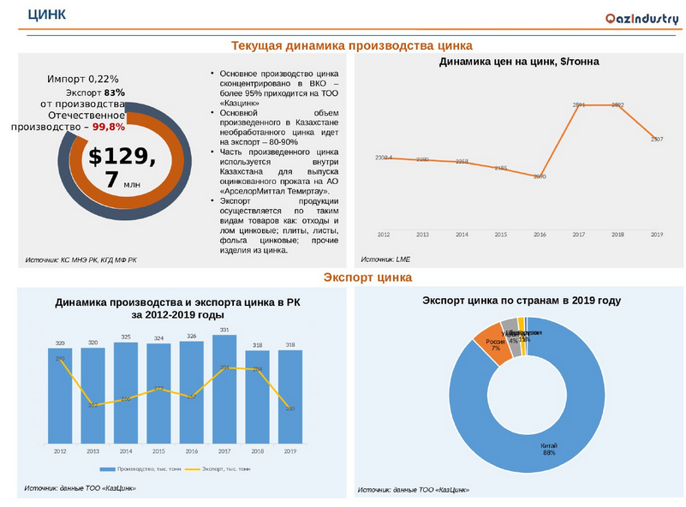
Рисунок 1 – Текущая динамика производства цинка [12]

Незначительное производство размещено в Карагандинской области: группа «KAZ Minerals», занимается сопутствующей добычей и производством цинка, и ТОО «Нова-Цинк» (дочернее предприятие ОАО «Челябинский цинковый завод»), производит цинковый и свинцовый концентрат.
Основной объем произведенного в Казахстане необработанного цинка объемом 80-90% экспортируется. География поставок выглядит следующим образом: в 2019 г. 88% экспортируемого цинка было отправлено в Китай, в Россию – 7%, Украину – 4%. Мировое потребление цинка в 2019 году по данным ILZSG составило 13,7 млн тонн (в 2018 году – 13,6 млн тонн), в 2022 году более 15 млн тонн.
На территории Казахстана часть произведенного цинка потребляется АО «АрселорМиттал Темиртау» для выпуска оцинкованного проката.
Горно-металлургический гигант ТОО "Казцинк", почти 70% акций которого владеет швейцарский трейдер Glencore, а большую часть оставшейся доли имеет горнорудный госхолдинг "Тау-Кен Самрук", в 2022 году снизил производство металлического цинка из собственного сырья на 15%. Такие данные следуют из производственного отчета за прошлый год, опубликованного на сайте Glencore. В 2022 году "Казцинк" произвел 125,7 тыс. тонн металлического цинка против 147,9 тыс. тонн в 2021 году. При этом казахстанской компании удалось извлечь цинкового концентрата в объеме 20,7 тыс. тонн за прошлый год. Производство цинка из собственного сырья в 146,4 тыс. тонн было на 1,5 тыс. тонн (1%) ниже уровня 2021 года, отражая более низкое содержание на Малеевском руднике из-за его прогрессирующего истощения, частично компенсированного увеличением производства на Жайреме. Между тем, если рассматривать в целом выпуск цинковой продукции в ТОО "Казцинк" в прошлом году, то с учетом переработки стороннего сырья его объем составил 256,9 тыс. тонн, что на 12% меньше уровня 2021 года, что составляет 291,4 тыс. тонн. Снижение производства цинка у дочерней компании Glencore в октябре 2021 г. объясняется усложнившейся логистикой и цепочками поставок в связи со сложившейся мировой ситуацией. С учетом стороннего сырья в январе-сентябре по цинку производственное снижение по сравнению с аналогичным периодом 2021 года наблюдалось у казахстанской компании на 6%, до 201,4 тыс. тонн.

1.3.2 Маркетинговый анализ производства свинца в Казахстане
Мировое производство свинца, по данным ILZSG, в 2022 году составило 13,49 млн тонн (в 2018 году – 11,8 млн тонн). В Казахстане практически весь объем производимого свинца – 120-150 тыс. тонн в год – приходится на ТОО «Казцинк» (99,6% в 2019 году). На внутреннем рынке основным потребителем рафинированного свинца является ТОО «Кайнар-АКБ», занимающееся производством аккумуляторов. Оставшаяся часть свинца экспортируется. Основной объем отправляется в Швейцарию, где находится компания ‎Glencore, основной акционер которого является «КазЦинк».
Небольшая тенденция снижения потребления свинца в 2019 году может быть связана с основным направлением потребления металла в свинцово-кислотных аккумуляторах. По данным ILZSG мировое потребление свинца в 2019 году составило 11888 тыс. тонн (в 2018 году – 11906 тыс. тонн). На долю свинцово-кислотных батарей приходится более 80% мирового спроса на свинец. В ближайшей перспективе свинцово-кислотные аккумуляторы могут постепенно замещаться в автомобильном секторе литий-ионными батареями, но эта тенденция сможет неблагоприятно отразиться на потреблении свинца в мире только к 2050 году из-за огромного количества действующих заводов, использующих свинцово-кислотные аккумуляторы по всему миру.
В первом полугодии 2023 года Казахстан сократил экспорт большинства цветных металлов, за исключением свинца и цинка. Поставки свинца при этом приросли до $76,5 млн, цинка— до $308,9 млн согласно сайту Lsm.kz со ссылкой на данные комитета госдоходов.
В натуральном выражении экспорт свинца и изделий из него (рисунок 2) составил 39,3 тыс. т (+8,7% год к году), цинка — 110,5 тыс. т (+8,1% год к году). Основными импортёрами этих металлов в первом полугодии стали Турция и Вьетнам. Турция прирастила закупки казахстанского свинца в 5,1 раза, но почти на треть сократила закупки цинка. Поставки цинка в РФ также упали вдвое в связи со сложившейся политической ситуацией.

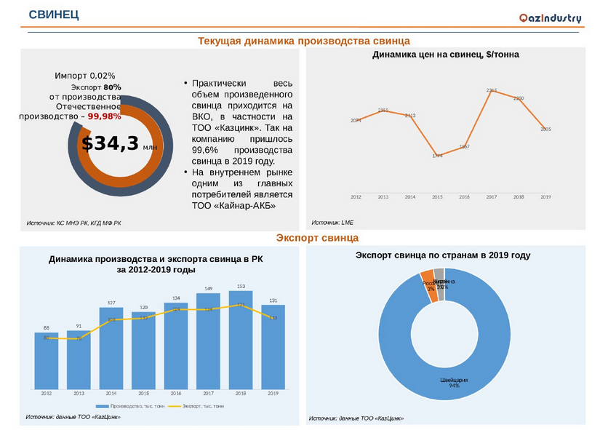
Рисунок 2 – Текущая динамика производства свинца [13]

1.4 Критический анализ комбинированных методов переработки труднообогатимых руд
Проблема повышения рационального и комплексного использования минерального сырья становится наиболее актуальной при вовлечении в производство труднообогатимых полиметаллических руд, что обусловлено значительными промышленными объемами месторождений. К подобным типам руд относятся ряд месторождений Казахстана, Урала и Сибири, в частности, Жайремское месторождение. Характерной особенностью труднообогатимых руд является сложная минерализация ценных компонентов, значительная окисленность и взаимное прорастание минералов, присутствие рудных металлов в виде труднофлотируемых минералов типа плюмбоярозит, каламин, бендатит, цинковый олигонит, монгеймит и другие.

1.4.1 Методы прямой переработки труднообогатимых руд
1.4.1.1 Процесс вельцевание
В трудах прошлых лет имеется большое количество данных по возможности переработки карбонатных руд Жайремского месторождения методом вельцевания [14]. Руду, содержащую 4-5% цинка после дробления, промывки и грохочения подразделяют на песковую и шламовую (кековую) фракцию. Песковую фракцию подвергают вельцеванию при температуре 1473 К, с добавлением коксика и углерода (300 кг/м руды). Полученную пыль смешивают с шламовой (кековой) фракцией и подвергают вторичному вельеванию во второй печи при тех же условиях. Полученные возгоны улавливают, очищают, и гранулируют с водой. После прокалки получают окисленный цинковый концентрат с содержанием цинка-60,3%, свинца - 3,2%. Степень извлечения составила: цинка -60-88%, свинца - 70-88,9 %.
Вследствие невозможности получения кондиционного по цинку окисленного продукта с применением одной печи из-за низкого содержания цинка в руде, производят доводку пылью первой стадии вельцевания, смешивая ее со шламовой фракцией второй печи, что является экономически и энергетически невыгодным, так как требуются большие тепловые затраты на данный процесс, и этот процесс характеризуется малой производительностью и периодичностью. При этом качество окисленного цинкового концентрата получается недостаточно высоким.
1.4.1.2 Хлорирующий обжиг
Возможность использования процесса хлоридовозгонки проверена на труднообогатимых рудах Жайремского месторождения [15].
Проведенные лабораторные исследования показали возможность переработки данных типов руд методом высокотемпературной хлоридовозгонки. Хлоридная и хлорная переработка некондиционных руд и промпродуктов цветной металлургии представлена в работе [16]
Государственным научно-исследовательским проектно-конструкторским институтом гидрометаллургии цветных металлов (Гидроцветмет) была предложена схема переработки труднообогатимых руд Жайремского месторождения, включающая сульфатно-хлоридную обработку с переводом свинца в сульфаты с последующим извлечением его в раствор хлоридом натрия и выделением из раствора в виде карбоната.
Для переработки полиметаллических руд предложен способ [17] включающий хлоридовозгонку с применением в качестве хлорирующих реагентов хлориды щелочных и щелочноэемельных металлов с последующим металлотермическим восстановлением полученных хлоридов. Для повышения извлечения ценных металлов перед металлотермическим восстановлением возгоны плавят в нейтральной атмосфере в присутствии хлористых солей щелочных или щелочноземельных металлов.
Для подготовки упорных и труднообогатимых руд тяжелых цветных металлов к обогащению с получением металлизированного продукта применяется хлорирующий обжиг (метод сегрегации). Метод сегрегации нашел применение для переработки труднообогатим полиметаллических руд на заводе Раконга (Замбия), в Перу месторождения Костамна, на руднике Акдудней (Мавритания) [18-21].
Для комплексной переработки труднообогатимых руд и концентратов цветных металлов предложено обрабатывать их газообразной смесью хлора с кислородом (воздух, обогащенный кислородом воздуха) или с парами хлористого железа (трехвалентного), при температурах 340- 473 К и давлении -5 атмосфер. Из газового вятака путем его охлаждения извлекают безводные хлориды цветных металлов. Двуокись серы при этом используется для производства серной кислоты. Твердый остаток, содержащий Fe₂O₃ и пустую породу после хлорирования, является хорошим сырьем для черной металлургии [22].
Известно также предложение по хлорирующему обжигу Жайремских руд с целью получения в раймовке керамзита, а возгонах цветных металлов [23]. Однако механические свойства получаемого керамзита не исследованы и нет четкой схемы извлечения цветных металлов из возгонов.
Использование процессов хлоридовозгонки в Советском Союзе не нашли широкого применения вследствие особых требований к аппаратуре и пыле-газоочистной системе, связанных с использованием опасных для жизни людей соединений хлора, а также низкой производительности.

1.4.1.3 Технологии плавок свинцово-цинковой труднообогатимой руды
Для переработки аммиачной свинцово-цинковой труднообогатимой руды Жайремского месторождения институтом ВНИИЦветмет была предложена технология, которая включает выделение низкосортного коллективного концентрата или промпродукта с последующей переработкой по способу КИВЦЭТ-ЦС и процесс плавки Ванюкова [24-25]. Однако данным способом возможна переработка только богатых по свинцу концентратов. При переработке бедных свинцово-цинковых материалов (0,22% меди, 8,4% свинца, 15%-цинка) свинец распределяется по нескольким продуктам (черновой металл, возгоны, штейн, шлак) и его извлечение в товарный продукт будет низким. Из-за большого содержания пустой породы в концентратах (SiO₂ 16-24%,CaO -1-2%-, MgO - 4-7%), Жайремский концентрат не плавится даже при 1400ºС. Чтобы получить жидкую фазу и начать продувку концентрата кислородом добавляется шлак свинцовой плавки или искусственный шлак в количестве до 50% от веса концентрата, что приводит к разубоживанию материала и дальнейшая переработка полученных продуктов является экономически невыгодной.
Разработан процесс извлечения свинца и цинка из упорных сульфидных руд с использованием системы типа Ruchzstabe-Mexaema. По предложенной схеме дробленную руду до 3 мм нагревают до 927°С и выгружают в печь с расплавленным медным штейном. Штейн с расплавленной рудой и медью направляют в электропечь для обеднения шлака и затем в аппарат для вакуумной отгонки свинца и цинка. Ожидаемое содержание цинка в шлаке -0,6%, извлечение достигает 4% [26].
Разработан способ электротермической переработки цинк-олигонитовой Жайремской руды с получением ферросилиция марки ФС45 (42-46% Si) с извлечением цинка в цинковые возгоны [27]. В работе [28] описаны основы и технологии получения ферросплавов из труднообогатимых руд и техногенного сырья с извлечением цветных металлов.

1.4.1.4 Методы прямых гидрометаллургических технологических схем переработки окисленных свинцово-цинковых руд
Существуют способы подземного выщелачивания, перколяционного (как аналога подземного) выщелачивания сульфидной свинцово-цинковой руды с использованием в качестве растворителя хлорного железа, кислого гипохлорита натрия. Также есть методы подземного бактериального выщелачивания остаточных сульфидных Cu-Zn руд в выработанных месторождениях. При наличии окисленных руд с высоким содержанием карбонатов в виде церуссита РbСО₃ и смитсонита ZnCО₃ целесообразно применять выщелачивание соляной и серной кислотами при добавлении в раствор хлорида натрия. Более сложным является выщелачивание окисленных руд, в которых цинк находится в виде силиката - каламина, а свинец в виде плюмбоярозита или крокоита, из-за сложности состава. Соляная кислота является более сильным растворителем, чем серная. Но высокая стоимость, трудность транспортировки, требования экологии сдерживают применение этого реагента. Рекомендуется использовать для выщелачивания потерянных и некондиционных руд растворы хлоридов щелочных и щелочноземельных металлов, подкисленные серной кислотой [29].
Эффективным растворителем полиметаллического сырья могут быть щелочи. Проведенные в СНГ и за рубежом исследования по автоклавному щелочному выщелачиванию различных концентратов и промпродуктов показали их перспективность [30]. Однако применению щелочей в геотехнологических процессах препятствуют обратимость и чрезвычайно низкая скорость взаимодействия щелочей с сульфидами в обычных условиях. Так, было предложено использовать для выщелачивания сульфидных полиметаллических концентратов аммиак.
В Институте металлургии и обогащения НАН РК разработан способ подземного выщелачивания сульфидных свинцово-цинковых руд низко концентрированными растворами хлорного железа [31]. Недостатками этого растворителя являются: поддержание довольно высокой кислотности для обеспечения устойчивости хлорного железа, наличие ионов Fe (II) и Fe (III) мешают выделению ценных компонентов (Рb и Zn) в виде селективных или коллективных продуктов; регенерация дорогостоящего хлорного железа усложняет процесс.
Все растворители, описанные выше, можно применять как для сульфидных, так и для смешанных свинцово-цинковых руд с различным соотношением окисленных и сульфидных минералов. Однако при использовании вышеперечисленных растворителей, за исключением НСl и растворителей с добавлением NaCl для перевода сульфата свинца в раствор в форме хлоридных комплексов, весь PbSО₄ остается в руде. Кроме того, с применением коллективных растворителей при выщелачивании получаются растворы, содержащие ионы Pb²⁺, Zn²⁺, Fe²⁺, Fe³⁺, Al³⁺ и другие примеси. Возникает сложная проблема переработки таких растворов с целью получения товарных свинцовых и цинковых продуктов. Извлечение металлов из подобных растворов связано с большими технологическими затруднениями и не всегда оправдано экономически. Таким образом, в силу усиления активационной способности сырья целесообразно использовать активирующий обжиг перед прямыми гидрометаллургическими способами переработки окисленных руд.
Существуют гидрохимические способы обогащения, которые позволяют увеличить извлечение металлов до 90 %. Однако эти процессы отличаются значительными удельными затратами вследствие их многостадийности, большого расхода дорогостоящих и агрессивных реагентов, а также требуют применения коррозионностойкого оборудования [32-36].

1.4.2 Комбинированные методы переработки труднообогатимых полиметаллических руд с применением обжиговых методов
Лучшие показатели по переработке окисленных и смешанных труднообогатимых полиметаллических руд достигаются при использовании в основе технологический схемы предварительной пирометаллургической активации с последующей переработкой огарка. Среди которых следует отметить различные виды обжига: сульфатизирующий и окислительный, происходящих с предварительной активацией окисленных форм цветных металлов путем сульфидирования.

1.4.2.1 Сульфатизирующий обжиг с последующей переработкой огарка
На заводе Косако фирмы "Дова Майнинг" (Япония) применяют комбинированную технологию переработки труднообогатимых бедных медно-цинковых концентратов, содержащих 8-11% меди, 15-17% цинка, до 3% свинца, 2-26% железа и 32-39% серы, включающую процессы сульфатизирующего обжига-выщелачивания-флотации. Обжиг проводили в печи "кипящего слоя" при 670ºС с предварительной обработкой цинковых концентратов. Огарок и пыль поступали на сернокислотное выщелачивание (температура -70ºС, продолжительность – 5 часов, степень растворимости меди-16%, цинка-92%). После выщелачивания пульпу подвергали сгущению и промывке. Промытый кек, содержащий: 0,6% меди, 2% цинка, 40-40% железа направляли на флотацию с получением коллективного медно-цинкового концентрата, пригодного для плавки в отражательной печи. Степень извлечения меди при этом достигает 93%, а цинка - 70% [37].
Разработана технология, по которой медно-цинковый промпродукт перерабатывается в отдельном цикле низкотемпературным (140-150°С) сульфатизирующим обжигом серной кислотой (400 кг/т) с карбамидом для образования растворимых комплексов цинка, меди и редких металлов. После сульфатизирующего обжига продукт подается в чаны на выщелачивание водой при определенном отношении жидкого: твердого, при температуре 20-40°С и продолжительности 2-3 часа. Полученный раствор отфильтровывается и подается на извлечение цинка, меди и редких металлов. Применение данной технологии позволяет повысить общее извлечение цинка на 5-6 % по сравнению с существующей технологией флотационного обогащения [38].
В Германии, Франции разработан способ вскрытия труднообогатимого сульфидного сырья [39-41]. Способ включает сульфатизирующий обжиг сульфидного сырья с карбонатом кальция (максимальный размер частиц 0, мм). В процессе обжига из карбоната кальция выделяется двуоксид углерода, благодаря которому обеспечивается удаление серы. Причем обжиг проводят при температуре 400-1000 °С, т.е. при температуре, которая ниже температуры разложения чистого карбоната кальция.
Предложен способ получения свинца, включающий процесс сульфатизации бедных свинцовых концентратов, выщелачивание просульфатизированного продукта водным раствором этилендиамина и осаждение свинца из раствора сернистым или серным газом. Осажденный продукт восстанавливают, полученный раствор регенерируют [42].
В Финляндии предложен способ извлечения цветных металлов из бедного полиметаллического сырья, содержащего железо [43]. Способ включает сульфатизирующий обжиг исходного сырья в присутствии сульфатов щелочных металлов при температуре выше 600°С при подаче диоксида серы с переводом цветных металлов в сульфаты, а железо в оксид, и последующее выщелачивание огарка с извлечением сульфатов в раствор. С целью повышения извлечения цветных металлов в раствор, сульфатизирующему обжигу подвергают смесь из исходного материала с сульфатом железа (III), либо сульфатом щелочного металла или их смеси при молярном отношении сульфата железа (ІІІ) в смеси сульфатов 0,1-0,5 процесс ведут при парциальном давлении диоксида серы 0,03-0,3 бар (300-3000 Па). В качестве источника сульфатов щелочных металлов, железа или аммония используют ярозит.

1.4.2.2 Окислительный обжиг и последующая переработка огарка
В Великобритании разработана комбинированная технология переработки бедных свинцово-цинковых сульфидных концентратов восстановлением полученного огарка. Исходный сульфидный концентрат смешивают с 2-20% оксида цинка и из полученной смеси готовят окатыши диаметром 2-15 мкм. Последние подвергают двух стадийному окислительному обжигу: на первой стадии при температуре 850-900 °С, на второй стадии при 900-1050 °С. Процесс позволяет более полно удалить серу и уменьшить возгонку свинца [44].
На свинцово-цинковом комбинате "Камиона", принадлежащем фирме "Мицун Майнинг "энд, Смелтинг" разработана комбинированная технология по переработке бедных цинковых концентратов, включающая окислительный обжиг в печи "кипящего слоя" конструкции "Мицуи" и "Лурги" (ФРГ) при температуре 1050 ºС с последующим нейтральным выщелачиванием при температуре 85-90 °C [45-47]. Недостатком является большой расход кислорода при обжиге и низкая производительностьм нейтрального выщелачивания.
В США предложен способ извлечения цветных металлов из сульфидных руд и концентратов [48]. Обжиг проводят в реакторе псевдоожиженным слоем при температуре 620-670 ºС при избытке воздуха 20-60% выше теоретического. Продукты обжига выщелачивают водой при разбавленной серной кислотой при 80ºC. Преимуществом является достаточно высокая производительность, но недостатком является пылевынос свыше 80-90 %.
Автором [49] предложен способ переработки необогатимой свинцово-цинковой руды, включающий измельчение руды, окислительный обжиг и выщелачивание огарков. Преимуществом является то, что с целью повышения извлечения цинка и свинца в раствор, окислительный обжиг проводят при температуре 500-700 °С, а перед выщелачиванием проводят хлорирующий обжиг. Недостатками является сложное аппаратурное оформление и агрессивная среда хлора.

1.4.3 Сульфидирование и последующая переработка огарка
Применение выше описанных методов для переработки окисленных и смешанных труднообогатимых руд требует усложнения технологических схем, в связи с невозможностью получения кондиционного продукта из-за низкого содержания цветных металлов в руде и сложного вещественного и минерального состава путем введения дополнительных переделов для доводки полупродуктов до кондиционного состояния, которые требует дополнительных затрат, а так с ограничено типом перерабатываемого сырья.
Одним из способов переработки труднообогатимых окисленных руд является подготовка исходного сырья к обогащению, путем предварительной активации окисленных форм цветных металлов сульфидированием. Анализ баз SCOPUS и WoS по комбинированным технологиям переработки труднообогатимых руд показывает значительное распространение сульфидирующих методов подготовки труднообогатимого сырья [50, 51].
В металлургической промышленности сульфидирование применяют как в области низких температур - гидрометаллургическими методами: автоклавное сульфидирование, бактериальное и другие, в области высоких температур, применяемое во многих пирометаллургических процессах. В качестве сульфидизатора используется пирит, пирротин, сернистый натрий, элементная сера и парообразная сера, сульфаторедуцирующие бактерии, сернистый нефтекокс и другие.

1.4.3.1 Гидрометаллургическое сульфидирование
В ряде случаев гидрометаллургическое сульфидирование проводится в автоклавах. Окисленные минералы цветных металлов перед флотацией подвергают поверхностной сульфидизации, вводя в пульпу сернистый натрий и элементную серу. Так в Италии работает завод с использованием автоклавного сульфидирования на концентратах, полученных из старых отвалов, содержащих 5-7% цинка, причем 60% находится в виде карбонатов. Схема обогащения включает обработку измельченного до крупности 0,5 мм руды в тяжелых средах с последующим измельчением тяжелой фракции и флотацию бутиловым ксантогенатом с добавкой сернистого натрия для активации минералов. Полученный концентрат с содержанием 22-25% цинка и 0,9-1% свинца направляют на вельцевание.
Автором предложена, комбинированная гидрощелочная технология переработки высококремнистого цинксодержащего сырья, включающая сочетание химического и флотационного процессов [52]. Были испытаны две схемы доводки высококремнистого цинкового сырья. Первая схема основана на применении процесса обескремнивания с одновременной сульфидизацией непосредственно некондиционного цинкового концентрата. Сущность второй схемы заключается в предварительном выщелачивании хвостов свинцовой флотации щелочным раствором в присутствии сульфидизатора при высокой температуре и последующей флотации обескремненного сульфидно-цинкового продукта. Показано, что при температуре 170 ºС, продолжительности процесса 2 часа, исходной концентрации гидроксида натрия 160 кг/$м^{3}$ и отношении жидкого: твердого - 3:1. Извлечение кремнезема в раствор из высококремнистого цинкового продукта, составляет 60,5% полученный цинковый концентрат содержит 52,83%, цинка и 4,42% кремнезема (против 47,7% и 10,44% соответственно в исходном). Однако автором не приведены данные по извлечению цинка в концентрат, что не позволяет судить об эффективности. процесса.
В горном бюро "Донг Хань" (КНР) проведены исследования по переработке труднообогатимой медно-цинковой-железистой окисленной глинистой руды месторождения Дуньшлужань по схеме, включающей гидротермальную сульфидизацию в автоклавах (при 160-180 °С) с добавкой элементарной серы в нейтральной среде и последующую флотацию. Расход реагентов (сернистый натрий, бутиловый ксантогенат) не превышает 0,5 кг/т руды. Извлечение меди в концентрат 82-83%, цинка-70-72% [53].
Автором предложена технология комплексной переработки пылей медеплавильного производства с применением гидротермального сульфидирования [54,55]. Сульфидирование осуществляет элементной серой в автоклавах. Извлечение рения в раствор составило 92-94%, меди в концентрат 90-91%, свинца в хвосты 89-90%.
Однако в связи с малой производительностью агрегатов, периодичностью процесса, сложностью аппаратурного оформления, высокой стоимостью реагентов применение данной технологии в промышленности для крупнотоннажного производства малоэффективно.

1.4.3.2 Микробиологическое сульфидирование
В 1980-е годы институтом микробиологии и вирусологии АН КазССР был предложен способ перед флотацией труднообогатимую окисленную руду Жайремского месторождения подвергать бактериальному сульфидированию сульфаторедуцирующими бактериями. Накопительная культура сульфатовосстанавливающих бактерий является более эффективным сульфидизатором по сравнению с сернистым натрием. Применение сульфаторедуцирующих бактерий позволяет восстановить флотационную активность окисленных минералов свинца. Проведенные опыты по сульфидизации смешанных свинцово-цинковых руд и продуктов обогащения бактериями показали улучшение флотируемости труднообогатимых руд, благодаря образованию сульфидных и серных пленок на поверхности минералов свинца и цинка [56].
Однако из-за сложности организации процесса, создания аппаратурного и технологического оформления его и низкой производительности предложения по промышленному применению не было разработано.

1.4.3.3 Сульфидирование сернистым нефтекоксом
Рекомендуется применение сернистого нефтекокса с содержанием серы не менее 3 % весовых в качестве тепловосстановителя сульфидизатора при пирометаллургических процессах для переработки минералов, имеющих цветные и редкие металлы [57].
Однако применение этого сульфидизатора будет экономически невыгодно, так как необходимы затраты на его получение, которые требуют создания сложной специальной аппаратуры.

1.4.3.4 Сульфидирование серосодержащими добавками
Для очистки сульфида цинка от оксидов и органических соединения предложено смешивать сульфиды цинка с сульфидирующей добавкой (элементной серой или родонитом аммония в количестве 1-3% к весу сульфида) с последующей термообработкой полученной шихты под слоем активированного угля при температуре 560-1150 °C [58,59].
На данный момент отсутствуют данные по применению серосодержащих добавок для переработки окисленных и смешанных труднообогатимых руд в промышленных масштабах.

1.4.3.5 Сульфидирование элементной серой применительно к пирометаллургии
Элементную серу в качестве сульфирующего агента используют для переработки окисленных и смешанных труднообогатимых руд не только в гидрометаллургии, но и в пирометаллургии.
В Польше горной Академией [60] предложен способ обогащения карбонатных свинцово-цинковых руд, заключающийся в сульфидизации руды и флотации с помощью аммиачных или катионных собирателей. Руду предварительно измельчают и флотацией выделяют сульфидные минералы свинца и цинка, после чего хвосты, содержание окисленные минералы свинца и цинка подвергают термообработке парами серы при температуре выше 400 °С К, а затем флотацией извлекают цинк и свинец. Извлечение цинка составляет 70-78%.
Известен способ переработки некондиционного цинкового сырья, содержащего свинца 2,3% (в виде оксидов) и 0,1% кадмия (в виде оксидов), включающий обжит в печи "кипящего слоя " с подачей серы. Серу крупностью 10-30 мм подают в объем кипящего слоя на расстоянии 0,13-0,8 длины печи от моста загрузки сырья из расчета 0,5-0,9 кг на килограмм суммы оксидов свинца и цинка. Обжиг проводят при температуре 1090-1100 °С. Степень возгонки составляет 68,3% свинца, 82,7% кадмия, 8,38% цинка [61].
В Финляндии разработан процесс предварительной обработки шлаков пирометаллургических процессов, содержащих цветные металлы, путем введения сернистого соединения для обеспечения его дальнейшей обработки [62]. Согласно процессу шлаки, выделенные из плавильной установки, обрабатываются сернистым соединением (серой) путем введения его тонкими суспензионными слоями между слоями шлаковой плавки залитых непосредственно на грунт или в формы. Добавление сульфидирующего агента осуществляется при температуре начала первичной кристаллизации, при этом увеличивается, вязкость, что предотвращает быстрое оседание добавленного сульфид-агента. Образовавшаяся в результате газовая фаза разрушает поверхность раздела шлакового слоя в пределах поверхности первичной кристаллизации до пористой или ячеисто-клетчатой структуры, что облегчает процесс добавления ее после охлаждения. Полученный продукт подвергается пенной флотации.
Авторами [63] предложено сульфидирование медно-никелевого файнштейна жидкой серой. Лабораторные исследования показали возможность повышения серы в медно-никелевых файнштейна разного состава до 25-29% путем введения жидкой серы в расплав файнштейна Реакция завершается за 30-40 секунд. степень усвоения серы 60-80%.
Для переработки окисленных металлических пылей, мелких руд и концентратов авторами [64] предложен способ, включающий смешение компонентов шихты с восстановителем (углем) состоящий из 80-95% компонентов, не содержащих летучих составляющих и 20-5% активизирующей добавки от общего расхода сульфидизатора с последующей циклонной плавкой с коэффициентом избытка воздуха, равным 0,9-0,98.
Сульфидирование цветных металлов проводят элементной серой с восстановлением в слабокислых растворах, получают порошки сульфида цинка из расплава тиомочевины, солей цинка и гидроокиси щелочного металла, а также путем введения в расплав хлористого натрия в эквимольном соотношении с хлористым калием [65,66].
Для повышения качества сульфидных концентратов после сушки в Красноярском институте цветных металлов разработан способ, включающий обработку исходного материала расплавом элементарной серы в количестве 15-20% от массы концентрата в течении 60-110 мин при температуре 280-440ºС с последующим отделением образовавшегося пирита [67].
Автором [68] предложено получение сульфида цинка из оксид содержащего соединения цинка (углекислый цинк) путем взаимодействия его с элементарной серой при температуре 200-300 °С с последующей прокалкой полученной смеси при 800-900 °С.
Исследована возможность сульфидирования оксида свинца (ІІІ) диоксидом серы в интервале температур 375-425 °С [69].
Однако применение элементной серы в качестве сульфидизатора является дорогим, так как сера является товарным продуктом. Поэтому в настоящее время ведутся исследования по использованию более дешевых и легкодоступных сульфидизаторов.

1.4.3.6 Сульфидирование пиритом
Наиболее доступным сульфидизатором для использования в технологии переработки труднообогатимых окисленных смешанных руд является пирит.
Результаты выполненных в различных странах исследований [69-71] позволяют рассматривать газы, образующие при обжиге пирита в качестве сульфидизатора окисленных соединений цветных металлов.
Проведенные теоретические исследования по сульфидированию окисленных минералов: пиритным концентратом и газообразной серой в интервале температур 500-700 °С и продолжительности 45 мин показали, что степень сульфидирования достигает 90-95% [72].
Выполненные теоретические исследования показывают возможность сульфидирования окисленных соединений цветных металлов пиритом. Поэтому в настоящее время ведутся исследования по технологическому осуществлению процесса сульфидирования, то есть осуществлению процесса термической диссоциации пирита и использованию серы для сульфидирования окисленных соединений цветных металлов в различных средах.
В мировой практике известен ряд способов осуществления процесса термической диссоциации пирита, которые отличаются методами подвода тепла и характером химического взаимодействия. Термическое разложение пирита может осуществляться в вакууме, в атмосфере продуктов диссоциации, в атмосфере продуктов горения топлива.
В Финляндии фирмой "Оутокумпу Оу" разработан способ взвешенной плавки пиритного концентрата при температуре 2073-2273 К в зоне сжигания мазута [73,74]. В процессе плавки извлекается 50% серы в газ, который содержит,%: серы 3-4; диоксида серы - 2,5- 3; сероводорода - 0,8-1,4; двуокиси углерода - 10-11. Извлечение серы из газов осуществляется каталитическим разложением серосодержащих соединений, аналогичным извлечению серы из газов медно-серной плавки. В условиях взвешенной плавки диссоциация пирита протекает полностью и без окисления получающегося сульфида железа. Процесс освоен в промышленном масштабе на заводе в Кокколе
Канадская компания "Шерри-Гордон" предлагает термическое разложение пиритных концентратов в атмосфере продуктов горения теплового продукта [75]. При продолжительности диссоциации 30-40 минут в газ извлекается до 45% серы и огарок содержит сульфидное железо с атомным отношением железа к сере 1:1,15-1,20.
В этих способах применяется дешевое топливо-природный газ и мазут, которое сжигается непосредственно в реакционной зоне, что позволяет наиболее полно использовать выделяющееся в результате горения тепло. Недостатком является необходимость применения громоздкой каталитической технологии для переработки серосодержащих газов.
Имеются предложения по проведению процесса термического разложения пиритного концентрата, где в качестве источника тепла служат нагретые продукты горения топлива [76,77]. При этом процессы горения топлива и диссоциации пирите разделены в пространстве: сжигание топлива осуществляется в выносных топках, в огнеупорной насадке, расположенной внутри кипящего слоя и т.д. Это удовлетворительно сказывается на составе газов процесса диссоциации, содержащих значительно большую часть в элементарной форме. Недостатком такого способа является сложность конструкции топливо-сжигающих устройств и низким тепловым коэффициентом полезного действия, а, следовательно, и не высокой удельной производительность процесса.
Авторами [78] используется технология переработки окисленной свинцовой руды посредством сульфидирующего обжига с сульфидизатором в атмосфере водяного пара при пониженных температурах в печи 500-600 °С, в качестве сульфидизатора используется некондиционный пиритный концентрат с содержанием серы не ниже 40 %. Однако есть ряд трудностей – это многостадийность процесса, необходимость контроля концентрации сероводорода и водорода в атмосфере водяного пара.
Известен способ изменения минералогического состава ценных компонентов руды по флотационным свойствам путем более глубокой сульфидизации поверхности окисленного минерала полисульфидами натрия в процессе измельчения [79-81].
Однако существующие методы сульфидизации поверхности минерала не обеспечивают необходимого эффекта, так как образовавшаяся сульфидная пленка на поверхности окисленного минерала легко разрушается при флотации [82-84].
В работе [84] предложен способ переработки пирита на элементную серу и сернистый газ, путем его обжига в две стадии с возвратом продукта обжига второй стадии на первую в количестве 4-25 весовых частей на одну весовую часть пирита.
Для термической диссоциации пирита предложено использовать реактор шахтного типа, обогреваемый сжиганием конверсированного природного газа [85]. Термообработка предварительно брикетированного пиритного сырья при температуре 850 ºС в течение часа позволяет отогнать до 40% серы преимущественно в виде элементарной. Известен способ термической диссоциации пирита во вращающейся муфельной печи с электрическим обогревом [86] при температуре 690-730 °С. В отходящих газах сера на 90-95% присутствует в виде элементарной. Использование данных методов для нагрева пирита через стенку реактора или муфеля позволяет получать чистые и богатые по сере газы, однако, за счет низкого использования теплового коэффициента полезного действия эти процессы имеют низкую производительность. Кроме-того затруднен выбор материала, из которого изготавливается реактор и муфель, так как он должен иметь высокую огнеупорность и стойкость к агрессивным средам и высокий коэффициент теплопроводности.
Интенсифицировать процесс диссоциации пирита можно проводя его в вакууме. В работе [87] описан вакуумный процесс, который позволяет за 30 минут при температуре 850 ºС отогнать 50% серы пирита, однако в настоящее время вакуумные процессы из-за сложности аппаратурного оформления при много тоннажных производствах вряд ли будут использоваться в промышленности.
Горным бюро в Австралии разработана технология переработки свинцовых англезитовых руд, включающая сульфидирующий обжиг и флотацию. Сульфидирующий обжиг окисленных руд осуществляется введением в атмосферу обжига газообразной серы, сернистого газа с добавлением в шихту пирита при сравнительно низких температурах (150-600 °С). Полученным огарок подвергают флотации [88].
Центральным научно-исследовательским геологоразведочным институтом СССР проводились лабораторные исследования по сульфидирующему обжигу окисленных свинцово-серебряных руд с последующей флотацией. Сульфидирующий обжиг проводился при температуре 700-800 ºС в инертной среде. Полученный огарок подвергался флотации в содовой среде при его концентрации 800 г/т при pH 8-8,5 с бутиловым ксантогенатом 100-140 г/т по схеме, включающей основную, две контрольные, три перечистные операции чернового серебряного концентрата. При этом извлечение в концентрат составило свинца 75%, серебра 80% [89].
Однако приведенные выше способы осуществления термической диссоциации пирита и процессы сульфидирования требуют затраты тепла и необходимость создания нестандартного оборудования.
В работе [90] разработана технология по переработке оловосодержащего сырья, включающая отгонку и сульфидирование олова в восстановительной атмосфере. В качестве сульфидизатора используется пиритный концентрат. Для создания восстановительной атмосферы в шихту добавляют каменный уголь (антрацит) для связывания кислорода дутья в количестве 1,85-2 кг на 1 кг шлама и пиритного концентрата. Процесс проводят при температуре 850-930 °C.
Однако применение данной технологии требует создания высоких температур, так как при низких температурах происходит неполное сжигание угля и соответственно, в результате не весь кислород связывается. Использование высоких температур увеличивает скорость диссоциации пирита, что приводит к неполному сульфидированию олова серой. Высокий расход дутья увеличит пылевынос, что требует тщательной очистки сульфида олова от пыли, путем создания герметичного и специального газового тракта.
Поэтому применение данной технологии является экономически невыгодной.
Очень много в настоящее время появилось исследований, разработок и технологических схем, в которых реакцию термической диссоциации пирита проводят за счет тепла окисления пирротина. Для этой цели используются различные металлургические агрегаты: многоподовые печи, всевозможные реакторы [91]. Но эти методы не решают вопросов комплексной переработки полученных огарков.
В Казахском политехническом институте на кафедре ФХИМП был разработан одностадийный способ пирротинизирующего обжига пиритных концентратов в печи "кипящего слоя" с использованием кислородсодержащего дутья [92-94]. Источником тепла, необходимого для диссоциации пирита, служит тепло, выделяющееся при окислении продукта диссоциации - элементной серы непосредственно в кипящем слое, что позволяет свести его потери до минимума. Хорошие условия тепло-массообмена, характерные для кипящего слоя, позволяют достаточно интенсивно провести диссоциацию пирита. Поскольку тепловой эффект окисления элементарной серы значительно превышает тепловой эффект термической диссоциации, появляется возможность окисления в слое только части выделяющейся при диссоциации серы. Кислород дутья при этом используется на 95% и более процентов с получением газов, содержащих до 20% диоксида серы. Кроме того, часть серы 1-4% в зависимости от условий обжига получается в виде элементарной серы. Твердый продукт диссоциации пирита представлен пирротином, обладающий ярко выраженными магнитными свойствами, что создает возможность выделения его магнитной сепарацией [95-97].
Высокое содержание элементной серы создает возможность использования для сульфидирования окисленных форм цветных металлов отходящих газов.
Высокий серный потенциал, возникающий при автогенном обжиге высших сульфидов используется для сульфидирования мышьяка в процессе обжига медно-мышьяковистых концентратов [98].
Из анализа литературных данных следует, что для комплексной переработки окисленных и смешанных труднообогатимых руд предпочтительней использование комбинированных методов, включающих сульфидирование материалов. Наиболее эффективным и экономичным среди них является сульфидирующий обжиг в печах "кипящего слоя" с использованием в качестве сульфидизатора и топлива пиритного концентрата с последующим обогащением огарков обжига.
В таблице-2 представлены сравнительные характеристики существующих на сегодняшний день сульфидизаторов.

Таблица 2 – Сравнительные характеристики выбора сульфидизатора

№ | Сульфидизатор | Преимущества | Недостаток
1 | 2 | 3 | 4
1 | Пиритный концентрат с содержанием серы не менее 47 % | Универсальность пирита, как сульфидизатора, заключается в возможности его термического разложения в вакууме, в атмосфере продуктов | К недостаткам использования следует отнести только жесткое соблюдение
Продолжение таблицы 2

1 | 2 | 3 | 4
 |  | диссоциации, в атмосфере продуктов горения топлива, в воздушной атмосфере, в различных тепловых агрегатах. | требований к температурному режиму.
2 | Элементная сера | Сера может пользоваться в качестве сульфидирующих реагентов при высоких температурах для превращения ZnO в ZnS. | Стоимость элементной серы в качестве сульфидизатора не является рентабельной, так как технология получения и сырье является дорогим по сравнению с другими сульфидизаторами
3 | Полисульфид натрия | Используется при глубокой сульфидизации поверхности окисленного минерала только тонкого измельчения | Сульфидизация поверхности минерала не обеспечивает необходимого эффекта, так как образовавшаяся сульфидная пленка на поверхности окисленного минерала легко разрушается при флотации
4 | Сернистый нефтекокс с содержанием серы не менее 3 % | Сернистый нефтекокс с содержанием серы не менее 3% отличается повышенной реакционной способностью | Стоимость нефтекокса в качестве сульфидизатора не является рентабельным, дорогостоящая технология его получение

Продолжение таблицы 2

1 | 2 | 3 | 4
5 | Серосодержащие добавки | Используется при потребности образования сульфидной пленки повышенной реакционной способности | Нет производственных условии промышленного масштаба получения, требует дополнительного аппаратурного оформления и нет данных по их использованию для переработки окисленных и смешанных труднообогатимых руд

Таким образом, экономически и технологически более рентабельно обоснован выбор пиритного концентрата с содержанием серы не менее 47 % в качестве сульфидизатора.

1.5 Методы переработки свинцово-цинковых хвостов обогащения
Накопленное количество хвостов флотационного обогащения свинцово-цинковых руд в отвалах обогатительных фабрик на сегодняшний день может рассматриваться как самостоятельные техногенные месторождения. Помимо ресурсной ценности как источников свинца и цинка, а также сопутствующих золота, серебра, кадмия, селена и других металлов, хвосты являются экологически опасным источником загрязнения тяжелыми металлами грунтовых и поверхностных вод. Экологическая вредность лежалых хвостов усугубляется тем, что они занимают значительные площади, которые не могут быть использованы для сельскохозяйственных или для других целей народного хозяйства. Отходы флотационного обогащения свинцово-цинковых руд существенно отличаются от исходного материала не только по содержанию минералов, но и по степени окисления их поверхности, фракционным составом, наличием значительного количества сростков минералов. Ввиду этого использование существующих технологий флотации малоэффективно для получения кондиционных свинцовых и цинковых концентратов из хвостов обогащения.
При обогащения смешанных руд, содержащиеся в них окисленные минералы полезных компонентов, практически не поддаются флотации и в значительном количестве переходят в хвосты. Дофлотация цветных металлов из хвостов обогащения без предварительной активации соединений цветных металлов не позволяет снизить потери свинца и цинка с хвостами, а полученный при этом концентрат по содержанию цветных металлов зачастую беднее исходной руды.
Прямая металлургическая переработка хвостов обогащения экономически не целесообразна ввиду невысокого содержание в них металлов. Для снижения затрат важно сократить количество перерабатываемого продукта и повысить содержание в нем целевых металлов. Это может быть достигнуто доизвлечением металлов из хвостов флотацией [99,100]. Для успешного доизвлечения свинца и цинка из хвостов флотации следует применять комбинированные — обогатительно-металлургические способы переработки.
На Лениногорской обогатительной фабрике была внедрена дофлотация песковой части хвостов вначале без, а затем с их доизмельчением. Там же совместно с ВНИИцветметом была разработана технология флотации хвостов, обеспечивающая извлечение драгоценных металлов из песковой части. Большие резервы комплексного использования сырья кроются в использовании хвостов старых отвалов. Особенно богатыми металлами, баритом, серой хвостохранилища полиметаллических фабрик Казахстана. На некоторых из них уже организовано доизвлечение ценных компонентов из лежалых хвостов, на других проведены исследовательские и опытные работы.
На Белоусовской обогатительной фабрике значительные потери ценных компонентов с отвальными продуктами - цветных металлов 18-20 %, золота 25-30 %, серебра 6-7 %, барита 40-45 %. Большая часть этих потерь приходится на хвосты цинковой флотации. Во ВНИИцветмете и в исследовательской лаборатории фабрики проведены исследования по доизвлечению ценных компонентов из хвостов цинковой флотации. Установлено, что, при дофлотации из хвостов можно получать кондиционные пиритный и баритовый концентраты, а также сульфидный промпродукт содержащий 6,2-7,7 % Zn, 0,9-1 % Pb и 0,7-0,9 % Cu при суммарном извлечении цветных металлов 4,5 % (от руды), который может быть направлен на коллективную флотацию.
На Золотушинской обогатительной фабрике с отвальными хвостами теряется 5-7 % Сu, 7-11 % Рb, 6-13 % Zn, 23-26 % Аg и 51-66 % Аu. Во ВНИИцветмете выполнены исследования по перефлотации отвальных хвостов текущего производства и из хвостохранилища, которые показали необходимость их предварительного доизмельчения [101].
Вопросам доизвлечения металлов из отвальных хвостов уделяется большое внимание во всем мире. В Австралии, например, переработка старых хвостовых отвалов осуществляется тремя компаниями. На фабриках компании "Брокен Хилл" извлекают свинец и цинк из частично окисленных хвостов. В 1974 г. компанией "Брокен Хилл Северный" было переработано 255 тыс. т хвостов, содержащих 4,76 % Zn. При этом получено 25 тыс. т цинкового концентрата с содержанием 44,7 % Zn при извлечении 87,7 %. В 1976 г. компанией "Цинк корпорейшн Лимитед" (Австралия) введена в эксплуатацию установка мощностью 50 тыс. т в год для переработки частично окисленных хвостов. Извлечение в свинцовый концентрат составляет 68 % РЬ и 6 % Zn.
Известен способ [102] флотационной переработки хвостов цинковой флотации с получением пиритного концентрата, содержащего 42,43 % серы. Однако сумма сульфидов меди, свинца и цинка в нем составляет 1,5-2 % поэтому такой концентрат без дополнительной доводки не находит сбыта. Так как флотационные приемы доводки концентрата себя не оправдывают, встает необходимость в гидрометаллургической обработке.
Флотационный метод обогащения является наиболее перспективным, так как дает хороший выход продукта и осуществляется в простой аппаратуре при относительно малом числе операций.
Флотация окисленных свинцовых минералов после предварительной сульфидизации с сульфгидрильными собирателями является в настоящее время практически единственным способом их извлечения из окисленных и смешанных руд.
Предварительная сульфидизации при флотации позволяет в значительной мере преодолеть трудности, связанные с особенностями вещественного состава этих руд вследствие:
- унификации поверхностных свойств окисленных минералов в результате их сульфидизации;
- нейтрализации вредного действия растворимых солей тяжелых металлов в результате их осаждения в виде труднорастворимых сульфидов;
- дезактивации минералов пустой породы в результате удаления с их поверхности отслаивающихся свежеобразованных сульфидов активирующих катионов, поскольку параметры кристаллических решеток сульфидов и минералов породы не совпадают;
- пептизации охристо-глинистого материала.
Сульфидизации осуществляется обычно с помощью сернистого, гидросернистого натрия или их смесью, поставляемой на многих зарубежных фабриках в виде готового реагента.
На нескольких фабриках Италии, перерабатывающих окисленные свинцовые руды, испытывалась в целях уменьшения расходов на сульфидизацию возможность замены сернистого натрия сочетанием BaS+H₂SO₄. Однако расход BaS, например, на фабрике Сан-Джиованни оказался больше расхода Na₂S на 27 % и его применение требовало также увеличения расходов жидкого стекла на 29 % и собирателя на 16 %. Процесс сульфидизации и флотации при этом требует более тщательного контроля реагентов и крайне неустойчив при обогащении шламистых руд. По этим причинам, например, на фабриках Аренас и Буггеру, несмотря на хорошие результаты лабораторных испытаний, комбинацию BaS + H₂SО₄ внедрить не удалось.
В зависимости от соотношения минеральных форм свинца, содержания церуссита, характера породы, содержания шламов и растворимых солей в руде сульфидизацию осуществляют единовременной загрузкой сульфидизатора в начале технологического процесса или стадиальной подачей его по ходу процесса при расходе от 0,9 до 5,3 кг/т.
Предварительная сульфидизация единовременными загрузками сульфидизатора применяется, например, при флотации руды месторождения Абекаб (Южная Африка), на фабрике Аренас и некоторых других обогатительных фабриках. Возникающие трудности при этом обусловлены возможной депрессией свинцовых минералов избытком сульфидизатора или вследствие слишком высоких значений рН пульпы (более 10), наблюдаемых при больших расходах сернистого натрия.
Практика флотационного извлечения сульфидированных свинцовых минералов из окисленных и смешанных руд характеризуется весьма высокими расходами собирателя.
Результаты флотации окисленных и смешанных свинцовых руд сульфгидрильным и собирателями после предварительной сульфидизации зависят от вещественного состава руд. Извлечение свинца при этом изменяется в широких пределах: от 59-62 % (на фабрике Тинай) до 88,6 % на фабрике Сан-Антони) в концентрат, содержащий 40-70 % свинца [103].
Комбинированный способ переработки хвостов обогащения полиметаллических руд, включает флотацию, хлоридное выщелачивание, осаждение металлов из раствора с последующим их разделением в селективные продукты [104]. Авторами предложено перед флотацией осуществлять хлоридное выщелачивание подкисленным раствором, содержащим 100-300 г/л хлорида натрия, до конечного значения рН 1,5-2,5, а кек выщелачивания флотировать с получением пиритного концентрата и отвальных хвостов.
Е. Стахурский, Е. Оруба, С. Санак, К. Дабровский предлагают бедные и труднообогатимые окисленные свинцово-цинковые руды (в том числе из отвалов) подвергать после предварительного измельчения обжигу в восстановительной среде с небольшими добавками элементной серы или пирита. Это позволяет сульфидировать поверхность окисленных минералов свинца и цинка и затем флотировать их в обычном режиме флотации сульфидов ксантогенатами (при рН 7,2-7,6 без реагентов-регуляторов среды). Лучшие показатели флотации свинцовых минералов получали после обжига при 250-350 °С, а цинковых минералов — при 400-450 °С в течение 60 мин в присутствии 0,5-1,5 % элементной серы (по массе).
Таким образом, промродуктом обогащения полиметаллических руд являются пиритные концентраты, содержащие заметные количества цинка и свинца (до 0,6 %), вовлечение которых в переработку позволит повысить суммарное извлечение металлов, сократить количество хвостохранилищ.
При переработке свинцово-цинковых хвостов флотации, предварительная подготовка окисленных минералов свинца и цинка с применением процесса сульфидирующего обжига облегчит извлечение ценных компонентов руды.

Выводы по разделу 1
– Анализ практики работы обогатительных фабрик показал, что прямая переработка окисленных руд методами обогащения даже при подборе реагентного режима и совершенствовании схем обогащения не дает удовлетворительных результатов. Из анализа литературных источников и практики работы отечественных и зарубежных предприятий следует, что решение данной проблемы необходимо искать в разработке комбинированных технологий.
– Из анализа литературных данных следует, что для комплексной переработки окисленных и смешанных свинцово-цинковых труднообогатимых руд предпочтительней использование комбинированных методов, включающих предварительное активирующее сульфидирование материалов.
– Установлено, что процесс сульфидирования широко используемый способ улучшения вспениваемости окисленных металлических минералов, а также используется для стабилизации содержания тяжелых металлов в различных отходах, однако установлено, что механизм сульфидизации для каждого объекта исследования разительно отличается условиями и методами. Природа сульфидирования заключается в реакции ZnO с газообразной серой, образующейся при разложении пирита. Пирит или пиритный концентрат вместо серы в качестве сульфидирующего агента может не только уменьшить потери серы при испарении, но и усилить образование жидкой фазы и, таким образом, способствовать росту сульфидированных частиц ZnS и PbS. Актуальным является установить оптимальные технологические условия сульфидизации окисленных соединений свинца и цинка с получением магнитных пирротинов в условиях неподвижного слоя, окислительной и нейтральной атмосфере, а также в условиях псевдоожиженного слоя.
– Таким образом, обоснована и принята к разработке технология переработки окисленных свинцово-цинковых руд наиболее эффективным и экономичным способом сульфидирующим обжигом в печах "кипящего слоя" с использованием пиритного концентрата в качестве сульфидизатора с последующим обогащением огарков обжига.
– В результате анализа способов переработки окисленных и смешанных цинк - свинецсодержащих промпродуктов обогащения обоснована и принята к разработке технология предварительной сульфидизации промпродуктов с последующим обогащением огарков.

2 ТЕРМОДИНАМИЧЕСКОЕ ОБОСНОВАНИЕ СУЛЬФИДИРУЮ-ЩЕГО ОБЖИГА ОКИСЛЕННЫХ СВИНЦОВО-ЦИНКОВЫХ СОЕДИНЕНИЙ

Как было показано в разделе 1 наиболее перспективным для переработки окисленных и смешанных полиметаллических руд является технология, предусматривающая предварительное сульфидирование окисленных соединений цветных металлов пиритом или элементной серой в условиях пирротинизирующего обжига с последующим выделением цветных металлов в соответствующие концентраты.
Применение диаграмм парциальных давлений использовано многими авторами, однако для обоснования процесса сульфидирования необходимо установление данных в разрабатываемых условиях [105].
Состав окисленных свинцово-цинковых руд является смешанным, т.е. сульфидно-оксидным или преимущественно оксидным. Промпродукты также являются по составу смешанными и окисленными: FeS₂, ZnCO₃, ZnO, ZnO·2SiO₂, ZnSiO₃, ZnS, PbO, PbCO₃, PbS, PbSiO₃.
Целью термодинамических исследований стало термодинамическое обоснование процесса сульфидирования окисленных соединений цветных металлов пиритом и элементной серой в условиях обжига, также изучение добавление углерода для интенсификации процесса сульфидирования ZnO.

2.1 Поведение пирита при термической обработке
Поведение пирита при обжиге характеризуется следующими превращениями. При обжиге и в вакууме, и в инертной или в окислительных атмосферах протекает реакция термического разложение пирита. В ряде источников утверждается, что при разложении пирита образуются пирротины дискретного состава, в других источниках констатируется возможность образования непрерывного ряда нестехиометрических пирротинов. Это утверждение подтверждается наличием области гомогенности пирротина, в системе Fe-S а также установленным непрерывным изменением равновесного давления серы над нестехиометрическими пирротинами при изменении их состава от сенного к железному краям гомогенности Fe_{1-х}S [106].
Как следует из литературных данных, при непрерывном изменении состава пирротина внутри области гомогенности непрерывно изменяются и его свойства [107].
Процесс термической диссоциации пирита, без учета образования нестехиометрических пирротинов, описывается как:

FeS₂ → FeS + ½ S₂ (2.1)

или, с учетом образования нестехиометрических сульфидов железа

(1-х)FeS₂ → Fe_{1-x}S + (2.2)

В окислительной атмосфере выделяющаяся элементная сера окисляется кислородом воздуха по реакции:

+ = (2.3)

Суммарно процесс термической обработке пирита в атмосфере с ограниченным количеством кислорода в газовой фазе описывается уравнением:

(1-x)FeS₂ + (1-2x)O₂→ Fe_{1-x} S+(1-2x)SO₂ (2.4)

Основными процессами, протекающими при диссоциирующем обжиге, являются десульфуризация высших сульфидов и сульфидирование компонентов шихты серой, выделяющейся в процессе. Противоречивость имеющихся в литературе данных по электрофизическим и магнитным свойствам пирротинов может быть связана с недостаточно точным поддерживанием состава и различной тепловой предысторией образцов. Пирротины не имеют единой магнитной структуры и различаются по типам магнитного упорядочения в зависимости от состава [108]. Исследования в области установления свойств пирротинов и условий получения пирротинов заданного состава являются объектом исследования в следующих главах.
Для понимания процесса фазового превращения были рассчитаны границы фазовой устойчивости с использованием модуля Tpp Diagrams Out-okumpu HSC5, предполагая, что все твердые вещества обладают единичной активностью. Была построена диаграмма области преобладания систем Zn-S-O (красная пунктирная линия) и Fe-S-O (черная сплошная линия) при 800 ° C, как показано на рисунке 3. Согласно результатам термодинамических расчетов установлено, что ZnS имеет область устойчивого существования и взаимодействия с пиритом. Процесс сульфидирования термодинамически возможен с использованием FeS₂ в качестве сульфидизатора, контролируя его количества и парциальные давления. На диаграмме также фиксируется область устойчивого образования пирротина Fe_{0,877}S из пирита FeS₂ с последующим превращением до металлического Fe пр температурах выше 1000 ° С.

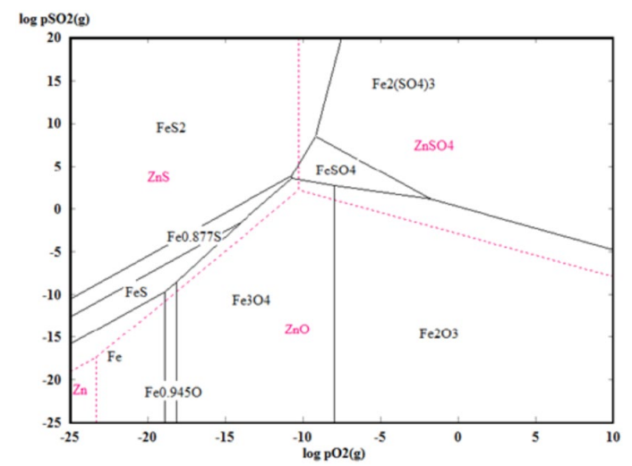

Рисунок 3 - Диаграммы областей преобладания системы Zn-S-O и Fe-S-O при 800 °C

2.1.1 Термодинамическое обоснование сульфидирующего обжига окисленных соединений свинца и цинка
Для изучения термодинамики физико-химических превращений был использован программный комплекс HSC-5, разработанный компанией Outocumpu Ou.
Термодинамический анализ поведения сложных кислородсодержащих соединений цинка и свинца выполнен на основании расчетов ∆G⁰ и lgKp возможных реакций. Термическое разложение пирита начинается при температурах около 600 ⁰C, поэтому нами для термодинамического анализа выбран температурный интервал 600 - 900 ⁰C.
Термодинамические характеристики (таблица 3) показывают, что при температурах 600 - 900 ⁰C будет происходить разложение карбонатов цинка свинца с образованием оксидов цинка и свинца соответственно. Алюминаты и силикаты цинка и свинца при температурах 600 - 900 ⁰C устойчивы.
Таким образом, в процессах высокотемпературного сульфидирования будут участвовать оксиды, алюминаты и силикаты цинка и свинца.

Таблица 3 – Значения термодинамических характеристик реакций разложения окисленных соединений свинца и цинка

Реакция | lgKp/∆G⁰ , кДж при T, ⁰C
Реакция | 600 | 700 | 800 | 900
1 | 2 | 3 | 4 | 5
ZnO·Al₂O₃ = ZnO+Al₂O₃ | -2,394/40,0 | -2,12/39,6 | -1,72/39,1 | -1,904/38,7
ZnSiO₃ = ZnO+SiO₂ | -0,136/2,3 | -0,08/1,5 | -0,037/0,8 | 0,008/-0,2
Продолжение таблицы 3

1 | 2 | 3 | 4 | 5
ZnCO₃ = ZnO+CO₂ | 4,704/-78,6 | 5,01/-93,5 | 5,2/-107,6 | 5,38/-121,0
Zn₂SiO₄ = ZnO+2SiO₂ | -2,079/34,7 | -1,86/34,8 | -1,69/34,8 | -1,54/34,8
Продолжение таблицы №3
PbCO₃ = PbO+CO₂ | 2,369/-39,6 | 2,80/-52,3 | 3,13/-64,4 | 3,396/-76,2
PbSiO₃ = PbO+SiO₂ | -0,969/16,2 | -0,87/16,2 | -0,90/17,4 | -0,85/20, 4
Pb₂O₃ = 2PbO+1/2O₂ | 0,936/-15,6 | 1,19/-22,2 | 1,38/-28,4 | 1,551/-34,8
PbO₂ = PbO+1/2O₂ | 1,729/-6,9 | 2,056/-9,1 | 2,551/-1,4 | 2,320/-3,7
Pb₂SiO₄ = 2PbO+SiO₂ | -2,30/38,6 | -2,12/39,6 | -1,82/40,6 | -1,979/40,9

2.1.2 Фазовые превращения в системе Fe-S-О
Нами изучена термодинамика процесса поведения пирита при его термическом разложении в неокислительной атмосфере, в присутствии ограниченного количества кислорода в газовой фазе и при взаимодействии пирита с оксидами и карбонатами цветных металлов. Для изучения физико-химических превращений был использован программный комплекс HSC-5, разработанный компанией Оутокумпу Оу.
Выявлены устойчивые конденсированные фазы, в системе Fe-S-O в интервале температур 500-1100 ⁰С, рассчитаны термодинамические характеристики некоторых вероятных реакций, протекающих в системе Fe-S-O.
Так как термодинамические характеристики нестехиометрических соединений железа в справочной литературе отсутствуют, нами приняты к рассмотрению сульфиды железа Fe₇S₈, Fe₂S₃, Fe_{0,877}S и FeS, термодинамические характеристики которых имеются в литературе. Fe₇S₈ и FeS лежат на границах области гомогенности нестехиометрических сульфидов железа, и поэтому энергии Гиббса их образование могут быть интерполированы для оценки lgKp и ∆G⁰ нестехиометрических сульфидов.
Возможность образование нестехиометрических сульфидов железа в широком диапазоне температур и составов газовой фазы подтверждается результатами термодинамического анализа, выполненного с построением диаграммы равновесие системы Fe-S-O (рисунок 4).

Рисунок 4 – Диаграмма фазовых равновесий в системе Fe-S-O

Нами выполнены расчеты по следующим основным возможным реакциям, протекающим при термической обработке пирита в неокислительной и окислительной атмосферах. Результаты расчетов представлены в таблице 4.

Таблица 4 - Значения термодинамических характеристик реакций в системе Fe-S-O

№ | Реакция | lgKp/∆G⁰ , кДж/моль S при T, ⁰С
№ | Реакция | 600 | 700 | 800 | 900
1 | 2 | 3 | 4 | 5 | 6
1 | 7FeS₂ = Fe₇S₈ + 3S₂ | 14,8/218,5 | 14,8/138,5 | 14,8/58,4 | 14,8/20,9
2 | Fe₂S₃ = 2Fe₇S₈ + 2,5S₂ | -20,1/297,4 | -20,1/193,9 | -20,1/  84,2 | -20,1/-31,4
3 | FeS₂=FeS+0.5S₂ | -1,2/19,2 | -0,3/5,5 | 0,5/-8,8 | 1,1/-22,7
4 | 2FeS₂=Fe₂S₃+0.5S₂ | -0,8/11,8 | -0,3/4,7 | 0,1/-1,6 | 0,303/-6,8
5 | Fe₇S₈=7FeS+0.5S₂ | 0,3/-4.3 | 1,5/-22,4 | 1,9/-40,4 | 2,73/-58,5
6 | Fe₂S₃=2FeS+0.5S₂ | -1,6/26,5 | -0,4/5,8 | 0,8/-15,9 | 1,8/-38,5
7 | 2FeS₂ + O₂ = Fe₂S₃ + SO₂ | 19,3/  -285,5 | 19,3/  -286,4 | 19,3/  -286,2 | 19,3/  -285,1
8 | 0,877FeS₂ + 0,754O₂ = Fe_{0,877}S + +0,754SO₂ | 14,1/  -208,2 | 14,1/  -213,7 | 14,1/  -219,4 | 14,1/  -230,7
9 | 7FeS₂ + 6O₂ = Fe₇S₈ + 6SO₂ | 109,1/-1613,9 | 109,1/-1650,5 | 109,1/-1686,7 | 109,1-1722,5
10 | FeS₂ + O₂ = FeS + SO₂ | 13,4/  -66,7 | 15,4/  -68,3 | 14,3/  -71,5 | 16,7/  -69,9

Продолжение таблицы 4

1 | 2 | 3 | 4 | 5 | 6
11 | 7FeS₂+6O₂=Fe₇S₈+6SO₂ | 98,8/  -394.5 | 90,6/  -403,2 | 83,9/  -411,7 | 78,3/  -420,2
12 | 7FeS₂+5O₂=Fe₇S₈+5SO₂+1/2S₂ | 80,9/  -323,3 | 65,9/  -333.7 | 70,1/  -354,1 | 74,9/  -343,9
13 | 7FeS₂+4O₂=Fe₇S₈+4SO₂+S₂ | 63,1/  -251,9 | 59,4/  -264,1 | 53,7/  -288,1 | 56.3/  -276,1
14 | 2FeS₂+O₂=2FeS+SO₂+1/2S₂ | 13,4/  -66,7 | 15,4/  -68,3 | 14,3/  -69,9 | 16,7/  -71,5
15 | 3FeS₂+O₂=3FeS+SO₂+S₂ | 14,5/  -57,6 | 14,8/  -65,8 | 15,1/  -74,1 | 15,4/  -82,3
16 | FeS₂ + 2,5O₂ = FeO + 2SO₂ | 40,7/  -679,1 | 36,4/  -679,1 | 32,9/  -679,1 | 30,1/  -679,1
17 | 3FeS₂ + 8O₂ = Fe₃O₄ + 6SO₂ | 152,8/  -753,3 | 152,8/  -748,6 | 152,8/  -743,6 | 152,8/  -739,2
18 | FeS₂ + 3O₂ = FeSO₄ + SO₂ | 47,7/  -795,9 | 47,7/  -767,2 | 47,7/  -738,8 | 47,7/  -710,6
19 | 17,5FeS₂ + 7FeSO₄ = 3,5Fe₇S₈ + 14SO₂ | -8,5/  7,2 | -8,5/  3,4 | -8,5/  -0,5 | -8,5/  -4,2
20 | 2Fe₇S₈+FeSO₄=15FeS+2SO₂ | 0,8/  -5,1 | 0,8/  -13,25 | 0,8/  -16,2 | 0,8/  -21,8

Как следует из полученных результатов разложения пирита в вакууме протекает только при температурах выше 800 ⁰С (реакции 1-4). В присутствии в газовой фазе кислорода стандартная свободная энергия реакций с образованием сульфидов железа и SO₂ смешается в отрицательную сторону и процесс разложения возможен во всем интервале температур выше 600 ⁰С (реакции 7-11). При расходе кислорода меньше стехиометрически необходимого для окисления всей серы, выделяющейся при разложении пирита (при обжиге с ограниченным количеством кислорода в газовой фазе), разложение пирита идет с образованием различных сульфидов железа. При этом в равновесии в газовой фазе присутствуют SO₂ и различные количества элементной серы (реакции 12-15). При избытке кислорода в качестве продуктов реакция будут оксиды и сульфаты железа (реакции 16-18). Сульфаты железа в свою очередь могут вступать в реакцию с пиритом с образованием пирротинов.
Взаимодействие сульфата с пиритом протекает при температурах 540 ⁰С и выше с образованием пирротина Fe₇S₈, а Fe₇S₈, который взаимодействует с сульфатом при температуре 460 ⁰С с образованием низших сульфидов железа.
Таким образом, при обжиге пирита в атмосфере с ограниченным количеством кислорода могут быть получены сульфиды Fe_{0,877}S, Fe₇S₈, FeS, находящиеся на серном и железном краях области гомогенности пирротина (таблица 4, рисунок 4), а в газовой фазе может содержаться диоксид серы SO₂ и элементная сера.
При температуре 500 ⁰С равновесное давление серы над пиритом достигает 10 - 10 Па, а при температуре 600 ⁰С -10-10 Па. При 967 K давление серы над пиритом достигает 1 атм.
Газы, получающиеся при обжиге, в зависимости от условий обжига и состава обжигаемого материала могут содержать до 4 % (объемных процента) элементной серы, что обеспечивает их высокий серный потенциал и способность сульфидировать окисленные соединения цветных металлов, присутствующих в системе.

    - Фазовые превращения в системе Pb-S-O
Результаты термодинамического анализа системы Pb-S-O представлены в таблице 5. При обжиге пирита в газовой фазе присутствует элементная сера и ее давление может достигать 10 и более Па. Поэтому при термодинамическом анализе системы Pb-S-O выполнены расчеты lgKp и ∆G⁰ реакций взаимодействия оксидов свинца с элементной серой и пиритом.
В системе Pb-S-O устойчивыми конденсированными фазами являются PbS, РbO, Pb, PbSO₄, PbO·PbSO₄. Выполненные методом приведённых потенциалов термодинамические расчёты потенциалов реакций сульфидирования оксида свинца элементной серой показал, что сульфидирование в интервале температур 600-900 ⁰C термодинамически возможно и может протекать как с прямым получением сульфида свинца, так и с получением вначале ряда промежуточных соединений с последующим образованием сульфида свинца. При низких температурах термодинамически более вероятно образование промежуточных оксисульфатов и сульфата свинца. При повышении температуры до 900 ⁰C значительно возрастает возможность прямого получения сульфида, так и образование промежуточного металлического свинца с последующим его сульфидированием.

Таблица 5 - Значения термодинамических характеристик реакций в системе Pb-S-O

Реакция | lgKp/∆G⁰ , кДж/моль при T, ⁰C
Реакция | 600 | 700 | 800 | 900
1 | 2 | 3 | 4 | 5
4/3PbO+S₂=4/3PbS+2/3SO₂ | 7,9/132 | 6,9/129 | 6,1/126 | 5,8/124
PbSO4+S₂=PbS+2SO₂ | 4,8/79 | 5,3/100 | 5,9/121 | 6,1/132
2PbO+PbS=3Pb+SO₂ | -1,4/-24 | 0,0/0,0 | 1,1/24 | 1,7/38
4PbO+S₂=4Pb+2SO₂ | 6,0/100 | 6,9/129 | 7,6/157 | 8,0/172
2Pb+ S₂=2PbS | 8,8/149 | 6,9/129 | 5,3/110 | 4,6/100
Продолжение таблицы 5

1 | 2 | 3 | 4 | 5
2PbO+SO₂=PbSO₄+Pb | 2,7/46 | 1,6/30 | 0,6/13,1 | 0,23/4,9
12/7PbO+S₂=2/7PbSO₄+10/7PbS+2/7SO₂ | 8,8/148 | 7,3/138 | 6,2/127 | 5,6/122
24/9PbO+S₂=12/9PbS+2/9SO₂+4/9(2PbO*PbSO₄) | 22,0/367 | 20,7/385 | 19,6/402 | 9,1/411
2PbO+S₂+5/2O₂=(PbSO₄*Pb)+SO₂ | 37,5/628 | 30,6/571 | 27,6/542 | 22,5/485
4/7(PbO*PbSO₄)+S₂=8/7PbS+10/7SO₂ | 10,8/180 | 10,7/198 | 10,7/219 | 10,6/229
3PbS+2(PbSO₄*PbO)=7Pb+5SO₂ | 6,7/113 | 13,3/248 | 16,6/384 | 21,0/452

Согласно результатам диагрмаммы фазовых равновесий системы, Pb-S-O в зависимости от температуры установлены области образования оксисульфидов цинка PbS₃O₆, PbS₂O₃, рисунок 5.

Рисунок 5 - Диаграмма фазовых равновесий системы Pb-S-O в зависимости от температуры

Таким образом, установлено, что сульфидирование оксида свинца элементной серой в широком интервале давлений серы в газовой фазе в зависимости от температуры может идти по следующему механизму: PbO → PbO·PbSO₄ → PbSO₄ → PbS.

    - Фазовые превращения в системе Zn-S-O

Учитывая возможность образование элементной серы, термодинамические расчеты превращений в системе Zn-S-O выполнены для реакций [109] с участием элементной серы. Выполненные методом приведённых потенциалов термодинамические расчёты реакций разложения окисленных соединений свинца и цинка и сульфидирования оксида цинка элементной серой показали (таблица 6, 7), что в системе Zn-S-O устойчивыми конденсированными фазами являются ZnS, ZnO, Zn, ZnSO₄. На рисунках 6,7 представлены диаграммы фазовых равновесий системы Zn-S-O в зависимости от состава газовой фазы при температурах 700 ⁰С и 1100 ⁰С.
При низких температурах термодинамически более вероятно образование промежуточного сульфата цинка. При повышении температуры до 850 ⁰C значительно возрастает как возможность прямого получения сульфида, так и образование промежуточного металлического цинка с последующим его сульфидированием.

Таблица 6 - Значения термодинамических характеристик реакций в системе Zn-S-O
Реакция | lgKp/ ∆G⁰ кДж при T, ⁰C
Реакция | 600 | 700 | 800 | 900
4/3ZnO+S₂=4/3ZnS+2/3SO₂ | -5,79/-96,8 | -4,9/  -92,4 | -4,2/  -80,0 | -3,9/  -85,9
2ZnO+1.5S₂=2ZnS+SO₂ | 8.4/  139.9 | 7.2/  133.8 | 6.2/  127.7 | 5.4/  121.6
2ZnCO₃+1.5S₂=2ZnS+SO₂+2CO₂ | 17.8/  297.2 | 17.2/  320.7 | 16.7/  342.9 | 16.2/  363.6
2ZnSiO₃+1.5S₂=2ZnS+2SiO₂+SO₂ | 8.1/  135.4 | 7.0/  130.7 | 6.1/  126.1 | 5.4/  121.9
ZnSO₄+ S₂=ZnS+2SO₂ | -8.14/  -136.1 | -8.5/  -157.7 | -8.7/  -180.3 | -8.8/  -190.0
ZnSO₄·6H₂O+2.5S₂=ZnS+5SO₂+6H₂ | 13.9/  233.7 | 18.6/  347.3 | 22.4/  460.6 | 25.5/  573.5
6/11ZnS+O₂=2/11(ZnO·2ZnSO₄)+2/11SO₂ | -12.5/  -260.3 | -10.3/  -192.9 | -8.5/  -175.4 | -7.75/  -166.7

Сульфидирование окисленных соединений цинка элементной серой термодинамически возможно во в интервале температур 600-900 ⁰C.
Выполненный термодинамический анализ показал, что при сульфидировании окисленных соединении цинка могут протекать следующие основные реакции: сульфидирование цинка, диссоциация пирита до моносульфида железа или пирротина и выделение газов. Сульфид цинка устойчив в пределах 600-900 ⁰C, сульфидирование описывается схемой: ZnO → ZnS.
Так как при температуре выше 600 ⁰С начинается термическое разложение пирита с образованием пирротина и элементной серы по реакции: 7FeS₂=Fe₇S₈+3S₂, рассчитаны термодинамические характеристики сульфидирования соединений цинка элементной серой. Результаты расчетов показывают, что окисленные соединения цинка могут сульфидироваться элементной серой также успешно, как и пиритом.

Рисунок 6 - Диаграмма фазовых равновесий системы Zn-S-O в зависимости от состава газовой фазы при - 700 ⁰С

Рисунок 7 - Диаграмма фазовых равновесий системы Zn-S-O в зависимости от температуры при -1100 ⁰С
Графический анализ фазовых равновесий системы Zn-S-O подтверждает возможность сульфидирования соединений цинка в широком диапазоне температур и разным составов газовой фазы. Таким образом термодинамически предпочтительно проводить сульфидирование при температурах 550-700 ⁰С.

2.1.5 Термодинамика взаимодействия пирита с оксидами и карбонатами цинка и свинца
Как известно, в хвостах обогащения смешанных полиметаллических руд концентрируются окисленные соединения цветных металлов и пирит. Рассмотрена термодинамика взаимодействия пирита с оксидами и карбонатами цинка и свинца при температуре от 500 до 900 ⁰C (таблица 7).
Полученные результаты свидетельствуют о том, что оксиды и карбонаты цинка и свинца взаимодействуют с пиритом с образованием соответствующих сульфидов и сульфидов железа состава от FeS до Fe_{0,877}S.

Таблица 7 – Термодинамические характеристики основных реакций сульфидирования окисленных соединений свинца и цинка пиритом

Реакция | lgKp/∆G⁰ кДж при T, ⁰C
Реакция | 600 | 700 | 800 | 900
1 | 2 | 3 | 4 | 5
3FeS₂+2PbO=3FeS+2PbS+SO₂ | 9,078/-151,726 | 9,078/-188,321 | 9,078/-224,780 | 9,078/-260,502
3FeS₂+2PbCO₃=3FeS+2PbS+SO₂+2CO₂ | 13,816/-230,932 | 13,816/-292,943 | 13,816/-353,652 | 13,816/-413,015
PbO₂+2FeS₂=PbS+2FeS+SO₂ | 14,614/-244,260 | 14,777/-275,285 | 14,905/-306,194 | 15,007/-337,016
2Pb₂O₃+7FeS₂=4PbS+7FeS+3SO₂ | 36,719/-613,748 | 37,933/-706,654 | 38,873/-798,581 | 39,613/-889,601
PbO·PbCO₃+3FeS₂=2PbS+3FeS+CO₂+SO₂ | 11,119/-185,856 | 12,588/-234,505 | 13,745/-282,368 | 14,669/-329,425
2PbSiO₃+5FeS₂=2PbS+5FeS+2Si+3SO₂ | -49,523/827,761 | -49,523/742,788 | -49,523/660,613 | -49,523/582,978
3FeS₂ + 2PbCO₃ = 3FeS + 2PbS + SO₂ + 2CO₂ | 15,725/-292,943 | 15,725/-353,652 | 15,725/-413,015 | 15,725/-471,016

Продолжение таблицы 7

1 | 2 | 3 | 4 | 5
2PbS₂O₃+FeS₂=2PbS+FeS+3SO₂ | 15,314/-255,961 | 15,314/-320,113 | 15,314/-384,381 | 15,314/-448,794
2PbO·PbSO₄+7FeS₂=4PbS+7FeS+5SO₂ | 11,508/-192,347 | 11,508/-322,776 | 11.508/-452,041 | 11,508/-580,082
2PbO·PbSO₄+7FeS₂=4PbS+7FeS+5SO₂ | 11,508/-192,347 | 11,508/-322,776 | 11,508/-452,041 | 11,508/-580,082
3FeS₂+2ZnO=3FeS+2ZnS+SO₂ | 4,943/-82,618 | 4,943/-118,248 | 4,943/-153,839 | 4,943/-189,409
3FeS₂+2ZnCO₃=3FeS+2ZnS+SO₂+2CO₂ | 14,350/-239,859 | 14,350/-305,164 | 14,350/-369,047 | 14,350/-431,431
4ZnCO₃+7FeS₂=4ZnS+Fe₇S₈+2SO₂+4CO₂ | 27,295/-456,215 | 27,295/-583,076 | 27,295/-706,744 | 27,295/-827,010

Разложение карбонатов цинка и свинца в присутствии пирита термодинамически более вероятно чем их разложение в отсутствии пирита и вероятность процесса с повышением температуры от 500 до 900 ⁰С увеличивается.
Значения термодинамических потенциалов реакций, показывают, что добавка пирита сдвигает термодинамический потенциал в отрицательную сторону при температуре 600-700 ⁰С, что свидетельствует о возрастании вероятности получения сульфидов цветных металлов.
Повышение температуры до 850 ⁰С приводит к возрастанию термодинамической возможности сульфидирования оксидов свинца и цинка пиритом, однако, при этом образуются пирротины с пониженной магнитной восприимчивостью.
Выполненный термодинамический анализ показал, что при сульфидировании окисленных соединений цветных металлов пиритом протекает следующие основные реакции:
- разложение сложных соединение (карбонатов, силикатов, алюминатов) до оксида,
- диссоциация пирита до пирротина и серы,
- взаимодействие серы пирита с продуктами разложения карбонатов,
- сульфидирование окисленных соединение свинца и цинка термодинамически возможно в широком интервале температур и составов газовой фазе (количества в газовой фазе кислорода).

2.2 Результаты термодинамического анализа высокотемпературного сульфидирования ZnO при различных условиях
В разделе представлены результаты термодинамики сульфидирования оксида цинка пиритом и элементной серой в нейтральной и окислительной атмосферах, а также при введении в шихту углерода.
Изучалась вероятность образования различных соединений цинка и железа в результате взаимодействия и влияние условий процесса на состав продуктов. Анализ проводился для окислительных, восстановительных и нейтральных сред сульфидирования оксида цинка пиритом с участием восстановителя - углерода.
В работе приведены расчеты термодинамические характеристик процесса сульфидирования ZnCO₃ с получением цинка в форме Zn, ZnO, ZnSO_{4,} ZnS; железа - в форме троилита FeS (образование пирротинов не учитывались), FeO, Fe₃O₄, Fe₂O₃ FeSO₄
ZnCO₃ при термической обработке диссоциирует с образованием ZnO и CO₂ при температурах 300 ⁰С и выше (ур.1, табл. 1), поэтому в расчетах в качестве исходного соединение использовался оксид (ZnO).
Так как, при высоких температурах происходит термическое разложение пирита с образованием пирротина и элементной серы, были рассчитаны термодинамические характеристики сульфидирования оксидов цинка элементной серой.

2.2.1 Сульфидирование ZnO в инертной среде
В инертной атмосфере сульфидирование оксида цинка в интервале температур 300-700 ⁰С термодинамически возможно во всем изучаемом температурном интервале, таблица 8.

Таблица 8 - Термодинамика сульфидирования ZnCO₃ пиритом в инертной атмосфере

№ | Реакция | ΔG⁰, kJ/моль S₂  при температуре, ⁰С
№ | Реакция | 300 | 500 | 700
1 | 2 | 3 | 4 | 5
1 | ZnCO₃= ZnO+CO₂ | -30,5 | -63,1 | -93,4
2 | 2ZnO+3S=2ZnS+SO₂ | -22,1 | -25,2 | -33,3
3 | 2ZnO + 1.5S₂=2ZnS+SO₂ | -36,6 | -32,5 | -29,8
Продолжение таблицы 8

1 | 2 | 3 | 4 | 5
4 | 2ZnCO₃+3FeS₂=2ZnS+3FeS+SO₂+2CO₂ | -12,3 | -54,4 | -101,7
5 | 2ZnO+3FeS₂=2ZnS+3FeS+SO₂ | 8,0 | -15,7 | -39,4
6 | 2ZnO + 6/5FeS₂ = 2ZnS + 6/5FeO + 2/5SO₂ | -4,4 | -11,1 | -17,7
7 | 2ZnO + 8/7FeS₂ = 2ZnS + 2/7FeSO₄ + 6/7FeO | -8,8 | -11,6 | -14,6
8 | 2ZnO + 9/8FeS₂ = 2ZnS + 3/8Fe₃O₄ + 1/4SO₂ | -13,9 | -18,5 | -23,3
9 | 2ZnO + 12/11FeS₂ = 2ZnS + 6/11Fe₂O₃ + 2/11SO₂ | -14,4 | -17,9 | -21,5
10 | 2ZnO + 11/10FeS₂ = 2ZnS + 1/5FeSO₄ + 3/10Fe₃O₄ | -15,1 | -17,4 | -20,0
11 | 2ZnO + 14/13FeS₂ = 2ZnS + 2/13FeSO₄ + 6/13Fe₂O₃ | -15,2 | -17,1 | -19,2
12 | 4ZnO+4FeS2=4ZnS+FeSO4+3FeS | -14,5 | -25,3 | -36,6
13 | 2ZnO + 2FeS = 2ZnS + 2FeO | -11,2 | -11,0 | -10,8
14 | FeSO₄+2FeS₂=3FeS+2SO₂ | 12,2 | 0,4 | -10,7

Сульфидирование ZnO пиритом возможно в изученном интервале температур, при этом сульфидирование пиритом и элементной серой равновероятно (Табл.8). Также равновероятно сульфидирование карбоната и оксида цинка. Сульфидизация цинка по схеме ZnO → ZnS.
В зависимости от соотношения ZnO/FeS₂ в исходных условиях в результате реакции могут образовываться различные соединения железа - при уменьшении соотношения ZnO/FeS₂ продуктами взаимодействия могут быть не только FeS, но и оксиды (от FeO до Fe₃O₄ и Fe₂O_{3,} и сульфат. При температуре выше 520 ⁰С сульфат железа сульфидируется пиритом с образованием FeS (реакция 14, табл.1)
Повышение температуры во всех случаях повышает термодинамическую вероятность сульфидирования цинка. Фазовая диаграмма системы FeS₂-ZnO-CO (РСО=0,1 атм), построенная с помощью программы термодинамических расчетов Thermocalc представлена на рисунке 8.

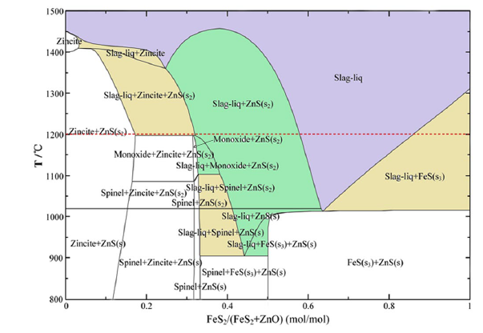

Рисунок 8 – Фазовая диаграмма системы FeS₂-ZnO-CO (РСО=0,1 атм)

Результаты показывают, что селективное сульфидирование сульфида цинка может быть достигнуто путем регулирования температуры и парциальных давлений S₂ и O₂ на основе наличия стабильности фаз.

2.2.2 Сульфидирование ZnO в окислительной среде
Результаты термодинамических расчетов сульфидирование ZnO в окислительной среде представлены в таблице 9.

Таблица 9 - Термодинамика взаимодействия ZnO и FeS₂ в присутствии О₂

№ | Реакция | ΔG⁰, kJ/моль S₂  при температуре, °С
№ | Реакция | 300 | 500 | 700
1 | ZnO+FeS₂+O₂=ZnS+FeO+SO₂ | -246,1 | -245,9 | -245,5
2 | ZnO+FeS₂+3O₂=ZnSO₄+FeO+SO₂ | -864,1 | -811,4 | -760,3
3 | ZnO+2FeS₂+6O₂=ZnSO₄+Fe₂O₃+3SO₂ | -880,6 | -840,1 | -801,1
4 | ZnS+3Fe₂O₃+1.5O₂=ZnSO₄+2Fe₃O₄ | -387,8 | -353,9 | -332,9
5 | ZnS+2O₂=ZnSO₄ | -1163,0 | -1031,9 | -904,0
6 | ZnO+2FeS₂+6O₂=ZnSO₄+Fe₂O₃+3SO₂ | -1761,2 | -1680,2 | -1602,2
7 | ZnO+3FeS₂+8.5O₂=ZnSO₄+Fe₃O₄+5SO₂ | -2473,7 | -2391,2 | -2313,6
8 | 2ZnO+4S+O₂=2ZnS+2SO₂ | -100,1 | -106,2 | -111,6

Участие в процессе сульфидирования кислорода увеличивает термодинамическую вероятность сульфидирования оксида цинка с образованием оксидов и сульфатов железа. Однако, увеличение количества кислорода в реакции сдвигает равновесие реакции в сторону образования сульфата цинка, как промежуточного соединения, таблица 9, далее происходит образование ZnS при условиях достижения температуры от 600-750 °С.

2.2.3 Сульфидирование в окислительной среде в присутствии углерода
В целях установления влияния углерода на процесс сульфидирования были проведены исследования термодинамической возможности протекания процессов. Установлено, что добавление углерода не только способствует сульфидированию ZnO и снижает требуемое количество серы, но также может устранить образование SO₂. Углерод играет важную роль в сульфидировании ZnO. Добавление углерода не только способствовало сульфидированию, но также способствовало увеличить скорость использования серы и затормозить образование SO₂.
Результаты термодинамических расчетов сульфидирования в окислительной среде в присутствии углерода представлены в таблице 10. Для создания неокислительной атмосферы процесс сульфидирования в присутствии О₂ можно проводить с введением в систему углерода.

Таблица 10 - Термодинамика взаимодействия ZnO и FeS₂ в присутствии С

№ | Реакция | ΔG⁰, kJ/моль S₂  при температуре, °С
№ | Реакция | 300 | 500 | 700
1 | ZnO+C=Zn(g)+CO | 193,3 | 132,7 | 72,9
2 | ZnO+CO=Zn+CO₂ | 122,4 | 97,4 | 73,0
3 | 4ZnO+2 FeS₂+C=4ZnS+Fe₂O₃+CO | -34,9 | -47,3 | -60,0
4 | 6ZnO+3 FeS₂+C=6ZnS+Fe₃O₄+CO₂ | -47,3 | -57,6 | -68,4
5 | 2ZnO+2 FeS₂+C=2ZnS+2FeS+CO₂ | -28,0 | -42,5 | -57,1
6 | 2ZnO+FeS₂+1/4C=2ZnS+1/2Fe₂O₃+1/4CO₂ | -20,9 | -24,7 | -28,6
7 | 2ZnO+FeS₂+1/3C=2ZnS+1/3Fe₃O₄+1/3CO₂ | -22,6 | -27,5 | -32,7
8 | 2ZnO+ FeS₂+1/2C= 2ZnS + FeO + 1/2CO2 | -18,9 | -25,8 | -32,7
9 | 2ZnO+ 2FeS+2C=2ZnS+2Fe+2CO | 19,7 | 5,0 | -9,4
10 | 2ZnO+2FeS+C=2ZnS+2Fe+CO₂ | 2,7 | -3,3 | -9,4
11 | 2ZnO+2S+C=2ZnS+CO₂ | -97,3 | -111,4 | -125,7
12 | 2ZnO+3S+C+O₂=2ZnS+ CO₂+SO₂ | -165,0 | -173,8 | -181,9
13 | 3ZnO+4S+C+2.5O₂= ZnSO₄+2ZnS+SO₂+CO₂ | -263,6 | -244,5 | -225,8
14 | ZnSO₄+2C=ZnS+2CO₂ | -417,3 | -550,1 | -679,2
15 | 2FeS₂+C+O₂=S₂+2FeS+CO₂ | -68,3 | -82,3 | -96,4

Введение в систему углерода не уменьшает термодинамической вероятности сульфидирования оксида цинка, пиритом и элементной серой в нейтральной газовой среде и в присутствии кислорода в газовой фазе. Необходимо отметить, что прямое восстановление оксида цинка углеродом и/или монооксидом углерода термодинамически невозможно.
Образующийся сульфат цинка неустойчив, он может присутствовать лишь как промежуточное соединение. Чем выше температура, тем более вероятно его сульфидирование пиритом.
Выполненный термодинамический анализ показал, что сульфидирование оксидов цинка пиритом термодинамически вероятно в нейтральной и в окислительной атмосферах, а также в присутствии в системе углерода.
Сульфидирование оксида цинка пиритом в инертной атмосфере позволяет получать сульфид цинка и пирротин.

2.3 Результаты термодинамики твердофазного сульфидирования ZnO элементной серой и пиритом в присутствии и в отсутствии углерода
В данных исследованиях определялась термодинамическая вероятность сульфидирования оксида цинка элементной серой и пиритом в присутствии и в отсутствии углерода, что определяет технологические условия проведения обжига, таблица 11.

Таблица 11 - Термодинамическая вероятность сульфидирования оксида цинка элементной серой и пиритом в присутствии и в отсутствии углерода

№ | Реакция | ΔG⁰, кДж под температурой, K
№ | Реакция | 500 | 700 | 800 | 900
1 | 2 | 3 | 4 | 5 | 6
1 | 2ZnO+3S=2ZnS+SO₂ | -125,5 | -146,4 | -159,0 | -171,5
2 | 2ZnO + 1.5S₂=2ZnS+SO₂ | -142,3 | -129,7 | -125,5 | -121,3
3 | ZnO+C=Zn+CO | 129,7 | 71,1 | 41,8 | 12,5
4 | ZnO+CO=Zn+CO₂ | 96,2 | 71,1 | 58,6 | 46,0
5 | 4ZnO+5S+C=4ZnS+SO₂+CO₂ | -347,3 | -397,5 | -422,6 | -443,5
6 | 2ZnO+2S+C=2ZnS+CO₂ | -221,8 | -246,9 | -259,4 | -272,0
7 | 2ZnO+4S+O₂=2ZnS+2SO₂ | -424,6 | -446,2 | -456,2 | 465,7
8 | 2ZnO+2S+C+O₂=2ZnS+2CO₎ | -618,3 | -645,4 | -658,4 | -671,2
9 | 3ZnO+4S+C+5/2O₂= ZnSO₄+2ZnS+SO₂+CO₂ | -951,1 | -924,7 | -912,4 | -900,7
10 | ZnSO₄+2C=ZnS+2CO₂ | -275,1 | -339,6 | -370,1 | -399,4
11 | 2FeS₂=S₂+2FeS | 66,1 | 10,4 | -17,4 | -45,5
12 | 2FeS₂+C+O₂=S₂+2FeS+CO₂ | -329,4 | -385,5 | -413,4 | -441,3
13 | 2ZnO+3FeS₂=2ZnS+3FeS+SO₂ | -46,9 | -118,2 | -153,9 | -189,4
14 | 2ZnO+2FeS₂+C=2ZnS+2FeS+CO₂ | -170,1 | -228,4 | -257,5 | -286,5
15 | 4ZnO+2FeS₂+C=4ZnS+Fe₂O₃+CO | -189,3 | -240,1 | -265,8 | -291,5
16 | 6ZnO+3FeS₂+C=6ZnS+Fe₃O₄+CO₂ | -345,7 | -410,7 | -443,6 | -476,6
Продолжение таблицы 11

1 | 2 | 3 | 4 | 5 | 6
17 | ZnO+FeS₂+C+0.5O₂=ZnS+FeS+CO₂ | -282,9 | -312,1 | -326,7 | -341,3
18 | 4ZnO+2FeS₂+C+1/2O₎= =4ZnS+Fe₂O₃+CO₂ | -96,721 | -437,9 | -455,1 | -472,1
19 | 6ZnO+3FeS₂+2C+O₂=6ZnS+Fe₃O₄+2CO₂ | -741,2 | -806,5 | -839,6 | -872,6
20 | 4ZnO+2FeS₂+C+4O₂= =ZnSO₄+2ZnS+ZnFe₂O₄+SO₂+CO₂ | -1327,6 | -1284,1 | -1265,2 | -1245,4
21 | 2ZnFe₂O₄+FeS₂+2C+O₂= =2ZnS+Fe₂O₃+Fe₃O₄+CO+CO₂ | -472,8 | -516,9 | -539,5 | -562,1
22 | ZnO+2FeS₂+C+7O₂=ZnSO₄+Fe₂O₃+CO+3SO₂ | -2075,7 | -1998,1 | -1961,4 | -1925,9
23 | ZnS+3Fe₂O₃+1.5O₂=ZnSO₄+2Fe₃O₄ | -388,8 | -355,3 | -339,9 | -325,7
24 | ZnS+2O₂=ZnSO₄ | -515,9 | -452,1 | -421,8 | -392,7

Сульфидирование оксида цинка элементной серой и пиритом в присутствии и отсутствии углерода может происходить в широком интервале температур по различным механизмам с образованием и без образования сернистого ангидрида, например, по реакциям 7,8,9,13,19,20
В присутствии углерода увеличивается вероятность вывода кислорода в форме СО₂, возрастает вероятность сульфидирования оксида цинка. Различные реакции, которые могут произойти в исследуемых системах, и расчетное изменение свободной энергии Гиббса для соответствующей реакции представлены в таблице 11.
Диапазон 500-900 °C был выбран для исследований, поскольку (а) ZnO стабилен при температурах ниже 900 ºC, и его восстановление до металлического цинка присутствующим в навеске углеродом возможно при более высокой температуре и (b) FeS₂ разлагается на S₂ (g) и Fe_{1-x}S, при температуре выше 500 °C [110].
Результаты, представленные в таблице 11, показывают, что как серу, так и пирит можно использовать в качестве реагентов сульфидирования для превращения ZnO в ZnS (реакции с отрицательным изменением энергии Гиббса). Введение углерода в системе ZnO-S повышает термодинамическую вероятность образования ZnS (реакции 1 и 5), и что более важно - это может уменьшить образование SO₂ (реакция 6, 8). Добавление кислорода в систему ZnO-S усиливает термодинамическую вероятность образования ZnS (уравнения 7, 8). Скорее всего, образование небольшого количества ZnSO₄ невозможно избежать (уравнение 9), но, по меньшей мере, частично, образовавшийся ZnSO₄ может быть превращен в ZnS в присутствии углерода (реакция 10). Несмотря на то, что разложение пирита с выделением газообразной серы практически маловероятно в рассматриваемом температурном интервале (уравнение 11), наличие углерода и кислорода в системе приводит к существованию термодинамической возможности такой реакции (12).
Существует термодинамическая вероятность превращения ZnO в ZnS (уравнение 13) при использовании пирита в качестве сульфидирующего реагента. Присутствие углерода (уравнения 14-16) и кислорода (уравнения 17-19) в системе значительно повышает эту вероятность. Однако образование соединений ZnSO₄ и ZnFe₂O₄ нежелательно, но также вероятно (уравнение 20). Также возможно дальнейшее превращение ZnSO₄ (уравнение 10) и ZnFe₂O₄ (уравнение 21, когда имеется достаточно пирита). Когда пирит находится в избытке до ZnO, вероятно, преобладает образование ZnSO₄ (уравнение 22).
Аналогичная степень сульфидирования с использованием серы была получена как в атмосфере азота, так и в присутствии углерода и небольших количеств кислорода, когда отношение ZnO к сере составляло 1:1 при температуре 1073 К. Аналогичная степень сульфидирования с использованием пирита была получена при отношении ZnO: пирит = 1: 1 и температуре 1073 К (для атмосферы N₂) и 973 К (в присутствии углерода в атмосфере не N₂). Для реализации на практике работа в атмосфере без N₂ более удобна и дешевле. Дополнительным преимуществом является уменьшение образования SO₂ в присутствии углерода. Дальнейшие исследования проводились в окислительной атмосфере. Данные, показывающие влияние температуры на степень сульфидирования в присутствии углерода (и в некоторой степени кислорода, присутствующего в системе), показаны на рисунке 9 в разделе 2.

2.3.1 Результаты экспериментального термодинамического обоснования сульфидирования оксида цинка элементной серой и пиритом в присутствии углерода
В представляемом разделе изложены экспериментальные результаты термодинамического подтверждения сульфидирования оксида цинка элементной серой и пиритом в присутствии углерода.
Материал и методы. В исследованиях использовали оксид цинка (ХЧ), элементную серу (ХЧ), углеродный порошок (ХЧ) и природный пирит (содержание Fe и S в пирите составляло 47% и 53% соответственно). Образцы измельчали и использовали фракцию +47 ÷ 74 μm.
Эксперименты по обжигу проводили в муфельной печи, ZnO при этом смешивали с серой или пиритом в различных молярных соотношениях сульфидирующего реагента к ZnO: 1: 1, 1: 2 при трех различных температурах 500, 700, 800 ºC, (дополнительно - для пирита при 800 ºC при соотношении 2 : 1 и для S при 800 ºC – с расходом 4 % по отношению к массе ZnO. Общая масса образцов составляла 5-7 г. Для всех образцов, кроме тех, которые нагревались в атмосфере N₂, добавляли углеродный порошок (4 % по отношению к ZnO). Такой расход принят исходя из результатов, показывающих, что этого расхода достаточно для положительного влияния углерода на уменьшение и предотвращение выделения SO₂, а также уменьшения расхода сульфидирующего агента. Затем образцы загружали в 20-миллилитровый тигель, который помещали в тигель объемом 50 мл. Зазоры заполняли угольным порошком для уменьшения присутствия кислорода в атмосфере. 50-миллилитровый тигель закрывали, помещали в муфельную печь и обжигали в течение 60 минут при заданной температуре. Во всех случаях, когда обжиг завершался, закрытые тигли вынимали после охлаждения до температуры ниже 100 ºC. Затем пробы были взвешены и проанализированы.
Полученные образцы анализировали с помощью XRD (BRUKER D2 Phaser, Cu / Ni-излучение, λ = 1,54184 Å, 30 кВ, 10 мА, 2 тета-5-70, время 1720 с) и SEM-EDS (JEOL-JSM-6010PLLIS / LA). Степень сульфидирования цинка рассчитывается по следующей формуле:

Степень сульфидирования,% = Cs x 100 / Co (2.5)

где Cs - количество (в г) Zn, в форме ZnS в огарке, а Co представляет собой количество (в г) Zn, ZnO в исходном образце ZnO.
Огарки, полученные при обжиге с пиритом, подвергались магнитному обогащению.
Результаты и их обсуждение. Различные реакции, которые могут произойти в исследуемых системах и расчетное изменение свободной энергии (Гиббса) для соответствующей реакции представлены в таблице 11. Диапазон 500-900 °C был выбран для исследований, поскольку ZnO стабилен при температурах ниже 900 ºC, и его восстановление до металлического цинка присутствующим в навеске углеродом возможно при более высокой температуре и FeS₂ разлагается на S₂ и Fe_{1-x}S, при температуре выше 500 °C.
Результаты, представленные в таблице 1, показывают, что как серу, так и пирит можно использовать в качестве реагентов сульфидирования для превращения ZnO в ZnS (реакции с отрицательным изменением энергии Гиббса). Введение углерода в системе ZnO-S повышает термодинамическую вероятность образования ZnS (сравните формулы 1 и 5), и что более важно - это может уменьшить образование SO₂ (уравнения 6, 8).
Добавление кислорода в систему ZnO-S усиливает термодинамическую вероятность образования ZnS (уравнения 7, 8). Скорее всего, образование некоторого ZnSO₄ нельзя избежать (уравнение 9), но, по меньшей мере, частично, образовавшийся ZnSO₄ может быть превращен в ZnS в присутствии углерода (уравнение 10).
Хотя разложение пирита с выделением газообразной серы практически маловероятно в рассматриваемом температурном интервале (уравнение (11)), наличие углерода и кислорода в системе приводит к существованию термодинамической возможности такой реакции (уравнение 12). Существует термодинамическая вероятность превращения ZnO в ZnS (уравнение 13) при использовании пирита в качестве сульфидирующего реагента. Присутствие углерода (уравнения 14-16) и кислорода (уравнения 17-19) в системе значительно повышает эту вероятность. Однако образование нежелательных ZnSO₄ и ZnFe₂O₄ также весьма вероятно (уравнение 20). Возможно и дальнейшее превращение ZnSO₄ (уравнение 10) и ZnFe₂O₄ (уравнение 21, когда имеется достаточно пирита). Когда пирит находится в избытке до ZnO, вероятно, преобладает образование ZnSO₄ (уравнение 22).
Аналогичная степень сульфидирования с использованием серы была получена как в атмосфере азота, так и в присутствии углерода и небольших количеств кислорода, когда отношение ZnO к сере составляло 1:1 при температуре 800 ºC.
Аналогичная степень сульфидирования с использованием пирита была получена при отношении ZnO: пирит = 1: 1 и температуре 800 ºC (для атмосферы N₂) и 700 ºC (в присутствии углерода в окислительной атмосфере ₂).
Дополнительным преимуществом введения углерода является уменьшение образования SO₂. Данные, показывающие влияние температуры на степень сульфидирования при углероде (и некоторого количества кислорода, присутствующего в системе), показаны на рисунке 9.
Как видно на рисунке 9, во всех случаях более 10 % цинка, первоначально присутствующего в виде оксида, трансформируется в сульфид.

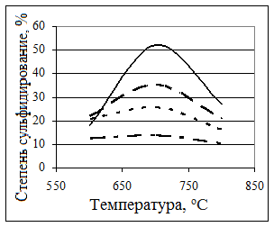

─── FeS₂ : ZnO = 1: 1, ─ ─ ─ FeS₂ : ZnO = 1: 2, - - - - - - S : ZnO = 1: 1, - ─ - ─ - S : ZnO = 1: 2; время - 60 мин.

Рисунок 9 - Влияние температуры на степень сульфидирования в атмосфере на N₂

Это повышает способность к флотации такого материала. Согласно данным [111] от 10 до 30 % сульфидизации руды необходимо для значительного улучшения результатов флотации.
Как с серой, так и с пиритом в качестве сульфидирующего реагента максимум в объеме сульфидирования был получен при 700 ºC. Этот результат близок к результатам, полученным другими авторами [112] в аналогичных условиях (сера в качестве используемого реагента, 700 ºC, 60 мин). Это может быть связано с комбинацией различных влияющих факторов - термодинамики и кинетики реакций, приводящих к образованию ZnS, но также, вероятно, исходя из некоторых реакций, превращающих ZnS в ZnSO₄, как описано в уравнениях 23 и 24.
Когда количество пирита было выше (FeS₂: ZnO = 2: 1, при 800 ºC), было получено больше ZnSO₄ и степень сульфидирования была значительно ниже - 11,8 %. Вот почему дальнейшие эксперименты с этим соотношением были отменены.
Данные из XDR-анализа ZnO, обработанного в течение 60 мин серой и пиритом при двух разных соотношениях сульфидирующего реагента к оксиду и трех разных температурах, представлены на рисунке10.
Данные XRD показали, что при использовании элементной серы в качестве сульфидирующего реагента конечный продукт состоит из ZnO и ZnS (сфалерит и вюрцит – рисунок 10 a и 10 б) (сфалерит и вюрцит – оба сульфиды). Интенсивность пиков ZnO является самой низкой, а интенсивность пиков ZnS является самой высокой при 700 ºC, что указывает на наивысшую степень превращения ZnO в ZnS.
При использовании пирита в качестве сульфидирующего реагента, конечный продукт в дополнение к ZnO и ZnS содержал следующие соединения, рисунок 10: (a) Fe₂O₃, Fe₃O₄ и некоторые неразложившиеся зерна пирита FeS₂ (b); при 700 ºC градусах и отношении FeS₂ : ZnO = 1: 1 также были обнаружены частичные зерна неразложившегося пирита FeS₂, Fe₂O₃, Fe₃O₄ (c). При температуре 800 ºC были обнаружены франклинит (ZnFe₂O₄) и цинкозит (ZnSO₄). Интенсивность пиков ZnS становится максимальной при температуре 700 °C. Это означает, что ZnS имеет наивысшую степень превращения из ZnO в ZnS при этой температуре. Значительно ниже интенсивность пиков ZnO для материала FeS₂: ZnO = 1: 1, полученного нагревом ZnO при 800 ºC. Установлено, что при данных условиях часть ZnO преобразуется в ZnFe₂O₄ и ZnSO₄ вместо ZnS, ранее в литературе этих данных установлено не было.
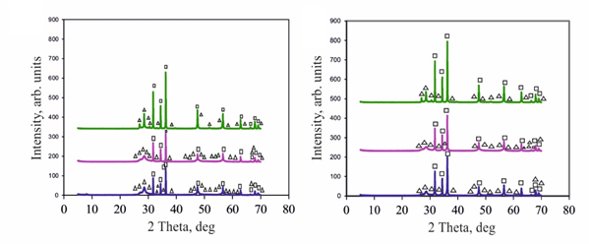
а) б)

a) S: ZnO = 1: 1, б) S: ZnO = 1: 2, c) FeS₂: ZnO = 1: 1, д) FeS₂: ZnO = 1: 2; температура снизу вверх - 600, 700 и 800 ºC; □ - ZnO, Δ - ZnS, ∇ - FeS₂, - Fe₂O₃, ○ - Fe₃O₄, - - ZnSO₄, ▲ - ZnFe₂O_{4.}

Рисунок 10 - XRD-образцы обработанных образцов, 1 лист
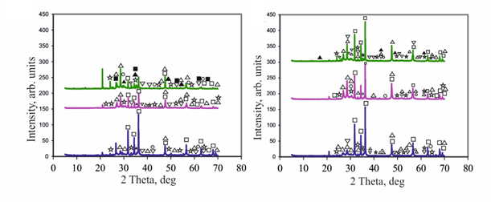
c) д)

Рисунок 10 - лист 2

SEM-изображения и соответствующие данные EDS образцов с серой и пиритом, используемыми в качестве сульфидирующих реагентов, обработанных при 700 ºC и исходных смесей, представлены на рисунке 11. Изображения и данные EDS подтверждают превращение ZnO в ZnS с обоими сульфидирующими реагентами.
В присутствии серы полученный сульфид является стехиометрическим по отношению к содержанию серы. В присутствии пирита полученный сульфид является сверх-стехиометрическим по отношению к содержанию серы. Вероятно, из-за присутствия соединений железа, материал, полученный с пиритом, имеет более мелкие зерна. Это, в свою очередь, может привести к улучшенной диффузии серы внутри зерен и, таким образом, получить более стехиометрический по отношению к серосодержащему материалу и получить более высокую степень сульфидирования (согласно рисунку 9).
Исследования по магнитному обогащению образцов-огарков, обожженных с пиритом при 700 ºC, привела к разделению магнитного и немагнитного материала. Количество железосодержащего соединения (Fe₂O₃) в немагнитном материале составляло 6,4 % для случая FeS₂: ZnO = 1:1 и 3,2 % для случая FeS₂: ZnO = 1:2. Такой материал можно непосредственно подавать на магнитную сепарацию в промышленных условиях.

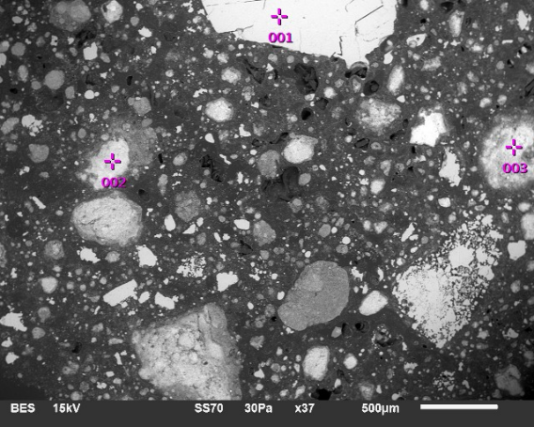 | 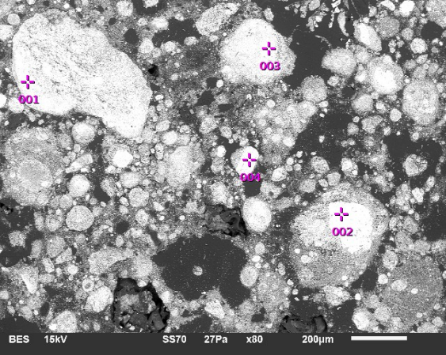
Система ZnO-S (1:1) до обжига  1- S (100 % S)  2- ZnO (70,3% Zn, 29,7 %O)  3- ZnO (77,0% Zn, 23,0 %O) | Система ZnO-S (1:1) после обжига при 700 ºC, 60 мин  1- ZnS (74,7 % Zn, 25,3 % S)  2- ZnS (72,1 % Zn, 27,9 % S)  3- ZnS (70,9 % Zn, 29,1 % S)  4- ZnS (75,6 % Zn, 24,4 % S)
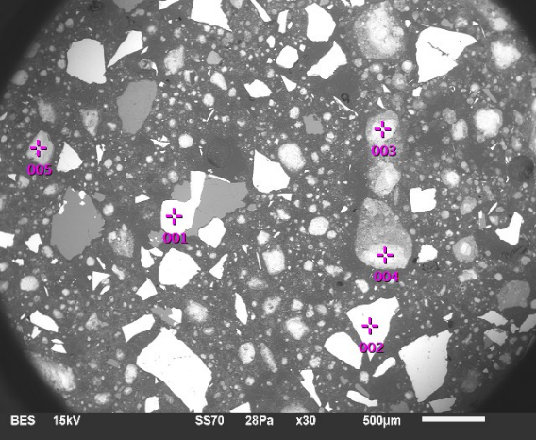 | 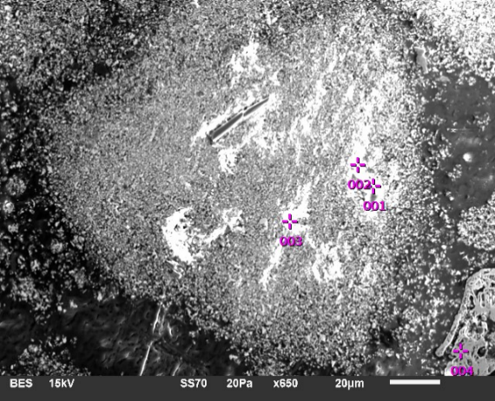
Система ZnO-FeS₂ (1:1) до обжига  1- FeS₂ (47 % Fe, 53 % S)  2- FeS₂ (48,5 % Fe, 51,5 % S)  3- ZnO (73,5% Zn, 26,5 %O)  4- ZnO (76,5% Zn, 23,5 %O)  5- ZnO (71,5% Zn, 28,5 %O) | Система ZnO- FeS₂ (1:1) после обжига при 700 ºC, 60 мин  1- ZnS (66,6 % Zn, 28,3 % S, 5,1 % Fe)  2- ZnS (54,6 % Zn, 45,4 % S)  3- ZnS (52,9 % Zn, 47,1 % S)  4- Fe₂O₃ (64,1 % Fe, 35,2 % O, 0,7 % S)

Рисунок 11 – Результаты сканирующей электронной микроскопии (SEM) в сочетании с энергодисперсионной спектроскопией (EDS) просульфидированных продуктов обжига
Таким образом, результатами экспериментальной термодинамики установлено, что элементная сера и пирит могут использоваться в качестве сульфидирующих реагентов для превращения ZnO в ZnS, с образованием промежуточных соединений при 800 ºC в виде франклинита (ZnFe₂O₄) и цинкозита (ZnSO₄), по следующему механизму превращений: ZnO → ZnFe₂O₄ → ZnSО₄→ZnS.
Данные исследования доказали термодинамическую возможность сульфидирования окисленных соединений цинка. Установлено, что сульфидирование элементной серой значительно уступает сульфидированию пиритом и достигает менее 30 % при тех же молярных отношениях ZnO к сульфидирующему реагенту. Результаты выбора атмосферы проведения обжига говорят о том, что нейтральная среда позволяет достичь искомой степени сульфидирования, но окислительная среда за счет кислорода повышает скорость сульфидирования. Добавление небольших количеств углерода к системе значительно снижает образование SO₂ во время сульфидирования и играет роль задерживающего реагента элементной серы при ее десульфуризации. Присутствие углерода и кислорода в системе способствует образованию сульфидов цинка. Установлена оптимальная температура сульфидирования окисленных соединений цинка – 700 ºC. Экономически также более выгодно в качестве сульфидизатора использовать пирит, чем элементную серы. С точки зрения экологии складирование пиритных хвостов в объемах миллионов тонн превышает запасы источников сырья элементной серы.
Результаты могут быть использованы для создания технологии обработки окисленных сульфидных руд цинка с целью получения и повышения их способности к разделению путем магнитного разделения и флотации.

2.3.2 Результаты термодинамических расчетов с помощью программы Thermocalc процесса сульфидирования оксида цинка
Для моделирования процесса сульфидирования оксида цинка пиритом рассчитаны термодинамические величины в программе расчетов Thermocalc возможных реакций с 2 по 9, также рассчитаны термодинамические величины реакций взаимодействия смеси пирита и углерода, реакции 10-16, общая зависимость представлена на рисунке 12:

2ZnO+3FeS₂=2ZnS+3FeS+SO₂ (g) (2.6)
2ZnO+12/11FeS₂=2ZnS+6/11Fe₂O₃+2/11SO₂(g) (2.7)
2ZnO+9/8FeS₂=2ZnS+3/8Fe₃O₄+1/4SO₂(g) (2.8)
2ZnO+6/5FeS₂=2ZnS+6/5FeO+2/5SO₂(g) (2.9)
2ZnO+8/7FeS₂=2ZnS+2/7FeSO₄+6/7FeO (2.10)
2ZnO+14/13FeS₂=2ZnS+2/13FeSO₄+6/13Fe₂O₃ (2.11)
2ZnO+11/10FeS₂=2ZnS+1/5Fe₂SO₄+3/10Fe₃O₄ (2.12)
2ZnO+2FeS=2ZnS+2FeO (2.13)

Стандартные изменения свободной энергии (ΔG) для вышеуказанных реакций в диапазоне от 200 ºC до 1200 ºC были рассчитаны на 2 моля ZnO с помощью HSC Chemistry 5.0. Результаты (рисунок 12) указывают на то, что сульфидирование ZnO с FeS₂ термодинамически осуществимо в исследованном диапазоне температур. Что касается превращения фаз железа, уравнения 2.11 и 2.13 демонстрируют относительно большое отрицательное значение ΔG в диапазоне от 100 ºC до 200 ºC, причем значения становятся более отрицательными с повышением температуры, и, следовательно, превращение FeS₂ в FeSO₄ и Fe₂O₃/Fe₃O₄ является благоприятным. При дальнейшем повышении температуры значение ΔG для уравнения 2.8 становится более отрицательным, чем в уравнениях 7 и 8. Когда температура превышает 600 ºC, FeS будет преобладать в фазах железа. Сульфидирующий обжиг проводился в диапазоне от 600 ºC К до 1100 ºC. ZnS, FeS и SO₂ предпочтительно образуются при обжиге ZnO со стехиометрическим содержанием FeS₂. Но, если количество FeS₂ является недостаточным, образующийся FeS может далее вступать в реакцию с ZnO с образованием ZnS + FeO.
Возможные реакции ZnO с пиритом в присутствии углерода, перечислены ниже:

2ZnO+2FeS₂+C=2ZnS+2FeS+CO₂ (g) (2.14)
2ZnO+FeS₂+1/4C=2ZnS+1/2Fe₂O₃+1/4CO₂ (g) (2.15)
2ZnO+FeS₂+1/3C=2ZnS+1/3Fe₃O₄+1/3CO₂ (g) (2.16)
2ZnO+FeS₂+1/2C=2ZnS+FeO+1/2CO₂ (g) (2.17)
2ZnO+2FeS+2C=2ZnS+2Fe+2CO (g) (2.18)
2ZnO+2FeS+C=2ZnS+2Fe+CO₂ (g) (2.19)
ZnO+C=Zn(g)+CO(g) (2.20)

Значения ΔG для этих семи реакций также показаны в диапазоне от 100 ºC К до 1100 ºC на рис. 12. Добавление углерода не только способствует сульфидированию ZnO, но и устраняет образование SO₂. Для фаз железа превращение в Fe₂O₃ (рисунок 11) и Fe₃O₄ (рисунок 12) имеет меньшую ΔG, чем превращение в FeS при температуре ниже 200 °C, однако выше которой ΔG для уравнения 10 становится более отрицательным, чем для других, и, следовательно, предпочтительно образуются ZnS, FeS и CO₂ после обжига ZnO с FeS₂. ΔG уравнений 14 и 15 показывают, что FeS может вступать в реакцию с ZnO с образованием ZnS + Fe в присутствии углерода, что благоприятно для сульфидирования ZnO, когда количество FeS₂ является недостаточным. Кроме того, восстановление ZnO до газообразного Zn становится термодинамически осуществимым примерно при 950 °C, а затем ΔG становится более отрицательным с повышением температуры, но это трудно осуществить в исследуемом диапазоне температур, если количество сульфидирующих агентов, включая FeS₂ и FeS, не является достаточным. Общая термодинамическая модель возможных реакций сульфидирования представлены на рисунке 12.
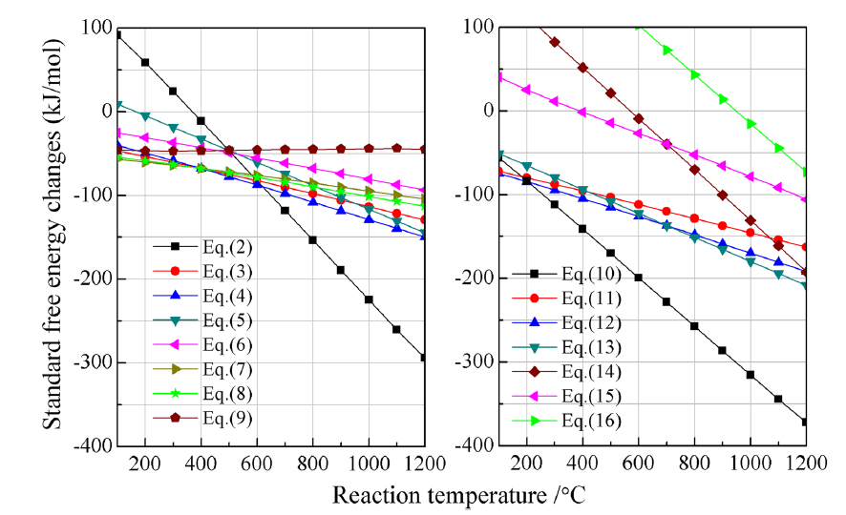
Рисунок 12– Значение изменений энергии Гиббса возможных реакций в зависимости от диапазона температур 100-1200 °С

Таким образом, разработанная термодинамическая модель в диапазоне от 100°C до 1200°C сульфидирования оксида цинка, выполненная с помощью программы Thermocalc позволила установить полный механизм и установить термодинамические условия возможного сульфидирования ZnO пиритом и ZnO с пиритом в присутствии углерода.

Выводы по разделу 2
1. Термодинамически установлено, что железо образует с серой непрерывный ряд соединений в области пирротина от FeS до Fe_{0,877}S или Fe₇S₈, в интервале температур 500 – 800 ºС вероятность образования продуктов окисления FeS₂ составляет следующий ряд: FeSO₄ > Fe₃O₄ > FeO. Взаимодействие промежуточных продуктов окисления таких, как сульфатов, с пиритом протекает при температурах выше 540 ºС с образованием гексагональных пирротинов состава Fe_{0,875}S - Fe_{0,95}S. Гексагональная структура подтверждена электронно-микроскопическими исследованиями.
2. Установлено, что сульфидирование оксидов свинца протекает с поверхности вглубь частицы с образованием плотного микропористого сульфидного слоя, увеличивающего диффузионное сопротивление, с одновременным укрупнением частиц, по следующему механизму: PbО→PbО*PbSО₄→ PbSО₄→ PbS. При температуре выше 850 ºС получает большее развитие протекание процесса по схеме: РbО →PbS.
3. Установлено, что сульфидирование оксидов цинка в интервале температур 600 – 800 ºС термодинамически возможно и может протекать как с прямым получением сульфида цинка, так и с получением вначале ряда промежуточных соединений в виде франклинита с последующим образованием сульфида цинка по схеме ZnO → ZnFe₂O₄ → ZnSО₄→ZnS;
4. Установлено, что прямое восстановление оксида цинка углеродом и/или монооксидом углерода термодинамически невероятно.
5. Выполненный термодинамический анализ показал, что сульфидирование оксидов цинка пиритом термодинамически вероятно и в нейтральной, и в окислительной атмосферах, и в присутствии в системе углерода.
6. Установлено, что добавление углерода не только способствует сульфидированию ZnO и снижает количество серы, но также замедляет и уменьшает образование SO₂.
7. Сульфидирование оксидов и карбонатов свинца и цинка пиритом с образованием соответствующих сульфидов вероятно при температурах выше 600 ºС. Пирит при этом разлагается до FeS, Fe₇S₈ или Fe_{0,877}S. т.е. при сульфидировании окисленных соединений свинца и цинка возможно образование пирротина в пределах его области гомогенности.
8. Установлено, что сульфидирование элементной серой значительно уступает сульфидированию пиритом и достигает менее 30 % при тех же молярных отношениях ZnO к сульфидирующему реагенту.
9. Разработана термодинамическая модель в диапазоне от 100 °C до 1200 °C механизма сульфидирования оксида цинка, выполненная с помощью программы Thermocalc, которая позволила установить полный механизм и установить термодинамические условия возможного сульфидирования ZnO пиритом и ZnO с пиритом в присутствии углерода.

3 ИССЛЕДОВАНИЕ МЕХАНИЗМА И КИНЕТИКИ СУЛЬФИДИРУЮЩЕГО ОБЖИГА ОКИСЛЕННЫХ СВИНЦОВО-ЦИНКОВЫХ РУД И ПРОМПРОДУКТОВ ОБОГАЩЕНИЯ

Термическому разложению пирита было посвящено множество трудов, однако до сих пор представляет интерес стадиальность разложения пирита на нестехиометрические пирротины различного состава, а также механизм разложение пирита как сульфидизатора вместе с оксидами и карбонатами цинка, а также с углеродом. В работах также неоднозначно интерпретируется механизм превращений в интервалах температур образования магнитных пирротинов от 320 до 650 ºС К в присутствии кислорода в газовой фазе и нейтральной среде. Именно термический анализ может дать ответ на прогнозирование оптимальных температур обжига для получения максимально магнитных пирротинов. Таким образом, целью исследований стало установление кинетических режимов и моделей прогнозирования технологических экспериментов сульфидирующего обжига руды и промпродуктов обогащения в режиме без доступа воздуха и окислительном режиме.
Термический анализ проводили методом дифференциальной термогравиметрии (ДТГ) и дифференциальной сканирующей калориметрии (ДСК) с использованием прибора синхронного термического анализа STA 409 PC/PG компании NETZSCH, на кафедре МПТиТСМ, Satbayev University в различных средах. Исходные материалы и продукты разложения анализировались рентгенографическим, электронно-микроскопическими, химическим методами.
Программное обеспечение Thermokinetics (TK) позволяет определять кинетические параметры (энергию активации E и предэкспоненциальный коэффициент в уравнении Аррениуса A) одностадийных и сложных, многостадийных перекрывающихся реакций на основе измерений, выполняемых методами ДСК, нано- и микро-ДСК, изотермических методов. и сканирующая калориметрия, ДТА, ТГ и/или ДТГ, ТГ-МС, ТГ-Фурье и прогнозирование хода реакции и термической стабильности материалов при любом температурном режиме. Расширенный кинетический анализ содержит основные функции: автоматическое построение базовой линии и использование дифференциального изоконверсионного метода Фридмана (без модели) для расширенной оптимизации базовой линии; сглаживание данных (Савицкий-Голай) и коррекция пиков; дифференциальный изоконверсионный метод Фридмана (без модели); интегральный изоконверсионный метод Одзавы-Флинна-Уолла (без модели); стандартная процедура ASTM A698; возможны расчеты с использованием кинетических моделей [113].

3.1 Результаты дифференциальной термогравиметрии разложения пирита
Нами ставилась задача определения стадиальности разложения пирита в среде без доступа кислорода с применением программы кинетических расчетов Thermokinetics, гибридным регуляризированным методом Гаусса-Ньютона и модель-независимым анализом по Фридману, ранее исследования стадиальности процесса разложения пирита методами кинетического моделирования не изучались.
Результаты термогравиметрических исследований пирита в атмосфере азота, свидетельствуют о многостадийности разложения пирита при следующих температурах, зафиксированных на кривой ДТА:
- начало разложения пирита на пирротины зафиксировано в интервале температур 450-479,3 ºС – 1 стадия разложения;
- далее процесс интенсивного разложения пирита с разложением на пирротины более ферромагнитного состояния фиксируется при температуре 661,8 ºС – 2 стадия разложения;
- 3 стадия разложения с выделением большего количества серы, амплитудно максимальных пиков фазовых переходов и образованием магнитных пирротинов с максимальной магнитной восприимчивостью фиксируется при температуре 700-749,7 ºС;
- финальная стадия разложения пирита до практически троилита установлена при 789,1 ºС, таблица 12, рисунок 13.

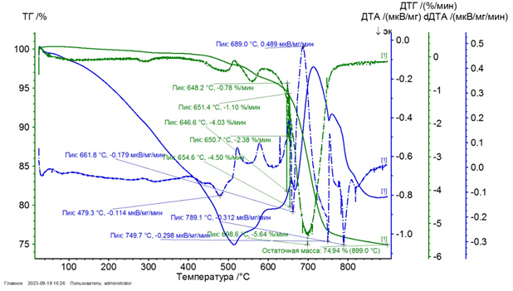

Рисунок 13 - Термограмма пирита в атмосфере азота

Таблица 12 – Количественные характеристики разложения пирита

Атмосфера | Стадии | Т, ºС | Исх. навеска, мг | Потеря массы, % | ΔН, кДж/моль
1 | 2 | 3 | 4 | 5 | 6
Азот | 1 | 450-479,3 | 160,5 | 2,1 | 3985
Продолжение таблицы 12

1 | 2 | 3 | 4 | 5 | 6
 | 2  3  4 | 661,8  749,7  789,1 |  | 4,5  7,2  8,8 | 4020  4850  5690
Воздух | 1  2 | 470 - 480  556  650-700 | 155,8 | 4,10  12,45 | 2985  5568

Результаты исследования термического разложения пирита в воздушной атмосфере следующие, рисунок 14 :
- 1 стадия разложения зафиксирована при температурах 470 - 480 ºС с начальным разложением на магнитные пирротины;
- 2 стадия разложения зафиксирована при температуре 556 ºС, где происходит взаимодействие окси групп сульфидов и образованных сульфатов с пиритом с образованием пирротинов;
- 3 стадия разложения при температуре 650-700 ºС характеризуется интенсивным разложением пирита с образованием пирротинов максимальной магнитной восприимчивости;
- 4 стадия разложения при температуре 750-800 ºС характеризуется финальным интенсивным разложением пирита до троилита.
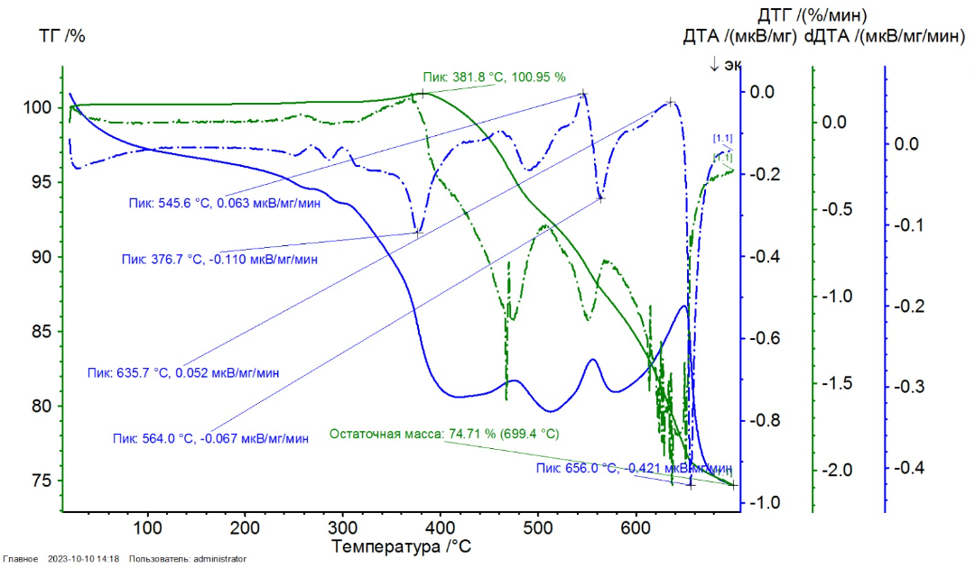

Рисунок 14 - Термограмма пирита в воздушной атмосфере

Определение энергии активации проводилось для 4 стадий процесса разложения пирита в атмосфере азота при температурах 450-479,3, 661,8, 749,7, 789 ºС по методу Фридмана по площадям пиков и степеням превращения с помощью программы Thermokinetics (рисунок 15, таблица 13). Для расчетов кинетических параметров эксперименты выполнены на 2 скоростях нагрева 10 и 20 ºС в минуту. При температуре 450-479,3 ºС – энергия активации равна 105-115 кДж/моль (первая стадия), при 661,8 ºС – вторая стадия энергия активации равна 310 – 320 кДж/моль, при 749,7 ºС – 3 стадия энергия активации равна 390 – 400 кДж/моль, при 789 ºС – 420 кДж/моль.

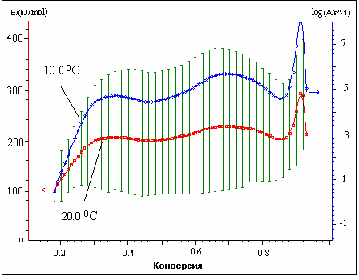

Рисунок 15 – Значения зависимости конверсии от энергии активации и значения предэкспоненциального множителя при разложении пирита в атмосфере азота

В таблице 13 приведены результаты величин энергии активации процесса разложения пирита в 2 атмосферах. Значения энергии активации диссоциации пирита в атмосфере азота показывают следующие показатели режимов кинетики:
– 1 стадия процесса протекает в диффузионном режиме при температурах 450-479,3 ºС – энергия активации равна 105-115 кДж/моль;
– 2 стадия разложения протекает в переходном из диффузионного в кинетический режим при температуре 661,8 ºС – энергия активации равна 310 – 320 кДж/моль;
– 3 стадия разложения при температуре 749,7 ºС протекает в кинетическом режиме – энергия активации равна 390 – 400 кДж/моль,
– 4 стадия разложения при 789 ºС протекает в кинетическом режиме – энергия активации равна 420 кДж/моль.
На рисунке 16 представлены значения зависимости конверсии от энергии активации и значения предэкспоненциального множителя при разложении пирита в воздушной атмосфере.

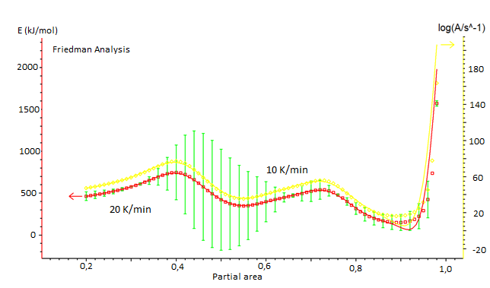

Рисунок 16 - Значения предэкспоненциального множителя при разложении пирита в воздушной атмосфере

Значения энергии активации диссоциации пирита в воздушной атмосфере показывают следующие показатели режимов кинетики:
- 1 стадия разложения протекает сразу в кинетическом режиме при температурах 470 - 480 ºС - энергия активации равна 380 кДж/моль, в отличии от процесса разложения в нейтральной атмосфере;
- 2 стадия разложения зафиксирована при температуре 556 ºС протекает в кинетическом режиме с ростом значения энергии активации - 520 кДж/моль;
- 3 стадия разложения при температуре 650-700 ºС протекает также в кинетическом режиме с последующим ростом значения энергии активации равной 840 кДж/моль.
- 4 стадия разложения при температуре 750-800 ºС протекает в кинетическом режиме с растущей энергией активации равной 956 кДж/моль.
Полученные данные согласуются с результатами термодинамического анализа процесса, это связано с кислородом воздуха, который максимально влияет на процесс десульфуризации серы.
Таким образом, установлено, что в окислительной среде процесс диссоциации пирита происходит в более скоростном кинетическом режиме, чем в нейтральной среде.

Таблица 13 – Величина кажущейся энергии активации диссоциации пирита в атмосфере азота и воздуха

Стадии | Т, ºС | Степень превращения, α | Е, кДж/моль
1 | 2 | 3 | 4
Атмосфера азота
1 | 450-479,3 | 0,25 | 105-115
Продолжение таблицы 13

1 | 2 | 3 | 4
2 | 661,8 | 0,6 | 310 – 320
3 | 749,7 | 0,7 | 390 – 400
4 | 789 | 0,81 | 420
Воздушная атмосфера
1 | 470 - 480 | 0,3 | 380
2 | 556 | 0,65 | 520
3 | 650-700 | 0,85 | 840
4 | 750-800 | 0,9 | 956

3.2 Результаты дифференциальной термогравиметрии разложения цинк-олигонитовой руды с пиритом
Целью исследований в данном разделе стало изучение механизма сульфидирования цинк-олигонитовой руды, обожженной с FeS₂, в зависимости от различных факторов, влияющих на скорость протекания реакции. Были проведены эксперименты в режиме TG-DSC в атмосфере воздуха, чтобы определить поведение руды при сульфидировании пиритом.
Скорость подачи газов - 8-10 л/час; скорость нагрева 10, 20, 30 °С в минуту, интервал температур - 20-900 °С. На рисунке 4 представлены термогравиметрические исследования исходной руды и руды с пиритом.
В качестве исходного материала для сульфидирующего обжига использовалась цинк-олигонитовая руда Жайремского месторождения отобранная со 2-го карьера Дальнезападного рудника. Содержание цинка - 2,5 %, свинца - 0,1 %, степень окисленности цинка превышала 60 %.
В качестве сульфидизатора использовался Риддерский пиритный концентрат с содержанием серы - 45,15 %. Исходная руда перед обжигом дробилась, измельчалась до крупности -0,1 и -0,25 мм, смешивалась с пиритом класса 0,074 мм. Термический анализ проводили с навеской пробы при соотношении пиритного концентрата к руде - 1:1 и 2:1.
В Приложении А представлены термограммы исходной руды нагретой при 3 скоростях нагрева от 10 до 30 °С /мин, рисунки П. А1-П.А3.
Результаты термического анализа исходной руды показывают, что термическая диссоциация руды начинается от 300 °С с постепенным увеличением потери массы от 0,03 % до 0,17 % при температуре 900 °С. Основные фазовые переходы зафиксированы при температурах 380, 446,6, 470, 526, 637, 650 °С, которые отвечают за разложение различных фаз, содержащихся в руде, прослеживается стадиальность разложения с разной амплитудой пиков, самое интенсивное разложение проб прослеживается от 526 до 780 °С.
Далее были проведены эксперименты с навесками руды и пирита при соотношении 1:1, 2:1 при нагреве10 °С /мин, для установления механизма сульфидизации пиритом окисленных соединений свинца и цинка. На рисунке 17 представлена термограмма смеси пирита и руды при соотношении 2:1 при нагреве10 °С /мин.
Установлено, что максимальный амплитудный эндотермический пик прослеживается при температуре 650 $℃$ и соотношении пирита : к руде 2:1. Это связано с тем, что достигается максимальный серный потенциал в системе и кинетикой диссоциации пирита, окисления и отгонки диссоциированной серы. Результатами рентгенофазового анализа полученных огарков установлено, что степень сульфидирования окисленных соединений цинка и свинца составляет от 80 до 88 % при температуре 650$℃$ и соотношении 2:1; при соотношении 1:1 степень сульфидизации составляет от 75-81 %. Следовательно, соотношение пирита : к руде 2:1 и продолжительности 45 минут является оптимальным для проведения технологических экспериментов.
Расчет энергии активации процесса сульфидирования окисленных соединений цинка и свинца при соотношении пирита 2 : к руде 1 проводилось при температурах 529, 574, 650, 694, 725 °С по методу Фридмана с помощью программы Thermokinetics.

Таблица 14 – Величина кажущейся энергии активации диссоциации пирита и руды при соотношении пирита 2 : 1 в воздушной атмосфере

Стадии | Т, ºС | Степень превращения, α | Е, кДж/моль
Воздушная атмосфера
1 | 529 | 0,28 | 370-380
2 | 574 | 0,62 | 420-440
3 | 650 | 0,75 | 715-720
4 | 694 | 0,86 | 840-845
5 | 725 | 0,94 | 880-900

Таким образом, дифференциально-термическим и рентгенофазовым анализами установлено, что термическое разложение смеси пирита и руды 2:1 является топохимическим процессом, на основании полученных значений степени превращения и энергии активации, протекающим ступенчато с поверхности раздела фаз с образованием магнитных – ферримагнитных гексагональных пирротинов состава Fe_{0,85}S-Fe_{0,95}S. Топохимический характер протекания химической реакции сульфидизации подтверждается и тем, что происходят химические реакции, происходящие в твердой фазе, при которых процесс локализован на границе раздела твердое исходное вещество – твердый продукт реакции, какой является реакция сульфидизации.

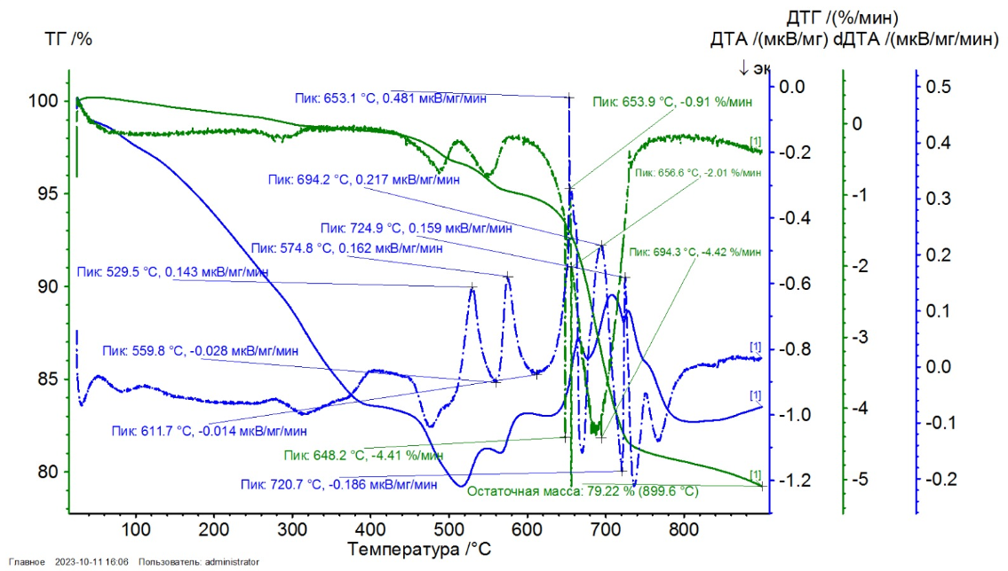

Рисунок17 - Термограмма смеси пирита и руды при соотношении 2:1 при нагреве10 °С /мин

3.3 Результаты дифференциальной термогравиметрии разложения цинк, свинецсодержащих хвостов обогащения
Выполнен термический анализ промежуточного продукта флотационного обогащения свинцово-цинковой руды Риддерской обогатительной фабрики ТОО "Казцинк", с содержанием пирита до 54 %, находящегося в промпродукте. Пирит использовался в качестве сульфидизатора. Нами изучалось термическое разложение промпродукта и поведение пирита внутри промпродукта и его механизм разложения, а также, кинетические данные, и стадиальность процесса в среде без доступа воздуха. Проводились эксперименты по термическому разложения хвостов без добавки пирита и с добавкой пирита. В ПРИЛОЖЕНИИ А, рисунки П.А4 - П.А6, представлены термограммы исходных хвостов обогащения без добавки пирита нагретых при 3 скоростях нагрева от 10 до 30 °С /мин.
В качестве исходного сырья использовались свинцово-цинковые хвосты обогащения Риддерской обогатительной фабрик ТОО "Казцинк". Пирит, содержащийся в хвостах, использовался в качестве сульфидизатора.
Химические составы свинцово-цинковых хвостов флотации и пиритного концентрата приведены в таблице 15.

Таблица 15 - Химический состав свинцово-цинковых хвостов и пиритного концентрата

Наименование элементов | Свинцово-цинковые хвосты, % | Пиритный концентрат, %
Mg | 3,25 | 1,72
Al | 7,55 | 5,05
Si | 49,87 | 22,38
P | 0,77 | 0,42
S | 7,79 | 23,49
Mn | 0,30 | 1,90
Fe | 12,95 | 32,95
Cu | 0,10 | 0,55
Zn | 0,37 | 6,50
Pb | 0,17 | 0,72

Результаты термического анализа исходных хвостов обогащения без добавки пирита показывают, что термическая диссоциация хвостов начинается от 300 °С с постепенным увеличением потери массы от 0,01 % до 0,4 % при температуре 900 °С. Основные фазовые переходы зафиксированы при температурах 350, 511, 570, 680, 757, 812 °С, которые отвечают за диссоциацию фаз, содержащихся в промпродукте, диссоциацию непосредственно пирита (от 520 °С), прослеживается стадиальность разложения с разной амплитудой пиков, максимальное интенсивное разложение проб прослеживается от 511 до 850 °С. От температуры 560 °С амплитудность эндотермических пиков указывает на фазовые переходы и образование новых соединений или фаз, что указывает на образование пирротинов различного состава. Рентгенофазовый анализ проб обожженных при температурах 560, 750, 850 °С подтверждает образование пирротинов гексагональной структуры от Fe_{0,81}S-Fe_{0,95}S.
Далее были проведены эксперименты с навесками промпродукта и пирита при соотношении 1:1, 2:1 при нагреве 10 °С /мин, для установления механизма сульфидизации пиритом окисленных соединений свинца и цинка, находящихся в промпродукте. На рисунке 18 представлена термограмма смеси пирита и промпродукта при соотношении 2:1 при нагреве10 °С /мин.
Установлено, что совместный нагрев смеси пирита и промпродукта при соотношении 2:1 происходит по стадиальой схеме сульфидизации и разложения, фиксируются следующие эндотермические пики при температурах: 320, 520, 630, 734, 852 °С. Максимальная амплитуда пиков фиксируется при температурах 630 – 750 °С, что объясняется достижением максимального серного потенциала в системе, кинетикой диссоциации пирита и отгонкой диссоциированной серы. Установлено, что совместный нагрев смеси пирита и промпродукта при соотношении 1:1 происходит по практически такой же схеме сульфидизации и разложения, фиксируются эндотермические пики при температурах: от 320 до 852 °С.
Результатами рентгенофазового анализа подтверждается, что при нагреве свинцово-цинковых хвостов обогащения с повышением температуры от 550 до 900°C степень сульфидизации цинка и свинца достигает 85-95% при 700-900°C без добавки пирита. Результатами рентгенофазового анализа установлено, что пирит полностью заменен пирротиновым составом от Fe_{0.869}S до Fe_{0.892}S.
По результатам рентгенофазового анализа огарков степень сульфидизации цинка и свинца с добавкой пирита 2:1 составляет до 82 %, что объясняется интенсивной десульфуризацией серы. По результатам термического анализа и полученных результатов энергии активации и энтальпии реакции добавка пирита при исходном содержании пирита в промпродукте до 54 % не является преимущественным фактором.
Таким образом, термическим анализом установлено, что оптимальными условиями для сульфидизации окисленных соединений свинца и цинка в среде без доступа воздуха являются продолжительность 30-60 минут и интервал температур от 600 до 800 ºC. Образование наиболее магнитных пирротинов состава Fe_{0.892}S–Fe_{0.869}S происходит в интервале температур 600-800 ºC, что фиксируется эндотермическим пиками на термограммах.
Расчет энергии активации процесса сульфидирования окисленных соединений цинка и свинца без добавки пирита при температурах 350, 511, 570, 680, 757, 812 °С и с добавкой пирита проводилось при температурах 320, 520, 630, 734, 852 °С по методу Фридмана с помощью программы Thermokinetics, таблица 16.

Таблица 16 – Величина кажущейся энергии активации диссоциации промпродукта без добавки и с добавкой пирита в среде без доступа воздуха

Стадии | Т, ºС | Степень превращения, α | Е, кДж/моль
без добавки пирита
1 | 350 | 0,31 | 280
2 | 511 | 0,63 | 312
3 | 570 | 0,74 | 380
4 | 680 | 0,84 | 415
5 | 757 | 0,88 | 550
6 | 812 | 0,91 | 670
с добавкой пирита
1 | 320 | 0,33 | 310
2 | 520 | 0,69 | 350
3 | 630 | 0,77 | 480
4 | 734 | 0,88 | 577
5 | 852 | 0,92 | 715

Таким образом, дифференциально-термическим и рентгенофазовым анализами установлено, что термическое разложение промпродукта без добавки пирита и с добавкой пирита является топохимическим процессом, реакция сульфидизации проходит в кинетическом режиме – энергия активации равна от 400 до 715 кДж/моль при температурах 680-852 ºС.

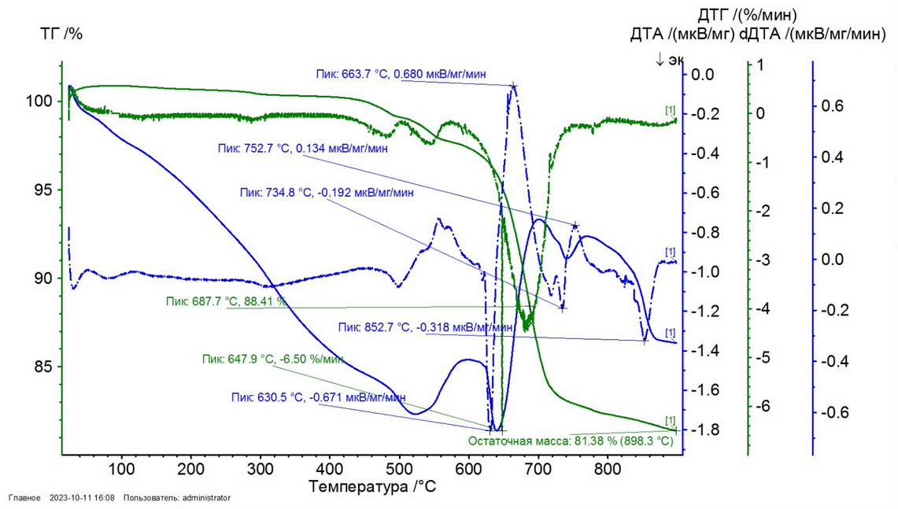

Рисунок 18 - Термограмма смеси пирита и промпродукта при соотношении 2:1 при нагреве10 °С /мин

3.4 Результаты дифференциальной-сканирующей калориметрии сульфидирования окисленных соединений цинка пиритом в отсутствие и в присутствии углерода
Целью исследований в данном разделе стало изучение механизма сульфидирования ZnO, обожженного с FeS₂, в зависимости от различных факторов, влияющих на скорость протекания реакции.
Были проведены эксперименты в режиме TG-DSC в атмосфере азота, чтобы определить поведение ZnO при сульфидировании пиритом в отсутствие и в присутствии углерода.
Скорость подачи газов - 8-10 л/час; скорость нагрева 10, 20, 30 °С в минуту, интервал температур - 20-1200°С. На рисунке 4 представлены термогравиметрические исследования пирита и смесей пирита с оксидом цинка и углеродом.
В ПРИЛОЖЕНИИ А представлены термограммы пирита, цинколигонитовой руды рисунки П.А1 - П.А3 и свинцово-цинкового промпродукта рисунки П.А4 - П.А6.
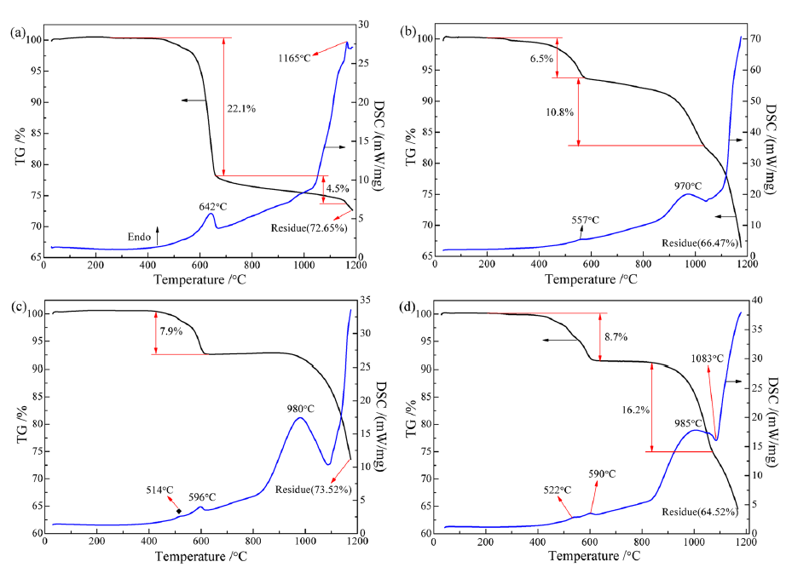
а) FeS₂, б) FeS₂+C c) ZnO+FeS₂ д) ZnO+FeS₂+C.

Рисунок 19 – Термогравиметрические пики TG-DSC в неизотермическом режиме в атмосфере азота

Термическое разложение пирита FeS₂, рисунок 4а. На рис. 4а на кривой TG разложения пирита в атмосфере азота наблюдаются три стадии потери массы. Первая стадия с потерей массы 22,1 % приблизительно в диапазоне от 410°C до 665°C объясняется выделением газообразной серы, образующейся при разложении пирита до пирротина (Fe_{1-x}S).
Вторая стадия с потерей массы на 4,5% при температуре от 665°C до 1163°C объясняется разложением пирротина до троилита (FeS). Общая потеря массы на двух стадиях достигает 26,6%, что свидетельствует о завершении процесса разложения пирита до пирротина.
При дальнейшем повышении температуры кривая TG все еще значительно уменьшается, что означает, что образующийся троилит может разлагаться на железо и газообразную серу при высоких температурах (выше 1160°C).
Замечено, что эндотермический пик, появившийся при 642°C, является наиболее очевидным на кривые разложения пирита обнаруженным методом DSC.
Термическое разложение смеси FeS₂+C, рисунок 19б. Кривые TG-DSC пирита с 5% углерода (рис. 19b) указывают на то, что добавление углерода оказывает значительное влияние на процесс разложения пирита. Кривую TG также можно рассматривать как состоящую из трех стадий снижения веса. Первая реакция с потерей массы на 6,5% при температуре от 225°C до 577°C в основном объясняется разложением пирита до пирротина, объясняя, что добавление углерода, вероятно, сыграло роль индикатора в разложении и, таким образом, привело к снижению начальной температуры реакции. Соответственно, эндотермический пик наблюдается при 557°C, что слабее, чем при 642°C на рис. 4а. Это указывает на то, что в некоторой степени добавление углерода может замедлить скорость реакции пирита с пирротином, что способствует контролю скорости выделения газообразной серы из пирита и, таким образом, увеличению коэффициента использования серы.
Вторая стадия снижения массы с потерей массы 10,8 % в диапазоне от 577°C до 1035°C, объясняется реакцией пирита с пирротином, и пирротина с троилитом, что подтверждается рентгенофазовым анализом огарков термического анализа, XRD-изображения. Эндотермический пик, отчетливо наблюдаемый примерно при 970°C, подтверждает разложение пирротина. При температуре выше 1000 °C кривая TG переходит в третью стадию потери массы, и с повышением температуры потеря массы постепенно уменьшается, что объясняется реакцией пирротина с троилитом, а затем разложением троилита на железо.
Термическое разложение смесей рисунок 4c - ZnO+FeS₂ и 4d - ZnO+FeS₂+C. На рисунках 4c и d показаны кривые TG-DSC смесей оксида цинка и пирита в отсутствие и в присутствии углерода соответственно. Дозировка пирита составляет 0,6 моля на моль ZnO, а дозировка углерода составляет 5 мас.% по отношению к пириту. В отсутствие углерода с повышением температуры кривая TG не уменьшается до тех пор, пока не превысит 400°C, что означает, что сульфидирование ZnO начало происходить после разложения пирита. Это указывает на то, что сульфидирование происходит главным образом в результате реакции ZnO с газообразной серой, образующейся при разложении пирита. Потеря массы на 7,9 %, наблюдаемая на кривой TG при температуре от 410°C до 630°C, объясняется выделением SO₂ образуется при сульфидировании ZnO и выделением газообразной серы при разложении пирита. Затем кривая TG остается почти на постоянном значении в диапазоне от 630°C до 930°C, поскольку скорость разложения пирита была настолько низкой, что вся образующаяся газообразная сера превращалась в сульфиды цинка. Выше 930 °C кривая TG постепенно уменьшается с повышением температуры, и эндотермический пик обнаруживается примерно при 980 °C, что объясняется дальнейшим разложением пирита.
С добавлением углерода кривые TG-DSC аналогичны кривым без углерода, но начальная температура потери массы ниже, чем без углерода, поскольку начальная температура разложения пирита была снижена добавлением углерода. Экзотермический пик обнаружен при температуре 1083 °C, что указывает на протекание сульфидирования ZnO. Большая потеря веса подтверждает, что разложение пирита и сульфидирование ZnO могут быть усилены добавлением углерода.
Таким образом, сульфидирование ZnO происходит главным образом путем взаимодействия с газообразной серой, образующейся при разложении пирита, которое протекает в виде многостадийного процесса в последовательности FeS₂ → Fe_{1-х}S→ FeS → Fe. Пирит вместо серы в качестве сульфидирующего агента может не только уменьшить потери серы при испарении, но и усилить образование жидкой фазы в процессе обжига и, таким образом, способствовать росту частиц ZnS. Установлено, что скорость разложения пирита выше, чем скорость сульфидирования ZnO. Присутствие углерода не только снижает выделение SO₂, но и снижает температуру разложения пирита и способствует сульфидированию ZnO.

3.5 Влияние термомодификации поверхности ZnO на процесс флотации
Целью исследований стало изучение образования частиц сульфида цинка при обжиге ZnO с FeS₂ и их влияние на процесс флотации.
В исследованиях использовались методы термогравиметрии (ТГ), рентгеновской дифракции (XRD), а также программа термодинамических расчетов и сканирующая электронная микроскопия и энергодисперсионная рентгеновская спектроскопия (SEM-EDS), для интерпретации механизма образования частиц ZnS и прогнозирования улучшения процесса флотации при предварительной термической активации.
Флотация является наиболее распространенным и промышленным методом извлечения оксидных минералов цветных металлов. Для извлечения цинка обычно применяется сульфидирование сульфидами щелочных металлов с последующей обработкой катионными собирателями. Применяется сульфидирование щелочными металлами с последующей обработкой катионными собирателями. После сульфирования гидрофильность поверхности минерала снижается из-за наличия адсорбированного сульфид-иона. В этом случае минерал может быть хорошо собран катионными собирателями. Однако их эффективность не вполне удовлетворительна при наличии значительного количества шлама. Более того, становится практически невозможным извлечение цинка традиционной флотацией, когда цинк находится в аморфном стеклообразном состоянии, например, в шлаках свинцовой плавки.
Механизм сульфидизации изучали на термоанализаторе STA 409 PC/PG, в интервале температур от 25 до 900 °С, в атмосфере азота, скорость нагрева 15 °С/мин.
Соответствующие реакции, которые могут охарактеризовать процесс следующие:

2FeS₂ → 2FeS + S_{2(g)} (3.1)

2ZnO + 3FeS₂ = 2ZnS + 3FeS + SO_{2(g)} (3.2)

Из уравнений (3.1) и (3.2) можно узнать, что 1 моль элементной серы будет потерян в виде паров серы (S₂), при нагревании 1 моля пирита. При добавлении ZnO в систему при фиксированной дозировке пирита 1 моль, только 1/3 моля элементной серы потеряется в виде SO₂. Чтобы исследовать влияние введенного ZnO на поведение разложения пирита, принято количество пирита равным (30,0 мг), а количество ZnO (6,75 ~ 20,25 мг) варьировалось. Поэтому процентное содержание пирита, оставшееся после добавления оксида цинка, рассчитывалось следующим образом:
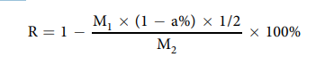
(3.3)

где R — процентное содержание пирита, оставшееся после добавления оксида цинка; M1 — общий вес оксида цинка; М2 – масса пирита (30,0 мг); а, % — оставшийся процент для смешанной пробы пирита и оксида цинка; 1/2 — массовая доля серы, приходящаяся на диоксид серы.
На рисунке 20 показаны неизотермические кривые ТГ и ДТГ образцов а и б.

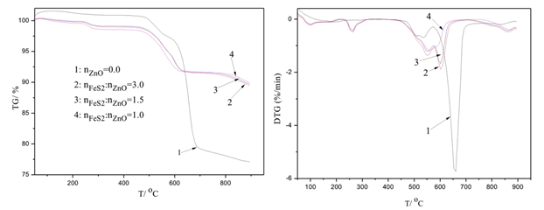
а) б)

Рисунок 20 - Кривые ТГ и ДТГ образцов в зависимости от температуры и различного мольного соотношения FeS₂ и ZnO

Из рисунка 20 (а) видно, что масса пирита (кривая 1) претерпевает незначительное увеличение массы за счет адсорбированного кислорода, а далее стадиальное постепенное снижение от 450 °С до 550°С, далее до 580 °C, 680 °С с максимумом при 700 °С. Механизм может быть представлен следующим образом:

2FeS₂ (т) → 2FeS_{x} (т) + (2 − x)S₂ (г) (3.4)

2Fe₃O₄ + 5S₂(г) → 6FeS + 4SO₂(г) (3.5)

Образование пирротина происходит во всем интервале температур. Т.е., подтверждается процесс разложения FeS₂ до троилита FeS.

2FeS_{x} (т) = FeS(т) + (х − 1)S₂ (г) (3.6)

При введении в систему ZnO (кривые 2–4) можно наблюдать незначительное колебание массы до 450 °С.

9FeS₂ +16ZnO → 16ZnS + 3Fe₃O₄ + 2SO₂ (g) (3.7)

Было обнаружено, что ZnS первоначально образуется при температуре около 450 °С, а затем реакция преобладает при температуре около 600 °С. Образовавшийся Fe_{1-x}S растворяется в ZnS, а затем образует соединение (Zn, Fe)S в форме Fe₂Zn₃S₅ при температуре 750 °C. Ранее данное соединение и механизм его образования обнаружено не было. Увеличение дозировки ZnO мало влияет на характер разложения FeS₂.
Объединив кривые ТГ (рисунок 20 б), видно, что потеря массы в основном объясняется взаимодействием оксида цинка и образовавшихся паров серы (уравнение (3.8)).

4ZnO(т) + 3S₂(г) = 4ZnS(т) + 2SO₂ (г) (3.8)

При дальнейшем продлении времени нагрева масса оставалась практически постоянной при 550 °С и 650 °С, но масса снижается при 750 и 850°С, что указывает на дальнейшее разложение пирротина (Fe_{1-х}S) (уравнение (3.6)).
Для подтверждения вышеизложенных выводов был проведен фазовый анализ полученных продуктов при изотермических ТГ-испытаниях, результаты которых представлены на рис. 21. Согласно результатам XRD, установлены фазы ZnS и Fe_{1-х}S, слабые пики ZnO и Fe_{2,964}O₄ при 550 °C, что указывает на то, что произошли реакции, включающие уравнения (3.4), (3.7) и (3.8). Пик фазы ZnO исчез, а интенсивность пика ZnS увеличивается при повышении температуры до 650°С.
В целом, результатами рентгенофазового анализа продуктов обжига, установлено, что получается стабильная тонкая пленка ZnS на поверхности минерала ZnO путем сульфидирующего обжига с пиритом в температурном интервале от 450 – 750 °С.

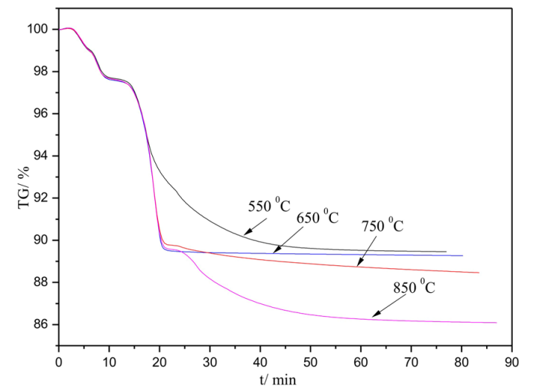  а | 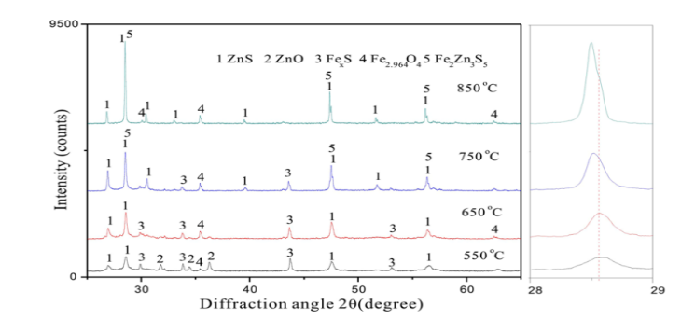  б
а- ТГ-кривые образца в зависимости от времени и температуры (nFeS₂:nZnO=1:1); б – XRD-изображения продуктов обжига при различных температурах (nFeS₂:nZnO=1:1).

Рисунок 21 – Механизм разложения пирита и анализ продуктов разложения
При дальнейшем повышении температуры пик интенсивности содержания ZnS еще больше увеличивался, а пик Fe_{1-х}S полностью исчез при 850 °C. Более того, пик FeS, возникающий при дальнейшем разложении Fe_{1-х}S (уравнение (3.6)) также не наблюдался. Это может быть объяснено, что ZnS и FeS образуют соединения (Zn, Fe)S.
Кроме того, можно также наблюдать, что пики смещались в сторону областей малых углов дифракции с увеличением температуры обжига, что указывает на то, что Fe²⁺ в FeS было замещено на Zn²⁺ в ZnS, а затем образовалось соединение (Zn, Fe)S в форме Fe₂Zn₃S₅.

3.6 Результаты микрофлотации природного смитсонита - ZnCO₃ до и после сульфидизации и природного сфалерита ZnS
Влияние предварительной сульфидизации на увеличение флотационных свойств было проверено с помощью микрофлотации. Микрофлотацию проводили в камере с эффективным объемом около 40 см³. После флотации концентрат и кубовый продукт промывали дистиллированной водой, фильтровали, высушивали и взвешивали.
Исследовали флотационные характеристики природного смитсонита - ZnCO₃ до и после сульфидизации и природного сфалерита ZnS.
Эксперименты проводились со следующими реагентами: дозировка терпинеола 5×10⁻⁵М; концентрации бутилксантогената: 5×10⁻⁵М; медь концентрация сульфатов: 6×10⁻⁵М; концентрация бутилксантогената: 40×10⁻⁵М; медный купорос концентрации: 18×10⁻⁵М. После одной стадии флотации материалов, обожженных при 850 °C, содержание и извлечение цинка увеличились примерно с от 12% до 28% и от 0 до 68 % соответственно. Флотационный выход природного смитсонита после обжига с пиритом при мольном соотношении FeS₂/ZnCO₃ - 0,30, увеличивается примерно на 56 %, в отличие от необработанного природного смитсонита.
Выход флотации обработанного смитсонита увеличился с 20,5% до 66% и с 21% до 76%, соответственно, что соответствует мольному соотношению FeS₂/ZnCO₃ 0,15 и 0,30, когда концентрация сульфата меди увеличивалась от 0 М до 18×10⁻⁵М. При дальнейшем увеличении концентрации медного купороса их флотация изменилась незначительно. Поэтому оптимальная концентрация медного купороса была определена равной 18×10^{–5}М и следующие эксперименты были проведены при этой концентрации. При изменении концентрации бутилксантогената выход флотации достигал от 66,5% до 75%. Концентрация бутилксантогената увеличилась на 24×10⁻⁵М. При дальнейшем увеличении концентрации бутилксантогената выходы их флотации изменились незначительно. По сравнению с природным сфалеритом выход фракции был ниже. Это можно объяснить тем, что на поверхности оксида цинка образуются не только пленки ZnS, но также оксиды железа, такие как Fe₃O₄. Последний не мог быть собран ксантогенатом, что приводило к снижению выхода смешанного материала.

Выводы по разделу 3
1. Результатами термического анализа TG/DSC и (SEM) и (EDS) спектроскопией установлено, что сульфидирование окисленных соединений цинка пиритом, в качестве активатора, происходит по следующему механизму: первичное образование ZnS происходит при температуре от 450°С, затем при максимальной сульфидизации при 700-750 °С происходит образование стабильной пленки ZnS, образованные при этом пирротины Fe_{1-x}S растворяются в ZnS с образованием соединения (Zn, Fe) S в форме Fe₂Zn₃S₅ при температуре 750 °С.
2. Согласно результатам сульфидирующего обжига, термического анализа, физико-химических анализов продуктов обжига и термической модели механизма сульфидирования окисленных соединений цинка, разработаны рекомендации по сульфидированию окисленных цинковых материалов различного состава:
- при окисленных-карбонатных цинковых рудах сульфидирование необходимо проводить при мольном соотношение FeS₂/ZnCO₃ не менее 0,8 моль, что является теоретически критическим значением для полного превращения ZnO в ZnS;
- температура обжига должна соблюдаться в пределах 450 – 750 °С, оптимальной температурой агрегации соединений и образования сульфидов цинка и соединений (Zn, Fe)S в форме Fe₂Zn₃S₅ является 700-750 °С; образование соединения Fe₂Zn₃S₅ установлено (SEM) и (EDS) спектроскопией;
- поверхностные свойства для последующего процесса флотации также зависят от мольного отношения FeS₂/ZnCO₃, при значении не менее 0,8 моль и даже за пределами этого значения оставшиеся сульфиды железа также переходят в флотационный концентрат;
- результатами микрофлотации установлено, что при температуре обжига выше 750 °C, образующийся минерал ZnS не только агрегирует Fe_{1-x}S с последующим образованием соединения (Zn, Fe)S в форме Fe₂Zn₃S₅, а также агрегирует с элементами пустой породы, что отрицательно влияет на эффективность флотации;
- при силикатном типе руды необходимо полностью перевести силикаты цинка в сульфиды цинка, молярное соотношение FeS₂/ZnO должно быть выше 0,8, температура обжига может быть оптимальной от 800-850 °С.
На основании данных термического анализа и сканирующей электронной микроскопией (SEM) в сочетании с энергодисперсионной спектроскопией (EDS) разработана термическая модель механизма сульфидирования окисленных соединений цинка, позволяющая интенсифицировать применение сульфидирующего обжига при переработке окисленных-карбонатных и силикатных цинковых руд, рисунок 22.

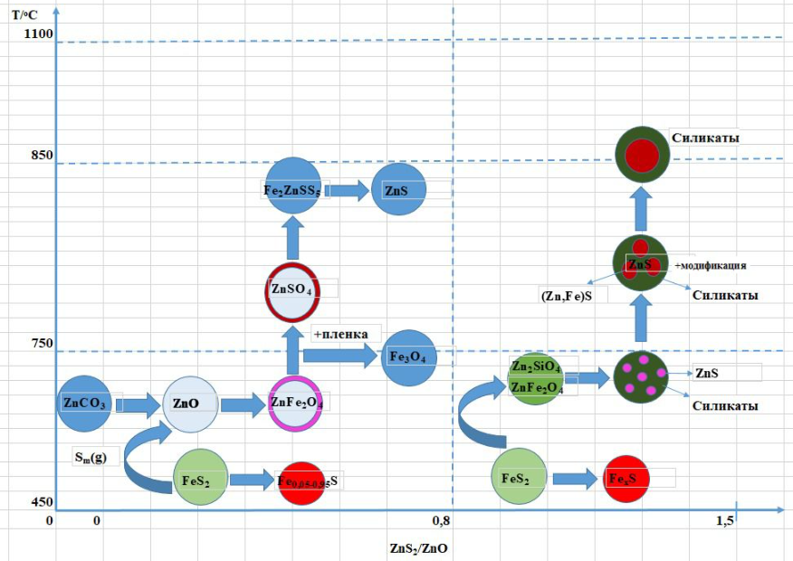

Рисунок 22 – Термическая модель механизма сульфидирования окисленных соединений цинка

4 РАЗРАБОТКА ТЕХНОЛОГИИ ВЫСОКОТЕМПЕРАТУРНОГО СУЛЬФИДИРУЮЩЕГО ОБЖИГА ОКИСЛЕННОЙ СВИНЦОВО-ЦИНКОВОЙ РУДЫ В ПЕЧИ КИПЯЩЕГО СЛОЯ

Цинк и свинец - одни из наиболее используемых металлов в мире. Среднегодовой темп роста рынка цинка составляет около 3,5 %. Половина потребляемого в мире цинка используются в качестве гальванических покрытий, более 30 % расходуется на производство цинковых сплавов в том числе - для производства латуни и бронзы. В настоящее время основным сырьём для получения свинца и цинка являются полиметаллические руды. Технология получения включает флотационное обогащение исходного рудного сырья с последующей пирометаллургической или гидрометаллургической переработкой полученных концентратов. К сожалению, запасы хорошо-обогатимых сульфидных руд сокращаются, что приводит к необходимости вовлечения в производство смешанных и окисленных руд. Получение цинка также сравнительно дорогостоящий процесс, одним из этапов которого является обжиг сульфидных цинковых концентратов в печи кипящего слоя с использованием воздушного дутья, обогащенного кислородом. В связи с этим технологии, направленные на переработку труднообогатимых окисленных свинцово-цинковых руд, а также совершенствование процесса обжига в кипящем слое является актуальным и востребованным на сегодняшний день.
Наиболее перспективным комбинированным методом является предварительная подготовка руд к обогащению активирующим обжигом, воздействующим на минералы цветных металлов, как было обосновано в предыдущих разделах.
Цель исследований заключается в разработке технологии и практической отработки режимов сульфидирующего обжига на укрупненно-лабораторной установке печи "кипящего слоя" с дальнейшей переработкой огарков цинк-олигонитовой руды Жайремского месторождения ТОО Казцинк до кондиционных продуктов, а также повышение извлечения свинца и цинка во флотационный концентрат и улучшение качества свинцового и цинкового концентратов.

4.1 Исходный состав цинк-олигонитовой руды, пирита и пиритного концентрата
В качестве исходного материала для сульфидирующего обжига использовалась цинк-олигонитовая руда Жайремского месторождения отобранная со 2-го карьера Дальнезападного рудника. Содержание цинка - 2,5 %, свинца - 0,1 %, степень окисленности цинка превышала 60 %.
В качестве сульфидизатора использовался Риддерский пиритный концентрат с содержанием серы - 45,15 %. Исходная руда перед обжигом дробилась, измельчалась до крупности -0,1 и -0,25 мм, смешивалась с пиритом класса 0,074 мм.
Принятые для исследования пробы исходной руды и пиритного концентрата подвергались химическому, рентгеноструктурному и минералогическому изучению. Результаты химического анализа для среднего содержания компонентов представлены в таблице 17. Результаты спектрального анализа совпадают с данными химического анализа.

Таблица 17 - Химический состав цинк-олигонитовой руды и пиритного концентрата

Компонент | Содержание, %
Компонент | Руда | Пиритный концентрат
Цинк  Железо  Сера  Свинец  Медь  Марганец  Оксид кремния  Оксид кальция  Оксид алюминия | 1,8-2,5  7,5-11,5  1,8-3,2  0,06-0,1  0,01-0,05  0,9-0,95  65-67  0,5-0,7  9,6-10 | 0,32-0,35  38-40  45-47  0,21-0,23  0,35-0,39  -  4-5,7  4,2-4,6  1,3-1,7

Рентгеноструктурный анализ исходной руды и пиритного концентрата показал, что в руде цинк представлен карбонатами и сульфидом, а в пиритном концентрате только сфалеритом. Установлено наличие пирита в исходных материалах, галенита и халькопирита.
Микроскопическое изучение исходной пробы руды, расситованной на классы: + 0,05 и - 0,05 и разделенной на тяжелую и легкую фракцию позволило установить минералогический состав представленной пробы цинк-олигонитовой руды.
Вмещающими породами являются серые, темно-серые, почти черные от присутствия распыленного тонкодисперсного углеродистого вещества и графита тонкозернистые карбонаты, микрозернистые кремнистые, кварцево-слюдистые породы с сульфидной минерализацией. Сульфидная минерализация представлена в основном пиритом. В незначительных количествах присутствуют сфалерит, халькопирит, галенит и халькозин.
Содержание цинка в виде сфалерита не превышает 2% от общей массы цинка. Остальной цинк в руде представлен карбонатами (более 50%), алюмосиликатами (до 45%) и другими более сложными оксидными минералами (до 10%). Карбонаты цинка представлены смитсонитом, монгеймитом и цинковым олигонитом. Цинковый олигонит и монгеймит представляют собой сложные карбонаты с изоморфным замещением железа, марганца и цинка. Содержание цинка в них колеблется от 23 до 32%.
Пирит представлен в основном глобулярном виде с сферическими образованиями, размеры которых изменяются от 0.005 до 0,0 5мм. Глобулы слагаются или аморфными зернами пирита в 1-3 мкм и более. Они плотно прилегают друг к другу, образуя сплошные поля, или промежутки между зернами выполнены цементирующей массой - тонкодисперсным пиритом с вмещающей породой. В отдельных случаях встречается пирит кубического облика с грубой штриховкой на гранях, который иногда замещен гидроокислами железа. Здесь же, обнаруживается сфалерит в виде обломков кристаллов, зерен красновато-бурого, зеленоватого цвета. В отраженном свете в нем наблюдается редкая эмульсия халькопирита и галенита. В единичных зернах встречается халькопирит и галенит. Халькопирит с периферии и по трещинкам замещается халькозином. Галенит наблюдается в виде реликтов среди церуссита, находящегося в срастании с карбонатами.
Минералогический анализ пиритного концентрата показал, что пирит преимущественно находится в виде свободных кристаллических, кубической формы зерен (74,6%), в виде тонкой вкрапленности в кварце (1,8%), вкрапленность в полугидрате кальция и сульфате кальция (21.7%). Сфалерит, галенит и халькопирит в свободных зернах и вкраплениях составляют 1,4%. Карбонаты и гидроокислы железе не превышают 0,5%
Исходная руда перед обжигом дробилась, измельчалась и рассеивалась до крупности 0,1-0,25 мм и смешивалась с пиритным флотоконцентратом класса 0,74 мм 90 %.

4.2 Методика высокотемпературного сульфидирующего обжига в печи кипящего слоя
Высокотемпературный сульфидирующий обжиг проводили на установке печи кипящего слоя. Схема укрупненно-лабораторной установки по обжигу в печи кипящего слоя приведена на рисунке 23.
Установка печи кипящего слоя включает в себя следующие основные узлы и механизмы: реактор печи "кипящего слоя" с регулируемой непрерывной системой загрузки шихты и разгрузки огарка; газоходный тракт с системой грубого и тонкого пылеулавливания, конденсирования возгонов и поглощения диоксида серы из отходящих газов, узлы нагрева воздуха и реактора печи, систему регулируемой подачи и контроля расхода воздушного дутья, блок управления и контроля температурного режима в печи.
Реактор печи кипящего слоя прямоугольного сечения с площадью подины 120 ${см}^{2}$ выполнен из нержавеющей стали марки ХI8Н90Т, а подина из нержавеющей жаропрочной сетки с размером отверстий до 5 мкм. Загрузка шихты в реактор осуществляется сверху в не прорывном режиме с помощью двух шнековых питателей, приводимых в движение реверсивными двигателями типа КД-30-У4. Скорость вращения шнеков выбирается в зависимости от заданного режима загрузки материала и регулируется изменением подаваемого напряжения на двигатели от лабораторного автотрансформатора.
Разгрузка огарка из печи в герметичный бункер осуществляется горизонтальным шнеком, расположенный в 15 см от уровня подины. Высота разгрузочного окна может изменяться в зависимости от обжигаемого материала и заданного режима работы печи.
Отходящие газы из реакционной зоны по шихте печи поступают в обогреваемый газоход, снабженный тремя каскадно-расположенными циклонами камерами для грубого и тонкого пылеулавливания, конденсатором возгонов и поглотителем тонкодисперсной пыли и диоксида серы. В соответствии с программой работ на укрупненно-лабораторной установке печи кипящего слоя проведены эксперименты по отработке режимных параметров сульфидирующего обжига цинк-олигонитовой руды Жайремского месторождения.
Подготовка шихты заданного состава осуществлялась путем тщательного перемешивания исходной руды крупностью 0,1-0,25 мм с пиритным концентратом крупностью 0,074 мм 90%, взятых в необходимых соотношениях. Готовая шихта загружалась в бункер питания печи.
Перед запуском печи на подину укладывалась «постель» из ранее обожженного материала (огарка) массой до 1,0-1,5 кг. Условия обжига для «постели» и подачи «свежей» массы руды и пиритного концентрата оставались неизменными, добавка пиритного концентрата варьировалась от 50 до 75 %, показатели обжига вычислялись по отношению NMeO/NFeS₂, cтепени сульфидирования, %, при этом лучшими показателями являются условия обжига в интервале температур 700 – 800 °C.
Одновременно с разогревом печи до заданной температуры устанавливался расход воздушного дутья, который в среднем варьировался в пределах от 8,0 до 20 л/мин. По достижении заданной температуры в слое огарка начиналась загрузка шихты в печь с одновременной регулировкой скорости вращения шнека, обеспечивающей заданную производительность. После набора ванны печи до разгрузочного окна, включался разгрузочный шнек и после 2-3-х кратного обмена материала в реакционной зоне начинался отбор обожженного огарка в герметичный бункер.
В ходе подготовки печи к работе устанавливалось разряжение в газоходе и под сводом в печи и заливался в барботер щелочной раствор для нейтрализации газов. Разгрузка уловленной пыли из циклонов и возгонов из конденсатора проводилась после каждого эксперимента перед переходом на другой режим обжига.
Выгружаемые продукты обжига (огарок, пыли, возгоны) взвешивались, усреднялись и отбирались для проведения химического анализа на цинк, серу и железо. Отдельные пробы подвергались минералогическому и рентгенофазовому анализам.
Контроль за ходом технологического процесса осуществлялся по следующим параметрам: расход дутья, скорость загрузки шихты, температура в кипящем слое и в газоходе, состав обжиговых газов и продуктов обжига.
В ходе проводимых исследований изучалось влияние температуры на степень сульфидирования оксидов цинка в интервале 650-800ºС, влияние состава шихты и серного потенциала в системе. Соотношение пиритного концентрата к руде составляет 1:1 и 2:1.
Изменение серного потенциала, в зависимости от соотношения пиритного концентрата к руде определялось расчетным путем в зависимости от количества кислорода, поступающего с воздушным дутьем и количества серы, вводимой с шихтой в единицу времени; при этом расход дутья изменялся от 10 до 20 л/мин, а загрузка шихты от 10 до 60 г/мин. Под серным потенциалом имеется ввиду термодинамические условия в системе S-O или фазовые равновесия в системе Fe-S-O в агрегате, выделение и концентрация серы (элементной серы) непосредственно в кипящем слое. Источником тепла, необходимого для диссоциации пирита, служит тепло, выделяющееся при окислении продукта диссоциации - элементной серы непосредственно в кипящем слое, что позволяет свести его потери до минимума.
Хорошие условия тепло-массообмена, характерные для кипящего слоя, позволяют достаточно интенсивно провести диссоциацию пирита. Поскольку тепловой эффект окисления элементной серы значительно превышает тепловой эффект термической диссоциации, появляется возможность окисления в слое только части выделяющейся при диссоциации серы. Кислород дутья при этом используется на 95 % и более процентов с получением газов, содержащих до 20 % диоксида серы. Кроме того, часть серы 1-4% в зависимости от условий обжига получается в виде элементной.
Установлено, что при 650$℃$ создаются благоприятные условия для получения максимального серного потенциала в системе, связанного с кинетическими закономерностями термической диссоциации пирита, окисления и отгонки диссоциированной серы.
Укрупненно-лабораторная установка сульфидирующего обжига в печи кипящего слоя, рисунок 23.
На основании результатов химического анализа продуктов обжига и снятия баланса эксперимента по продуктам составлены таблицы материального баланса и распределения элементов по материалам обжига.

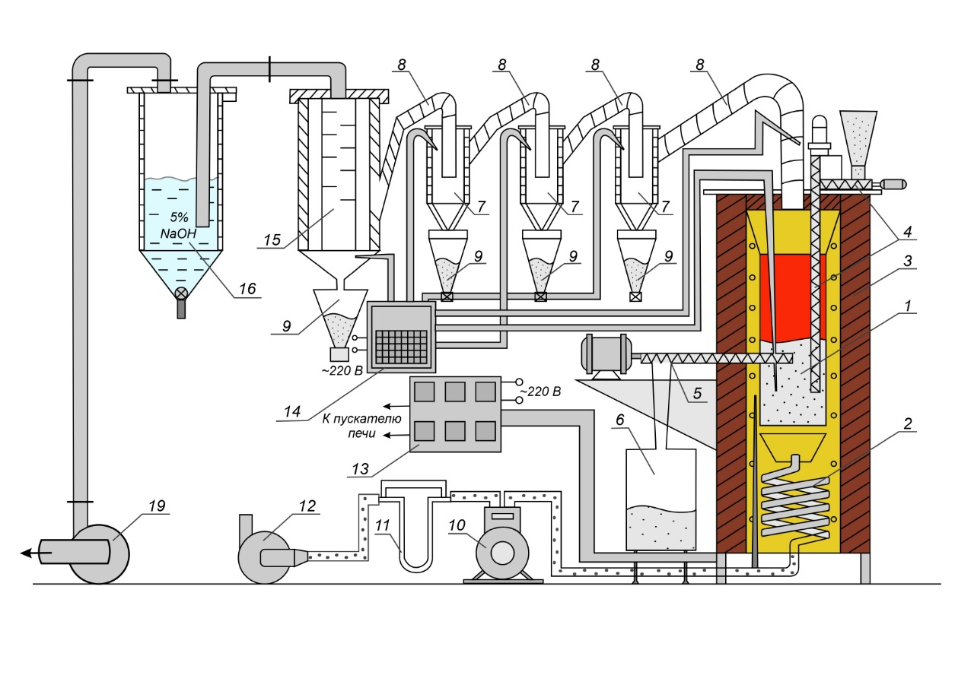
1 – реактор; 2 – узел нагрева воздуха; 3 – печь кипящего слоя; 4 – узел загрузки; 5 – узел разгрузки; 6 – бункер огарка; 7 – циклон; 8 – обогреваемый газоход; 9 – пылевой бункер; 10 – газосчетчик; 11 – реометр; 12 – воздуходувка; 13 – блок управления печи; 14 – потенциометр КСП; 15 – конденсатор; 16 – барботер; 17 – вентиль; 18 – регулируемая заслонка; 19 – дымосос.

Рисунок 23- Укрупненно-лабораторная установка сульфидирующего обжига в печи кипящего слоя

4.2.1 Распределение компонентов и материальный баланс обжига
Материальный баланс сульфидирующего обжига пиритным концентратом при температурах 600-750 °С представлен в ПРИЛОЖЕНИИ Б, в таблицах П.Б1 - П.Б3.
По данным баланса выход огарка составляет 56-65% от исходной шихты, 20-21% выход пыли и 15-23% потери с газами в виде тонкодисперсной пыли до 3-4% и диоксида серы. Повышение температуры от 650 до 750$℃$приводит к снижению выходя огарка и увеличению газообразования, что легко объясняется кинетическими закономерностями процессов диссоциации и окисления пирита, а также более полным разложением карбонатных соединений. При повышении соотношения пирит руда до 2:1 распределение продуктов аналогично соотношению 1:1.
Распределение серы по продуктам обжига в зависимости от температуры изменяется в направлении увеличения окисления серы при повышении температуры и ее удаления с газами в виде сернистого ангидрида до 50%. При этом содержание серы в огарке изменяется от 16,6 до 15,8% (1:1) и от 19,8 до 18,6% (2:1), а содержание железа от 26 до 27% и от 31 до 33% соответственно. Обратно пропорциональное изменение содержаний серы и железа в огарке связано с кинетическими закономерностями термической диссоциации пирита, когда удаление серы из пирита протекает с очень высокой скоростью и начинается окисление пирротина.
Распределение цинка по продуктам обжига в зависимости от температуры и соотношения пирит-руда изменяется незначительно и лежит в пределах 83-86% в огарке и 14-17% в пылях. Потери цинка в виде возгонов и тонкодисперсной пыли не превышают 2-3%. Выносимая из реактора пыль в основном является пылью пиритного концентрата, имеющего более тонкий помол по сравнению с рудой, что подтверждается результатами минералогического анализа. Вследствие этого повышение содержания пиритного концентрата в шихте приводит к увеличению извлечения цинка и железа в пыли, что обусловлено тесным срастанием цинка с пиритом в исходном концентрате.
Измерение состава газовой фазы показало, что содержание кислорода (поступающего с воздушным дутьем) в отходящих газах не превышает 0,2-0,4% в то время, как содержание диоксида серы изменялось от 8 до 18% в зависимости от количества подаваемого воздушного дутья.
Распределение редких и рассеянных элементов по продуктам обжига оценивалось по результатам полного спектрального анализа, представленного в таблице 18.

Таблица 18 - Результаты спектрального анализа

Элементы | Содержание элементов, %, 10³
Элементы | Руда | Пирит | Огарок | Пыль циклона №1 | Пыль циклона №2 | Пыль циклона №3
1 | 2 | 3 | 4 | 5 | 6 | 7
Цинк | 2000 | 100 | 1000 | 1000 | 1000 | 1000
Свинец | 120 | 60 | 100 | 100 | 100 | 100
Медь | 6 | 150 | 150 | 150 | 100 | 60
Марганец | 1000 | 80 | 200 | 300 | 400 | 300
Мышьяк | 10 | 80 | 30 | 100 | 200 | 200
Никель | 4 | 8 | 10 | 10 | 8 | 6
Стронций | 20 | - | 10 | 10 | 20 | 20

Продолжение таблицы 18

1 | 2 | 3 | 4 | 5 | 6 | 7
Барий | 100 | 100 | 400 | 300 | 300 | 200
Титан | 100 | 60 | 100 | 100 | 100 | 100
Ванадий | 4 | - | 2 | 3 | 3 | 3
Хром | 2 | - | - | 3 | 3 | 3
Цирконий | 10 | - | 6 | 10 | 10 | 10
Сурьма | 2 | 10 | 4 | 10 | 10 | 10
Олово | 0,2 | - | - | 0,3 | 0,4 | 0,4
Кобальт | 3,0 | 5,0 | 8,0 | 15,0 | 15,0 | 8,0
Молибден | 0,4 | 2,0 | 3,0 | 6,0 | 8,0 | 8,0
Кадмий | 3,0 | - | 3,0 | 3,0 | 5,0 | 4,0
Бериллий | 0,2 | - | - | - | 0,15 | 0,2
Висмут | - | - | 0,6 | 4,0 | 3,0 | 4,0
Германий | 0,15 | 15,0 | - | 0,15 | 0,2 | 0,2
Галлий | 0,8 | 0,4 | 1,0 | 1,0 | 1,0 | 1,0
Таллий | 0,6 | 0,4 | 0,5 | 1,0 | 1,5 | 2,0
Золото | - | 0,8 | 0,8 | 1,0 | 0,8 | 0,8
Серебро | 1,0 | 8,0 | 6,0 | 6,0 | 6,0 | 6,0

Из полученных данных считаем, что часть редких и рассеянных элементов при определенных условиях процесса концентрируется в пылях и возгонах обжига, что определяет практическую ценность при отдельной переработке пылей. В данной работе не стоит задача переработки полученных пылей, данные исследования планируется провести в будущих проектах.

4.2.2 Характеристика продуктов обжига и оценка полученных результатов
По результатам фазового анализа цинковых соединений определена степень его сульфидирования в процессе обжига. При этом установлен экстремальный характер сульфидирования цинка при всех соотношениях пиритный концентрат:руда в зависимости от температуры. Максимальная степень сульфидирования составляет 88 % при температуре 650$℃$ и соотношении 2:1 – концентрат : руда. Это связано с тем, что при 650$℃$ создаются благоприятные условия для получения максимального серного потенциала в системе, связанного с кинетическими закономерностями термической диссоциации пирита, окисления и отгонки диссоциированной серы. С повышением температуры установившиеся пропорции сдвигаются в сторону возрастания скорости диссоциации пирита и удаления не прореагировавшей серы, что приводит к взаимодействию кислорода дутья с пирротином и образовавшимся сульфидом цинка.
Минералогический анализ, проводившийся с разделением проб на легкую и тяжелую фракции, показал, что в огарках сульфидирующего обжига цинк представлен сфалеритом, который присутствует на 60-70% в виде самостоятельных зерен и 30-35% в виде мелкой ангедральной вкрапленности в карбонатных обломках пустой породы. Наблюдаются вкрапления сфалерита в пирротине. Повышение содержания пирита в шихте приводит к увеличению как свободных зерен сульфида цинка, так и связанного в пирротине. Карбонатный цинк в продуктах обжига в поле зрения не попадал, а рентгенофазовый анализ пиков характерных ему не показал. Встречаются в единичных зернах образования цинксодержащих алюмосиликатов, вероятно, ранее присутствующих в руде. Наблюдаются отдельные зерна галенита (следы) в свободном состоянии и в сростках с пирротином, а церуссит не обнаружен.
Исследуемый огарок под бинокуляром представляет собой черный сажистый материал, в котором наблюдается пористость и ячеистое строение и состоит в основном из пирротина и тонкодисперсной черной массы. В аншлифах пирротин представлен в виде самых разнообразных форм с причудливо-извилистыми очертаниями. Отмечаются мирмикитовые, эвтектоидные виды срастания с сажистым материалом. Встречаются зерна трех компонентного состава. При наблюдении в иммерсионном масле в них отчетливо устанавливается пирротин, тонкодисперсный, матово-серый и промежуточный" продукт с тонкоагрегативным вторичным пиритом. Промежуточный продукт обладает меньшей отражательной способностью, лучшей затравливаемостью от действия концентрированной азотной кислоты. Пирротин в этих зернах образует переферические оторочки, ветвящиеся жилочки в зерне, промежутки в которых выполнены тонкоагрегативной массой.
Медь представлена в виде халькопирита с пленкой черно-синего халькозина, что было обнаружено в исходной руде. Однако после термической обработки халькопирит халькозиновые образования стали выделяться ярче, чем в исходной руде. Появились образования второй фазы, представленной кубанитом и наблюдается увеличение халькозиновой структуры.
Объем карбонатных пород с сульфидной вкрапленностью уменьшается с 80% до 25% в тяжелой фракции и с 95% до 25% в легкой фракции для материалов более 0,05 мм. В тяжелой фракции материалов менее 0,03 мм обнаружен только сажистый материал с пирротином (100%), а в легкой фракции карбонаты представлены на 50%, в то время как в исходной руде в тяжелой фракции карбонаты присутствуют на 73%, а в легкой на 80%.
Следует отметить, что после обжига сфалерита представлен только в материале более 0,05 мм. Из этого вытекает, что новообразованные сульфиды цинка и исходный сфалерит укрупняются до 50-60 мкм.
Проведенный рентгенофлуоресцентный анализ огарков сульфидирования подтвердил наличие выявленных фаз минералогического анализа, рисунок 24.
Из результатов рентгенофлуоресцентного анализа видно, что с повышением температуры количество сульфида цинка уменьшается (интенсивность пиков цинка снижается), что обусловлено превышением скорости диссоциации пирита над скоростью сульфидирования. Продуктом диссоциации пирита являются пирротины состава Fe_{0.62}S до Fe_{0.9}S, которые обладают высокими магнитными свойствами. Карбонатные соединения цинка отсутствуют, что говорит о полном разложении этих соединений.
Минералогический анализ циклонных пылей показал, что они на 50-70% представлены пирротином с сажистым материалом, на 3-4% не разложившегося пирита с пленками лимонита, на 15-37% карбонатами и около 10% кварцем. Сфалерит и другие сульфиды в пылях первых двух циклонов присутствуют в знаках, и в только в третьем циклоне их количество достигает 1-3%.

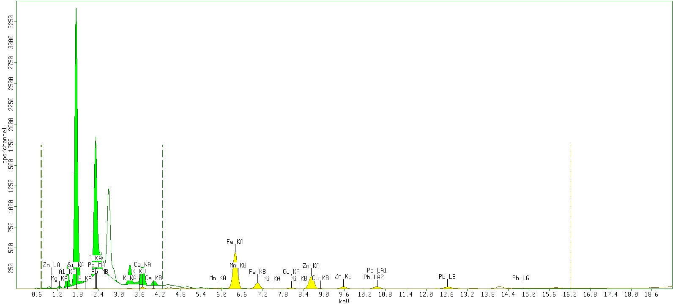

Рисунок 24 - Результаты рентгенофлуоресцентного анализа огарков сульфидирования

Пирротин с сажистым материалом максимально концентрируется во втором циклоне (67-68%). Содержание карбонатов увеличивается по мере прохождения циклонов и в третьем достигает 35- 37%. Количество кварца наоборот уменьшается и в третьем циклоне обнаруживаются только следы. В первом циклоне в тяжелой фракции крупностью более 0,05 мм обнаружен гематит, происхождение которого может быть отнесено как к прямому пылеуносу, так и окислению пирротина.
Результаты рентгеноструктурного анализа пылей обжига показали наличие в пылях пирротина, гематита, магнетита, кварца и сфалерита, что подтверждает данные минералогического анализа.
Представленные по данным минералогического, рентгеноструктурного и химического фазового анализов качественные и количественные характеристики продуктов обжига, позволяют заключить, что сульфидирующий обжиг кисленной цинк-олигонитовой руды совместно с пиритным концентратом наиболее полно и качественно протекает при температуре 650 ºС и соотношении пирит:руда 1:1 и 2:1. В результате термической обработки руды при этих условиях достигается практически полное разрушение карбонатов цветных металлов, вскрытие сростков цинка с пиритом и пустой породой, увеличение зерен как по крупности, так и по связанности с компонентами шихты, глубокая сульфидизация оксидных частиц цветных металлов и перевод железа в форму магнитного пирротина, позволяющего отделить его от огарков методами магнитного обогащения.
Таким образом, проведенные укрупненно-лабораторные исследования по сульфидирующему обжигу цинк-олигонитовой руды в печи кипящего слоя позволили по результатам снятия баланса металлов, их распределения и качественным характеристикам продуктов обжига установить оптимальные условия ведения процесса сульфидирования.

4.3 Обогащение продуктов обжига
Результаты ранее проведенных исследований [114-116] и изучение характеристик продуктов обжига показали, что сульфиды цветных металлов, полученные сульфидированием оксидов и карбонатов, обладают высокими гидрофобными свойствами, а пирротин, продукт разложения пирита, значительной величиной магнитной восприимчивости. Все это предопределяет дальнейшие методы переработки продуктов сульфидирования. Предварительный вывод магнитного пирротина в отдельный продукт при магнитном обогащении позволит получить товарный железосодержащий продукт и обогащенный по цинку материал для флотационной переработки.

4.3.1 Результаты магнитного обогащения огарков
Магнитные свойства полученных продуктов обжига (огарок, пыли) исследовались на каппаметре KLY-2 (Чехия) с чувствительностью 3-5·10⁻⁸ СИ позволяющих получить величины магнитной восприимчивости, характеризующие магнитные свойства вещества. Результаты измерений магнитной восприимчивости графически представлены на рис. 25.
Приведенные на рис. 25. зависимости показывают, что с увеличением температуры магнитная восприимчивость продуктов диссоциации пиритного концентрата возрастает от 0.5 единиц СИ при 650 ºС до 1,78 ед.СИ при 750 ºС, а для огарков с исходным соотношением пирит :руда равном 1:1 от 0,3 ед.СИ при 650 ºС до 0,98 ед.СИ при 750 T, ºС.
Исходный пиритный концентрат и цинк-олигонитовая руда имеют нулевое значение магнитной восприимчивости, а продукт обжига исходной руды имеет низкое значение магнитной восприимчивости, которое колеблется в пределах 0,01-0,2 ед.СИ при изменении температуры от 650 до 750 ºС.
Полученные результаты свидетельствуют о том, что магнитная восприимчивость продуктов обжига зависит от полноты диссоциации пирита. Повышение величины магнитной восприимчивости с ростом температуры может быть связано как с изменением состава пирротина, так и с увеличением количества пирротина в материалах (кривые 2,3,4) при сульфидировании оксидов железа. Магнитная восприимчивость пылей обжига для шихт с соотношениями пирит:руда 1:1 и 2:1 характеризуется параболическими зависимостями при изменении температуры.

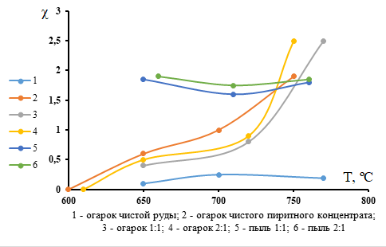

Рисунок 25 - Зависимость магнитной восприимчивости (χ) от температуры для различных материалов

Таким образом, установлено, что сульфиды цветных металлов и пустая порода обладают низким значениями магнитной восприимчивости по сравнению с пирротинами. Эти свойства компонентов в продуктах обжига позволяют разделить их с помощью магнитной сепарации и извлечь магнитный пирротин в магнитную фракцию, а сульфиды цветных металлов оставить в хвостах магнитной сепарации.
Исходя из вышеизложенного, огарки сульфидирующего обжига подвергались мокрой магнитной сепарации при напряженности магнитного поля 100-120 кА/м. В таблице 19. приведены результаты магнитной сепарации по извлечению железа в магнитный продукт.

Таблица 19 - Результаты магнитной сепараций огарков

Наименование продукта | Условия опытов |  | Магнитная фракция, извлечение железо, % | Немагнитная фракция, извлечение железо, %
Наименование продукта | ◦С | Соотношение пирит: руда | Магнитная фракция, извлечение железо, % | Немагнитная фракция, извлечение железо, %
Огарок 1 | 650 | 1:1 | 88,4 | 11,6
Огарок 1 | 650 | 2:1 | 90,4 | 9,6
Огарок 2 | 700 | 1:1 | 91,4 | 8,6
Огарок 2 | 700 | 2:1 | 96,4 | 3,6
Огарок 3 | 750 | 1:1 | 96,6 | 3,4
Огарок 3 | 750 | 2:1 | 97,2 | 2,8
Огарок 4 | 650 | 1:1 | 91,7 | 8,3
Огарок 4 | 650 | 2:1 | 91,48 | 8,52
Огарок 5 | 650 | 1:1 | 90 | 10
Огарок 5 | 650 | 2:1 | 96 | 4
Приведенные результаты магнитной сепарации показывают, что в выбранном интервале напряженности магнитного поля в магнитный продукт извлекается более 90 - 92 % железа от огарков обжига. При этом отмечается, что часть железа, присутствующая в руде, также выводится в магнитный продукт, т.к. в немагнитной фракции остается незначительный процент железа, по сравнению с исходной рудой.
Результаты спектрального анализа магнитной и немагнитной фракции (таблица 20) показали, что цветные и редкие металлы основном концентрируются в немагнитные фракции.

Таблица 20 - Результаты спектрального анализа

Продукты обжига | Содержание элементов, %, 10³
Продукты обжига | Zn | Pb | Cu | Mn | As | Ni | Sr | Ba | Ti | V
Огарок | 1000 | 100 | 150 | 200 | 30 | 10 | 10 | 400 | 100 | 0
Магнитная фракция | 300 | 60 | 100 | 200 | 20 | 10 | 10 | 150 | 100 | 2
Немагнитная фракция | 1000 | 200 | 300 | 400 | 100 | 5 | 30 | 500 | 200 | 4
 | Содержание элементов, %, 10³
Элементы | Zr | Sb | Co | Mo | Cd | Bi | Ga | Tl | Au | Ag
Огарок | 5 | 4 | 8.0 | 3.0 | 3.0 | 0.6 | 1.0 | 0.5 | 0.8 | 6.0
Магнитная фракция | 5 | 4 | 10 | 2.0 | 2.5 | 0.3 | 1.0 | 0.3 | 0.8 | 5.0
Немагнитная фракция | 15 | 20 | 3.0 | 5.0 | 4.0 | 1.6 | 0.8 | 1.5 | 0.6 | 4.0

Результаты спектрального и химического анализов показывают, что в магнитную фракцию извлекается некоторая часть цинка с содержанием 0,2-0,3%. Минералогический анализ показывает, что цинк в магнитной фракции присутствует в тесном контакте с пирротином. По-видимому, этот цинк присутствовал в исходном пирите и после обжига остался в тесной ассоциации с ним.
Магнитная фракция по крупности делится на класс более 0,05 -27% и класс менее 0,05мм – 33%. В тяжелой фракции класса более 0,65 мм обнаружено до 5% неразложившегося пирита и до 3% сфалерита. Основную массу составляет сажистый материал с пирротином состава Fe_{0.855}S, Fe_{0.862}S, Fe_{0.877}S, Fe_{0.901}S, Fe_{0.911}S, а в классе менее 0,05 мм весь материал представлен пирротином, состава пирротины состава Fe_{0.855}S, Fe_{0.862}S, Fe_{0.877}S, Fe_{0.901}S, Fe_{0.911}S. В магнитную фракцию также извлекается тонкозернистый агрегат кварцево-слюдистого состава.
Немагнитная фракция представлена обломками пород с тонкой вкрапленностью сульфидов в тяжелой фракции класса 0,05 мм, а также свободными зернами сфалерита, халькопирита и незначительно галенита, присутствует сажистый материал с пирротином и в знаках пирит в виде кубических кристаллов. Пустая порода представлена тонкоагрегатными кварцево-слюдистыми материалами и карбонатами, наблюдаются зерна полевых шпатов и кварца. Извлечение цинка в немагнитную фракцию составило свыше 88 - 90 %, извлечение свинца -100 %.
Таким образом магнитная сепарация позволяет с достаточной полнотой выделить из огарков обжига магнитный пирротин и сконцентрировать цветные металлы в немагнитной фракции для извлечения их флотационными методами.

4.3.2 Флотационное обогащение немагнитной фракции
Флотационное обогащение немагнитной фракции от сепарации огарков и пылей обжига осуществлялось на лабораторной флотомашине типа ФЛ-237 с объемом рабочей камеры 0,5${дм}^{3}$ и 1,0${дм}^{3}$ при соблюдении Т:Ж равном 1:(2,0-2,5).
Обогащение немагнитной фракции и пылей проводилось по схеме, представленной на рисунке 40. со следующим расходом реагентов: известь - до 2000 г/т; бутиловый ксантогенат - 180 г/т; медный купорос - 600-800 г/т: вспениватель Т-80 - 50 г/т. Флотационному обогащению было подвергнуто около 20 кг немагнитной фракции и 5 кг пылей обжига.

НЕМАГНИТНАЯ ФРАКЦИЯ
Основная флотация
Контрольная флотация
Перечистная флотация
Известь-до 2000 г/т
Медный купорос-800 г/т
Бутиловый ксантогенат-180 г/т
Т-80-80 г/т
Медный купорос-200 г/т
Бутиловый ксантогенат-90 г/т
Т-80-10 г/т
Промпродукт
Цинковый
концентрат
Хвосты
Контрольный
концентрат
Рисунок 26 - Схема обогащения продуктов обжига
На обогащение поступали навески по 200 и 400 грамм в камеры объемом 0,5${дм}^{3}$ и 1,0${дм}^{3}$ соответственно. Пенный продукт основной и контрольной флотации накапливались до 200 г и затем направлялись на дальнейшую флотацию. Отдельные пробы анализировались на цинк и железо. По результатам анализов и выходу продуктов флотации рассчитано извлечение металлов, табл. 21.

Таблица 21 – Результаты флотации немагнитной фракции

Наименование продукта | Выход, % | Содержание цинка, % | Содержание железа, % | Излечение, %
 |  |  |  | цинк | железа
1 | 2 | 3 | 4 | 5 | 6
Исходная руда без обжига
Цинковый концентрат | 32,63 | 2,75 | 15,32 | 37,30 | 50,24
Контрольный концентрат | 10,13 | 1,78 | 9,32 | 7,49 | 9,49
Хвосты | 57,25 | 2,32 | 7,00 | 55,21 | 40,27
Руда | 100,00 | 2,41 | 9,95 | 100,00 | 100,00
t=650 ᵒС соотношение 1:1
Цинковый концентрат | 17,5 | 15,4 | 15,4 | 75,7 | 37,0
Контрольный концентрат | 12,5 | 4,7 | 10,4 | 16,4 | 17,8
Хвосты | 70,0 | 0,4 | 4,7 | 7,9 | 45,2
Продолжение таблицы №21
Огарок | 100,0 | 3,6 | 7,3 | 100,0 | 100,0
t=650 ᵒС соотношение 2:1
Цинковый концентрат | 15,38 | 23,40 | 12,70 | 90,22 | 20,89
Контрольный концентрат | 4,81 | 2,30 | 9,40 | 2,77 | 4,84
Хвосты | 79,81 | 0,35 | 8,70 | 7,00 | 74,27
Огарок | 100,00 | 3,99 | 9,35 | 100,00 | 100,00
t=700 ᵒС соотношение 1:1
Цинковый концентрат | 23,81 | 12.70 | 16.40 | 75.04 | 74.60
Контрольный концентрат | 15,71 | 3.90 | 5.00 | 15.20 | 15.01
Хвосты | 60,48 | 0.65 | 0.90 | 9.76 | 10.40
Огарок | 100,00 | 4,02 | 5,2 | 100.00 | 100.00
t=700 ᵒС соотношение 2:1
Цинковый концентрат | 20.00 | 14.80 | 14.30 | 75.13 | 77.36
Контрольный концентрат | 10.00 | 5.60 | 4.10 | 14.21 | 11.09
Хвосты | 70.00 | 0.60 | 0.61 | 10.66 | 11.55
Огарок | 100.00 | 4,1 | 3,8 | 100.00 | 100.00
t=750 ᵒС соотношение 1:1

Продолжение таблицы 21

1 | 2 | 3 | 4 | 5 | 6
Цинковый концентрат | 23.30 | 12.00 | 8.40 | 7.53 | 13.33
Контрольный концентрат | 15.05 | 278.00 | 4.45 | 92.46 | 86.67
Хвосты | 61.65 | 0.35 | 0.28 | 0.01 | 0.00
Огарок | 100.00 | 4,04 | 2,9 | 100.00 | 100.00
t=750 ᵒС соотношение 2:1
Цинковый концентрат | 20.37 | 11.00 | 9.00 | 72.66 | 64.52
Контрольный концентрат | 13.89 | 2.00 | 3.33 | 9.01 | 16.28
Хвосты | 65.74 | 0.86 | 0.83 | 18.33 | 19.20
Огарок | 100.00 | 3,47 | 2,7 | 100.00 | 100.00

Из приведенных в таблицы 21 данных видно, что извлечение цинка в пенный продукт из сырой цинк-олигонитовой руды не превышает 32% при содержании до 3% цинка. После сульфидирующей обработки руды и отделения магнитной фракции в огарке со держание цинка повышается до 3,5-4,0%, что соизмеримо с результатами флотации сырой руды. Флотация немагнитной фракции без специального подбора флотореагентов в открытом цикле позволяет повысить извлечение цинка в 2,5-3 раза, а содержание цинка в пенном продукте в 4-7 раз.
После сульфидирующего обжига руды с пиритным концентратом при соотношении 2:1 и температуре 650ºС при флотации в пенный продукт извлекается до 90% цинка при его содержании 23,4%. Эти результаты показывают высокую эффективность активирования руды сульфидирующим обжигом.
После проведения серии опытов по флотационному обогащению и накопления пенного продукта со средним содержанием цинка 9,2% была проведена перечистная флотация без ввода флотореагентов. При этом в пенный продукт извлечение цинка составило до 40 %. После введения флотореагентов соответствующих расходу при контрольной флотации в пенный продукт было извлечено 65 % цинка с содержанием 36,7% цинка.
Среднее содержание цинка в хвостах флотационного обогащения составляет 0,4-0,5%.
Проведенная флотация пылей сульфидирующего обжига подтвердила результаты ранее проведенных исследований и показала извлечение в пенный продукт, содержащий 11-12% цинка, до 75-79% цинка.
Таким образом, проведенные исследования показали высокие флотационные свойства сульфидов, получаемых в результате сульфидирующего обжига цинк-олигонитовой руды.
4.4 Физико-химические исследования свойств магнитных пирротинов, полученных при обжиге в печи КС
Впервые были изучены составы и свойства пирротинов, полученных в условиях обжига в кипящем слое. С целью установления свойств полученных пирротинов, а именно наличие намагниченности (т.е. магнитного состояния макроскопического физического тела), использовался метод ядерного гамма-резонанса. Исследование сульфидов железа методом ядерного гамма-резонанса является (ЯГР) средством получения ценной информации о связи между электронным строением, кристаллической структурой, магнитными и электрическими свойствами веществ. Индивидуальность мессбауэровских спектров фаз системы железо-сера делает ЯГР-спектроскопию эффективным методом фазового и структурного анализов этой системы.
Мессбауэровские исследования полученных пирротинов были выполнены на установке ЯГРС-4 в режиме с постоянным ускорением источника с накоплением в многоканальном анализаторе типа IР-4840 фирмы “Nokia” (Финляндия) (таблица 22). Источником гамма-квантов служил 57Со в матрице хрома. Все измерения проводились при комнатной температуре. Калибровка Мессбауэровских параметров осуществлялась относительно нитропруссита натрия (изомерный сдвиг; Е1/u57Fe/ эффективное магнитное поле, Hэф). Точность определения фазовых составляющих пирротинов определялась после обработки спектров на ЭВМ по программе, с использованием метода наименьших квадратов и составляла величину: для изомерного сдвига – 0,02 мм/с, для Hэф – ± 0,5 кЭ (килоэрстед). Результаты измерений представлены на рисунках 41 и в таблице 45. Результаты разложения спектров пирротинов обрабатывались с помощью программы SpectrRelax рисунок 27.
Исследовались пирротины состава Fe_{0.855}S, Fe_{0.862}S, Fe_{0.877}S, Fe_{0.901}S, Fe_{0.911}S с максимальной магнитной восприимчивостью до 2,5 единиц CИ, полученных при температуре 650-800 °C, в печи КС и соотношении $\frac{NMeO}{NFeS2}$ равного 0,14 при продолжительности сульфидирования 45 минут.

Таблица 22 – результаты Мессбауэровской спектроскопии пирротинов, полученных при обжиге в печи КС

Fe_{1-x}S | Содержание S, % ат. | Сверхтонкое магнитное поле |  | Изомерный сдвиг, мм/с | Квадру  польное расщепление, мм/с | Компонент сверхтонкой структуры СТС
Fe_{1-x}S | Содержание S, % ат. | H_{эфф}, кЭ | Статис. вес % | Изомерный сдвиг, мм/с | Квадру  польное расщепление, мм/с | Компонент сверхтонкой структуры СТС
1 | 2 | 3 | 4 | 5 | 6 | 7
Fe_{0.901}S | 52,9 | 0,0 | 1,8 | 0,278 | 0,675 | 1
Fe_{0.901}S | 52,9 | 0,0 | 1,35 | 0,083 | 0,193 | 2
Fe_{0.901}S | 52,9 | 305,9 | 27,54 | 0,137 | 0,177 | 3
Fe_{0.901}S | 52,9 | 295,1 | 13,11 | 0,136 | 0,161 | 4
Fe_{0,885}S | 53,05 | 0,0 | 1,8 | 0,262 | 0,672 | 1
Fe_{0,885}S | 53,05 | 0,0 | 1,35 | 0,084 | 0,191 | 2
Продолжение таблицы

1 | 2 | 3 | 4 | 5 | 6 | 7
 |  | 314,7 | 26,56 | 0,134 | 0,173 | 3
 |  | 294,1 | 12,07 | 0,135 | 0,159 | 4
 |  | 253,9 | 29,51 | 0,149 | 0,105 | 5
Fe_{0,877}S | 53,27 | 250,4 | 31,66 | 0,227 | 0,168 | 2
Fe_{0,877}S | 53,27 | 247,4 | 27,38 | 0,208 | 0,383 | 3
Fe_{0,877}S | 53,27 | 300,6 | 40,97 | 0,201 | 0,088 | 1
Fe_{0,862}S | 53,7 | 0,0 | 4,74 | 0,213 | 0,579 | 1
Fe_{0,862}S | 53,7 | 303,0 | 39,20 | 0,172 | 0,077 | 2
Fe_{0,862}S | 53,7 | 252,0 | 23,39 | 0,152 | 0,064 | 3
Fe_{0,862}S | 53,7 | 226,6 | 32,67 | 0,202 | 0,156 | 4
Fe_{0,862}S | 53,7 | 305,0 | 38,0 | 0,183 | 0,077 | 1
Fe_{0,862}S | 53,7 | 225 | 36,60 | 0,232 | 0,162 | 3
Fe_{0,862}S | 53,7 | 259 | 39,92 | 0,284 | 0,077 | 2
Fe_{0,862}S | 53,7 | 303,4 | 31,35 | 0,157 | 0,106 | 1
Fe_{0,855}S | 53,90 | 303,0 | 37,53 | 0,300 | 0,079 | 1
Fe_{0,855}S | 53,90 | 252,0 | 26,03 | 0,300 | 0,043 | 2
Fe_{0,855}S | 53,90 | 225,3 | 36,44 | 0,300 | 0,174 | 3

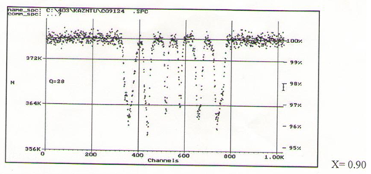
а)
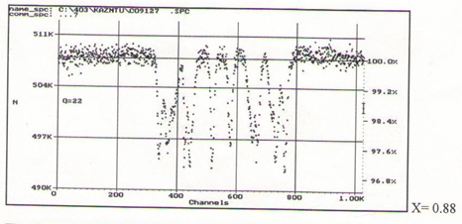
б)

Рисунок 27 – Мессбауэровские спектры пирротинов, полученных в печи КС, лист 1

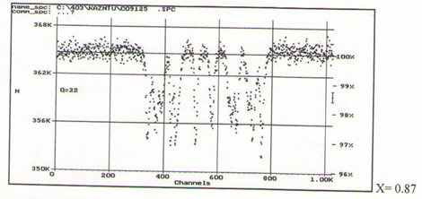
в)
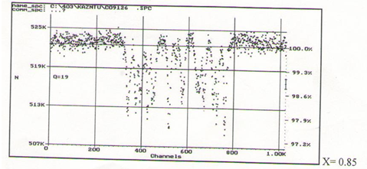
г)

Рисунок 27 – лист 2

Полученные Мессбауэровские спектры свидетельствуют о том, что пирротины представляют собой сложную суперпозицию 4-6 шестипиковых линий, обусловлено, наличием в структуре пирротинов соответствующего числа неэквивалентных позиций железа. Шестипиковый спектр, состоящий из одиночных линий, наблюдается только для образца состава Fe_{0.901}S, обусловленный антиферромагнитно – упорядоченными атомами железа. При увеличении содержания серы спектры поглощения становятся более ярко выраженными и сложными, наблюдаются уширения и расщепление спектральных линий.
Наиболее структурно-чувствительным параметром в пирротинах является эффективное магнитное поле, причем установлено, что его величина линейно уменьшается с увеличением избытка серы в образцах. Наблюдаемая величина квадрупольного расщепления во всей исследуемой области составов составляет от 0,077 до 0,672 мм/с. Такие значения свидетельствует о высокой симметрии ионов железа. Величина изомерного сдвига при комнатной температуре находится в интервале 0,084- 0,300 мм/с в исследованной области составов. Такое значение изомерного сдвига является промежуточным между областью типично ионных соединений (1,5 мм/с) и областью сильно ковалентных соединений (0,2) двухвалентного железа [117]. Изомерный сдвиг монотонно уменьшается при возрастании концентраций вакансий, что объясняется увеличением плотности s-электронов на ядрах Fe.
Из результатов Мессбауэровской спектроскопии (таблица 22, рисунок 27) видно, что в спектрах поглощения присутствуют в основном 3 подрешетки с набором эффективных магнитных полей состава: Нэф. = 304 кЭ; 253 кЭ; 224,5 кЭ. В некоторых образцах определено до 5 подрешеток, со статистическим весом парамагнитных составляющих 1-5 %. Спектры в зависимости от состава закономерно изменяются по мере увеличения концентрации вакансий в них. Различные образцы характеризуются различной ориентацией спинов.
Установлено, что катионы в структуре пирротинов имеют соответственно 0,2 и 4 вакансии во второй координационной сфере, данные позиции соответствуют локальным магнитным полям 305, 275 и 225 кЭ на ядрах, что соотвествует гексагональным структурам пирротинов. Методом ЯМР также установлено, что исходные природные пирротины состава Fe₇S₈ обладают низкой намагниченностью 0,9 Гс·см³/г, в зависимости от роста температуры получения пирротинов намагниченность увеличивается с 4,5 Гс·см³/г (Гс - Гаусс) при 600 °С обжига до 12,5 Гс·см³/г при 800 °С, с дальнейшим уменьшением до 3,0 при темепратурах выше 1000 °С. Установлено, что с учетом уменьшения числа вакансий в четных базисных плоскостях намагниченность может уменьшаться практически до 0 за счет их частичного разупорядочения при увеличении температуры получения пирротинов свыше 1000 °С. Устанолено, что у ферримагнитных пирротинов состава Fe_{0.855}S, Fe_{0.862}S, Fe_{0.877}S, Fe_{0.901}S, Fe_{0.911}S в метастабильном состоянии возможны изменения намагниченности практически до 0.

4.4.1 Результаты электронно-парамагнитного резонанса (ЭПР) магнитных пирротинов
Электронно-парамагнитный резонанс проводился на установке JES-FA 200 (Jeol, Япония), условия регистрации: частота 9,445 GHz, в поле Fc =340 mT, развертка 7,50 (mT), частота и амплитуда модуляции Fr. =100 (kHz). Width=0.6 (Mt), спектры ЭПР регистрировали при комнатной температуре, в присутствии эталона Mn(²⁺) в MgO, рисунок 28. Исследованиями ЭПР анализа занимались многие авторы, однако структурные свойства до сих пор остаются мало изучеными [118].

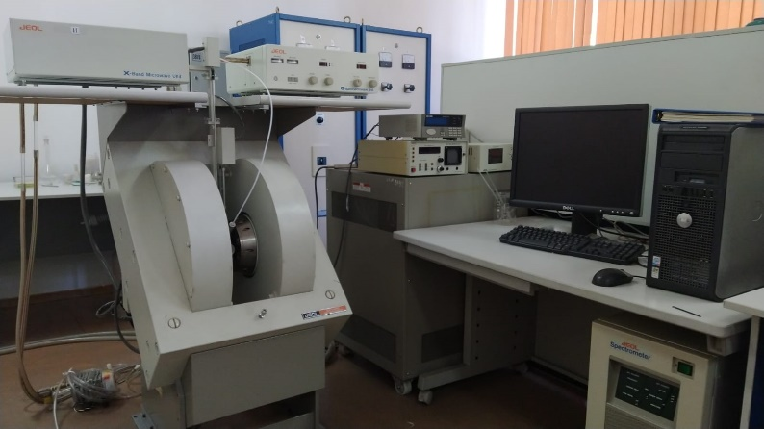

Рисунок 28– Установка ЭПР анализа JES-FA 200 (Jeol, Япония)

Анализу подвергались пирит FeS₂ и пирротины, полученные от 700 до 875°C при обжиге в печи кипящего слоя на воздушном дутье состава Fe_{0,862}S, Fe_{0,87}S Fe_{0,90}S.
На рисунке 29 представлен спектр пирита, анализ выполнен для анализа сравнительных характеристик и установления природы магнитных свойств.

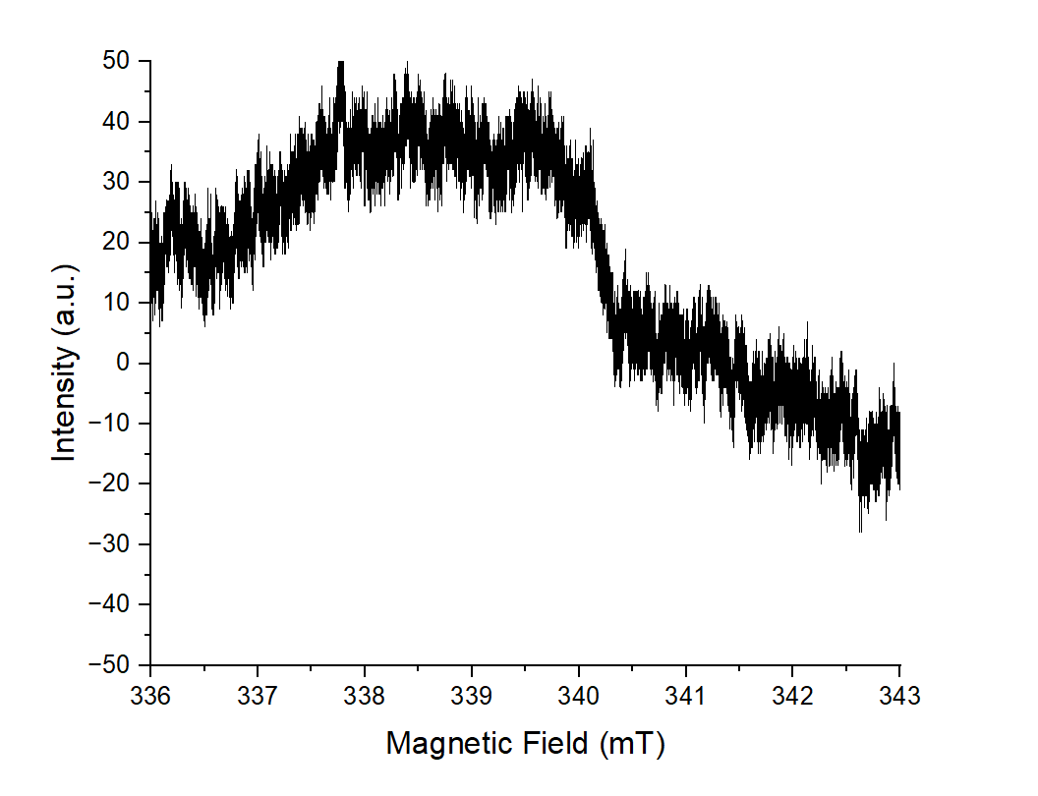
Рисунок 29 – Результаты ЭПР спектра пирита FeS₂

На фоне спектра эталона со сверхтонкой структурой (СТС) между показанными на рисунке 3й и 4й линиями эталона в спектрах наблюдаются довольно слабые сигналы сложной формы, в области регистрации электронных дефектов (g- фактор ~ 2,00), что говорит о наличии слабых магнитных свойств исходного образца FeS.
На рисунке 30 представлены ЭПР спектры пирротинов состава Fe_{0,862}S, Fe_{0,87}S, Fe_{0,90}S. С целью установления парамагнитных свойств в полученных пирротинах при обжиге в печи кипящего слоя, были проведены исследования фиксации величины g – фактора, отвечающего за наличие магнетизма и установления магнитного поля.

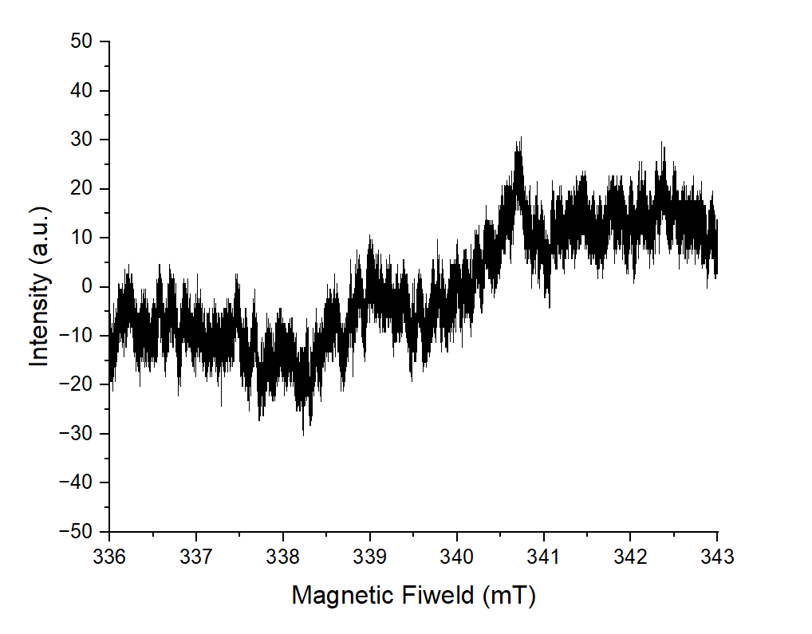 | 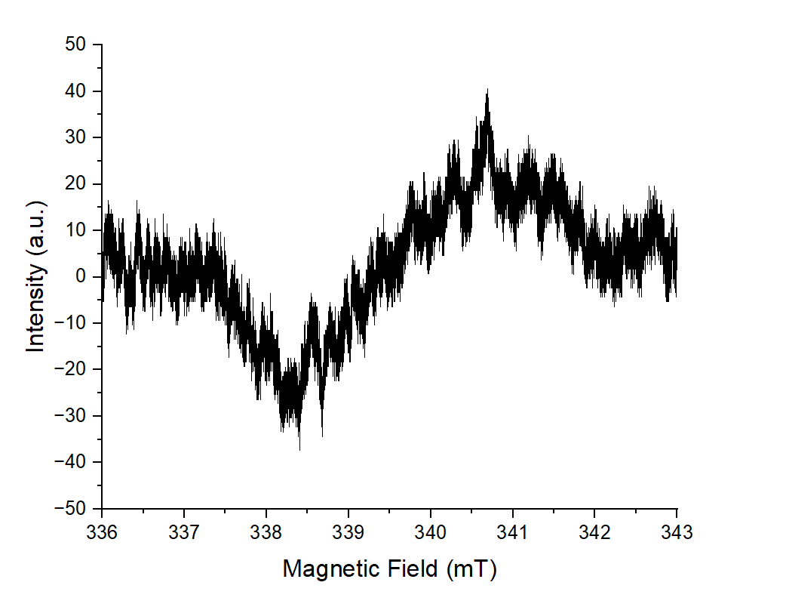
а) температура обжига 800⁰С - Fe_{0,62}S | б) температура обжига 850⁰С - Fe_{0,90}S
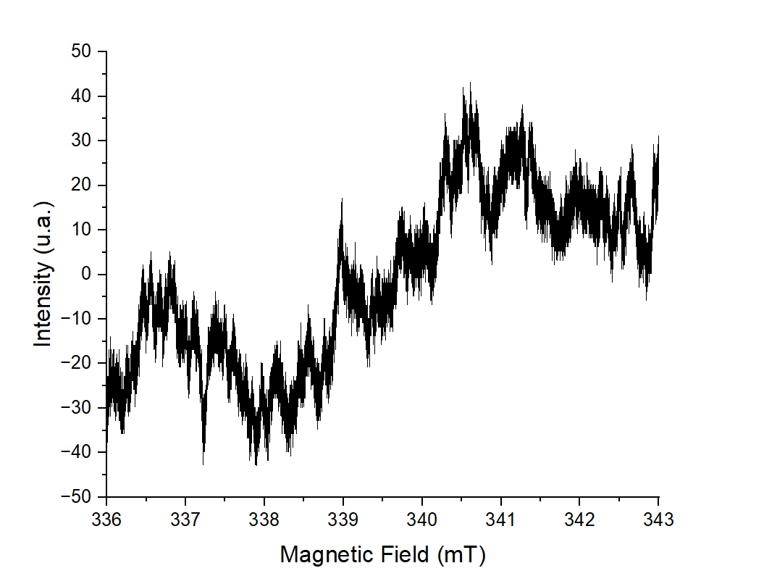
б) температура обжига 875⁰С - Fe_{0,87}S

Рисунок 30 – Результаты спектров ЭПР анализа пирротинов, полученных при обжиге в печи кипящего слоя

На основе данных, полученных с помощью метода ЭПР, можно предполагать, что и в высокотемпературной области у сульфида железа могут проявляться изменения свойств, от парамагнитных до ферромагнитых.
Результатами ЭПР установлено, что в спектре пирротина Fe_{0.862}S, полученного при 800°C при обжиге в печи кипящего слоя наблюдается проявление двух сигналов в поле 338 – 340 мТл, величины g – фактора около 2,00. У пирротина состава Fe_{0,90}S наблюдается суммарный рост обоих сигналов в поле 338 – 341 мТл, вследствие наложения они проявляются как один широкий сигнал.
Таким образом, спектрами ЭПР подтверждается наличие магнитных свойств, характерных для ферро и парамагнетиков, установлено, что в высокотемпературной области у сульфидов железа могут проявляться изменения свойств от парамагнетизма до ферромагнетизма с достижением максимального спектра ферромагнитных свойств в области температур получения от 800-875 °С, установлено также, что амплитуда спектров магнетизма зависит от состава пирротинов и количества серы в пирротине.
4.4.2 Изучение поверхностных свойств образцов пирротинов
Выполнены исследования площади удельной поверхности образцов пирротинов методом сорбтометрии. Прибор СОРБТОМЕТР-М предназначен для определения величины общей удельной поверхности мезо- и макропористых веществ и материалов методом тепловой десорбции газа-адсорбата методом Брунаэра-Эммета-Теллера - БЭТ. Диапазон измерения удельной поверхности - 0,3-2000 м²/г. Диапазон температур термообработки образца – 50-300 °С.
Методика проведения анализа определения площади удельной поверхности образцов: для анализа образцы прошли процесс взвешивания, затем помещались в предварительно промытую и высушенную колбу. Далее колба с образцами подвергалась нагреву до 150°С и в атмосфере аргона (газ адсорбтив) в течение 20 минут. Последующим шагом осуществлялся программируемый анализ удельной поверхности образцов путем адсорбции и десорбции газов с повторениями в 1 цикл.
Принцип действия анализатора базируется на динамическом (термодесорбционном) методе, который заключается в измерении объема адсорбированного аргона или азота, находящего в условиях сорбционного равновесия и в контакте с дисперсным пористым материалом. Результаты измерений объема адсорбированного аргона или азота используются для расчета удельной поверхности на основе уравнения Брунаэра-Эммета-Теллера (БЭТ).
Прибор сорбтометр предназначен для определения удельной поверхности мезо- и макропористых материалов методом БЭТ при тепловой десорбции газа (аргона или азота).
В таблице 23 представлены результаты обработки значений, полученных в ходе проведения исследования.

Таблица 23– Результаты сорбтометрии пирротинов

Обработка результатов измерений
Номер измерения | Образец исходный, м²/г | Образец, 720⁰С, м²/г | Образец, 850⁰С, м₂/г
1 | 1,02 | 0,16 | 0,33
2 | 1,11 | 0,27 | 0,15
3 | 1,44 | 0,43 | 0,20
4 | 1,31 | 0,16 | 0,44
5 | 1,32 | 0,27 | 0,47
6 | 0,90 | 0,11 | 0,67
7 | 0,84 | 0,16 | 0,25
‹X› | 1,13 | 0,22 | 0,36
δ_{‹X›} | 0,09 | 0,04 | 0,07
Δ‹X› | 0,09 | 0,04 | 0,07

Доверительный интервал в ходе эксперимента был принят равным среднеквадратичной погрешности, что соответствует доверительной вероятности 0,7.
Итоговые значения пористости для образцов следующие:
- Для исходного образца Х = 1,13 ± 0,09 м²/г;
- Для образца 720˚С Х = 0,22 ± 0,04 м²/г;
- Для образца 850˚С Х = 0,36 ± 0,07 м²/г.
По полученным результатам с помощью сорбтометра можно сделать вывод, что увеличение температуры обжига с 500 до 850 ⁰С приводит к росту удельной поверхности, тем больше вероятность образования новых соединений и возможного применения в качестве элементов при создании магнитных носителей и магнитных напылений. Чем больше образуется разветвленная поверхность и морфология, тем больше оборванных свободных связей, это значит, что образцы готовы к возникновению новых соединений при создании новых видов продуктов на основе пирротинов, например таких как магнитные пленки.

4.3 Разработка технологической схемы технологии высокотемпературного сульфидирующего обжига окисленной свинцово-цинковой руды в печи кипящего слоя
На основании полученных результатов переработки цинк-олигонитовой руды Жайремского месторождения с содержанием цинка - 2,5 %, свинца - 0,1 % и степень окисленности цинка более 60 %, разработана технология активирующего, высокотемпературного, сульфидирующего обжига данной руды в печи кипящего слоя с использованием пиритного концентрата (с содержанием серы - 45,15 %) в качестве сульфидизатора, рисунок 31.

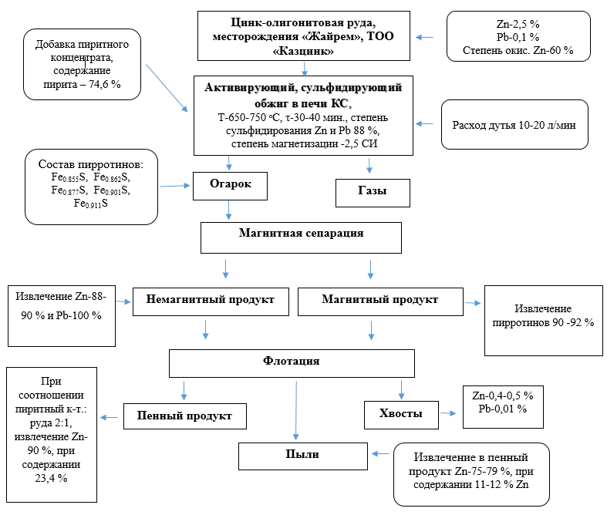

Рисунок 31 - Технологическая схема технологии высокотемпературного сульфидирующего обжига окисленной свинцово-цинковой руды в печи кипящего слоя

Технико-экономическая оценка технологии переработки цинк-олигонитовой руды с сульфидирующим обжигом и последующим обогащением огарка выполнена на примере переработки цинк-олигонитовой руды Жайремского месторождения, ПРИЛОЖЕНИЕ В.

4.4 Результаты высокотемпературного сульфидирования, оксидных соединений свинца и цинка в неокислительной атмосфере
В целях развития комбинированных методов пиро-гидрометаллургии и обогащения стратегически важного для Казахстана сырья были проведены исследования высокотемпературного сульфидирования, оксидных соединений свинца и цинка в неокислительной атмосфера в неподвижном слое, с целью повышение извлечения свинца и цинка во флотационный концентрат и улучшение качества свинцового и цинкового концентрата.
В качестве исходного материала для сульфидирующего обжига использовалась цинк-олигонитовая руда Жайремского месторождения отобранная со 2-го карьера Дальнезападного рудника; содержание цинка - 2,5 %, свинца - 0,1 %, степень окисленности цинка превышала 60 % (полный анализ состава представлен в разделе 3).
Целью исследований была разработка способа высокотемпературного сульфидирования, окисленных соединений свинца и цинка в неокислительной атмосфере в неподвижном слое.
Высокотемпературное сульфидирование проводили в электрической печи Zhengzhou Brother Furnace Co. Ltd (BR-17AM-5), давление -0,05 МПа, в неподвижном слое, схема установки приведена на рисунке 2. Время выдержки навески образцов в печи составляло от 15 до 60 мин; температура варьировалась от 400 до 750 ºС. Контролировался вес пробы после разложения и содержание железа и серы в обработанном продукте.

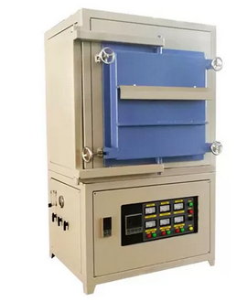 | 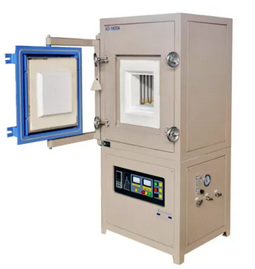

Рисунок 32 - Установка для сульфидирующего обжига, эклектическая печь Zhengzhou Brother Furnace Co. Ltd (BR-NT)

Высокотемпературное сульфидирование окисленных соединений свинца и цинка проводили пиритом в неокислительной атмосфере при различных молярных отношениях $\frac{NZnO}{NFeS2}$ и $\frac{NPbO}{NFeS2}$ от 0,08 до 0,2 при температурах 600 – 800 °С в течение 45 мин. Полученный в огарках пирротин анализировали на магнитную восприимчивость, определяли степень сульфидирования свинца и цинка, гидрофобность полученных сульфидов определяли по величине дзета ξ-потенциала. Продукты сульфидирования подвергали магнитной сепарации и флотации, таблицы 24 и 25.

Таблица 24 – Показатели высокотемпературного сульфидирования свинцово-цинковой руды пиритом при 800°C

Отношение  $$\frac{NMeO}{NFeS2}$$ |  | Степень сульфидирования, % |  | ζ - потенциал, мВ |  | Магнитная восприимчивость, 10⁻⁶ CИ/г | Пирротин Fe_{1-x}S | Выход магнитной фракции, % | Извлечение, % |  | Содержание в хвостах, %
Pb | Zn | Pb | Zn | Pb | Zn | Магнитная восприимчивость, 10⁻⁶ CИ/г | Пирротин Fe_{1-x}S | Выход магнитной фракции, % | Pb | Zn | Pb | Zn
0,08 | 0,08 | 80 | 85 | -338 | -348 | 760 | Fe_{0.901}S | 50 | 70 | 80 | 3 | 8
0,1 | 0,1 | 80 | 84 | -340 | -350 | 890 | Fe_{0.885}S | 95 | 90 | 95 | 5 | 2
0,12 | 0,12 | 78 | 74 | -340 | -120 | 920 | Fe_{0.877}S | 90 | 85 | 91 | 4 | 3
0,14 | 0,14 | 65 | 65 | -130 | -100 | 1330 | Fe_{0.862}S | 85 | 80 | 90 | 4 | 3
0,2 | 0,2 | 35 | 40 | -33 | -13 | 900 | Fe_{0.855}S | 80 | 70 | 70 | 15 | 10

Таблица 25 – Показатели высокотемпературного сульфидирования свинцово-цинковой руды пиритом при молярном отношении 0,1 $\frac{NMeO}{NFeS2}$ и продолжительности 45 минут

Т, °C | Степень сульфидирования, % |  | ζ -Потенциал, мВ |  | Магнитная восприимчивость, 10⁻⁶ CИ/г | Пирротин Fe_{1-x}S | Выход магнитной фракции, % | Извлечение, % |  | Содержание в хвостах, %
Т, °C | Pb | Zn | Pb | Zn | Магнитная восприимчивость, 10⁻⁶ CИ/г | Пирротин Fe_{1-x}S | Выход магнитной фракции, % | Pb | Zn | Pb | Zn
600 | 26 | 30 | -50 | -57 | 800 | Fe_{0.911}S | 10 | 30 | 45 | 35 | 30
650 | 51 | 54 | -75 | -240 | 820 | Fe_{0.901}S | 80 | 70 | 80 | 20 | 15
700 | 80 | 84 | -340 | -350 | 890 | Fe_{0.855}S | 95 | 90 | 95 | 3 | 2
750 | 48 | 69 | -170 | -280 | 920 | Fe_{0.877}S | 97 | 85 | 90 | 10 | 6
800 | 38 | 44 | -64 | -108 | 1330 | Fe_{0.862}S | 97 | 80 | 90 | 18 | 12

Из таблицы 24 видно, что при молярном отношении меньше 0,1 степень сульфидирования не увеличивается (0,1$\frac{NMeO}{NFeS2}$: 80% Рb и 84% Zn; 0,08-80% Pb и 85% Zn) при увеличении пирита. При этом пирротин характеризуется низкой магнитной восприимчивостью (760‧10⁻⁶ CИ/г). Это ухудшает качество немагнитной фракции из-за загрязнения железом ее (выход магнитной фракции 50%) и, следовательно, снижается извлечение свинца и цинка во флотоконцентрат (70% Рb и 80% Zn) и его качество.
При молярном отношении более 0,14 происходит снижение степени сульфидирования свинца и цинка (35% Рb и 40% Zn) и гидрофобных свойств сульфидов (ξ (РЬ) = -34 мВ; ξ (Zn) = -15 мВ) , что снижает степень извлечения их во флотоконцентрат (70% Рb и 70% Zn) и увеличивает потери их в хвосты (15% Рb и 10% Zn). При молярном соотношении в интервале 0,1-0,14 получаются сульфиды с высокими гидрофобными свойствами, т.е. ξ=-340 мВ + (-180 мВ) и пирротин с высокой магнитной восприимчивостью (890-1330 ‧10⁻⁶ CИ/г), что обеспечивает, выход магнитной фракции при магнитной сепарации 95%, увеличение извлечения свинца и цинка во флотоконцентрат до 90-95% и повышение их качества. Потери в хвосты составляет 3% Рb и 2% Zn.
Проведенные эксперименты по сульфидированию оксидов свинца и цинка при 600 – 800 °С и молярном отношении 0,1 (табл. 25) показывают, что при температуре меньше 700 °С степень сульфидирования свинца и цинка низкая, а полученные сульфиды характеризуются низкими гидрофобными свойствами. Извлечение свинца и цинка во флотоконцентрат составляет 30 и 45% соответственно при содержании их в хвостах 35% РЬ и 30% Zn.
При увеличении температуры выше 800 °С степень сульфидирования также низкая. Продукты обжига: сульфиды свинца и цинка имеют низкие значения ξ-потенциала ( ξ(Рb) = -64 мВ; ξ (Zn) = -108 мВ). Это снижает извлечение свинца и цинка во флотоконцентрат и качество получаемых концентратов (потери Рb в хвосты составляет 18%, а цинка 12%).
При 700 °С сульфиды цинка и свинца обладают высокими гидрофобными свойствами (ξ=-350 мВ Zn; ξ =-340 мВ -Рb), а образующийся пирротин высокомагнитен (λ=1,8 ед. СИ). При этом достигается высокий выход магнитной фракции (95%) и высокое извлечение свинца (90%), цинка (95%), потери их в хвосты составляют 3% для свинца и 2% для цинка.
Установлено, что образование пирротинов Fe_{0.75}S до Fe_{0.9}S с максимальной магнитной восприимчивостью 1330 ‧ 10⁻⁶ CИ/г фиксируется при температуре 800 °C и соотношении $\frac{NMeO}{NFeS2}$ равного 0,14 при продолжительности сульфидирования 45 минут, таблиц 48.
Таким образом, процесс сульфидирования проводят при мольных соотношениях $\frac{NZnO}{NFeS2}$ и $\frac{NPbO}{NFeS2}$ равных 0,1-0,14, и температурах 650-800°C. Использование способа позволяет вовлечь в металлургическую переработку труднообогатимые окисленные полиметаллические материалы с получением флотируемых форм соединений свинца и цинка.
Таким образом, разработан способ высокотемпературного сульфидирования оксидных соединений свинца и цинка в неокислительной атмосфере, включающий обжиг в присутствии пирита, отличающийся тем, что, с целью повышения извлечения свинца и цинка во флотационный концентрат, качества свинцового и цинкового концентратов и вовлечения в самостоятельную переработку пирротина путем вывода его на стадии, магнитной сепарации, процесс проводят при молярных отношениях $\frac{NZnO}{NFeS2}$ и $\frac{NPbO}{NFeS2}$, равных 0,1-0,14.

4.5 Разработка математической модели и программы оптимизации процесса высокотемпературного сульфидирования свинцово-цинковой руды пиритом в печи КС
Разработка математической модели и программы оптимизации процесса высокотемпературного сульфидирования свинцово-цинковой руды пиритом в печи КС представлены в ПРИЛОЖЕНИИ Г. Основными факторами, которые влияют на процесс высокотемпературного сульфидирования свинцово-цинковой руды пиритом в печи КС являются: температура обжига, °С (Х₁); продолжительность обжига, время, мин (Х₂) и соотношение $\frac{NMeO}{NFeS2}$. Граничные условия процесса термического разложения пирита представлены в ПРИЛОЖЕНИИ Г, в таблице П.Г1. Конечной целью разработки математической модели является определение оптимальных условий протекания процесса, на основании которых разработана программа оптимизации с помощью языка программирования Delphi.

Выводы по разделу 4
В результате проведенных технологических исследований по сульфидирующему обжигу цинк-олигонитовой руды пиритным концентратом, с последующим магнитным и флотационным обогащением продуктов обжига установлено, что процесс сульфидирования позволяет достигнуть наилучших показателей флотации и магнитной сепарации при температурах 650-700$℃$, при соотношении руда : пиритный концентрат 1:2.
На основании проведенных балансовых опытов по сульфидирующему обжигу на укрупненно-лабораторной установке печи "кипящего слоя" составлен материальный баланс процесса и установлено распределение металлов. Из полученных данных сделан вывод, что при сульфидирующем обжиге карбонатные соединения цветных металлов практически полностью разлагаются и сульфидируются с образованием соответствующих сульфидов. Максимальный результат сульфидирования зафиксирован при 650ºС и соотношении пирит: руда 2:1. Выход огарка составляет 56-65% от шихты, выход пыли - 20-21% и 15-23% потери с газами, содержащими до 3-4% тонкодисперсной пыли, остальное диоксид серы. Циклонные пыли по своему составу аналогичны огаркам и поддаются флотационному обогащению.
Огарки сульфидирующего обжига содержат пирротин, обладающий высокими магнитными свойствами, который при магнитной сепарации извлекается в магнитную фракцию более чем на 90%.
Флотационное обогащение немагнитной фракции и пылей обжига проведенное в открытом цикле позволило на 80-90% извлечь цинк в пенный продукт содержащий от 12 до 24% цинка. Максимальное извлечение цинка в пенный продукт соответствует огарку, полученному обжигом при 650ºС и соотношении 2:1. При подаче флотореагентов на перечистку с расходом соответствующим контрольной флотации получен концентрат, содержащий 36,7% цинка при извлечении 65 %.
После сульфидирующей обработки руды и отделения магнитной фракции в огарке со держание цинка повышается до 3,5-4,0%. Флотация немагнитной фракции без специального подбора флотореагентов в открытом цикле позволяет повысить извлечение цинка в 2,5-3 раза, а содержание цинка в пенном продукте в 4-7 раз.
После сульфидирующего обжига руды с пиритным концентратом при соотношении 2:1 и температуре 650ºС при флотации в пенный продукт извлекается до 90% цинка при его содержании 23,4%. Эти результаты показывают высокую эффективность активирования руды сульфидирующим обжигом.
Таким образом, проведенные исследования по активированию руды сульфидирующим обжигом показали эффективность технологии высокотемпературной сульфидизации и возможность использования ее в промышленном масштабе. Выполненный объем работ и полученные результаты могут быть использованы при проектировании опытно-промышленной установки для подготовки окисленных руд и обогащению методом высокотемпературной сульфидизации.
Методом ЯМР также установлено, что исходные природные пирротины состава Fe₇S₈ обладают низкой намагниченностью 0,9 Гс·см³/г, в зависимости от роста температуры получения пирротинов намагниченность увеличивается с 4,5 Гс·см³/г при 600 °С обжига до 12,5 Гс·см³/г при 800 °С, с дальнейшим уменьшением до 3,0 при температурах выше 1000 °С. Установлено, что с учетом уменьшения числа вакансий в четных базисных плоскостях намагниченность может уменьшаться практически до 0 за счет их частичного разупорядочения при увеличении температуры свыше 1000 °С получения пирротинов состава Fe_{0.855}S, Fe_{0.862}S, Fe_{0.877}S, Fe_{0.901}S, Fe_{0.911}S.
Результатами ЭПР установлено, что в спектре пирротина Fe_{0.862}S, полученного при 800°C при обжиге в печи кипящего слоя наблюдается проявление двух сигналов в поле 338 – 340 мТл, величины g – фактора около 2,00. Таким образом, спектрами ЭПР подтверждается наличие магнитных свойств, характерных для ферро и парамагнетиков, установлено, что в высокотемпературной области у сульфидов железа могут проявляться изменения свойств от парамагнетизма до ферромагнетизма с достижением максимального спектра ферромагнитных свойств в области температур получения от 800-875 °С, установлено также, что амплитуда спектров магнетизма зависит от состава пирротинов и количества серы в пирротине.
По полученным результатам с помощью сорбтометра можно сделать вывод, что увеличение температуры обжига с 500 до 850 ⁰С приводит к росту удельной поверхности, тем больше вероятность образования новых соединений и возможного применения в качестве элементов при создании магнитных носителей и магнитных напылений. Чем больше образуется разветвленная поверхность и морфология, тем больше оборванных свободных связей, это значит, что образцы готовы к возникновению новых соединений при создании новых видов продуктов на основе пирротинов, например, таких как магнитные пленки.
На основании полученных результатов переработки цинк-олигонитовой руды Жайремского месторождения с содержанием цинка - 2,5 %, свинца - 0,1 % и степень окисленности цинка более 60 %, разработана технология активирующего, высокотемпературного, сульфидирующего обжига данной руды в печи кипящего слоя с использованием пиритного концентрата (с содержанием серы - 45,15 %) в качестве сульфидизатора.
Разработан способ высокотемпературного сульфидирования оксидных соединений свинца и цинка в неокислительной атмосфере, включающий обжиг в присутствии пирита, отличающийся тем, что, с целью повышения извлечения свинца и цинка во флотационный концентрат, качества свинцового и цинкового концентратов и вовлечения в самостоятельную переработку пирротина путем вывода его на стадии, магнитной сепарации, процесс проводят при молярных отношениях $\frac{NZnO}{NFeS2}$ и $\frac{NPbO}{NFeS2}$, равных 0,1-0,14.
Разработана математическая модель и программа оптимизации процесса высокотемпературного сульфидирования свинцово-цинковой руды пиритом в печи КС, ПРИЛОЖЕНИЕ Г.

5 РАЗРАБОТКА ТЕХНОЛОГИИ ПЕРЕРАБОТКИ СВИНЦОВО-ЦИНКОВЫХ ХВОСТОВ ОБОГАЩЕНИЯ ПОСРЕДСТВОМ АКТИВИРУЮЩЕГО СУЛЬФИДИРУЮЩЕГО ОБЖИГА

Критическим анализом литературных данных в главе 1 было установлено, что накопленное количество хвостов флотационного обогащения свинцово-цинковых руд в отвалах обогатительных фабрик на сегодняшний день могут рассматриваться как самостоятельные техногенные месторождения, также установлена их ликвидная комплексность для доизвлечения целого ряда цветных сопутствующих металлов свинца и цинка, таких как: золото, серебро, кадмий, селен и другие; подтверждена их экологическая вредность. Таким образом, в силу установленных актуальных проблем для производства, в частности для компании ТОО Казцинк, была принята к разработке технология переработки отходов обогащения, содержащих цинк и свинец, путем активирующего сульфидирующего обжига с использованием пирита и с последующим магнитным и флотационным обогащением огарка.

5.1 Исходный состав промпродукта
В качестве исходного сырья использовались свинцово-цинковые хвосты обогащения Риддерской обогатительной фабрики ТОО "Казцинк". Пирит, содержащийся в хвостах, использовался в качестве сульфидизатора.
Химические составы свинцово-цинковых хвостов флотации и пиритного концентрата приведены в таблице 26.

Таблица 26 - Химический состав свинцово-цинковых хвостов и пиритного концентрата

Наименование элементов | Свинцово-цинковые хвосты, % | Пиритный концентрат, %
Mg | 3,25 | 1,72
Al | 7,55 | 5,05
Si | 49,87 | 22,38
P | 0,77 | 0,42
S | 7,79 | 23,49
Mn | 0,30 | 1,90
Fe | 12,95 | 32,95
Cu | 0,10 | 0,55
Zn | 0,37 | 6,50
Pb | 0,17 | 0,72

Минералогический анализ показал (рисунок 33), что свинцово-цинковые хвосты флотации содержат: ZnS (размер зерна - 0,01 - 0,03 мм), PbS (в свободном виде и в сростках с пиритом и со сфалеритом, размер зерна 0,02х0,05 мм), CuFeS₂ (размер зерна 0,01 - 0,05 мм), FeS₂ (мелкие зерна встречаются в кварце - 0,01 - 0,03мм и более крупные в свободном виде - 0,04 - 0,1 мм, отмечаются единичные зерна размером до 0,35 мм), Fe(OH)₃; окисленная составляющая: ZnCO₃, ZnO, ZnO·2SiO₂, ZnSiO₃, ZnS, PbO, PbCO₃, PbS, PbSiO_{3.} Все минералы встречаются в свободном виде и в сростках.

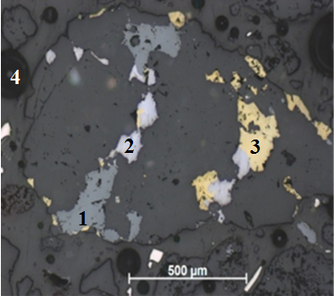

Сростки ZnS - серое; с PbS - светлое; PbS с CuFeS₂ - желтое; в кварце – темное.

Рисунок 33 - Микроскопический снимок свинцово-цинковых хвостов флотации

5.2 Методика активирующего сульфидирующего обжига свинцово-цинковых хвостов обогащения
В работе проведен активирующий сульфидирующий обжиг свинцово-цинковых хвостов флотации с добавкой и без добавки пиритного концентрата. Обжиг проводился в трубчатой печи Nabertherm без доступа воздуха, рисунки 34.
Составы исходной навески хвостов и смеси - 90 % хвостов + 10 % пиритного концентрата приведены в таблицах 27 и 28.

Таблица 27 - Состав исходной навески хвостов без добавки пиритного концентрата (масса хвостов – 20 грамм)

Элементы | Fe | S | Zn | Pb
Масса, г | 2,6 | 1,44 | 0,074 | 0,012
Содержание, % | 12,95 | 7,79 | 0,37 | 0,17

Таблица 28 - Состав исходной навески смеси 90 % хвостов + 10 % пиритного концентрата (масса смеси – 20 грамм)

Элементы | Fe | S | Zn | Pb
Масса, г | 3,0 | 1,76 | 0,2 | 0,014
Содержание, % | 12,95 | 7,79 | 0,37 | 0,17
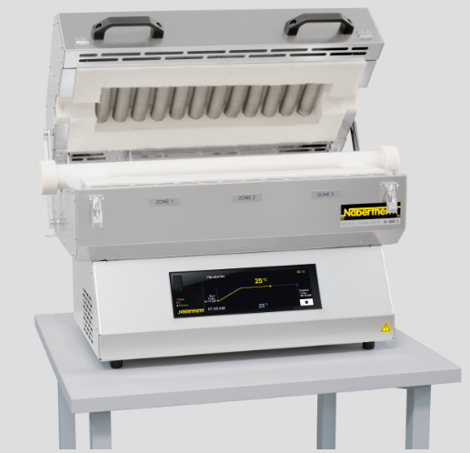

Рисунок 34 - Трубчатая печь Nabertherm

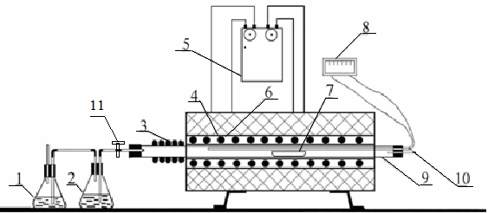

1 - контрольная колба; 2 – колба с раствором FeCl₃; 3 – конденсатор; 4 – нагреватель; 5 – регулятор напряжения; 6 – трубчатый печь; 7 – лодочка с исследуемым материалом; 8 – потенциометр; 9 – кварцевый реактор; 10 – термопара ХА, 11- краник.

Рисунок 35 - Схема установки автивирующего сульфидирующего обжига хвостов

Исходную смесь хвостов и пиритного концентрата массой в 20 граммов (18 грамм хвостов + 2 грамма пиритного концентрата) засыпали в огнеупорный тигель и помещали в кварцевый реактор. Реактор печи снабжен гидрозатвором, через, который проходили отходящие газы. Печь снабжена регулируемым нагревом и контролем зон нагрева. Температура в реакционной зоне поддерживалась в ходе всего эксперимента. Обжиг проводили при четырех температурах (600, 700, 800 и 900 °С) при продолжительности опытов 15, 30, 40, 60 минут. Процесс охлаждения реактора происходил в атмосфере газов, полученных при обжиге. Полученные обожженные продукты обжига направлялась на физико-химические анализы. Полученные огарки взвешивали, подвергали рентгено-дифрактометрическому, электронно-микроскопическому и химическому анализам.

5.3 Результаты активирующего, сульфидирующего обжига свинцово-цинковых хвостов без добавки пиритного концентрата и их анализ
Результаты сульфидирующего обжига без добавки пиритного концентрата при четырех температурах (600, 700, 800 и 900 °С) представлены в таблицах 20. Извлечение в огарок железа, цинка и свинца принимаем равным 100 %.

Таблица 29- Результаты обжига хвостов при температуре 600 °С

τ, мин | Масса,г | Масса, г / содержание, % |  |  |  |  | Извлечение S в огарок, %
τ, мин | Масса,г | Fe | S | Zn | Pb | ПП* | Извлечение S в огарок, %
15 | 19,66 | 2,6/  13,2 | 1,35/  6,87 | 0,074/  0,37 | 0,012/  0,06 | 15,6/  79,5 | 93,7
30 | 19,37 | 2,6/  13,4 | 1,3/  6,71 | 0,074/  0,38 | 0,012/  0,06 | 15,4/  79,4 | 90,3
40 | 19,62 | 2,6/  13,25 | 1,25/  6,37 | 0,074/  0,38 | 0,012/  0,06 | 15,7/  80,0 | 86,8
60 | 19,20 | 2,6/  13,54 | 1,2/  6,25 | 0,074/  0,39 | 0,012/  0,06 | 15,3/  79,7 | 83,3
Примечание: ПП* - пустая порода.

Таблица 30 - Результаты обжига хвостов при температуре 700 °С

τ,  мин | Масса,  г | Масса огарка, г / содержание, % |  |  |  |  | Извлечение  S в огарок, %
τ,  мин | Масса,  г | Fe | S | Zn | Pb | ПП* | Извлечение  S в огарок, %
15 | 17,8 | 2,6/  14,6 | 1,1/  6,2 | 0,074/  0,41 | 0,012/  0,061 | 15,11/  84,9 | 80,5
30 | 18,24 | 2,6/  14,3 | 1,01/  5,5 | 0,074/  0,40 | 0,012/  0,062 | 14,53/  79,7 | 72,4
40 | 18,19 | 2,6/14,2 | 0,9/  4,9 | 0,074/  0,41 | 0,012/  0,062 | 14,59/  80,2 | 65,5
60 | 16,92 | 2,6/15,4 | 0,9/  5,3 | 0,074/  0,44 | 0,012/  0,063 | 14,32/  84,6 | 62,2

Таблица 31 - Результаты обжига хвостов при температуре 800 °С

τ,  мин | Масса,г | Масса огарка, г / содержание, % |  |  |  |  | Извлечение  S в огарок, %
τ,  мин | Масса,г | Fe | S | Zn | Pb | ПП* | Извлечение  S в огарок, %
15 | 18,9 | 2,6/  13,3 | 1,1/  8,2 | 0,074/  0,38 | 0,012/  0,061 | 15,11/  79,9 | 76,39
30 | 18,12 | 2,6/  13,4 | 0,9/  6,5 | 0,074/  0,39 | 0,012/  0,062 | 14,53/  80,2 | 62,5
40 | 18,18 | 2,6/  13,4 | 0,9/  6,5 | 0,074/  0,39 | 0,012/  0,062 | 14,59/  80,3 | 62,5
60 | 17,81 | 2,6/  13,6 | 0,8/  5,9 | 0,074/  0,39 | 0,012/  0,063 | 14,32/  80,4 | 55,6

Таблица 32 - Результаты обжига хвостов при температуре 900 °С

τ,  мин | Масса,г | Масса огарка, г / содержание, % |  |  |  |  | Извлечение  S в огарок, %
τ,  мин | Масса,г | Fe | S | Zn | Pb | ПП* | Извлечение  S в огарок, %
15 | 18,71 | 2,6/  13,8 | 0,9/  4,8 | 0,074/  0,39 | 0,012/  0,061 | 15,11/  80,7 | 62,3
30 | 18,03 | 2,6/  14,4 | 0,8/  4,4 | 0,074/  0,41 | 0,012/  0,062 | 14,53/  80,5 | 58,5
40 | 17,99 | 2,6/  14,5 | 0,7/  3,9 | 0,074/  0,41 | 0,012/  0,062 | 14,59/  81,1 | 56,4
60 | 17,72 | 2,6/  14,7 | 0,7/  3,1 | 0,074/  0,42 | 0,012/  0,063 | 14,32/  80,8 | 53,6

Установлено, что при повышении температуры обжига увеличивается скорость разложения пирита и соответственно увеличивается скорость уменьшения массы огарка (рисунок 36 а ).
Установлено, что наибольшая степень удаление серы 62,3 % достигается при температуре 900 °С и продолжительности обжига 60 минут. При этих условиях исходный пирит разлагается практически нацело (рисунок 36 б).
Установлено, что при обжиге свинцово-цинковых хвостов обогащения с повышением температуры от 550 до 900°C степень сульфидизации цинка и свинца достигает 86-94 % при 700-900°C. Сульфиды, которые получаются в результате сульфидизации и в результате разрушения сростков, обладают высокими флотационными свойствами. Результатами рентгенофазового анализа установлено, что пирит полностью заменен пирротиновым составом от Fe_{0.869}S до Fe_{0.892}S.

Впервые было установлено, что оптимальными условиями для сульфидизации окисленных соединений свинца и цинка в среде без доступа воздуха являются продолжительность 30-60 минут и интервал температур от 600 до 800 ºC, таблица 24. Образование наиболее магнитных пирротинов состава Fe_{0.892}S–Fe_{0.869}S происходит в интервале температур 600-800 ºC, с наивысшим максимумом магнитной восприимчивости при температуре 750 ºC. Исследованиями магнитной восприимчивости было установлено, что большинство магнитных пирротинов формируются только при этом интервале температур 600-800 ºC. Свойства полученных сульфидов свинца и цинка максимально соответствуют аналогам природных сульфидов галенита и сфалерита. Эти результаты указывают на возможность применения методов обогащения к термически активированному продукту.

Таблица 33– Наилучшие результаты активирующего, сульфидирующего обжига свинцово-цинковых хвостов обогащения (при продолжительности обжига 30 минут)

Т,  ºС | м,г | Масса в огарке, г / содержание,% |  |  |  |  | Извлечение S в огарок,%
Т,  ºС | м,г | Fe | S | Zn | Pb | Другие*
600 | 19,37 | 2,6/13,4 | 1,3/6,71 | 0,074/0,38 | 0,012/0,06 | 15,4/79,4 | 90,3
700 | 18,24 | 2,6/14,3 | 1,01/5,5 | 0,074/0,40 | 0,012/0,06 | 14,53/79,7 | 72,4
800 | 18,2 | 2,6/13,4 | 0,9/6,5 | 0,074/0,39 | 0,012/0,06 | 14,53/80,2 | 62,5
900 | 18,03 | 2,6/14,4 | 0,8/4,4 | 0,074/0,41 | 0,012/0,06 | 14,53/80,5 | 58,5
Примечание: * Другие - отработанные элементы.

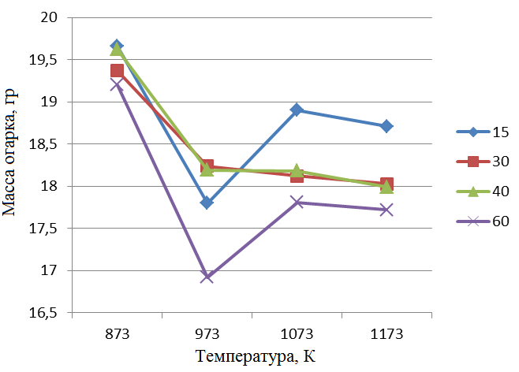 | 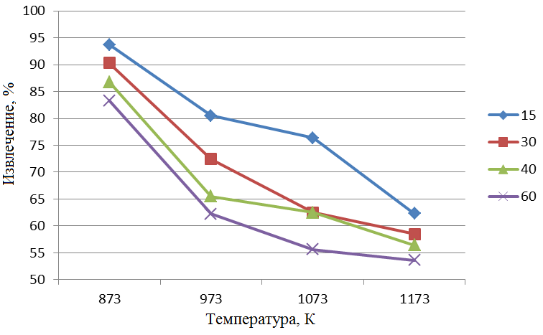
а) | б)

а) Изменение масса огарка зависимости от температуры и продолжительности обжига, б) Извлечение S в огарок, зависимости от температуры и продолжительности обжига.

Рисунок 36 – Результаты активирующего, сульфидирующего обжига свинцово-цинковых хвостов обогащения

Продукты обжига анализировались электронно-микроскопическим анализом и рентгенофазовым и рентгеноструктурным анализами. Электронно-микроскопические исследования проводились на микроскопе JEOL ISM - 25S при 1500-кратном увеличении.
Рентгеноструктурный анализ проводили на автоматизированном дифрактометре DRON-3 с CuK(- излучением, β-фильтром. Условия регистрации дифрактограмм: U=35 кВ; I=20 мА; съемка θ-2θ; детектор 2 град/мин. Были определены количественные соотношения кристаллических фаз. Интерпретация дифракционных картин проводилась с использованием данных файлов ICDD: базы данных порошковой дифракции PDF2 и дифракционных картин минералов, свободных от примесей. Страна происхождения: Россия; год выпуска: 2002; производитель: НПП "Буревестник" Санкт-Петербург; Марка: ДРОН-3.0.
Также был использован рентгенофазовый анализатор BRUKER D2, излучение Cu/Ni, A = 1,54184 А, 30 кВ, 10 мА, 2θ -5-70, время 1720 с) и SEM - EDS (JEOL - JSM-6010PLLIS/LA).

5.3.1 Результаты активирующего, сульфидирующего обжига свинцово-цинковых хвостов с добавкой пиритного концентрата и их анализ
Методика обжига описана выше, использовался следующий состав исходной навески смеси: 90 % хвостов + 10 % пиритного концентрата (масса смеси – 20 грамм).

Таблица 34 - Результаты обжига шихты при температуре 700 ºC с добавкой пирита 10 % от массы шихты

τ,  мин | Масса,г | Масса, г / содержание, % |  |  |  |  | *Извлечение  S в огарок, %
τ,  мин | Масса,г | Fe | S | Zn | Pb | ПП | *Извлечение  S в огарок, %
15 | 19,72 | 3,0/  15,2 | 1,4/  7,09 | 0,2/  1,01 | 0,014/  0,071 | 15,11/  76,6 | 82
30 | 19,04 | 3,0/  15,8 | 1,3/  6,8 | 0,2/  1,05 | 0,014/  0,074 | 14,53/  76,3 | 75
40 | 18,99 | 3,0/  15,8 | 1,2/  6,3 | 0,2/  1,05 | 0,014/  0,074 | 14,59/  76,8 | 67
60 | 18,62 | 3,0/  16,1 | 1,1/  5,9 | 0,2/  1,07 | 0,014/  0,075 | 14,32/  76,9 | 63
Примечание: * - Извлечение в огарок Fe, Zn и Pb = 100 %.

Результаты обжига с добавлением пиритного концентрата показывают, что в огарках увеличивается количество и содержание железа, цинка и свинца. Об эффективности переработки с добавкой пиритного концентрата можно судить по результатам обогащения огарков (раздел 3.5).

Таблица 35 - Результаты обжига шихты при температуре 800 ºC с добавкой пирита 10 % от массы шихты

τ, мин | Масса,г | Масса, г / содержание, % |  |  |  |  | *Извлечение  S в огарок, %
τ, мин | Масса,г | Fe | S | Zn | Pb | ПП | *Извлечение  S в огарок, %
15 | 19,69 | 3,0/  15,03 | 1,38/  7,0 | 0,2/  1,02 | 0,014/  0,071 | 15,11/  76,7 | 79
30 | 18,83 | 3,0/  15,9 | 1,1/  5,8 | 0,2/  1,06 | 0,014/  0,074 | 14,53/  77,2 | 63
40 | 18,80 | 3,0/  15,1 | 1,01/  5,4 | 0,2/  1,06 | 0,014/  0,074 | 14,59/  77,5 | 58
60 | 18,49 | 3,0/  16,2 | 0,97/  5,2 | 0,2/  1,08 | 0,014/  0,075 | 14,32/  77,4 | 56
Примечание: * - Извлечение в огарок Fe, Zn и Pb = 100 %.
Установлено, что добавка пирита 10 % от массы шихты увеличивает содержание сульфидного цинка в огарке, однако проведенная магнитная сепарация фракции показала повышение потерь цинка на более чем 3 % (содержание цинка в магнитной фракции составило 0,04 %), по сравнению с магнитной сепарацией огарков, обожженных без добавки пирита (содержание цинка в магнитной фракции составило 0,01 %). Наилучшие показатели по степени сульфидизации получены при температуре 700 ºC и составляет 82 %. По результатам рентгенофазового анализа огарков и предварительной магнитной сепарации считаем, что подшихтовка пиритного концентрата к хвостам является нецелесообразной и не влияет на дополнительное извлечение цинка и свинца из немагитной фракции, поэтому далее данные по магнитному обогащению огарков обожженных вместе с пиритом приводиться не будет.
Далее приведены результаты сульфидирующего обжига свинцово-цинковых хвостов, обожженных без добавки пирита.

5.3.2 Результаты электронно-микроскопического и рентгенофазового анализа активирующего, сульфидирующего обжига свинцово-цинковых хвостов
Результаты электронно-микроскопического анализа (рис. 37) подтверждают процесс образования сульфидов свинца, также обнаружены промежуточные продукты сульфидизации в виде сульфата свинца. Образование сульфидов начинается с поверхности начальной фазы и распространяется внутрь частицы. На рис. 28 показана микрофотография образованных сульфидов и сульфата свинца (≈ 630).
Рентгенофазовые исследования продуктов сульфидизации показывают, что в процессе сульфидизации образуются промежуточные сульфаты свинца. Установлено, что сульфидирование протекает по схеме PbO → PbO·PbSO₄ → PbSO₄ → PbS (схема активации ). Наличие фазы PbS подтверждается результатами рентгенографии, на рисунке 27 четко показана фаза PbS, выделенная красным цветом (COD9008694), показывающая наиболее значительную амплитуду полу-угла 2θ (2Theta: 26, 30, 43, 51.53.5). Установленный механизм разложения при сульфидировании не был ранее представлен и подтвержден рентгенофазовым анализом в литературе.

Микрофотография: 001 - PbS, 002 - PbSO₄, 003 – PbO.

Рисунок 37 - Микрофотография продуктов сульфидизации свинца (≈ 450)

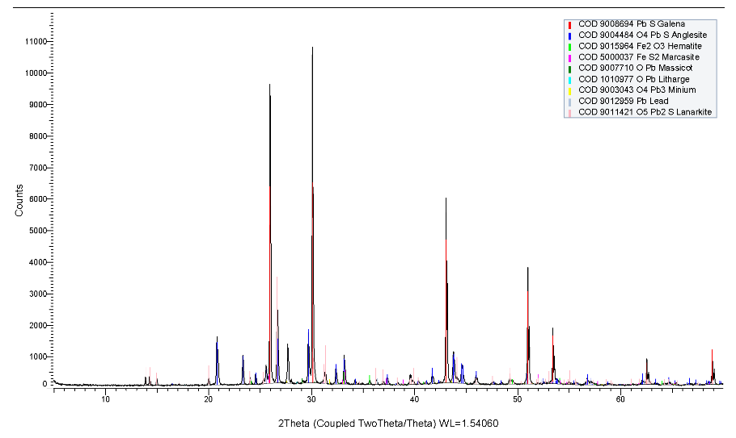
Рисунок 38 - Результаты рентгенографии продуктов сульфидизации свинца

Рентгенофазовые исследования продуктов сульфидизации цинка показывают, что при сульфидизации образуются сульфиды цинка по схеме ZnO → ZnSO₄ → ZnS. Образующийся сульфид цинка представляет собой кубическую структуру β - модификации.
Таким образом, в результате термической активации хвостов происходит разрушение сростков сфалерита, увеличивается доля свободных зерен и размер этих зерен. Оптимальной температурой образования сульфидов свинца и цинка является температура 600-800 ºC, при которой количество сульфида свинца и цинка возрастает, о чем свидетельствует увеличение интенсивности пиков на рентгенограммах.
Таким образом, сульфидирующей обжиг свинцово-цинковых хвостов флотации пиритом, находящимся в хвостах, позволяет получать сульфиды свинца и цинка близкие по свойствам природным сульфидам, при этом образуются пирротины с ярко выраженными магнитными свойствами состава Fe_{0.892}S–Fe_{0.869}S в интервале температур 600-800 ºC, что подтверждают результаты рентгенофазового анализа.

5.3.3 Электрокинетические характеристики продуктов сульфидизации окисленных соединений свинца и цинка
Электрокинетические характеристики продуктов сульфидизации изучали методом макроэлектрофореза.
Электрофоретическую подвижность суспензии пирротина измеряли с помощью аппарата Рабиновича и Фадимана методом подвижных границ. Электрокинетический потенциал рассчитывали с использованием уравнения Смолуховского [119-121].
Макроэлектрофорез был использован для изучения четырех образцов пирротина, которые отличались по структурному составу: 1, Fe_{.85}S; 2, Fe_{0.86}S; 3, Fe_{0.87}S; and 4, Fe_{0.89}S. Для приготовления суспензии образцы сначала измельчали и отбирали фракции менее 0,044 мм. Затем для этого процесса готовили суспензии, добавляя 50 мл дистиллированной воды к образцу массой 0,5 г и перемешивали на магнитной мешалке в течение 10 минут. Такую суспензию готовили для каждого образца пирротина в зависимости от рН среды при 5, 7, 9, 11 и 13.
Дзета ζ-потенциал продуктов сульфидизации оксида цинка имеет большее отрицательное значение, чем для продуктов сульфидизации оксида свинца, что указывает на его более высокий уровень гидрофобности. Значения ξ-потенциала для продуктов сульфидизации карбоната цинка (от -1 мВ до -0,3 мВ при температурах от 550 до 750 °C) близки к значениям ζ-потенциалов сульфидизации оксида цинка (от -0,5 мВ до -0,3 мВ при температурах от 550 до 750 °C). На рисунке 39 показан характер изменения ζ-потенциала, который имеет параболический вид для всех температур в диапазоне 550-750 °C с течением времени. Сульфидизация карбоната цинка начинается после его разложения. Полученный сульфид цинка соответствует сфалериту β-модификации.

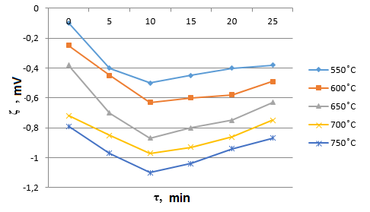 | 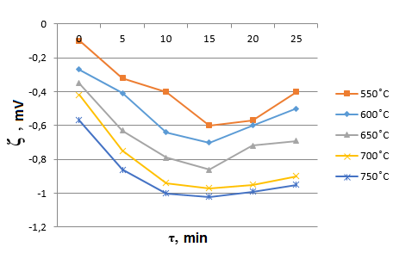
a) | б)

Рисунок 39 - Зависимость ζ -потенциала продуктов сульфидизации оксида цинка (а) и карбоната (б) от продолжительности

При сульфидизации карбоната свинца элементной серой при температуре 650-700°C образуются сульфиды, обладающие высокой степенью гидрофобности. С увеличением продолжительности сначала образуется определенное количество сульфата; затем количество этого сульфата уменьшается почти до следов, а количество образовавшегося сульфида увеличивается.

5.3.4 Измерение электрокинетических потенциалов методом макроэлектрофореза пирротинов различного состава
Для определения возможности флотационного разделения продуктов обжига пиритсодержащих материалов нами были изучены электрокинетические характеристики образованных пирротинов в результате обжига различного состава.
Из результатов измерения электрокинетического потенциала суспензии пирротина следует, что: ζ -потенциал во всех пирротинах увеличивается с увеличением рН от 5 до 13, скорость электрофоретики также увеличивается с увеличением рН от 5 до 13. С уменьшением содержания серы в пирротин, ζ -потенциал уменьшается с 52,1 мВ для пирротина Fe_{0.85}S до -40,8 мВ для пирротина Fe_{0.89}S, как показано на рисунке 40.
В результате флотируемость пирротина снижается с уменьшением содержания серы в его составе. Это означает, что ζ-потенциал сульфидов свинца и цинка равен -15,6 и -13,8 мВ, возможно флотационное разделение малосернистого пирротина и сульфидов цветных металлов.
Для определения технологических характеристик изучалось последующее магнитное и флотационное обогащение огарка.

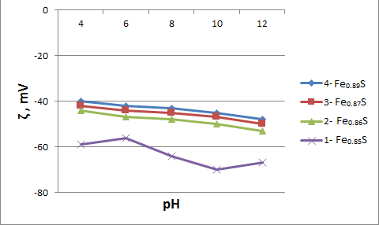
1-Fe_{0.85}S; 2-Fe_{0.86}S; 3-Fe_{0.87}S; 4-Fe_{0.89}S.

Рисунок 40 - Изменение электрокинетического потенциала суспензии пирротинов различного состава в зависимости от рН среды

5.4 Магнитное обогащение огарка просульфидированных хвостов обогащения
По литературным данным и проведенным исследованиям установлено, что пирротины, полученные в процессе термической диссоциации, обладают магнитными свойствами и, следовательно, могут быть выделены в отдельный продукт путем магнитной сепарации, как показано в таблице 36.
Как показывают результаты исследований, при термической обработке флотационных промпродуктов 95-98 % пирита переходит в пирротин, что было установлено рентгеноструктурным анализом огарка.
Мокрую магнитную сепарацию проводили на электромагнитном сепараторе при напряженности поля 40-80 кА/м (500-1000 Эрстед) и силе тока от 0,25 до 2,0 А.

Таблица 36 - Выход магнитных и немагнитных продуктов в зависимости от температуры и продолжительности обжига (%)

Т, °С | Продолжительность обжига, мин
Т, °С | 15 |  | 30 |  | 40 |  | 60
Т, °С | МФ | НМФ | МФ | НМФ | МФ | НМФ | МФ | НМФ
600 | 14,2 | 85,61 | 11,7 | 87,92 | 13,1 | 86,65 | 13,7 | 85,68
700 | 15,01 | 84,99 | 15,94 | 84,06 | 14,98 | 85,02 | 16,89 | 83,11
800 | 36,5 | 63,5 | 32,6 | 67,4 | 30,4 | 69,6 | 32,5 | 67,5
900 | 37,6 | 62,4 | 34,6 | 65,4 | 32,5 | 67,5 | 33,0 | 67,0
Примечание: * MФ: магнитная фракция; НМФ: немагнитная фракция.
С повышением температуры выход магнитной фракции увеличивается, как показано в таблице 36. Если при 600°C выход магнитной фракции составляет 14,2–13,7%, то при 900°C выход составляет 37,6–33,0%. При высоких температурах 800-900°C при увеличении продолжительности процесса более чем на 30 минут выход магнитной фракции снижается с 36,5–37,6 при продолжительности обжига 15 минут до 30,4–32,5. Установлено, что с увеличением продолжительности обжига степень газификации серы возрастает. Извлечение железа в магнитные продукты увеличивается с увеличением продолжительности обжига при 800°C с 80,7% до 96,2%, в то время как извлечение серы остается на уровне 48,6%. Извлечение цинка из немагнитного продукта составляет 86,5%, а Pb - 100%, как показано в таблице 37.

Таблица 37 - Извлечение железа, серы, цинка и свинца в продукты магнитного обогащения огарки, полученной обжигом отходов при 800°C, показано в процентах

Элементы | Т, °С / продолжительность обжига, мин.
Элементы | 800/15 |  | 800/30 |  | 800/40 |  | 800/60
Элементы | МФ | НМФ | МФ | НМФ | МФ | НМФ | МФ | НМФ
Fe | 80,7 | 20,8 | 88,4 | 11,6 | 92,3 | 7,69 | 96,2 | 3,84
S | 47,2 | 55,5 | 48,6 | 48,6 | 48,6 | 34,7 | 48,6 | 20,8
Zn | 13,5 | 86,5 | 13,5 | 86,5 | 13,5 | 86,5 | 13,5 | 86,5
Pb | - | ~100 | - | ~100 | - | ~100 | - | ~100
Примечание: * МФ: магнитная фракция; НМФ: немагнитная фракция.

5.5 Флотационное обогащение немагнитной фракции просульфидированных огарков хвостов обогащения
В связи со снижением качества перерабатываемых руд, вовлечением в переработку бедных, труднообогатимых руд, становится более значимым разработка комбинированных технологий обогащения. Сложность при флотационном обогащении смешанных и окисленных полиметаллических руд и промежуточных продуктов заключается в эффективной сульфидизации поверхности окисленных минералов. Применяемый во флотации реагент сернистый натрий не всегда обеспечивает полную сульфидизацию поверхности минералов. Перспективным для переработки окисленных и смешанных труднообогатимых полиметаллических руд и промежуточных продуктов является применение комбинированных методов, включающих сульфидирование окисленных поверхностей ценных минералов с дальнейшей их флотационным обогащением.
Флотационное обогащение проводили на лабораторной флотационной машине FL-237 с объемом рабочей камеры 50 мл при L:S, равном 9:1, 500 об/мин. Машина FL-237 предназначена для изучения обогащения руд цветных, редких, черных металлов и других полезных ископаемых методом пенной флотации с содержанием твердого вещества в пульпе до 50%, с классом крупности 0,074 мм не менее 40%, при pH пульпы 2-12. Страна происхождения: Россия, Новосибирск; год выпуска: 2018; производитель: STILL. Флотацию проводили без операций очистки с использованием стандартных флотореагентов. Использовались только свежеприготовленные реагенты, а также образец ксантогената в дозе 50 мг. Приготовленный раствор медного купороса имел концентрацию 0,1%. Для одного эксперимента брали 2-4 мл раствора каждого реагента.
Сульфиды, полученные в результате сульфидизации и в результате разрушения сростков, обладают высокими флотационными свойствами. В то же время пирротин является гидрофильным и обладает низкими флотационными свойствами. Учитывая это различие в свойствах полученных продуктов обжига, мы изучили процесс флотационного разделения соединений, составляющих немагнитную фракцию магнитного обогащения. Полученный немагнитный продукт подвергали флотации.
Результаты флотационного разделения немагнитных продуктов показали, что с увеличением температуры и продолжительности обжига увеличивается выход пены. При температуре обжига 600°C выход пены составляет 36,82 % (15 мин), а при 800°C выход составляет 53,89 % (60 мин), как показано в табл. 38.

Таблица 38 - Выход пенного и камерного продукта в зависимости от температуры и продолжительности обжига отходов, указывается в процентах

τ,мин | 15 |  | 30 |  | 40 |  | 60
Т, °С | Пена * | КП* | Пена | КП | Пена | КП | Пена | КП
600 | 36,82 | 63,18 | 29,83 | 70,17 | 20,0 | 80,0 | 15,20 | 84,80
700 | 33,49 | 66,51 | 35,79 | 64,21 | 39,46 | 60,54 | 40,85 | 59,15
800 | 38,87 | 61,13 | 38,79 | 61,21 | 46,88 | 53,12 | 47,0 | 53,0
900 | 43,0 | 57,0 | 48,13 | 51,87 | 50,56 | 49,44 | 53,89 | 46,11
Примечание: * Пена – пененный продукт; КП: камерный продукт.

Установлено, что содержание цветных металлов в пене увеличивается с увеличением температуры и продолжительности обжига отходов. Так, при 600°C и 15 минутах обжига содержание цинка в пене составляет 0,7%, было определено химическим анализом; при продолжительности обжига до 60 минут оно достигает 1,41%, было определено химическим анализом. При температуре обжига 800°C и продолжительности обжига 60 минут содержание цинка составляет 6,7%, а содержание свинца - 1,4%.

Было обнаружено, что извлечение свинца и цинка в пену увеличивается с увеличением температуры и продолжительности обжига. При 600°C извлечение цинка составляет до 60%, а свинца - 75%. Высокие скорости извлечения наблюдаются при высоких температурах; например, при температуре обжига 800°C извлечение цинка в пену достигает 90%, а свинца - 78%. Было обнаружено, что сквозное извлечение цинка составляет 84,77%, а свинца - 80%.

5.5.1 Флотационное обогащение смешанных промпродуктов
Выполнены флотационные исследования исходного продукта и после предварительной активирующей сульфидизации на промежуточном продукте свинцово-цинковых руд относящегося по фазовому составу к смешанным исходным рудам. Исследования посвящены изучению флотации промежуточного продукта свинцово-цинковых руд подвергнутого предварительной сульфидизации ценных минералов пирометаллургическим способом.
Материалы и методика исследований. Объектом исследования являлся промежуточный продукт свинцово-цинковых руд. Проборазделка исходной пробы показана на рисунке 41.

Исходная проба
Перемешивание, отбор представительной пробы
Измельчение до 0,1 мм
Проба исходной руды
Перемешивание, отбор представительных проб

Пробы на изучение измельчаемости руды
Перемешивание, отбор представительных проб

Пробы на сульфидизацию и проведение замкнутого цикла коллективной флотации
Остаток на запас
Рисунок 41 – Схема проборазделки исходной пробы

Изучение вещественного состава промежуточного продукта свинцово-цинковой руды: определение исходного содержания свинца и цинка проведено химическим анализом, определение компонентов слагающих пробу рентгено-флуорисцентым анализом, изучение вещественного состава рентгенофазовым анализом. Для установления форм нахождения минералов свинца и цинка выполнены фазовые анализы.
Сульфидизация поверхности окисленных минералов пирометаллургическим способом: сульфидирующий обжиг свинцово-цинковых хвостов флотации проводился в вакууме. Опыты проводились в неподвижном слое в эклектической печи Zhengzhou Brother Furnace Co. Ltd (BR-17AM-5) в вакууме, давление - 0,05 МПа. Время выдержки навески образцов в печи составляло от 15 до 60 мин; температура варьировалась от 400 до 900 ºС. Охлаждение пробы производилось под вакуумом.
Флотационное обогащение: лабораторные исследования проводились с применением следующего лабораторного оборудования:
- измельчение руды осуществлялось в лабораторной шаровой мельнице при соотношении Т:Ж:Ш = 1: 0,5: 9;
- флотация осуществлялась в механических флотомашинах с объемами камер, дм³: 1,5; 1,0; 0,5.
При проведении исследований по флотации, использовался реагентный режим с применением следующих реагентов:
регулятор среды рН – сода (Na₂CO₃); собиратели – ксантогенат бутиловый (БКК), аэрофлот (Аэро); активатор – медный купорос (CuSO₄); пенообразователь – Т-80.
Флотационные тесты в замкнутом цикле проведены на пробе исходной руды и пробе подвергнутой сульфидирующему обжигу.
Результаты и их обсуждения. После отбора представительных проб, химическим анализом определено содержание металлов в исходном продукте, которое составило свинца 0,77% и цинка 1,91% Результаты рентгенофлуорисцентного анализа исходной пробы приведены в таблице 39.

Таблица 39 – Рентгенофлуорисцентный анализ исходной пробы

Элемент | Содержание, % | Элемент | Содержание, %
O | 51,166 | Cr | 0,010
Mg | 0,153 | Mn | 0,097
Al | 2,682 | Fe | 3,514
Si | 32,048 | Cu | 0,076
P | 0,018 | Zn | 1,585
S | 2,515 | As | 0,043
Cl | 0,032 | Sr | 0,018
K | 0,583 | Ba | 1,487
Ca | 2,991 | W | 0,033
Ti | 0,194 | Pb | 0,756

Из результатов рентгенофлуорисцентного анализа следует, что основными вмещающими элементами пробы являются кремний, алюминий, кальций, сера, железо и барий.
Результаты изучения вещественного состава рентгена-фазовым анализом приведены в таблице 39, 40 и на рисунке 42.

Таблица 40 - Межплоскостные расстояния и фазовый состав пробы промпродукта

d, Å | I % | минерал | d, Å | I % | минерал
1 | 2 | 3 | 4 | 5 | 6
4.25170 | 25,1 | кварц | 2,23549 | 7,1 | кварц
Продолжение таблицы 40

1 | 2 | 3 | 4 | 5 | 6
3.34305 | 100,0 | кварц | 2,21069 | 6,2 | кварц
3.12404 | 11,5 | сфалерит, пирит | 2,12596 | 8,5 | кварц
3.02886 | 13,1 | кальцит | 1,97744 | 6,9 | кварц
2.70701 | 8,1 | пирит | 1,91221 | 8,4 | пирит, сфалерит
2.45524 | 10,3 | кварц | 1,81716 | 11,9 | кварц
2.42171 | 6,5 | пирит | 1,67099 | 6,6 | кварц
2.27992 | 11,1 | кварц | 1,65840 | 5,1 | кварц

Таблица 41 - Результаты полуколичественного рентгенофазового анализа пробы промпродукта

Минерал | Формула | Концентрация, %
кварц | SiO₂ | 74.3
пирит | FeS₂ | 12.5
сфалерит | ZnS | 7.5
кальцит | Ca(CO₃) | 5.6

Рисунок 42 - Дифрактограмма пробы промежуточного продукта

Из результатов рентгенофазового анализа следует, что основными вмещающими минералами пробы являются кварц, пирит, сфалерит и кальцит.
Результатами фазового анализа установлено процентное соотношение окисленных и сульфидных минералов свинца и цинка в пробе. Результаты фазового анализа приведены в таблице 42.

Таблица 42 - Результаты фазового анализа свинца и цинка в пробе промежуточного продукта

Величина | Формы нахождения/массовая доля, %
Величина | Свинец |  |  | Цинк
Величина | Общее количество | Окисленная | Сульфидная | Общее количество | Окисленная | Сульфидная
Абс | 0,76 | 0,27 | 0,49 | 1,93 | 0,46 | 1,47
Отн | 100,00 | 35,90 | 64,10 | 100,00 | 23,58 | 76,42

Фазовым анализом установлено, что свинец представлен в пробе промежуточного продукта сульфидными на 64,10%, окисленными – 35,90 %, цинк представлен сульфидными на 76,42%, окисленными – 23,58%.
На основании результатов минералогического, фазового анализов проба промежуточного продукта относится к смешанному типу свинцово-цинковых руд.
Далее проведены исследования по флотации исходной пробы и пробы после сульфидирующего обжига.
На рисунке 43 приведен график зависимости содержания класса минус 0,074 мм от времени измельчения из результатов которого следует, что для достижения крупности измельченного продукта 90 % класса менее 0,074 мм в лабораторной мельнице время составляет 40 минут.

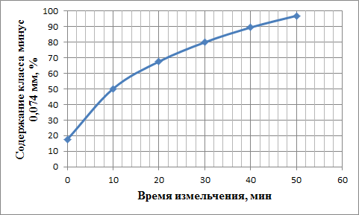

Рисунок 43 - График зависимости содержания класса минус 0,074 мм
от времени измельчения для пробы пром.продукта

Расход реагентов, время флотации и степень измельчения руды перед флотацией принят из практики переработки аналогичных руд и представлен в таблице 43.
Таблица 43 - Расход реагентов, время и степень измельчения руды

Наименование операции | Время, мин | Расход реагентов, г/т
Наименование операции | Время, мин | Na₂CO₃ | БКК | Аэро | CuSO₄ | Т-80
Измельчение 90 % класса менее 0,074 мм | 40 | - | - | - | - | -
Основная коллективная флотация | 12 | 800 | 150 | - | - | 50
Контрольная коллективная флотация | 15 | - | 50 | 50 | 700 | -
I перечистка | 10 | - | - | - | - | -
II перечистка | 8 | - | - | - | - | -

Опыты по флотации проведены по коллективной схеме, показанной на рисунке 44 и реагентному режиму, приведенному в таблице 43.
В таблице 44 приведены результаты опыта по коллективной флотации на исходной пробе.

Таблица 44 – Результаты опыта по коллективной флотации на исходной пробе промежуточного продукта

Продукты | Выход, % | Содержание, % |  | Извлечение, %
Продукты | Выход, % | Pb | Zn | Pb | Zn
Коллективный концентрат | 12,34 | 2,97 | 11,20 | 47,60 | 72,36
Хвосты | 87,66 | 0,46 | 0,60 | 52,40 | 27,64
Питание | 100,00 | 0,77 | 1,91 | 100,00 | 100,00

Из таблицы 44 следует, что по коллективной схеме флотации исходной пробы промежуточного продукта получены:
- коллективный концентрат с содержанием свинца 2,97%, цинка 11,20%, при извлечении свинца 47,60 %, цинка 72,36 %. Выход концентрата составляет 12,34 %.
- хвосты с содержанием свинца 0,46 %, цинка 0,60 % при выходе 87,66 %. Потери составляют свинца 52,40 %, цинка 27,64 %.

Измельчение до 90 % класса
минус 0,074 мм
Хвосты

Питание
Контрольная флотация
Коллективная флотация
I перечистка
Na₂CO₃ - 800 г/т
Бутиловый кс-т - 100 г/т
Т-80 - 50 г/т
12 мин
10 мин
8 мин
15 мин
Коллективный
концентрат
CuSO₄ - 500 г/т
Бутиловый кс-т - 50 г/т
Бут. аэрофлот - 50 г/т
II перечистка
Рисунок 44 – Коллективная схема флотации

В таблице 45 приведены результаты опыта по коллективной флотации на пробе промежуточного продукта после сульфидирующего обжига.

Таблица 45 – Результаты опыта по коллективной флотации на пробе промежуточного продукта, подвергнутого сульфидирующему обжигу

Продукты | Выход, % | Содержание, % |  | Извлечение, %
Продукты | Выход, % | Pb | Zn | Pb | Zn
Коллективный концентрат | 14,37 | 3,05 | 11,97 | 57,67 | 89,59
Хвосты | 85,63 | 0,38 | 0,23 | 42,33 | 10,41
Питание | 100,00 | 0,76 | 1,92 | 100,00 | 100,00

Из таблицы 36 следует, что по коллективной схеме флотации пробы промежуточного продукта с предварительным сульфидирующим обжигом получены:
- коллективный концентрат с содержанием свинца 3,05%, цинка 11,97%, при извлечении свинца 57,67 %, цинка 89,59 %. Выход концентрата составляет 14,37 %.
- хвосты с содержанием свинца 0,38 %, цинка 0,23 % при выходе 85,63 %. Потери составляют свинца 42,33 %, цинка 10,41 %.
С использованием метода предварительной сульфидизации поверхности пирометаллургическим способом извлечение цинка в коллективный концентрат повысилось на 17,23 %, а свинца на 10,07 %.
Таким образом, предварительная сульфидизация окисленных минералов свинца и цинка пирометаллургическим способом способствует повышению эффективности процесса флотационного обогащения. Извлечение цинка в коллективный концентрат повышается в среднем на 17,23 % с 72,36 до 89,59 %, а свинца на 10,07 % с 47,60 до 57,67 %.

5.6 Исследование магнитной восприимчивости сульфидированных продуктов и продуктов разложения пирита
Магнитную восприимчивость материалов анализировали на восприимчивом приборе KLY-2 (AGICO), Чехия: чувствительность составляет 1x10⁻⁶ единиц СИ (в режиме сканирования 1x10⁻⁵ единиц СИ); рабочая частота 10 кГц.
Зависимости магнитной восприимчивости сульфидированных продуктов измеряли методом Фарадея (магнитные весы) для определения силы, действующей на образец, помещенного в неоднородное магнитное поле, создаваемое электромагнитом. В этом случае сила направлена так, что образец притягивается к центральному положению между полюсами электромагнита. Поскольку очень трудно измерить абсолютные значения магнитной восприимчивости с помощью магнитных весов, их чувствительность определялась путем измерения известной магнитной восприимчивости стандартного образца. В качестве стандарта был выбран MnCl₂, поскольку он наиболее сопоставим с пиритом. Магнитную восприимчивость исследуемых образцов определяли по формуле 5.1, [122]:

(5.1)
Альтернативно, величина магнитной восприимчивости и силы притяжения 1 г образца или стандарта измеряется в поле электромагнита. Величины ΔF_{sample}, ΔF_{standard} определялись путем взвешивания испытуемого образца и стандарта на автоматических сверхчувствительных весах марки VS 560 фирмы Luxx с током на полюсах электромагнита 1 А, что соответствовало напряженности магнитного поля в точке, где находился образец при 680 кА/м на основе формулы 5.2, [123]:

(5.2) | (2)
Р₀ - вес пустой ампулы, г; Р₁ - вес ампулы с образцом или стандартом, г; Р₂ - вес ампулы с образцом в магнитном поле, а 0,0013 - коэффициент, учитывающий диамагнетизм стекла ампулы при силе тока 1 А.

В связи с тем, что магнитная фракция может быть использована для различных технологических нужд, в том числе для производства магнитных носителей, мы изучили свойства и составы полученных пирротинов. На актуальность изучения свойств пирротина указывают следующие научные работы [124-126]. Полученные пирротины при разделении методом магнитной сепарации указывают на разницу в составе и высокую магнитную восприимчивость. Было обнаружено, что состав газовой фазы не оказывает решающего влияния на состав и магнитную восприимчивость продуктов обжига. При изменении температуры от 600 до 850 ºC и продолжительности от 10 до 60 минут содержание железа в полученном пирротине изменяется с 54,30% до 60,91%, как показано в таблице 46.
Изучение магнитной восприимчивости пирротинов, особенно полученных в ходе технологического процесса, при сульфидирующем обжиге является актуальным, поскольку пирротин следует рассматривать как готовый продукт для последующего использования в различных отраслях промышленности. Полученный магнитный пирротиновый концентрат может быть использован для производства абразивов, высококачественного сульфата железа, для мелиорации земель, для производства магнитных носителей и других целей. Гидрометаллургическая переработка пирро-готового продукта обеспечивает получение серы из пиритных концентратов в элементной форме.

Таблица 46 - Состав пирротина в огарке

Состав пирротина в огарке | Атомная доля железа в пирротине, % | Атомное сотношение S: Fe
Fe_{0.833}S | 45,44 | 1,20
Fe_{0.835}S | 45,50 | 1,197
Fe_{0.837}S | 45,56 | 1,194
Fe_{0.855}S | 46,09 | 1,169
Fe_{0.857}S | 46,14 | 1,166
Fe_{0.860}S | 46,23 | 1,163
Fe_{0.875}S | 46,66 | 1,142
Fe_{0.888}S | 47,03 | 1,126
Fe_{0.889}S | 47,06 | 1,124
Fe_{0.90}S | 47,36 | 1,111
Fe_{0.909}S | 47,61 | 1,100
Fe_{0.954}S | 48,82 | 1,048

Зависимость магнитной восприимчивости пирротина в огарке от атомного соотношения S: Fe показана на рисунке 45.

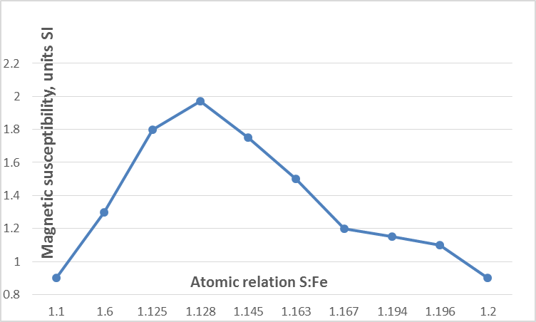

Рисунок 45 - Зависимость магнитной восприимчивости пирротина в огарке от атомного соотношения S: Fe

Состав пирротина в огарке измеряется с точностью до атомного отношения S: Fe, результаты зависимости магнитной восприимчивости пирротина в огарке от атомного отношения S: Fe мы можем видеть на рисунке 45. Это также показывает, что магнитная восприимчивость, в зависимости от состава пирротина, имеет экстремальный характер. От состава пирротина Fe_{0,833}S до Fe_{0,88}8S магнитная восприимчивость увеличивается с 0,90 до 1,89 единиц СИ. При дальнейшей десульфуризации пирротинов с Fe_{0,888}S до Fe_{0,909}S магнитная восприимчивость снижается с 1,89 до 0,97 единиц СИ.
Пирротины состава Fe_{0.941}S–Fe_{0.954}S, образующиеся при термическом разложении пирита в интервале температур 900-1000 ºC, имеют магнитную восприимчивость 0,29-0,28 единиц СИ. По составу и магнитным свойствам они близки к троилиту. Было обнаружено, что при температурах обжига 700-800 °C пирротины обладают максимальной магнитной восприимчивостью: Fe_{0,855}S = 3,75; Fe_{0,888}S = 5,43; Fe_{0,909}S = 2,18 единиц СИ. Полученные пирротины могут быть отделены на сепараторах с относительно низкой напряженностью магнитного поля 96-120 кА/м (1200-1500 Э).

5.7 Укрупнённые испытания магнитной сепарации просульфидированных огарков свинцово-цинкового промпродукта обогащения
В качестве исходных материалов использовался промпродукт флотационного обогащения свинцово-цинковой руды Риддерской обогатительной фабрики ТОО "Казцинк" FeS₂ (54%), ZnCO₃, ZnO, ZnO·2SiO₂, ZnSiO₃, ZnS, PbO, PbCO₃, PbS, PbSiO₃. Пирит, содержащийся в промпродуктах, использовался в качестве сульфидизатора. Элементный анализ промпродуктов: Zn: 0,38%; Pb: 0,07%; Fe: 13,0%; S: 7,20%. Состав пирита, содержащегося в промпродукте, следующий: мономинеральный пирит - 99,05% пирита, 53,9% железа и 45,15% серы.
Материальный баланс промпродуктов обогащения сульфидирующим обжигом представлен в Приложении Д, таблица П.Д1.
Акт укрупненных испытаний приведен в ПРИЛОЖЕНИИ Е, акт внедрения в учебный процесс приведен в ПРИЛОЖЕНИИ И.
Были проведены следующие режимы:
1. Магнитное обогащение просульфидированных огарков, с целью установления условий отделения магнитных пирротинов от немагнитной фракции. Использовался сепаратор магнитный барабанный с полупротивоточной ванной ПБМ-ПП-90/250, предназначенный для обогащения методом мокрой сепарации сильномагнитных руд и материалов крупностью до 1 мм с разделением на два продукта: магнитный и немагнитный. Конструкция сепараторов ПБМ-ПП-90/250 позволяет изменять положение магнитных систем, создавая оптимальный режим работы. Напряженность магнитного поля на электромагнитном сепараторе составляла от 500 до 1000 Эрстед, сила тока изменялась от 0,25 до 2,0 А. Исходное содержание цинка 0,38 %, свинца 0,07 %. В ходе испытаний было переработано 50 кг концентрата. Получены магнитная и немагнитные фракции, таблица 47.

Таблица 47 – Результаты опытов по магнитной сепарации искусственной смеси пирротинов и промпродукта флотационного обогащения свинцово-цинковой руды Риддерской обогатительной фабрики ТОО "Казцинк"

Фракции | Сила тока, А | Выход, % | Содержание пирротина, % | Извлечение пирротина, %
Магнитная | 0,25 | 34,8 | 77,0 | 92,2
Немагнитная | 0,25 | 65,2 | 4,2 | 7,8
ИТОГО |  | 100 | - | 100
Магнитная | 1,0 | 31,10 | 81,2 | 88,1
Немагнитная | 1,0 | 68,9 | 5,6 | 11,9
ИТОГО |  | 100 | - | 100
Магнитная | 2,0 | 34,4 | 81,6 | 92,0
Немагнитная | 2,0 | 65,6 | 4,0 | 8,0
ИТОГО |  | 100 | - | 100

Разделение пирротинов и хвостов идет с высокой степенью. Извлечение пирротинов в магнитный продукт составляет 92,2 %.
2. Были проведены опыты по мокрой магнитной сепарации огарка, полученного из промпродукта пробы. Исходная проба подвергалась термической обработке при температуре 700 С° в течение 30 минут без доступа воздуха в зону реакции. Проба охлаждалась вместе с печью, полученный огарок отправлялся на магнитную сепарацию (сепаратор магнитный барабанный с полупротивоточной ванной ПБМ-ПП-90/250). Содержание пирротина в огарке – 43 %. Напряженность магнитного поля составляла от 500 до 1000 Эрстед, сила тока изменялась от 0,25 до 2,0 А, таблица 48.

Таблица 48 – Результаты укрупненных испытаний по магнитной сепарации огарка

Фракция | Сила тока, А | Выход, % | Содержание пирротина, % | Извлечение пирротина, %
Магнитная | 0,25 | 31,0 | 86,1 | 62,8
Магнитная | 0,5 | 27,4 | 98,2 | 64,2
Магнитная | 1,0 | 35,3 | 80,0 | 67,0
Магнитная | 2,0 | 30,0 | 97,1 | 70,1

В ходе режима мокрой магнитной сепарации огарка установлены следующие результаты:
- в результате обжига промпродукта в неподвижном слое без доступа воздуха возможно с последующей магнитной сепарацией огарка можно извлечь 70,1 % железа в форме пирротинов в магнитную фракцию;
- содержание пирротина в магнитной фракции составляет 86,1-97,1 %;
- при напряженности магнитного поля (500-1000 Э) извлечение пирротина в магнитную фракцию составляет 70,1 %.
Таким образом, укрупненные испытания магнитной сепарации просульфидированных огарков свинцово-цинкового промпродукта обогащения показали следующие результаты:
- Магнитная сепарация искусственной смеси пирротинов и промпродукта флотационного обогащения свинцово-цинковой руды Риддерской обогатительной фабрики ТОО "Казцинк" на магнитном барабанном сепараторе ПБМ-ПП-90/250 позволяет выделить 92,2 % подшихтованного пирротина.
- Получаемые в результате сульфидирующего обжига промпродукта огарки содержат пирротины различного состава от Fe_{0,85}S до Fe_{0,96}S, обладающие магнитной восприимчивостью от 2 до 3 ед, СИ, что является достаточным для отделения магнитной фракции.
- Магнитная сепарация огарков после термической обработки промпродуктов обогащения позволяет выделить в магнитный продукт до 70 % железа в форме пирротина, с содержанием пирротина в магнитном продукте - до 98,2 %.
- Технология комплексной переработки окисленных и смешанных полиметаллических руд и промпродуктов обогащения сульфидирующим обжигом с последующим обогащением огарка рекомендуется к опытно – промышленной проверке в условиях ТОО Казцинк.

5.8 Разработка технологической схемы переработки свинцово-цинковых хвостов обогащения

На рисунке 46 представлена разработанная технологическая схема переработки свинцово-цинковых хвостов, промпродуктов обогащения посредством сульфидирующего обжига в среде с ограниченном количеством кислорода с получением пирротинов прогнозируемых свойств. Результаты укрупненных испытаний приведены на технологической схеме, рис. 36. Сульфидирующий обжиг проводился в неподвижном слое, в трубчатой печи.

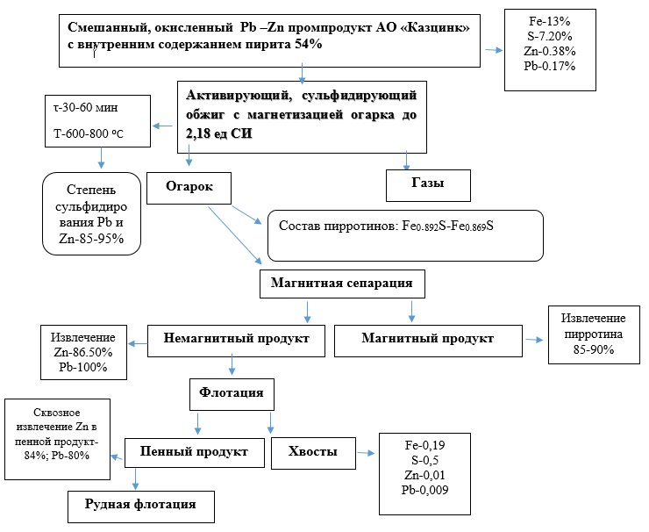
Рисунок 46 - Технологическая схема переработки свинцово-цинковых промпродуктов обогащения с получением пирротинов прогнозируемых свойств

Экономический эффект технологии переработки комплексной переработки окисленных и смешанных промпродуктов обогащения сульфидирующим обжигом с последующим обогащением огарка достигается за счет дополнительного извлечения цинка из промпродукта свинцовой флотации. Технико-экономический расчет показал, что при годовом выпуске 5000 тонн концентрата, срок окупаемости проекта составит 1,5 года.
Таким образом, проведенные исследования по активированию промпродукта сульфидирующим обжигом показали эффективность технологии и возможность использования ее в промышленном масштабе, результаты могут быть использованы при проектировании опытно-промышленной установки.

Выводы по разделу 5
1. Таким образом, разработана гибридная технология активирующего сульфидирующего обжига цинксодержащих и свинецсодержащих промышленных продуктов обогащения в неподвижном слое, содержащих пирит в собственном составе не менее 50-54 %, использующегося в качестве сульфидизатора; магнитная сепарация огарков после термической обработки промпродуктов обогащения позволяет выделить в магнитный продукт до 70 % железа в форме пирротина, с содержанием пирротина в магнитном продукте - до 98,2 %. Данная технология переработки окисленных отходов, содержащих цинк и свинец, может быть рекомендована для переработки казахстанских и зарубежных техногенных месторождений.
2. Результаты укрупненных испытаний показали, что предложенная технологическая схема переработки свинцово-цинковых промпродуктов обогащения с получением пирротинов прогнозируемых свойств позволяет получить следующие результаты: степень сульфидирования окисленных соединений свинца и цинка достигает от 85 до 95 %; состав пирротинов варьируется от Fe_{0,855}S до Fe_{0,96}S, при этом удается получать пирротины с максимальной магнитной восприимчивостью: Fe_{0,855}S = 3,75; Fe_{0,888}S = 5,43; Fe_{0,909}S = 2,18 единиц СИ; извлечение цинка составляет 86,5 % и свинца до 100 % в немагнитный продукт; извлечение пирротина в магнитный продукт составляет до 90 %, были разработаны оптимальные температуры и условия для получения пирротинов с прогнозируемым составом.
3. Предлагаемая технология позволяет дополнительно извлекать цинк и свинец из промпродуктов, значительно повышая экономический эффект производства. Удельные затраты на 1 доллар США товарной продукции с использованием предлагаемой технологии ниже, чем удельные затраты по существующей технологии, что связано с использованием более дешевого сырья в виде хвостов обогащения и получением пирротинов в качестве дополнительной товарной продукции.

ЗАКЛЮЧЕНИЕ

Краткие выводы по результатам диссертационных исследований
- Результаты термодинамического анализа процесса сульфидирования:
– Установлено, что сульфидирование оксида свинца в широком интервале давлений серы в газовой фазе в зависимости от температуры может идти по следующему механизму превращений: PbO → PbO·PbSO₄ → PbSO₄ → PbS.
– Установлено, что участие в процессе сульфидирования O₂ увеличивает термодинамическую вероятность сульфидирования оксида цинка с образованием оксидов и сульфатов железа, однако, увеличение количества O₂ в реакции сдвигает равновесие реакции в сторону образования сульфата цинка, как промежуточного соединения, далее происходит образование ZnS при условиях достижения температуры от 600-750 °С.
– Установлено, что добавление углерода не только способствует сульфидированию ZnO и снижает количество серы, но также замедляет и уменьшает образование SO₂.
– Результатами экспериментальной термодинамики и сканирующей электронной микроскопией (SEM) в сочетании с энергодисперсионной спектроскопией (EDS) установлено, что элементная сера и пирит могут использоваться в качестве сульфидирующих реагентов для превращения ZnO в ZnS, с образованием промежуточных соединений при 800 °С в виде франклинита (ZnFe₂O₄) и цинкозита (ZnSO₄), по следующему механизму превращений: ZnO → ZnFe₂O₄ → ZnSО₄→ZnS.
– Установлено, что сульфидирование элементной серой значительно уступает сульфидированию пиритом и достигает менее 30 % при тех же молярных отношениях ZnO к сульфидирующему реагенту.
- Результаты кинетического анализа процесса сульфидирования:
– Результатами термического анализа TG/DSC и (SEM) и (EDS) спектроскопией установлено, что сульфидирование окисленных соединений цинка пиритом, в качестве сульфидизатора, происходит по следующему механизму: первичное образование ZnS происходит при температуре от 450°С, затем при максимальной сульфидизации при 700-750 °С происходит образование стабильной пленки ZnS, образованные при этом пирротины Fe_{1-x}S растворяются в ZnS с образованием соединения (Zn, Fe)S в форме Fe₂Zn₃S₅ при температуре 750 °С.
– дифференциально-термическим и рентгенофазовым анализами установлено, что термическое разложение смеси пирита и руды 2:1 происходит в кинетическом режиме, на основании полученных значений степени превращения и энергии активации, протекающим ступенчато с поверхности раздела фаз с образованием магнитных – ферримагнитных гексагональных пирротинов состава Fe_{0,85}S-Fe_{0,95}S.
– Результатами микрофлотации установлено, что при температуре обжига выше 750 °C, образующийся минерал ZnS не только агрегирует Fe_{1-x}S с последующим образованием соединения (Zn, Fe)S в форме Fe₂Zn₃S₅, а также агрегирует с элементами пустой породы, что отрицательно влияет на эффективность флотации;
– Разработаны рекомендации по сульфидированию окисленных цинковых материалов различного состава: при окисленных-карбонатных цинковых рудах сульфидирование необходимо проводить при мольном соотношение FeS₂/ZnCO₃ не менее 0,8 моль, что является теоретически критическим значением для полного превращения ZnO в ZnS; при силикатном типе руды необходимо полностью перевести силикаты цинка в сульфиды цинка, молярное соотношение FeS₂/ZnO должно быть выше 0,8, температура обжига может быть оптимальной от 800-850 °С.
3) Результаты разработки технологии термической активации цинк-олигонитовой руды в печи КС:
– На основании полученных результатов переработки цинк-олигонитовой руды Жайремского месторождения с содержанием цинка - 2,5 %, свинца - 0,1 % и степень окисленности цинка более 60 %, разработана технология активирующего, высокотемпературного, сульфидирующего обжига данной руды в печи кипящего слоя с использованием пиритного концентрата (с содержанием серы - 45,15 %) в качестве сульфидизатора.
– После сульфидирующей обработки руды и отделения магнитной фракции в огарке содержание цинка повышается до 3,5-4,0 %. Флотация немагнитной фракции без специального подбора флотореагентов в открытом цикле позволяет повысить извлечение цинка в 2,5-3 раза, а содержание цинка в пенном продукте в 4-7 раз.
– Методом ЯМР также установлено, что исходные природные пирротины состава Fe₇S₈ обладают низкой намагниченностью 0,9 Гс·см³/г, в зависимости от роста температуры получения пирротинов намагниченность увеличивается с 4,5 Гс·см³/г при 600 °С обжига до 12,5 Гс·см³/г при 800 °С, с дальнейшим уменьшением до 3,0 при температурах выше 1000 °С. Установлено, что с учетом уменьшения числа вакансий в четных базисных плоскостях намагниченность может уменьшаться практически до 0 за счет их частичного разупорядочения при увеличении температуры свыше 1000 °С получения пирротинов состава Fe_{0.855}S, Fe_{0.862}S, Fe_{0.877}S, Fe_{0.901}S, Fe_{0.911}S.
– Результатами ЭПР установлено, что в спектре пирротина Fe_{0.862}S, полученного при 800°C при обжиге в печи кипящего слоя наблюдается проявление двух сигналов в поле 338 – 340 мТл, величины g – фактора около 2,00. Таким образом, спектрами ЭПР подтверждается наличие магнитных свойств, характерных для ферро и парамагнетиков, установлено, что в высокотемпературной области у сульфидов железа могут проявляться изменения свойств от парамагнетизма до ферромагнетизма с достижением максимального спектра ферромагнитных свойств в области температур получения от 800-875 °С, установлено также, что амплитуда спектров магнетизма зависит от состава пирротинов и количества серы в пирротине.
– По результатам, полученных с помощью сорбтометра можно сделать вывод, что увеличение температуры обжига с 500 до 850 ⁰С приводит к росту удельной поверхности. При температуре 850 ⁰С зафиксировано образование разветвленной поверхности и морфологии образцов пирротинов, достаточное количество оборванных свободных связей, которые готовы к возникновению новых соединений при получении новых видов продуктов на основе пирротинов, например, таких как магнитные пленки.
4) Результаты высокотемпературного сульфидирования, оксидных соединений свинца и цинка цинк-олигонитовой руды в неокислительной атмосфере в неподвижном слое:
– Разработан способ высокотемпературного сульфидирования оксидных соединений свинца и цинка в неокислительной атмосфере, включающий обжиг в присутствии пирита, отличающийся тем, что, с целью повышения извлечения свинца и цинка во флотационный концентрат, качества свинцового и цинкового концентратов и вовлечения в самостоятельную переработку пирротина путем вывода его на стадии, магнитной сепарации, процесс проводят при молярных отношениях $\frac{NZnO}{NFeS2}$ и $\frac{NPbO}{NFeS2}$, равных 0,1-0,14.
5) Результаты разработки технологии термической активации промышленных продуктов обогащения в неподвижном слое:
– Разработана гибридная технология и технологическая схема активирующего сульфидирующего обжига цинксодержащих и свинецсодержащих промышленных продуктов обогащения в неподвижном слое, содержащих пирит в собственном составе не менее 50-54 %, использующегося в качестве сульфидизатора, с получением пирротинов с максимальной магнитной восприимчивостью равной: Fe_{0,855}S = 3,75; Fe_{0,888}S = 5,43; Fe_{0,909}S = 2,18 единиц СИ.
– Установлено, что предварительная сульфидизация окисленных минералов свинца и цинка хвостов обогащения пирометаллургическим способом способствует повышению эффективности процесса флотационного обогащения, извлечение цинка в коллективный концентрат повышается в среднем на 17,23 % с 72,36 до 89,59 %, а свинца на 10,07 % с 47,60 до 57,67 %.
– Данная технология переработки окисленных отходов, содержащих цинк и свинец, может быть рекомендована для переработки казахстанских и зарубежных техногенных месторождений.
Оценка полноты решения поставленных задач. Исходя из вышеизложенного поставленные в диссертационной работе задачи решены в полном объеме, а именно:
- изучено термодинамическое поведение сульфидирования PbO и ZnO в широком интервале давлений серы в газовой фазе в зависимости от температуры и разных сульфидизаторов, а также с добавлением углерода и без;
- результатами термического анализа TG/DSC и (SEM) и (EDS) спектроскопией установлен механизм сульфидирования окисленных соединений цинка пиритом и образование ZnS, впервые установлен механизм растворения пирротинов в ZnS с образованием соединения (Zn, Fe)S в форме Fe₂Zn₃S₅ при температуре 750 °С.
- результатами новой методики микрофлотации установлено, что при температуре обжига выше 750 °C, образующийся минерал ZnS не только агрегирует Fe_{1-x}S с последующим образованием соединения (Zn, Fe)S в форме Fe₂Zn₃S₅, а также агрегирует с элементами пустой породы, что отрицательно влияет на эффективность флотации;
- разработаны рекомендации по сульфидированию окисленных-карбонатных и силикатных цинковых руд;
- показана принципиальная возможность и эффективность термической активации цинк-олигонитовой руды, включающей высокотемпературный, сульфидирующий обжиг в печи КС. Наилучшие результаты, обеспечивающие высокое извлечение свинца и цинка в целевой продукт, достигаются в присутствии высокосернистого сульфидизатора в виде пиритного концентрата при соотношении к руде 2:1, в печи кипящего слоя на воздушном дутье при температуре 650°C, при степени сульфидизации 88 %; выход огарка составляет 56-65% от шихты, выход пыли - 20-21% и 15-23%; магнитная фракция в виде пирротинов Fe_{0.855}S, Fe_{0.862}S, Fe_{0.877}S, Fe_{0.901}S, Fe_{0.911}S с максимальной магнитной восприимчивостью до 2,5 единиц CИ при магнитной сепарации извлекается в магнитную фракцию более чем на 90%; флотационное обогащение немагнитной фракции и пылей обжига проведенное в открытом цикле позволило на 80-90% извлечь цинк в пенный продукт содержащий от 12 до 24% цинка.
- показана принципиальная возможность и эффективность термической активации цинк-олигонитовой руды, включающей высокотемпературный, сульфидирующий обжиг в неокислительной среде в неподвижном слое. Наилучшие результаты, обеспечивающие высокое извлечение свинца и цинка в целевой продукт: при молярных отношениях $\frac{NZnO}{NFeS2}$ и $\frac{NPbO}{NFeS2}$, равных 0,1-0,14 получаются сульфиды с высокими гидрофобными свойствами, т.е. ξ=-340 мВ + (-180 мВ) и пирротины Fe_{0,855}S до Fe_{0,96}S с высокой магнитной восприимчивостью (890-1330 ‧10⁻⁶ CИ/г), что обеспечивает, выход магнитной фракции при магнитной сепарации 95%, увеличение извлечения свинца и цинка во флотоконцентрат до 90-95% и повышение их качества.
- показана принципиальная возможность и эффективность термической активации цинксодержащих и свинецсодержащих промышленных продуктов обогащения в неподвижном слое содержащих пирит в собственном составе не менее 50-54 %, использующегося в качестве сульфидизатора. Наилучшие результаты, обеспечивающие высокое извлечение свинца и цинка в целевой продукт: степень сульфидирования окисленных соединений свинца и цинка достигает от 85 до 95 %; состав пирротинов варьируется от Fe_{0,855}S до Fe_{0,96}S, при этом удается получать пирротины с максимальной магнитной восприимчивостью: Fe_{0,855}S = 3,75; Fe_{0,888}S = 5,43; Fe_{0,909}S = 2,18 единиц СИ; извлечение цинка составляет 86,5 % и свинца до 100 % в немагнитный продукт; извлечение пирротина в магнитный продукт составляет до 90 %.
- разработаны технологические схемы переработки цинк-олигонитовой руды и цинксодержащих и свинецсодержащих промышленных продуктов обогащения.
Рекомендации и исходные данные по конкретному использованию результатов. Разработанная технология может быть интегрирована в структуру производства ТОО «Казцинк» без капитальных затрат, промышленное оборудование имеется в условиях завода. Внедрение технологии позволит существенно повысить технико-экономические показатели и получать дополнительно извлеченный цинк и свинец, а также пирротиновый железистый концентрат.
Оценка технико-экономической эффективности внедрения. Проведен сравнительный анализ технологических показателей существующей и новых технологий переработки цинк-олигонитовой руды и свинцово-цинковых промпродуктов обогащения.
Экономический эффект технологии переработки цинк-олигонитовой руды с сульфидирующим обжигом и последующим обогащением огарка достигается за счет увеличения извлечения цинка в немагнитный продукт до 88-90 %; свинца – 100 %; увеличения извлечения пирротинов в магнитный продукт свыше 90-92 %; увеличения извлечения цинка в пенный продукт до 90 % (при содержании 23,4 %) при соотношении пиритный концентрат: руда 2 : 1 при обжиге; также за счет использования дешевого сульфидизатора, высокой производительности печи кипящего слоя и с увеличением выпуска товарной продукции в виде магнитных пирротинов. Приведенный расчет свидетельствует о том, что при годовом выпуске 5000 тонн обожженного концентрата, срок окупаемости проекта составит 1,1 года.
Предлагаемая технология позволяет дополнительно извлекать цинк и свинец из промпродуктов, значительно повышая экономический эффект производства. Удельные затраты на 1 доллар США товарной продукции с использованием предлагаемой технологии ниже, чем удельные затраты по существующей технологии, что связано с использованием более дешевого сырья в виде хвостов обогащения и получением пирротинов в качестве дополнительной товарной продукции.
Оценка научного уровня выполненной работы в сравнении с лучшими достижениями в данной области.
На данный момент действует разнообразное количество режимов для флотационного извлечения окисленных соединений свинца и цинка, однако на практике позволяет получать устойчивые технологические показатели только режим сульфидизации с последующей флотацией с сульфидгидрильными или катионными собирателями; также предлагается вести сульфидирующий обжиг окисленной руды в атмосфере водяного пара с использованием в качестве сульфидизатора некондиционного пиритного концентрата.
Нами разработан новый способ термической активации цинк-олигонитовой руды, включающий высокотемпературный, сульфидирующий обжиг в присутствии высокосернистого сульфидизатора в виде пиритного концентрата при соотношении к руде 2:1, в печи кипящего слоя. Также апробирована данная технология и на окисленных, смешанных свинцово-цинковых промпродуктах обогащения, отличающаяся тем, что в качестве сульфидизатора используется пирит, в собственном составе при исходном содержании не менее 50-54 %.
Впервые экспериментально доказана возможность интенсификации процесса извлечения свинца и цинка за счет предварительной активации окисленных соединений свинца и цинка цинк-олигонитовой руды высокотемпературным сульфидирующим обжигом в печи кипящего слоя на воздушном дутье с использованием пиритного концентрата; интенсификация способа высокотемпературного сульфидирования оксидных соединений свинца и цинка цинк-олигонитовой руды в неокислительной атмосфере, включающей обжиг в присутствии пирита; интенсификация способа активирующего сульфидирующего обжига цинксодержащих и свинецсодержащих промышленных продуктов обогащения в неподвижном слое.
Результатами экспериментальной термодинамики и сканирующей электронной микроскопией (SEM) в сочетании с энергодисперсионной спектроскопией (EDS) установлено, что элементная сера и пирит могут использоваться в качестве сульфидирующих реагентов для превращения ZnO в ZnS, с образованием промежуточных соединений при 800 °С в виде франклинита (ZnFe₂O₄) и цинкозита (ZnSO₄), по следующему механизму превращений: ZnO → ZnFe₂O₄ → ZnSО₄→ZnS.
Разработана новая методика добавления углерода в процессе сульфидирования, установлено, что добавка углерода не только способствует сульфидированию ZnO и снижает количество серы, но также замедляет и уменьшает образование SO₂.
Разработана новая методика микрофлотации, установлено, что при температуре обжига выше 750 °C, образующийся минерал ZnS не только агрегирует Fe_{1-x}S с последующим образованием соединения (Zn, Fe)S в форме Fe₂Zn₃S₅, а также агрегирует с элементами пустой породы, что отрицательно влияет на эффективность флотации.
Разработанным способом сульфидирующего обжига определена оптимальная температура получения наиболее магнитных пирротинов Fe_{0.855}S, Fe_{0.862}S, Fe_{0.877}S равная 650 ⁰С, при которой магнитная восприимчивость пирротинов равна 1020 - 1330 ·10⁻⁶ CИ/г, также фиксируется рост намагниченности пирротинов с 4,5 Гс·см³/г при температуре обжига в печи КС 600 °С до 12,5 Гс·см³/г при температуре обжига 800-850 °С.
Методами ЭПР, ЯМР и электронной микроскопией (SEM) в сочетании с энергодисперсионной спектроскопией (EDS), установлено, что температура 850 ⁰С позволяет получать пирротины, при которой фиксируется рост удельной поверхности, развитая морфология и образуется разветвленная поверхность, которая влияет на рост оборванных свободных связей, в структуре пирротинов, что является наиболее перспектиным и оптимальным для изготовления магнитных пленок и напылений на основе пирротинов, впервые установлено, что дальнейший рост температуры до 1000 ⁰С и более приводит к уменьшению числа вакансий в четных базисных плоскостях и намагниченность может уменьшаться практически до 0.
По теме диссертации опубликованы 9 научных работ в рецензируемых научных журналах и изданиях, определенных КОКСОН МНВО РК, в том числе: в базе данных WoS – 2 статьи, в базе данных Scopus – 2 статьи, в журналах, рекомендованных КОКСОН МОН РК – 4 статьи; в других научных журналах и изданиях – 1 статья. Список опубликованных работ, ПРИЛОЖЕНИЕ К, Л.
Результаты работы апробированы на 4 международных научно-практических конференциях.
Имеется патент на изобретение по теме PhD диссертации: Т.А. Чепуштанова, Меркибаев Е.С., В.А. Луганов. Способ переработки окисленной свинцово-цинковой руды. Патент на изобретение № 36282 от 30.06.2023, 2022/0331.1 от 30.05.2022.
Опубликована монография. Т.А. Чепуштанова, Меркибаев Е.С. Переработка окисленных, труднообогатимых цинк, свинецсодержащих руд и промпродуктов обогащения. Монография. – Алматы: 2022. – 100 c. ISBN 978-601-269-133-7.

По моему это должно быть в разделе Кіріспе ( перед Структура и объем диссертации )

СПИСОК ИСПОЛЬЗОВАННЫХ ИСТОЧНИКОВ

- https://www.amir-master.com/why-restricting-lead-metallurgy-is-a-bad-idea/ . Дата обращения.
2 Mustafa S., Luo L., Zheng B.-T., Wei C.-X., Christophe N. Effect of Lead and Zinc Impurities in Ironmaking and the Corresponding Removal Methods: A Review // Metals. – 2021. -№11(3). – 407 р. https://doi.org/10.3390/met11030407.
3 Timofeeva N., Balabanov S., Li J. A Review of Cr2+ or Fe2+ Ion-Doped Zinc Sulfide and Zinc Selenide Ceramics as IR Laser Active Media // Ceramics. – 2023. - №6(3). – Р.1517-1530. https://doi.org/10.3390/ceramics6030094.
4 Nowińska K., Adamczyk Z. Zinc and Lead Metallurgical Slags as a Potential Source of Metal Recovery // A Review Materials. – 2023. – №16(23). – 7295 р. https://doi.org/10.3390/ma16237295.
5 Shakil M., Das S., Rahman M., Akther U., Majumdar M., Rahman M. A Review on Zinc Sulphide Thin Film Fabrication for Various Applications Based on Doping Elements // Materials Sciences and Applications. – 2018. - № 9. – Р. 751-778. doi: 10.4236/msa.2018.99055.
6 Shen F., Que W., Yin X., Huang Y., Jia Q. A facile method to synthesize high-quality ZnS (Se) quantum dots for photoluminescence // J. Alloys Compd. – 2011. - № 509. – Р. 9105–9110.
7 Lei C., Yan B., Chen T., Xiao X. Recovery of metals from the roasted lead-zinc wastes by magnetizing roasting followed by magnetic separation // Journal of Cleaner Production. – 2017. - № 158. - Р. 73 - 80.
8. He B., Tian X., Sun Y., Yang C., Zeng Y., Wang Y., Zhang S., Pi Z. Recovery of iron oxide concentrate from high-sulfur and low-grade pyrite cinder using an innovative beneficiating process // Hydrometallurgy. - 2010. - №104. - Р. 241 - 246.
9. Lei C., Yan B., Chen T., Quan S.X., Xiao X.M. Comprehensive utilization of lead-zinc wastes, part 1: Pollution characteristics and resource recovery of sulfur // J. Environ // Chem. Eng. - 2015. - № 3. - Р. 862 - 869.
10 Chepushtanova T.A., Luganov V.A., Mamyrbaeva K., Mishra B. Mechanism of Nonoxidizing and Oxidative Pyrrhotites Leaching // Minerals & Metallurgical Processing Journal. - 2012. – № 3. – Vol. 29. - P.159-164.
11 Souza A D., Pina P S., Leao V A. Bioleaching and chemical leaching as an integrated process in the zinc industry // Minerals Engineering. – 2007. - №20 (6). – Р. 591–599.
12 https://dknews.kz/ru/ekonomika/105991-v-kazahstane-ezhegodno-proizvod itsya -300-tysyach-tonn. Дата обращения.
13 https://dknews.kz/ru/ekonomika/105991-v-kazahstane-ezhegodno-proizvodit sya-300-tysyach-tonn. Дата обращения.
14 Balarini J.C., Polli L.O., Miranda T.L.S., Castro R.M.Z., Salum A. Importance of roasted sulphide concentrates characterization in the hydrometallurgical extraction of zinc // Minerals Engineering. – 2008. - №21(1). – Р. 100–110.
15 Бейсембаев Б.Б., Кенжалиев Б.К., Горкун В.И., Говядовская О.Ю., Игнатьев М.М. Глубокая переработка свинцово-цинковых руд и промпродуктов с получением продукции повышенной товарности. – Алматы: Былым, 2002. – 220 с.
16 Монографию Шевко В.М., Худайбергенов Т.Е., Мельник М.А., Хлоридная и хлорная переработка некондиционных руд и промпродуктов цветной металлургии. - Алматы: Познание, 1995. - 139 с.
17 Luganov V.A. Properties and implementation of products of dissociative roasting of pyrite concentrates. 26th International Mineral Processing Congress, IMPC Innovative Processing for Sustainable Growth - Conference Proceedings. – 2012. - Р. 3047-3057.
18 Ejtemaei M., Irannajad M., Gharabaghi M. Influence of important factors on flotation of zinc oxide mineral using cationic, anionic and mixed (cationic/anionic) collectors // Minerals Engineering. – 2011. - №24 (13). – Р. 1402–1408.
19. Hosseini S., Forssberg E. Studies on selective flotation of smithsonite from silicate minerals using mercaptans and one stage desliming // Mineral Processing and Extractive Metallurgy. – 2011. - №120 (2). – Р. 79–84.
20. Kiersznicki T., Majewski J., Mzyk J. 5-alkylsalicylaldoximes as collectors in flotation of sphalerite, smithsonite and dolomite in a Hallimond tube // International Journal of Mineral Processing. - 1981. - №7(4). – Р. 311–318.
21. Fa Ke-qing, Miller J. D., Jiang Tao L.I. Guang-hui. Sulphidization flotation for recovery of lead and zinc from oxide-sulfide ores // Transactions of Nonferrous Metal Society of China. – 2005. - №15 (5). – Р. 56–79.
22. Qiu X., Li S., Deng H., He X. Study of heating surface surface sulfurized flotation dynamics of smithsonite // Nonferrous Metals Mineral Processing. – 2007. - №1. – Р. 6–10.
23 Мельник М.А. Физико-химические основы и комплексная хлоридная технология переработки цинк-олигонитовых руд Жайремского месторождения: дисс. … канд. техн. наук. - Шымкент, 1992. – 215 с.
24 Ejtemaei M., Gharabaghi M., Irannajad M. A review of zinc oxide mineral beneficiation using flotation method // Adv Colloid Inter Sci. – 2014. - №206. – Р.68–78. doi: 10.1016/j.cis. 2013.02.003.
25 Zheng Y.X. Improvement for sulphidation roasting and its application to treat lead smelter slag and zinc recovery // Can Metall Q. – 2015. - №54. – Р. 92–100. doi: 10.1179/1879139514Y.0000000155.
26 Кунаев А.М., Бейсембаев Б.Б., Тыныбеков М.И., Говядовская О.Ю. Определение рациональной технологической схемы переработки сульфидной свинцово-циню- вой руды // Комплексное использование минерального сырья. - 1984. - № 4. - С. 12-17.
27 Шевко В.М., Капсалямов Б.А. Физико-химические основы и технология электротермической переработки необогатимых цинксодержащих руд / Монография. - Шымкент, 2009.- 229 с.
28 Капсалямов Б.А. Разработка теоретических основ и технологии получения ферросплавов из труднообогатимых руд и техногенного сырья с извлечением цветных металлов: дисс. … док. техн. наук. - Алматы: ИМиО, 2010.
29 Han J., Liu W., Qin W., Zheng Y. & Luo H. Optimization Study on the Leaching of High Iron-Bearing Zinc Calcine After Reduction Roasting // Metall. Mater. Trans. – 2016. - №47. – Р. 686–693.
30 Yang K. Effects of Sodium Citrate on the Ammonium Sulfate Recycled Leaching of Low-Grade Zinc Oxide Ores. High Temp // Mater. Process. – 2016. - № 35. – Р.275–281.
31 Zhou S., Wei Y ., Li B ., Wang H ., Ma B ., Wang Ch. Mechanism of sodium chloride in promoting reduction of high-magnesium low-nickel oxide ore // Sci. Rep. – 2016. – 6 р.
32 Buse R., Mombelli D., Mapelli C. Metals recovery from furnaces dust: Waelz process // Metall. - Ital. – 2014. – Р. 19–27.
33 Chen W.H. Effects of roasting pretreatment on zinc leaching from complicated zinc ores // Green Process. Synth. - 2016. - № 5. – Р. 41–47.
34 Патент на полезную модель, заявка № 2022/0331.1 от 30.05.2022 г. Т.А. Чепуштанова, Е.С. Меркибаев, В.А. Луганов. Способ переработки окисленной свинцово-цинковой руды.
35 Zhu D. Q.; et al. Insight into the Consolidation Mechanism of Oxidized Pellets Made from the Mixture of Magnetite and Chromite Concentrates // Metall. Mater. Trans. – 2016. - №47. – Р. 1010 –1023.
36 Chai L. Mechano-chemical sulfidization of zinc oxide by grinding with sulfur and reductive additives // Trans. Nonferr. Metal. Soc. - China. - 2013. - № 23. – Р. 1129–1138.
37 Yuan W., Li J., Zhang Q., Saito F. Mechanochemical sulfidization of lead oxides by grinding with sulfur // Powder Technol. – 2012. - № 230. – Р. 63–66.
38 Chepushtanova T., Merkibayev Y., Motovilov I., Polyakov K., Gostu S. Flotation studies of the middling product of lead-zinc ores with preliminary sulfidizing roasting of oxidized lead and zinc compounds (article) // Kompleksnoe Ispolzovanie Mineralnogo Syra. – 2022. - №323(4). Р. 77–83. ISSN-L2616-6445, ESCI, JCT (Q3).
39 Li C.X. Hydrothermal Sulfidation and Flotation of Oxidized Zinc-Lead Ore // Metall. Mater. Trans. – 2014. - № 45. – Р. 833–838.
40 Liang Y.J. Hydrothermal sulfidation and floatation treatment of heavy-metal-containing sludge for recovery and stabilization // J. Hazard. Mater. – 2012. - №217. – Р. 307–314.

41 Handbook of a chemist 2. Chemistry and chemical technology. Guide to practical exercises in colloid chemistry. – M., 1961. - №4. - 156 р. The device of Rabinovich and Fodiman. https: //www.chem21. info/page/212223 165132 0302040 71222201089079078085057014233/. Дата обращения.
42 Alice Sze, David Erickson, Liqing Ren, and Dongqing Li. Zeta-potential measurement using the Smoluchowski equation and the slope of the current–time relationship in electroosmotic flow // Journal of Colloid and Interface Science. – 2003. - №261. – Р. 402–410.
43 Werner C., König U., Augsburg A., Arnhold C., Körber H., Zimmermann R., Jacobash H.J. Colloids Surf. A . – 1999. – 519 р.
44 McDonald J.C., Duffy D.C., Anderson J.R., Chiu D.T., Wu H., Schueller O.J.A., Whitesides G.M., Electrophoresis. – 2000. - №21. - 27 р.
45 Vaughan D., Craig J. Chemistry of sulfide minerals. - M.: MIR, 1981. - 588 p.
46 Li Y. Sulfidation roasting of low grade lead-zinc oxide ore with elemental sulfur // Miner. Eng. - 2010. - №23. – Р. 563–566.
47 Wang J. M., Wang Y.H., Yu S. L., Yu F.S. Study on sulphidization roasting and flotation of cervantite // Miner. Eng. - 2014. - №61. – Р. 92–96.
48 Min X.B. Hydrothermal modification to improve the floatability of ZnS crystals // Miner. Eng. – 2013. - №40. – Р. 16–23. doi: 10.1016/j.mineng.2012.09.012.
49 Xie X.D. Quantitative evaluation of environmental risks of flotation tailings from hydrothermal sulfidation-flotation process // Environ. Sci. Poll. Res. – 2013. - № 20. – Р. 6050–6058. doi: 10.1007/s11356-013-1643-8.
50 Zheng Y. Sulfidation roasting of lead and zinc carbonate with sulphur by temperature gradient method // J. Cent. South Univ. – 2015. - №22. – Р. 1635–1642. doi: 10.1007/s11771-015-2681-9.
51 Karimov K., Dizer O., Tretiak M., Rogozhnikov D. Purification of Copper Concentrate from Arsenic under Autoclave Conditions // Metals. – 2024. - №14. – 150 р. https://doi.org/10.3390/met14020150.
52 McDonald, R.G. The Effects of Chloride on the High-Temperature Pressure Oxidation of Chalcopyrite: Some Insights from Batch Tests—Part 1: Leach Chemistry // Minerals. – 2023. - №13. – 1065 р. https://doi.org/10.3390/min13081065.
53 Toro N., Ghorbani Y., Turan M.D., Robles P., Gálvez E. Gangues and Clays Minerals as Rate-Limiting Factors in Copper Heap Leaching: A Review // Metals. - 2021. - №11. – 1539 р. https://doi.org/10.3390/met11101539.
54 Rickard D., Luther III G.W. Chemistry of iron sulfides. Chemical Reviews. - 2007. - №107 (2). - Р. 514-562. doi: 10.1021/cr0503658.

Chepushtanova, T.A., Merkibayev, Y.S., Mishra, B., Kuldeyev, Y.I., Processing of the zinc-lead-bearing flotation middlings by sulfidizing roasting with pyrrhotites production by predicted properties // Non-ferrous Metals. – 2022. - №2022(2). – Р. 15–24.

Jinpeng Cai, Xiaodong Jia, Yinyu Ma, Ayman. Ibrahim, Chao Su, Xingcai Yu, Peilun Shen, Dianwen Liu. Effect of pre-oxidation on copper-lead bulk concentrate flotation separation with sodium polyacrylate as galena depressant Separation and Purification Technology. – 2023.- Vol. 304. – 122276 р.

Merkibaev Y., Panayotova, M., Luganov V., Panayotov V., Chepushtanova T. Sulphidation roasting as means to recover zinc from oxidised ores // Comptes Rendus de L'Academie Bulgare des Sciences. – 2018. - №71(8). -Р. 1116–1123.
- Kaya M., Kursunoglu S., Hussaini S., Gül E. Leaching of Turkish Oxidized Pb–Zn Flotation Tailings by Inorganic and Organic Acids, In book: PbZn 2020: 9th International Symposium on Lead and Zinc Processing, San Diago, USA. – 2020. – Р. 447-468. Published in book PbZn-2020 by Springer-TMS.
- Smith W.M., Brooks P.J., May R.A. Engineering design for a ferric chloride leaching plant to leach complex base metal sulphides, CIM Bulletin, 1997. - №90(1009). - Р. 57-63.
- Xie Shengyu, Wang Yu, Ma Chuan, Zhu Gefu, Wang Yin, Li Chunxing Pyrolysis of antibiotic mycelial residue for biochar: Kinetic deconvolution, biochar properties, and heavy metal immobilization // Journal of Environmental Management 2023. - №328. – 116956 р.
- Zhang Fu-yuan, Zheng Ya-jie Zheng Y.-J., Peng Guo-min. Deselenization and detellurization of precious-metal ore concentrates by swelling oxidizing roasting and successive alkaline leaching // International Journal of Minerals Metallurgy and Materials. – 2017. - №24(2). - Р. 147-155.
- Lapin A.Y., Kositskaya T.Y., Shneerson Y.M., Bogdanov V.I., Production of marketable products by processing tin-copper ore tailings // Tsvetnye Metally. – 2020. - №9. - Р. 91-99.
- Beısebaev B.B., Kenjalıev B.K., Gorkun V.I., Govndovskaıa O.Iý., Ignatev M.M. / Monografııa Glubokaıa pererabotka svıntsovo-tsınkovyh rud ı promproduktov s polýchenıem produktsıı povyshennoı tovarnostı. - Almaty: Bylym, 2002.-220 р. ISBN 9965-07-189-6.

Chepushtanova T.A., Luganov V.A., Ermolayev V.N., Mishra B., Gyseinova G.D. Investigation of the magnetic and flotation properties of synthesized hexagonal pyrrhotites // Mineral Processing and Extractive Metallurgy Review. – 2015. - №36(4). - Р. 237–241.

Chepushtanova, T.A., Mamyrbaeva, K.K., Luganov, V.A., Mishra, B., Mechanism of nonoxidizing and oxidative pyrrhotite leaching // Minerals and Metallurgical Processing. – 2012. - №29(3). - Р. 159–164.

Sait Kursunoglu, Nilufer Kursunoglu, Shokrullah Hussaini, Muammer Kaya. Selection of an appropriate acid type for the recovery of zinc from a flotation tailing by the analytic hierarchy process // Journal of Cleaner Production. – 2021. – Vol. 283. – 124659 р.

Luganov V.A., Chepushtanova T.A., Baiysbekov S. Sulfidization roasting of low grade lead-zinc oxide ore with pyrite. Proceedings - European Metallurgical Conference. EMC. – 2011. – № 2. - Р. 441–454.

Shokrullah Hussaini, Sait Kursunoglu, Soner Top, Zela Tanlega Ichlas, Muammer Kaya. Testing of 17-different leaching agents for the recovery of zinc from a carbonate-type Pb-Zn ore flotation tailing. Minerals Engineering. – 2021. – Vol.168. – 106935 р.
- Патент RU №2179596 C2. Опубликовано: 20.02.2002 г. Бюл. №5 МПК C22B 13/00.
- Liu Wei, Zhu Lin, Han Junwei, Fen Qin, Wenqing. Sulfidation mechanism of ZnO roasted with pyrite/ Scientific Reports. – 2018. - №8(1). - Р. 56-64.
- Tianfu Zhang, Wei Liu, Junwei Han;Guiting Wu, Fen Jiao, Wenqing Qin;. Selective separation of calcium from zinc-rich neutralization sludge by sulfidation roasting and HCl leaching // Separation and Purification Technology. – 2021. – №?. – Р.? doi:10.1016/j.seppur.2020.118064.
- Yue Zhang, Xiaolin Zhang, Xinxin Liu, Tiancang Chang, Shuai Ning, Peilun Shen, Ruizeng Liu, Hao Lai, Dianwen Liu, Xinyu Yang Carrageenan xanthate as an environmental-friendly depressant in the flotation of Pb–Zn sulfide and its underlying mechanism Colloids and Surfaces A: Physicochemical and Engineering Aspects. - 2022. – Vol. 653. – 129926 р.
- Jingshen Dong, Quanjun Liu, S.H. Subhonqulov, Jie Sheng , Yalong Gao, Meilin Liu. . Research on the flotation of sphalerite and germanium-bearing sphalerite activated by copper ion and its mechanism difference // Minerals Engineering. – 2022. – Vol. 186. – 107756 р.
- Wang Jinming, Wang Yuhua, Yu Shilei, Yu Fushun. Study on sulphidization roasting and flotation of cervantite. Minerals Engineering. – 2014. - №6. – Р. 92-96. doi:10.1016/j.mineng.2014.03.011.

Qicheng Feng, Meili Wang, Ga Zhang, Wenjuan Zhao, Guang Han Enhanced adsorption of sulfide and xanthate on smithsonite surfaces by lead activation and implications for flotation intensification, Separation and Purification Technology. – 2023. – Vol. 307.-122772 р.
- Qian Zhang, Shuming Wen, Qicheng Feng,Han Wang. Enhanced sulfidization of azurite surfaces by ammonium phosphate and its effect on flotation // International Journal of Minerals, Metallurgy and Materials. – 2022. - Vol. 29. – P. 1150–1160.
- Абрамов А.А. Технологии обогащения окисленных и смешанных руд // Недра. - М., 1986. - 347 с.
- Антропова И.Г., Дамбаева А.Ю., Данжеева Т.Ж. Применение сульфидирующего обжига в атмосфере водяного пара в схемах обогащения окисленных свинецсодержащих руд // Обогащение руд. - 2016. - № 6. - С. 98 - 104.
- Shaojun Bai, Jie Li, Yunxiao Bi, Jiaqiao Yuan, Shuming Wen, Zhan Ding.Adsorption of sodium oleate at the microfine hematite/aqueous solution interface and its consequences for flotation // International Journal of Mining Science and Technology. – 2023. - Vol. 33, Iss. 1. - Р. 105-113.
- Huang Y., Yin W., Deng R. , Xing D. , Rao F. Strengthening sulfidation flotation of hemimorphite via pretreatment with Pb^{2+,} // Minerals. – 2019. - №9. - 463 р.
- Luganov V.A. Properties and implementation of products of dissociative roasting of pyrite concentrates. 26th International Mineral Processing Congress, Innovative Processing for Sustainable Growth - Conference Proceedings, IMPC. – 2012. - Р. 3047-3057.

82 Handbook of a chemist 2. Chemistry and chemical technology. Guide to practical exercises in colloid chemistry. – M.: Edition, 1961. - №4. – 156 р.
83 Alice Sze, David Erickson, Liqing Ren, and Dongqing Li. Zeta-potential measurement using the Smoluchowski equation and the slope of the current–time relationship in electroosmotic flow // Journal of Colloid and Interface Science. – 2003.- №261. – Р. 402–410.
84 Chepushtanova T.A., Merkibayev Y.S., Baigenzhenov O.S., Mishra B. Technology of high-temperature sulfidizing roasting of oxidized lead-zinc ore in a fluidized bed furnace (article) // Non-ferrous Metals. – 2023. - № 2. - P. 3-10. DOI: 10.17580/nfm.2023.01.01. https://www.rudmet.ru/journal/2217/article/36738/. Дата обращения.
85 McDonald J.C., Duffy D.C., Anderson J.R., Chiu D.T., Wu H., Schueller O.J.A., Whitesides G.M. Electrophoresis. - 2000. – Р. 21-27.
86 Patent na poleznýıý model № 36282 ot 30.06.2023 g. Chepushtanova T.A., Merkıbaev E.S., Luganov V.A. Sposob pererabotkı okıslennoı svıntsovo-tsınkovoı rudy.
87 Onal G., Bulut G., Gul A., O. Kangal, Perek K.T. Flotation of Aladag oxide lead–zinc ores // Miner. Eng. - 2005. - №18(2). - 279–282.
88 Pereira C.A., A.E.C. Peres Reagents in calamine zinc ores ﬂotation // Miner. Eng. – 2005. - № 18. – Р. 275–277.
89 Feng Q., Wen S. Formation of zinc sulphide species on smithsonite surfaces and its response to ﬂotation performance // J. Alloy Compd. – 2017. – №709. – Р. 602–608.
90 Li Y., J. K. Wang, C. Wei, C. X. Liu, J. B. Jiang et al. Sulﬁdation roasting of low grade lead-zinc oxide ore with elemental sulphur // Miner. Eng. – 2010. - №23.- Р. 563–566.
91 Balarini J.C., Polli L.O., Miranda T. L. S., Castro R. M. Z., Salum A. Importance of roasted sulphide concentrates characterization in the extraction of zinc // J. Minerals Engineering. – 2008. -№21(1). – Р. 100–110.
92 Souza A.D., Pina P.S., Leao V.A. Bioleaching and chemical leaching as an integrated process in the zinc industry // J. Minerals Engineering. – 2007. -№20(6). – Р. 591–599.
93 Ejtemaei M., Irannajad M., Gharabaghi M. Influence of important factors on flotation of zinc oxide mineral using cationic, anionic and mixed (cationic/anionic) collectors // J. Minerals Engineering. – 2011. - №24(13). – Р. 1402–1408.
94 Hosseini S., Forssberg E. Studies on selective flotation of smithsonite from silicate minerals using mercaptans and one stage desliming // J. Mineral Processing and Extractive Metallurgy. – 2011. - №120(2). – Р. 79–84.
95 QIU X, LI S, DENG H, HE X. Study of heating surface surface sulfurized flotation dynamics of smithsonite // J. Nonferrous Metals Mineral Processing. - 2007, №1. – Р. 6–10.
96 Hosseini S.H., Forssber E. Adsorption studies of smithsonite flotation using dodecylamine and oleic acid // J. Minerals and Metallurgical Processing. – 2006. - № 23(2). -Р. 87–96.
97 I M., Peng B., Chai L.Y., Peng N., Yan H., Hou D.K. Recovery of iron from zinc leaching residue by selective reduction roasting with carbon // J. Journal of Hazardous Materials. – 2012. - №237(1). – Р. 323–330.
98 Горкун В.И., Бейсембаев Б.Б. и др. Комплексная переработка промпродуктов труднообогатимых Жайремских свинцово-цинковых руд с извлечением свинца и цинка в виде товарных продуктов // Комплексное использование минерального сырья. - 1995.- № 1.- С. 55-57.
99 Chai L.Y., Liang Y. J., Ke Y., Min Y.B., Tang C. J., Zhang H. J., Xie X.D., Yuan C.Y. Mechano-chemical sulfidization of zinc oxide by grinding with sulfur and reductive additives // J. Transactions of Nonferrous Metals Society of China. – 2013. - №23(4). – Р. 1129–1138.
100 Liang Y. J., Chai L.Y., Liu H., Min X.B., Mahmood Q., Zhang H.J., Ke Y. Hydrothermal sulfidation of zinc-containing neutralization sludge for zinc recovery and stabilization // J. Minerals Engineering. – 2012. - №25(1). – Р. 14–19.
101 Min X.B., Yuan C.Y., Chai L.Y., Liang Y.J., Zhang H. J., Xie X.D., Ke Y. Hydrothermal modification to improve the floatability of ZnS crystals // J. Minerals Engineering. – 2013. - №40. – Р. 16–23.
102 Liang Y.J., Chai L.Y., Min X.B., Tang C. J., Zhang H. J., Ke Y., Xie X. D. Hydrothermal sulfidation and floatation treatment of heavy-metal-containing sludge for recovery and stabilization // J. Journal of Hazardous Materials. - 2012, 217: 307–314.
103 Бейсембаев Б.Б., Горкун В.И., Катков Ю.А., Менжулин Ю.Н. Новый метод сульфатизации сульфидных свинцово-цинковых промпродуктов // Тр. ИМиО АН КазССР /Новое в теории и практике металлургии цветных и редких металлов. - Алма- Ата, 1988. - С. 113-120.
104 Li Y., Wang J.K, Wei C., Liu C. X, Jiang J.B., Wang F. Sulfidation roasting of low grade lead-zinc oxide ore with elemental sulfur // J. Minerals Engineering. – 2010. - №23. – Р. 563–566.
105 Пашинкин А.С., Спивак М.А., Малкова А.С. Применение диаграмм парциальных давлений. Монография. - М.: Металлургия, 1984. - 160 c.
106 Чепуштанова, T.A. Физико-химические свойства и технологические основы получения пирротинов из пирита: автореф. … дис. канд.техн.наук : 05.16.02. – Алматы, 2009. - 20 с.
107 Воган Д., Крейг Дж. Химия сульфидных материалов, 1981. – с.?
108 Napier-Munn T., Wills B.A. Wills’ mineral processing technology: An introduction to the practical aspects of ore treatment and mineral recovery [M]. - UK: Butterworth-Heinemann, 2011. - р.?
109 Çoruh S, Ergun ON. Use of fly ash, phosphogypsum and red mud as a liner material for the disposal of hazardous zinc leach residue waste // J. Hazard. Mater. – 2010. - №173. – 468 р. doi: 10.1016/j.jhazmat.2009.08.108.
110 Меркибаев Е.С., Луганов В.А., Чепуштанова Т.А., Гусейнова Г.Д., Мишра Б. Термодинамическое обоснование высокотемпературного сульфидирования оксида цинка (статья) // Вестник КазНИТУ. – 2020. - №2. - С. 761-765. ISSN 1680-9211.
111 Han J. Thermodynamic and Kinetic Studies for Intensifying Selective Decomposition of Zinc Ferrite // JOM. – 2016. - №68. – Р. 2543–2550. doi: 10.1007/s11837-015-1807-8.
112 Han J., Liu W., Qin W., Zheng Y., Luo H. Optimization Study on the Leaching of High Iron-Bearing Zinc Calcine After Reduction Roasting // Metall. Mater. Trans. B. – 2016. - №47. - Р.686–693. doi: 10.1007/s11663-015-0520-x
113 Луганов В.А., Чепуштанова Т.А., Гусейнова Г.Д., Мотовилов И.Ю., Меркибаев Е.С. Установление термодинамических условий процесса обжига пиритно-кобальтового концентрата (статья) // Вестник Национальной инженерной академии Республики Казахстан», 2020. - № 1. - С. 82-88. ISSN 1606–416Х.
114 Tang J.F., Petranikova M., Ekberg C., Steenari B.M. Mixer-settler system for the recovery of copper and zinc from MSWI fly ash leachates: An evaluation of a hydrometallurgical process. // J. Clean. Prod. - 2017. - №148. – Р. 595–605. doi: 10.1016/j.jclepro.2017.02.015.
115 Луганов В.А., Чепуштанова Т.А., Гусейнова Г.Д., Меркибаев Е.С., Мотовилов И.Ю. Исследование влияния углерода на показатели сульфидирования золотомышьякового концентрата в условиях «кипящего слоя» (статья) // Вестник КазНИТУ. – 2019. - №6(136). - С. 888-893, ISSN 1680-9211.
116 Feng Q.C., Wen S.M. Formation of zinc sulfide species on smithsonite surfaces and its response to flotation performance // J. Alloys Comp. – 2017. - №709. – Р. 602–608. doi: 10.1016/j.jallcom.2017.03.195.
117 https://i2hard.ru/publications/26276/ Дата обращения.
118 Онуфриенок В.В. Физические свойства минералов, индуцированные точечными дефектами / А.В. Машуков, В.В. Онуфриенок - Красноярск: Изд. СФУ, 2007. – 224 с.
119 Yuan W, Li J, Zhang Q, Saito F. Mechanochemical sulfidization of lead oxides by grinding with sulfur // Powder Technol. – 2012. - №230. – Р. 63–66. doi: 10.1016/j.powtec.2012.06.053.
120. Li C.X. Hydrothermal Sulfidation and Flotation of Oxidized Zinc-Lead Ore // Metall. Mater. Trans. B. – 2014. - №45. – Р.833–838. doi: 10.1007/s11663-013-9887-8.
121 Wang Y., Yu S., Wang J., Lu D. Investigation on the Phase Transformation and Floatability of Sulphidized Cervantite // Miner. Process. Extr. Metall. Rev. - 2017. - №38. – Р. 274–283. doi: 10.1080/08827508.2017.1289198
122 Wu D., Wen S., Deng J., Liu J., Mao Y. Study on the sulfidation behavior of smithsonite // Appl. Surf. Sci. – 2015. - №329. – Р. 315–320. doi: 10.1016/ j.apsusc. 2014.12.167.
123 Han J., Xiao J., Qin W., Chen D., Liu W. Copper Recovery from Yulong Complex Copper Oxide Ore by Flotation and Magnetic Separation // JOM. 2017. - №69. – Р.1563–1569. doi: 10.1007/s11837-017-2383-x.
124 Ke Y., Min X.B., Chai L.Y., Zhou B.S., Xue K. Sulfidation behavior of Zn and ZnS crystal growth kinetics for Zn(OH)(2)-S-NaOH hydrothermal system // Hydrometallurgy. – 2016. - №161. – Р. 166–173. doi: 10.1016/j.hydromet. 2016.01.023.
125 Zheng Y.X., Lv J.F., Liu W., Qin W.Q., Wen S.M. An innovative technology for recovery of zinc, lead and silver from zinc leaching residue // Physicochem. Probl. Miner. Process. - 2016. - №52. – С. 943–954
126 Ахназарова А.С., Кафаров В.В. Оптимизация эксперимента в химии и химической технологии. - М.: Высшая школа, 1978. – 319 с.

ПРИЛОЖЕНИЕ A
Результаты термического анализа
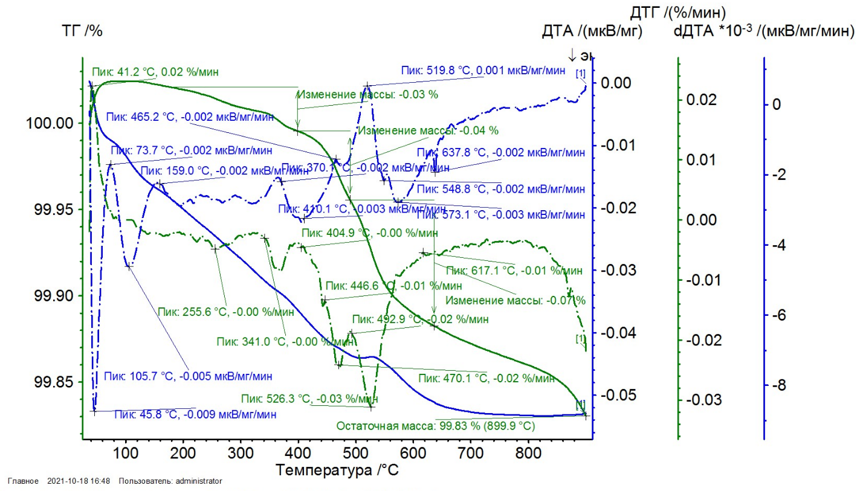

Рисунок А1 - Термический анализ цинк-олигонитовой руды месторождения Жайрем при скорости нагрева 10 °С /мин
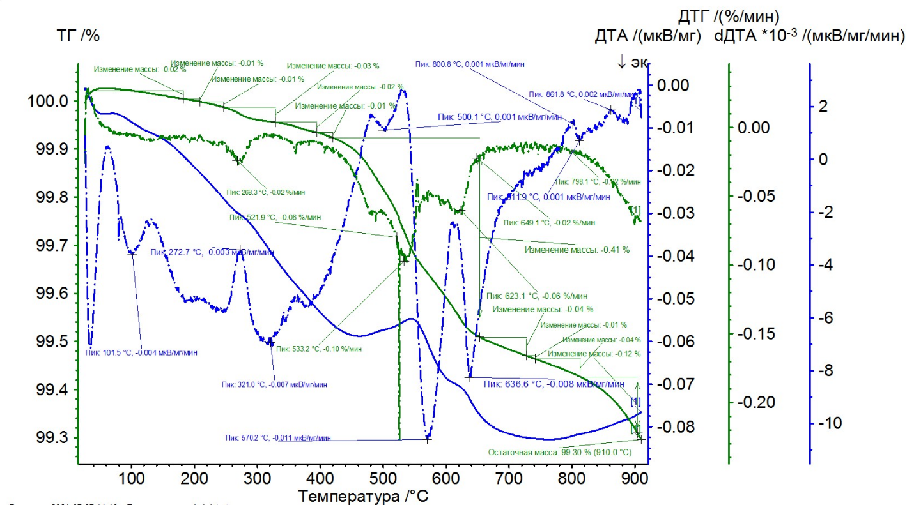

Рисунок А2 - Термический анализ цинк-олигонитовой руды месторождения Жайрем при скорости нагрева 20 °С /мин

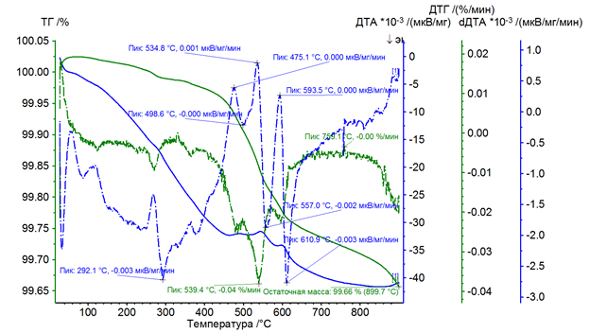
Рисунок А3 - Термический анализ цинк-олигонитовой руды месторождения Жайрем при скорости нагрева 30 °С /мин
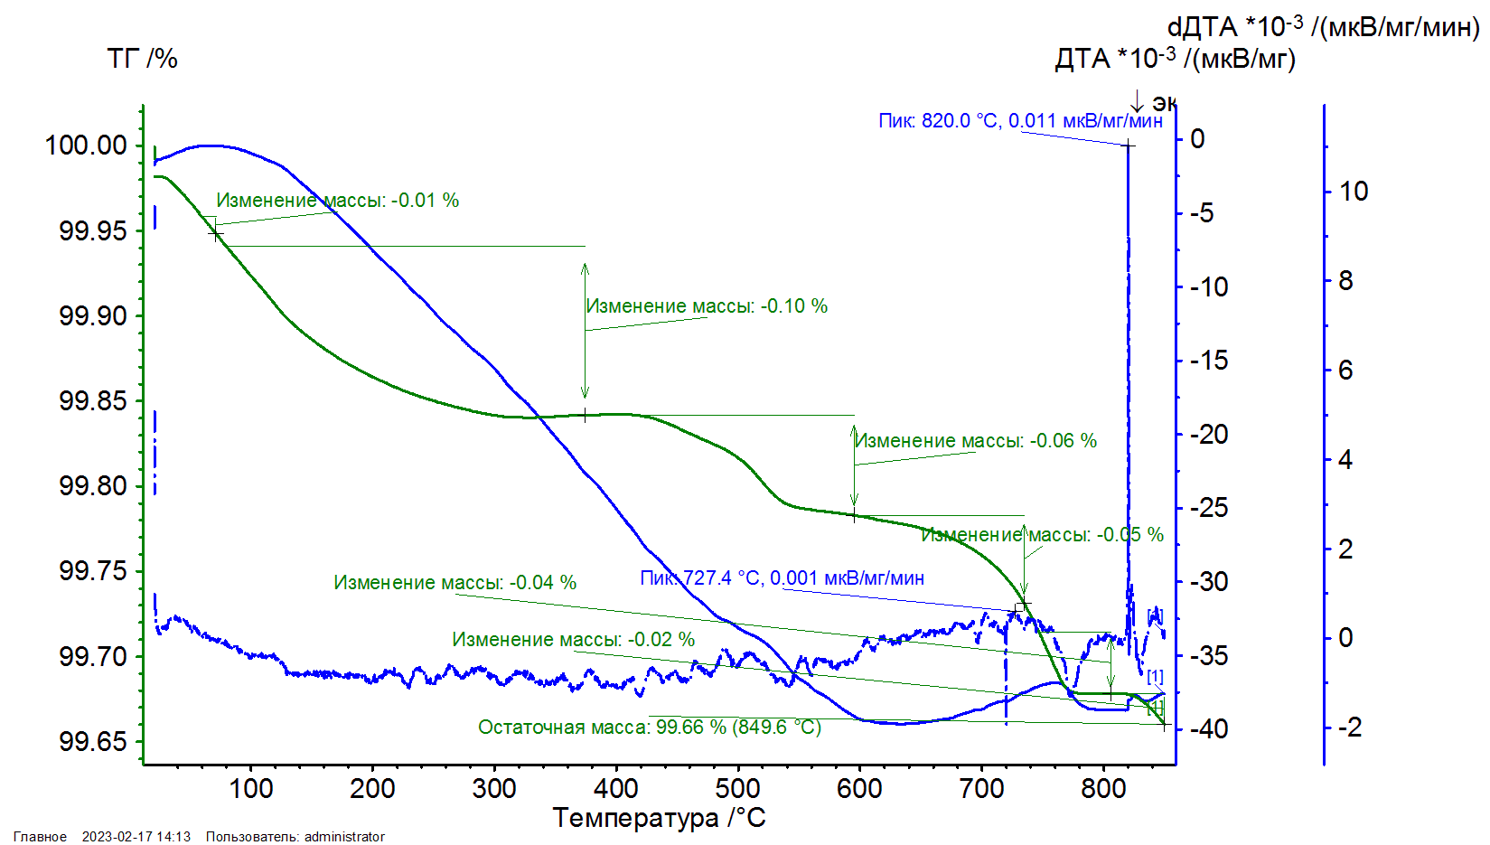

Рисунок А4 - Термический анализ промпродукта при скорости нагрева 10 °С /мин

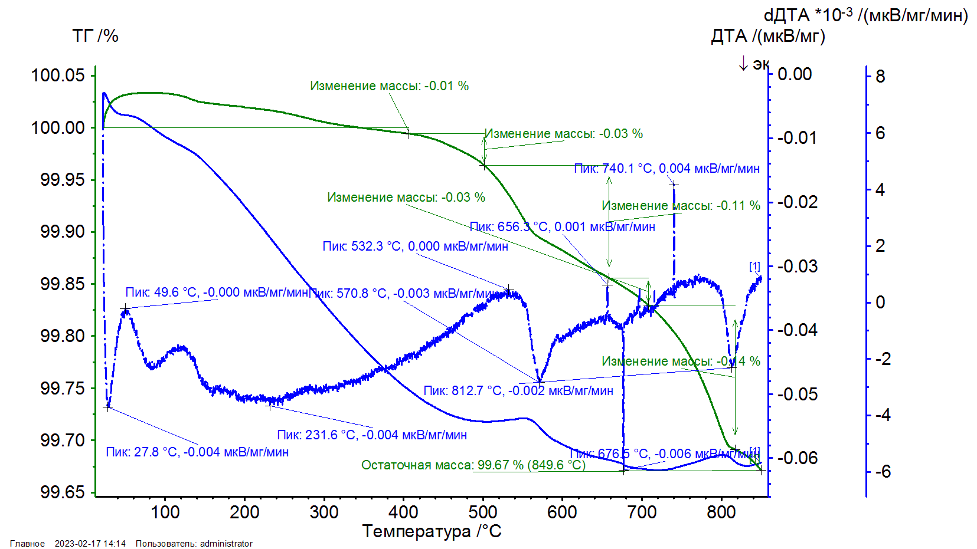

Рисунок А5 - Термический анализ промпродукта при скорости нагрева 20 °С /мин

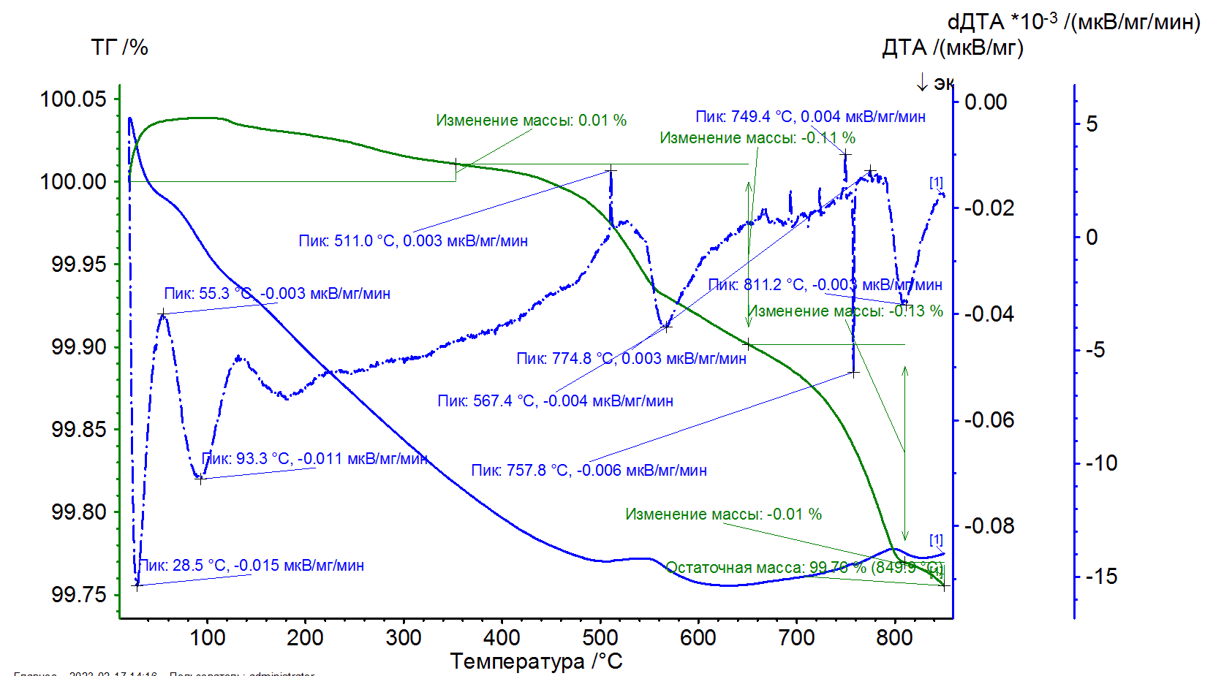

Рисунок А6 - Термический анализ промпродукта при скорости нагрева 30 °С /мин
ПРИЛОЖЕНИЕ Б
Материальный баланс сульфидирующего обжига в печи КС при 600-750 °С
Таблица Б1 - Материальный баланс сульфидирующего обжига пиритным концентратом при 600 °С

Наименование продукта | Количество, кг | Цинк |  | Железо |  | Сера |  | Кислород |  | Азот |  | Прочие
Наименование продукта | Количество, кг | к-во, кг | расп. % | к-во, кг | расп. % | к-во, кг | расп. % | к-во, кг | расп. % | к-во, кг | расп. % | Прочие
1 | 2 | 3 | 4 | 5 | 6 | 7 | 8 | 9 | 10 | 11 | 12 | 13
Загружено
1. Шихта | 4/5.4 | 0.06/0.063 | 100/100 | 0.978/1.596 | 100/100 | 0.975/1.719 | 100/100 | - | - | - | - | -
-цинк-олигонитовая руда | 2/1.8 | 0.05/0.04534 | 83/71 | 0.180/0.162 | 18/10 | 0.04/0.036 | 4/2 | - | - | - | - | -
-пирит | 2/3.6 | 0.01/0.018 | 17/29 | 0.798/1.435 | 62/90 | 0.935/1.683 | 96/98 | - | - | - | - | -
2. Воздух | 1.931/3.55 | - | - | - | - | - | - | 0.444-0.816 | 100/100 | 1.487/2.734 | 100/100
Итого: | 5.931/8.95 | 0.06/0.063 | - | 0.978/0.598 | - | 0.975/1.919 | - | 0.444/0.815 | - | 1.487/2.734 | - | 1987/2019
Получено:
3. Огарок | 2.6/3.24 | 0,0018/0,002 | 85/83 | 0,675/0,025 | 71/69 | 0,431/0,619 | 44/39 | - | - | - | - | -

Продолжение таблицы Б1

1 | 2 | 3 | 4 | 5 | 6 | 7 | 8 | 9 | 10 | 11 | 12 | 13
4. Пыль | 0.8/1.05 | 0,0084/0,0105 | 14/17 | 0,28/0,449 | 29/31 | 0,0956/0,190 | 9,6/8,3 | - | - | - | - | -
5. Газы  SO₂ | 0.888/1.632 | - | - | - | - | 0,444/0,816 | 46,2/2,7 | 0,444/0,816 | 92,8/99,8 | - | - | -
O₂ | 0.01155/0.0173 | - | - | - | - | - | - | 0,01155/0,0173 | 0,2/0,2 | - | - | -
N₂ | 1.487/2.734 | - | - | - | - | - | - | 1,487/2,734 | 100/100 | - | - | -
Итого: | 5.786/8.673 | 0,058/0,0607 | - | 0,956/1,476 | - | 0,970/1,605 | - | 0,456/0,833 | - | 1,487/2,734 | - | 1859/1991.3
Невязка | 0.156/0.294 | 0.0014/0.0028 | - | 0.022/0.123 | - | 0.005/0.153 | - | - | - | - | - | 0.128/0.014

Числитель соотношение пирита:руда=1:1; знаменатель соотношение пирит:руда=2:1.
Степень сульфидирования цинка 71/88%.

Таблица Б2 - Материальный баланс сульфидирующего обжига пиритным концентратом при 700 ᵒС
Наименование продукта | Количество, кг | Цинк |  | Железо |  | Сера |  | Кислород |  | Азот |  | Прочие
Наименование продукта | Количество, кг | к-во, кг | расп. % | к-во, кг | расп. % | к-во, кг | расп. % | к-во, кг | расп. % | к-во, кг | расп. % | Прочие
1 | 2 | 3 | 4 | 5 | 6 | 7 | 8 | 9 | 10 | 11 | 12 | 13
Загружено
1. Шихта | 4/5,4 | 0,06/0,063 | 100/100 | 0,716/1,596 | 100/100 | 0,975/1,719 | 100/100 | - | - | - | - | -
-цинк-олигонитовая руда | 2/0,8 | 0,05/0,04504 | 83/71 | 0,18/0,162 | 18/10 | 0,03/0,036 | 4/2 | - | - | - | - | -
-пирит | 2/36 | 0,01/0,0018 | 17/120 | 0,738/1,430 | 82/90 | 0,935/1,683 | 96/36 | - | - | - | - | -
2. Воздух | 1,932 | - | - | - | - | - | - | 0,444/0,816 | 100/100 | 1,487/2,734 | 100/100 | -
Итого: | 0,331/0,900 | 0,06/0,063 | - | 0,778/1,306 | - | 0,973/1,719 | - | 0,444/0,816 | - | 1,487/2,734 | - | 1987/2019
3. Огарок | 2,4/3,3 | 0,0604/0,0528 | 83/84 | 0,641/1,073 | 66/88 | 0,392/0,626 | 44/40 | - | - | - | - | -
4. Пыль | 9,84/1,1 | 0,010/0,0936 | 17/16 | 0,328/0,495 | 34/32 | 0,031/0,132 | 9,7/8,3 | - | - | - | - | -

Продолжение таблицы Б2

1 | 2 | 3 | 4 | 5 | 6 | 7 | 8 | 9 | 10 | 11 | 12 | 13
5. Газы  SO₂ | 0,088/1,632 | - | - | - | - | 0,444/0,816 | 0,3/2,7 | 0,444/0,813 | 99,8/99,8 | - | - | -
O₂ | 0,0112/0,017 | - | - | - | - | - | - | 0,0112/0,017 | 0,2/0,2 | - | - | -
N₂ | 1,487/2,734 | - | - | - | - | - | - |  |  | 1,487/2,734 | 100/100 | -
Итого: | 5,023/8,783 | 0,0001/0,06213 | - | 0,003/0,03 | - | 0,0883/0,146 | - | 0,455/0,633 | - | 1,487/2,734 | - | 1,767/2,008
Невязка | 0,316/0,184 | 0,0004/0,001 | - | 0,009/0,13 | - | 0,088/0,140 | - | - | - | - | - | 0,220/0,061

Числитель соотношение пирита:руда=1:1; знаменатель соотношение пирит:руда=2:1.
Степень сульфидирования цинка 68/71%.

Таблица Б3 - Материальный баланс сульфидирующего обжига пиритным концентратом при 750 ᵒС

Наименование продукта | Количество, кг | Цинк |  | Железо |  | Сера |  | Кислород |  | Азот |  | Прочие
Наименование продукта | Количество, кг | к-во, кг | расп. % | к-во, кг | расп. % | к-во, кг | расп. % | к-во, кг | расп. % | к-во, кг | расп. % | Прочие
1 | 2 | 3 | 4 | 5 | 6 | 7 | 8 | 9 | 10 | 11 | 12 | 13
Загружено
1. Шихта | 4/5,4 | 0,06/0,063 | 100/100 | 0,978/1,598 | 100/100 | 0,975/1,719 | 100/100 | - | - | - | - | -
-цинк-олигонитовая руда | 2/1,8 | 0,05/0,0459 | 83/71 | 0,18/0,162 | 18/10 | 0,04/0,036 | 4/2 | - | - | - | - | -
-пирит | 2/3,6 | 0,01/0,018 | 17/29 | 0,798/1,436 | 82/90 | 0,935/1,683 | 96/98 | - | - | - | - | -
2. Воздух | 11,931/3,55 | - | - | - | - | - | - | 0,444/0,815 | 100/100 | 1,487/2,734 | 100/100 | -
Итого: | 5,981/8,950 | 0,06/0,063 | - | 0,978/1,598 | - | 0,975/1,719 | - | 0,444/0,816 | - | 1,487/2,734 | - | 1987/2019
Получено:
3. Огарок | 2,25/3,28 | 0,05/0,049 | 85/84 | 0,672/1,075 | 70/68 | 0,395/0,610 | 44,7/39,6 | - | - | - | - | -
4. Пыль | 0,83/1,075 | 0,00918/0,00913 | 15/16 | 0,283/0,505 | 30/32 | 0,450/0,109 | 5,0/7,0 | - | - | - | - | -

Продолжение таблицы Б3

1 | 2 | 3 | 4 | 5 | 6 | 7 | 8 | 9 | 10 | 11 | 12 | 13
5. Газы  SO₂ | 0,888/1,632 | - | - | - | - | 0,444/0,816 | 49,8/44,8 | 0,444/0,816 | 29,8/49,8 | - | - | -
O₂ | 0,011/0,0174 | - | - | - | - | - | - | 0,011/0,0174 | 0,2/0,2 | - | - | -
N₂ | 1,487/2,734 | - | - | - | - | - | - | - | - | 1,487/2,734 | 100/100 | -
Итого: | 5/715/8,79 | 0,05918/0,058 | - | 0,955/1,580 | - | 0.844/1,539 | - | 0,455/0,833 | - | 1,487/2,734 | - | 1,876/1,997
Невязка | 0,226/0,229 | 0,00062/0,0052 | - | 0,023/0,018 | - | 0,091/0,184 | - | - | - | - | - | 1,876/1,997

Числитель соотношение пирита:руда=1:1; знаменатель соотношение пирит:руда=2:1.
Степень сульфидирования цинка 63/64%.

ПРИЛОЖЕНИЕ В
Технико-экономическое обоснование технологии переработки цинк-олигонитовой руды

Технология переработки цинк-олигонитовой руды с сульфидирующим обжигом и последующим обогащением огарка проверена на примере переработки цинк-олигонитовой руды Жайремского месторождения. Основными преимуществами технологии в сравнении с существующими заключаются в следующем:
- использование дешевого сульфидизатора – в виде пиритного концентрата с содержанием пирита до 74,6 %;
- использование печи кипящего слоя, с активирующим воздействием псевдоожиженного слоя и кислородного дутья;
- температура обжига 650 -750 ºС;
- степень сульфидизации цинка свыше 88 %;
- степень магнетизации пирротинов до 2,5 единиц СИ;
- извлечение цинка в немагнитный продукт – 88-90 %; свинца – 100 %;
- извлечение пирротинов в магнитный продукт свыше 90-92 %;
- при соотношении пиритный концентрат : руда 2 : 1, извлечение цинка в пенный продукт до 90 % (при содержании 23,4 %).
Стоимость зданий и сооружений составит – 271 823 700 тенге. Капитальные затраты на переработку 5000,0 тонн шихты руды и пиритного концентрата приведены в таблице П.В1.

Таблица В1 – Основное технологическое оборудование и расчет затрат на его приобретение

№ | Наименование оборудования | Тип | Стоимость, ед., тенге | Кол-во. Штук | Сумма, тенге
1 | 2 | 3 | 4 | 5 | 6
1 | Поточно-транспортная система | ПТС 200 | 14 348 700 | 1 | 14 848 700
2 | Магнитный сепаратор | сепаратор магнитный барабанный с полупротивоточной ванной ПБМ-ПП-90/250 | 13 000 000 | 1 | 13 000 000
3 | Печь КС | RHTV 120 | 187 350 000 | 1 | 187 350 000
4 | Электрофильтр | ЭК -123 | 8 775 000 | 1 | 8 775 000
Продолжение таблицы В1

1 | 2 | 3 | 4 | 5 | 6
5 | Циклоны | Т 780 | 12 850 000 | 1 | 12 850 000
6 | Флотационная машина | ФЛ-237 | 30 000 000 | 1 | 30 000 000
7 | Неучтенное оборудование | - | - | - | 5 000 000
 | СУММА: |  |  |  | 271 823 700
 | Прочие неучтенные затраты (1 %) от всех затрат | - | - | - | 2 418 237

Численность трудящихся и годовой фонд заработной платы. Численность трудящихся определена в соответствии с принятыми техническими нормами, а также с учетом опыта эксплуатации действующих производств. Расчет численности трудящихся и годового фонда заработной платы в тенге приведены в таблицах П. В2 и П.В3 .

Таблица В2 – Расчет численности трудящихся

Штатные единицы | Кол-во. Штатных единиц
Управление:
Директор | 1
Главный бухгалтер | 1
Заведующий производством | 1
Производство:
Оператор обжига | 5
Оператор магнитной сепарации | 3
Механик | 1
Разнорабочие | 4
ИТОГО: | 16

Таблица В3 – Расчет годового фонда заработной платы

Категория трудящихся | Кол-во. Работающих | Среднемесячная зарплата, тенге | Годовой фонд зарплаты, тенге
Управление | 3 | 750 000 | 9 000 000
Производство | 13 | 380 000 | 4 560 000
Всего | 16 |  | 13 560 000

Эксплуатационные расходы. Производительность передела – 5000 тонн в год. Капитальные затраты – 271 823 700 тенге. Смета годовых расходов по эксплуатации приведена в таблице П.В4.

Таблица В4 – Смета годовых расходов по эксплуатации производства переработки промпродуктов

Статьи затрат | ЕИ | Годовая потребность | Цена за единицу, тенге | Сумма тыс. тенге
Сырье и материалы:
Цинк-олигонитовая руда, содержание цинка 2,5, свинца 0,1 | т | 5000 | 3500,0 | 17 500 000,0
Пиритный концентрат | т | 1500 | 980,0 | 1 470 000,0
Итого: |  |  |  | 18 970 000,0
Энергозатраты:
Энергозатраты, топливо | т | 380 | 3300 | 1 254 000
Итого: |  |  |  | 1 254 000
Заработная плата |  |  |  | 13 560 000
Отчисления 30 % |  |  |  | 4 068 000
Итого: |  |  |  | 17 628 000
Статьи затрат | ЕИ | Годовая потребность | Цена за ед-у. тенге | Сумма тыс. тенге
Амортизация оборудования и транспортных средств (14,2 %) | % |  | 33 855 318 | 33 855 318
Содержание (2,2 %) | % |  | 5 320 121,4 | 5 320 121,4
Текущий ремонт оборудования и транспортных средств (5 %) | % |  | 12 091 185 | 12 091 185
Прочие расходы (0,4 %) | % |  | 967294,8 | 967294,8
ИТОГО: |  |  |  | 52 233 919,2
Цеховые расходы
Содержание зданий и сооружений ( 2 %) | % |  |  | 1 300 000
Текущий ремонт зданий и сооружений (1 %) | % |  |  | 1 250 000
Амортизация зданий и сооружений (3 %) | % |  |  | 1 750 000
Охрана труда | % |  |  | 1 250 000
Всего | % |  |  | 5 550 000
Прочие расходы (1,25 %) | % |  |  | 66000
ИТОГО |  |  |  | 5 616 000
Всего затрат по цеху |  |  |  | 95 701 919,2
Полная себестоимость 1 тонны концентрата с содержанием 10,5 % Zn | % |  |  | 30805,0
Предварительная оценка экономической эффективности строительства цеха по переработке цинк-олигонитовой руды выполнена по объему получаемой за год прибыли, уровню рентабельности основных фондов и сроку окупаемости капитальных вложений. Стоимость пирротинового концентрата (магнитный продукт) и газов, содержащих до 20 % SO₂, в расчете не учитывается. В таблице П.В5 приведен расчет показателей экономической эффективности.

Таблица В5 - Расчет показателей экономической эффективности (на год)

№ | Наименование показателей | Ед. изм. | Показатели
1 | Выпуск обожженного концентрата | тонн | 2088,5
2 | Эксплуатационные расходы | тенге | 95 701 919,2
3 | Основное оборудование |  | 241 823 700
4 | Капитальные вложения | тенге | 336 055 619,2
5 | Полная себестоимость 1 тонны концентрата с содержанием 23,4 % Zn | за 1 тонну - 30805,0 тенге | 154 025 000
6 | Сумма первоначальных инвестиций | тенге | 750 000 000
7 | Ожидаемая среднегодовая прибыль | тенге | 672 112 384
8 | Срок окупаемости | год | 1,1 года
9 | Рентабельность | % | 43

Экономический эффект технологии переработки цинк-олигонитовой руды с сульфидирующим обжигом и последующим обогащением огарка достигается за счет увеличения извлечения цинка в немагнитный продукт до 88-90 %; свинца – 100 %; увеличения извлечения пирротинов в магнитный продукт свыше 90-92 %; увеличения извлечения цинка в пенный продукт до 90 % (при содержании 23,4 %) при соотношении пиритный концентрат: руда 2 : 1 при обжиге; также за счет использования дешевого сульфидизатора, высокой производительности печи кипящего слоя и с увеличением выпуска товарной продукции в виде магнитных пирротинов. Приведенный расчет свидетельствует о том, что при годовом выпуске 5000 тонн обожженного концентрата, срок окупаемости проекта составит 1,1 года.

ПРИЛОЖЕНИЕ Г

Разработка математической модели и программы оптимизации процесса высокотемпературного сульфидирования свинцово-цинковой руды пиритом в печи КС

Критерием оптимизации процесса является выход Y в %: максимальная степень сульфидирования цинка при соотношении пирита к окисленному соединению лежит в пределах соотношения оксида металла к пириту: $\frac{NMeO}{NFeS2}$ 0,08-0,14. Граничные условия сульфидирования свинцово-цинковой руды пиритом в печи КС представлены в таблице П.Г1.
Известно, что необходимое количество опытов N при полном факторном эксперименте (ПФЭ) определяется по уравнению:

N=n^{k}, (1)

где n – количество уровней; k – число факторов, т. е. необходимое число опытов
N = 2³ = 8. (2)

Таблица Г1 – Граничные условия сульфидирования свинцово-цинковой руды пиритом в печи КС

Условия процесса | X₁, $\frac{NMeO}{NFeS2}$ | X₂, (мин) | X₃, (°С)
Нижний уровень | 0,08 | 15 | 600
Верхний уровень | 0,14 | 60 | 800

Полное уравнение регрессии запишется в виде:

Y=₀+b₁X₁+b₂X₂ + b₃X₃ + b₁₂X₁X₂+b₁₃X₁X₃ + b₂₃X₂X₃ +b₁₂₃X₁X₂X₃, (3)

где b – коэффициенты уравнения регрессии;
₀ – свободный член уравнения регрессии, определяемый по формуле:

Y₀ = = 58,505 (4)
Расширенная матрица планирования ПФЭ (полного факторного эксперимента) и результаты 8 опытов двух параллельных экспериментов для процесса сульфидирования свинцово-цинковой руды пиритом в печи КС приведены в таблице П.Г2.

Таблица Г2 – Расширенная матрица полного факторного эксперимента

№ | Х₁ | Х₂ | Х₃ | Х₁Х₂ | Х₁Х₃ | Х₂Х₃ | Х₁Х₂Х₃ | Y₁ | Y₂
1 | + | + | + | + | + | + | + | 30,54 | 30,32 | 30,43
2 | - | + | + | - | - | + | - | 54,42 | 54,38 | 54,40
3 | - | - | + | + | - | - | + | 65,38 | 65,27 | 65,32
4 | - | + | - | - | + | - | + | 76,85 | 76,78 | 76,81
5 | + | + | - | + | - | - | - | 84,45 | 84,32 | 84,38
6 | + | - | - | - | - | + | + | 69,78 | 69,65 | 69,71
7 | + | - | + | - | + | + | - | 44,54 | 44,48 | 44,51
8 | - | - | - | + | + | + | - | 42,52 | 42,45 | 42,48
Y₀ = 58,505

Коэффициенты уравнения регрессии определяли по уравнению:

b_{j}= (5)

Значения b_{j} составили величины:

b₁=-1.247 | b₂= 3 | b₃=-9.84 | b₁₂=-2.85 | b₁₃=-9.94 | b₂₃=1.187 | b₁₂₃=2.06

Уравнение регрессии (математическая модель) примет вид:

Y = 58.505 – 1.247Х₁ + 3Х₂ – 9.84Х₃ – 2.85Х₁Х₂ – 9.94Х₁Х₃ + 1.187Х₂Х₃ + 2.06Х₁Х₂Х

Зависимость коэффициентов уравнения регрессии можно проверять для каждого коэффициента в отдельности по критерию Стьюдента. Исключение из уравнения регрессии незначимого коэффициента не скажется на остальных коэффициентах.
Дисперсия коэффициентов (S_{bj}) и воспроизводимости (S_{восп}) рассчитывались по выражениям:

S_{bj} =, (6)
где N – количество опытов (N= 8).

S_{восп} =, (7)

где S_{j}² – дисперсия единичного измерения, определяемая по формуле:

S_{j}² = (Y₁ - )² + (Y₁₁ - )² (8)

Рассчитанные величины дисперсии равны следующим значениям:

S₁²=0.0242 | S₃²=0.0061 | S₅²=0.0085 | S₇²=0.0018 | S_{восп}=0.234
S₂²=0.0008 | S₄²=0,0025 | S₆²=0.0085 | S₈²=0.0025 | S_{bj}=0,082

Оценку значимости коэффициентов проводили по критерию Стьюдента:

t_{j} = (9)

в сопоставлении со справочным табличным его значением tкр. табл.= 2,31 для уровня значимости р = 0,05 и числа степеней свободы

f= N (m – 1), (10)

где m = 2 – количество параллельных опытов (m = 2 и f = 8 (2 – 1) =8
Если tj больше tкр. табл., то этот коэффициент значим.

t₁ = -15.20  t₂ = 36.58  t₃= -120 | t₁₂= -34.75  t₁₃= -121.21  t₂₃= 14.47 | t₁₂₃= 25.12

следовательно, из уравнения регрессии можно исключить незначимые члены, и оно примет вид:

Y = 50.505 + 3Х₂ + 1.187Х₂Х₃ + 2.06Х₁Х₂Х

Проверку адекватности полученного уравнения проводили по критерию Фишера:
F=S_{ост.}²/ S_{воспр.}², (11)
где
S_{ост.}² ⁼ , (12)
L – Количество значимых коэффициентов: L= 3.

(Y₁ - )² = 0.0121  (Y₂ - )² = 0.0004  (Y₃ - )² = 0.0036  (Y₄ - )² = 0.0016 | (Y₅ - )² =0.0049  (Y₆ - )² = 0.0049  (Y₇ - )² = 0.0009  (Y₈ - )² = 0.0016 | S²_{ост.} = 0.03/5=0.006  F = 0.006/(0.234)²=0,11

Табулированное значение критерия Фишера для р = 0,05, f₁ = N – L =5

f₂ = N (m – 1) = 8:
F (f₁, f2) = F (5, 8) = 3,69 (13)

где р – уровень значимости;
f₁ – число степеней свободы дисперсии адекватности;
f₂ – число степеней свободы дисперсии воспроизводимости.
Если полученное дисперсионное отношение оказывается меньше табличного (0,11<<3,69), то уравнение адекватно эксперименту.
Полученное уравнение регрессии с достаточной точностью описывает процесс сульфидирования свинцово-цинковой руды пиритом в заданных пределах измерения трех параметров, и, следовательно, данная математическая модель может быть использована для нахождения оптимальных условий процесса.
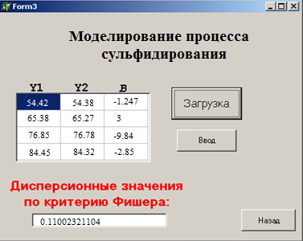
С помощью язык программирования DELPHI 7.0 разработан листинг математической модели сульфидирования свинцово-цинковой руды пиритом в печи КС и получена модель оптимизации процесса, рисунок – ПГ1.

Рисунок – Г1 Модель оптимизации процесса сульфидирования, разработанная программой DELPHI 7.0

ПРИЛОЖЕНИЕ Д
Материальный баланс промпродуктов обогащения сульфидирующим обжигом
Таблица Д1 – Материальный баланс промпродуктов обогащения сульфидирующим обжигом
Продукты | Масса, т. | Компоненты
Продукты | Масса, т. | Fe |  |  | S |  |  |  | Zn |  |  | Прочее
Продукты | Масса, т. | *N, % | *М, т | *Е, % | *N, % |  | *М, т | *Е, % | *N, % | *М, т | *Е, % | -
Сульфидирующий обжиг
Поступило
Промпродукт | 5000 | 34,88 | 1744 | - | 36,6 | 1830 |  | - | 4,33 | 216,5 | - | 989,5
Получено
Огарок | 4176,5 | 41,75 | 1744,0 | 100 | 27,42 |  | 1006,5 | 55,0 | 5,2 | 216,5 | 100 | 950,0
Газы | 6000,0 | - | - | - | 13,71 |  | 823,5 | 45 | - | - | - | 39,5
Мокрая магнитная сепарация
Поступило
Огарок | 4176,5 | 1744,0 |  |  | 1006,5 |  |  |  | 216,5 |  |  | 950,0
Получено
Магнитный продукт | 2088,0 | 57,61 | 1203,0 | 69,0 | 33,25 |  | 694,4 | 69,0 | 0,3 | 6,5 | 3,0 | 40,0
Немагнитный продукт | 2088,5 | 25,90 | 541,0 | 31,0 | 15,13 |  | 316,1 | 31,0 | 10,05 | 210,0 | 97,0 | 910,0
Примечание: *N – содержание в продукте *М – масса *Е – извлечение.

ПРИЛОЖЕНИЕ Е
Акт укрупненных испытаний технологии комплексной переработки окисленных и смешанных полиметаллических руд и промпродуктов обогащения сульфидирующим обжигом с последующим обогащением огарка

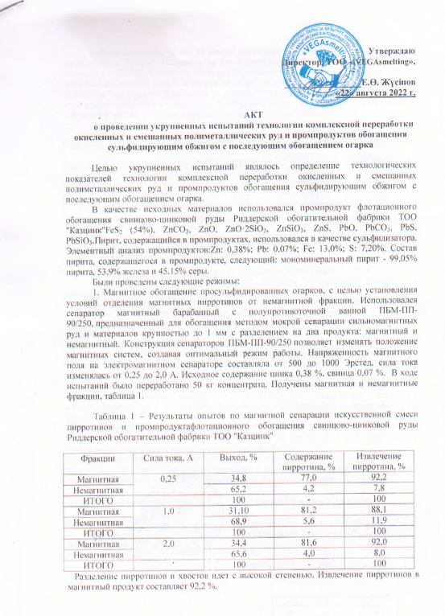

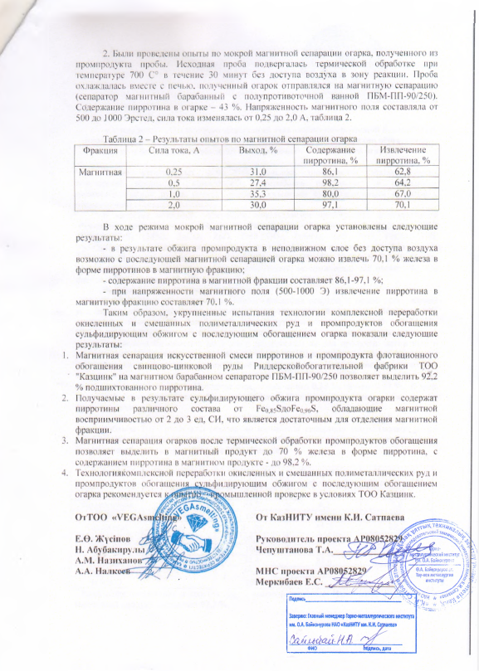

ПРИЛОЖЕНИЕ И
Акт внедрения в учебный процесс результатов диссертационной работы
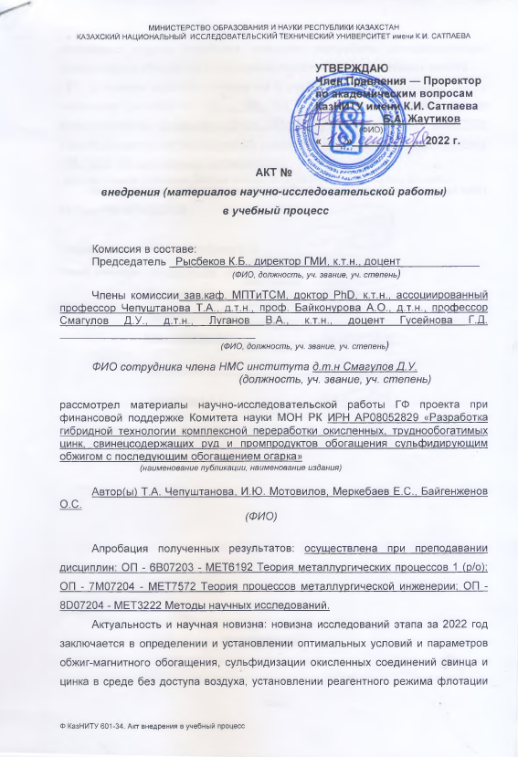

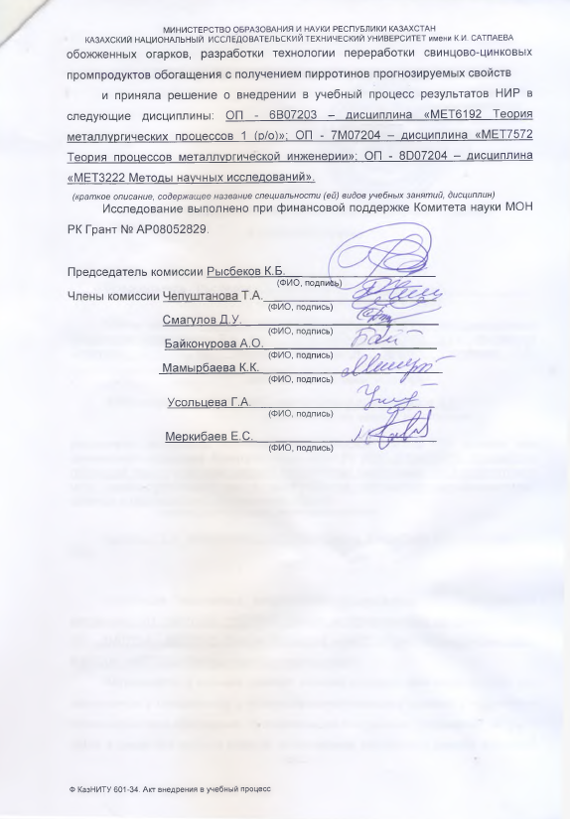

ПРИЛОЖЕНИЕ К

Список опубликованных работ

По материалам диссертационной работы опубликовано 16 печатных работ, из них 4 статьи в международных рецензируемых научных журналах, входящие в БД Scopus/Web of Science:
1. Y. Merkibayev, M Panayotova, Luganov V., Panayotov V.A., Chepushtanova T.A. Sulphidation roasting as means to recover zinc from oxidised ores (article)
Comptes rendus de l’Acad´emie bulgare des Sciences. Tome 71, No 8, 2018, P. 1116-1123., ISSN 13101331, Рrocentile 32, Q3
2. T.Chepushtanova, Y. Merkibayev, I. Motovilov, K. Polyakov, S.Gostu, Flotation studies of the middling product of lead-zinc ores with preliminary sulfidizing roasting of oxidized lead and zinc compounds (article). Kompleksnoe Ispolzovanie Mineralnogo Syra, 323(4), 2022, Р. 77–83, ISSN-L2616-6445, ESCI, JCT (Q3)
3. T.A. Chepushtanova, Y. S. Merkibayev, B. Mishra, I.E Kuldeyev.Processing of the Zinc-Lead-Bearing Flotation Middlings by Sulfidizing Roasting with Pyrrhotites Production by Predicted Properties (article). Non-ferrous Metals, 2, 2022, P. 15–24. 2022, DOI10.17580/nfm.2022.02.03. https://rudmet.ru/journal/2173/article/36106/, procentile 53.
4. T.A.Chepushtanova, Y. S. Merkibayev, O. S. Baigenzhenov, B. Mishra. Technology of high-temperature sulfidizing roasting of oxidized lead-zinc ore in a fluidized bed furnace (article). Non-ferrous Metals, 2, 2023, P. 3-10. DOI: 10.17580/nfm.2023.01.01..
https://www.rudmet.ru/journal/2217/article/36738/, procentile 53

Статьи в изданиях, рекомендованных Комитетом по обеспечению качества в сфере образования и науки МОН РК:
1. Е.С. Меркибаев,В.А. Луганов, Т.А.Чепуштанова, Г.Д.Гусейнова, Б.Мишра Термодинамическое обоснование высокотемпературного сульфидирования оксида цинка (статья). Вестник КазНИТУ, №2, 2020 г, С. 761-765. ISSN 1680-9211
2. В.А. Луганов, Т.А.Чепуштанова, Г.Д.Гусейнова, И.Ю.Мотовилов, Е.С. Меркибаев. Установление термодинамических условий процесса обжига пиритно-кобальтового концентрата (статья). Вестник Национальной инженерной академии Республики Казахстан», № 1, 2020 г. С. 82-88. ISSN 1606–416Х
3. В.А. Луганов, Т.А.Чепуштанова, Г.Д. Гусейнова, Е.С. Меркибаев, И.Ю.Мотовилов . Исследование влияния углерода на показатели сульфидирования золотомышьякового концентрата в условиях «кипящего слоя» (статья) Вестник КазНИТУ 6(136)/2019, с. 888-893, ISSN 1680-9211
4. Т.А.Чепуштанова, Е.С. Меркибаев, И.Ю.Мотовилов, К.В. Поляков, Разработка гибридной технологии сульфидирующего обжига цинк, свинецсодержащих промпродуктов обогащения (статья)«Горный журнал Казахстана» № 10 - 2021 г. С. 28-35. ISSN 0017-2278

Статьи, опубликованные в других научных журналах и изданиях
1.T.A.Chepushtanova, I.Y. Motovilov, Y. S. Merkibayev, M.S.Sarsenova, G. Sumedh.Technology of sulfidizing-pyrrhotizing roasting of lead flotation tailings (article). Journal Mining and geological science. Volume 63. P. 31-37. ISSN 2683-0027

Труды международных научно-практических конференций:
1. Е.С. Меркибаев, И.Ю. Мотовилов, В.А.Луганов, Ж.И.Ескен Термодинамическое обоснование технологии переработки окисленных полиметаллических руд (доклад). Труды Международных Сатпаевских чтений «Научное наследие Шахмардана Есенова» −Алматы. 2017. С. 174-179 ISSN:978-601-323-034-4
2. Т.А.Чепуштанова, Е.С. Меркибаев, К.В. Поляков. Технология переработка хвостов обогащения свинцово- цинковых руд методом активирующего, сульфидирующего обжига (доклад) 25^{-ая}Международная научно-практическая конференция «ИННОВАЦИЯ-2021». Г.Ташкент, Узбекистан. 26-27 октября 2021 года. ISSN 1561-6940
3. Т.А.Чепуштанова, Е.С. Меркибаев, И.Ю.Мотовилов В.А.Луганов, С.Г.Темiрхан. Термическое сульфидирование поверхности окисленных цинковых и свинцовых минералов пиритом в присутствии восстановителя в трубчатой печи (доклад) ТРУДЫ МЕЖДУНАРОДНОЙ НАУЧНО-ПРАКТИЧЕСКОЙ КОНФЕРЕНЦИИ «САТПАЕВСКИЕ ЧТЕНИЯ – 2022. ТРЕНДЫ СОВРЕМЕННЫХ НАУЧНЫХ ИССЛЕДОВАНИЙ» 12 апреля 2022 г, стр. 139-144, ISBN 978-601-323-291-1
4. Т.А.Чепуштанова, Е.С. Меркибаев, М. С. Сарсенова, С.Г.Темiрхан. Переработка сложных полиметаллических руд месторождения Жайрем с использованием процесса сульфидирования (доклад) «Перспективы развития науки и образования в условиях новой реальности» Сборник материалов Международных XXI Байконуровских чтений, стр. 317-322, ISBN 978-601-7971-70-8
Патенты
Т.А.Чепуштанова, Е.С. Меркибаев, В.А.Луганов. Cпособ переработки окисленной свинцово-цинковой руды . № 36282 от 30.06.2023

Монография, учебное пособие, книги
Т.А.Чепуштанова, Е.С. Меркибаев. Переработка окисленных, труднообогатимых цинк, свинецсодержащих руд и промпродуктов обогащения. Монография. – Алматы: 2022. – 100 c. ISBN 978-601-269-133-7.С 100.
ПРИЛОЖЕНИЕ Л

Патент на изобретение

